ООО «ГрадоСервис»

ПРОГРАММНОЕ ОБЕСПЕЧЕНИЕ

«ActiveMap Mobile»

Версия 11.13 на iOS для ActiveMap 5.50
Руководство пользователя

2025
1 Общие сведения 5
1.1 Описание приложения 5
1.2 Требования к программным и аппаратным средствам 7
1.3 Установка «ActiveMap Mobile» 8
2 Работа с приложением 11
2.1 Авторизация и управление учетной записью 11
2.1.1 Начало работы в приложении 11
2.1.2 Регистрация компании и сотрудников в приложении 12
2.1.3 Авторизация 22
2.1.4 Управление учетной записью и роли в системе 27
2.2 Описание интерфейса 34
2.2.1 Боковое меню навигации 34
2.2.2 Окно управления заданиями 35
2.2.3 Настройка списков заданий 37
2.2.4 Фильтр заданий и расширенная сортировка заданий 41
2.2.5 Просмотр заданий на карте 44
2.2.6 Часовые пояса 47
2.3 Создание задания 47
2.3.1 Окно нового задания 47
2.3.2 Работа с настраиваемыми полями 50
2.3.3 Связь задания с объектом обслуживания 58
2.3.4 Прикрепление контракта 62
2.3.5 Добавление фотографий и других медиафайлов к заданию 63
2.3.6 Географическая привязка заданий 68
2.3.7 Создание задания в офлайн-режиме 71
2.4 Редактирование и управление заданием 73
2.4.1 Окно редактирования заданий 73
2.4.2 Загрузка и редактирование заданий в офлайн-режиме 79
2.4.3 Статусы состояния задания 82
2.4.4 Копирование задания 83
2.5 Управление сотрудниками 86
2.5.1 Окно просмотра списка пользователей 86
2.5.2 Создание пользователей 89
2.5.3 Импорт пользователей 93
2.5.4 Управление аккаунтами сотрудников 96
2.6 Управление организациями 99
2.6.1 Создание организации 99
2.6.2 Редактирование организации 101
2.7 Обновление справочников и настроек 103
2.8 Объекты обслуживания 105
2.8.1 Создание и управление объектами обслуживания 105
2.8.2 Импорт объектов обслуживания 122
2.9 Работа с картой 124
2.9.1 Управление слоями 124
2.9.2 Сотрудники на карте 137
2.10 Работа с расписаниями 148
2.11 Администрирование 152
2.11.1 Администрирование ролей 153
2.11.2 Администрирование заданий 154
2.11.3 Справочники и таблицы 165
2.12 Работа с отчетами 168
2.13 Модуль счет-фактура 173
2.14 Внешние веб-сервисы 177
3 О программе «ActiveMap Mobile» 179
4 Настройки 180
4.1 Настройки приложения 180
5 Настройки приложения в системе «ActiveMap» 183
5.1 Мобильное приложение 184
5.1.1 Возможность прикреплять к задаче смету для учета расходных материалов 184
5.1.2 Интеграция с webView страницами 184
5.1.3 Камера 184
5.1.4 Настройка Таймлапс видео 186
5.1.5 Вход по логину и паролю 187
5.1.6 Карта доступна в заданиях приложения 187
5.2 Интерфейс 187
6 Часто задаваемые вопросы 189
6.1 Как связаться с Технической поддержкой? 189
6.2 Что делать, если не приходят уведомления от приложения? 189
6.3 Что делать, если не загружаются фото с устройства? 189
6.4 Что делать, если изменения в объектах обслуживания не отправляются на сервер 189
6.5 Как добавить штамп координат местоположения на фото? 190
6.6 Можно ли добавлять геометрию в настраиваемых полях? 191
7 Словарь терминов 192
8 Версии продукта 204

1 Общие сведения

1.1 Описание приложения
«ActiveMap Mobile» является частью многокомпонентной веб-системы «ActiveMap», предназначенной для удаленного управления сотрудниками.
Возможности «ActiveMap»:
- Отображение объектов на слоях и картах.
- Добавление заданий и отслеживание хода их выполнения.
- Контроль местонахождения сотрудников.
- Контроль выполнения заявок сотрудниками.
- Отслеживание инвентаризации объектов на местности.
«ActiveMap» – это веб-система для работы с объектами карты, информационный ресурс для публикации заявок, настольная программа для управления заявками и мобильное приложение для непрерывной связи с сотрудниками. Подробнее о возможностях всестороннего использования «ActiveMap» можно узнать на сайте компании ООО «ГрадоСервис» https://gradoservice.ru/products/activemap.
«ActiveMap Mobile» представляет собой мобильное приложение для операционной системы iOS, реализующее клиентскую часть модуля управления заданиями программного комплекса «ActiveMap». «ActiveMap Mobile» — это приложение для постановки заданий и контроля статусов их выполнения. Приложение помогает координировать работу офисного и выездного персонала, что повышает эффективность мобильных сотрудников.
Возможности «ActiveMap Mobile» (Рис. 1.1):
- Сбор информации в режиме реального времени. Работники отправляют диспетчеру фото и видео с мест событий. Файлы имеют геопривязку и показывают, где сделана съемка.
- Задания. Через приложение выездные сотрудники получают задания. Диспетчер отправляет задания и контролирует, как их выполняют. Оперативная постановка заданий увеличивает производительность мобильных групп.
- Интерактивные карты. «ActiveMap Mobile» даёт доступ к корпоративным картам. Приложение работает с информационными слоями. Слои — это массивы данных с геопривязкой. На них компании отмечают объекты недвижимости, клиентов, коммуникации и т.п. Всё, что находится за пределами офиса и представляет интерес для фирмы, добавляют метками на карту.
- Анализ данных. В приложении можно сформировать статистику и отчеты по эффективности работы сотрудников.
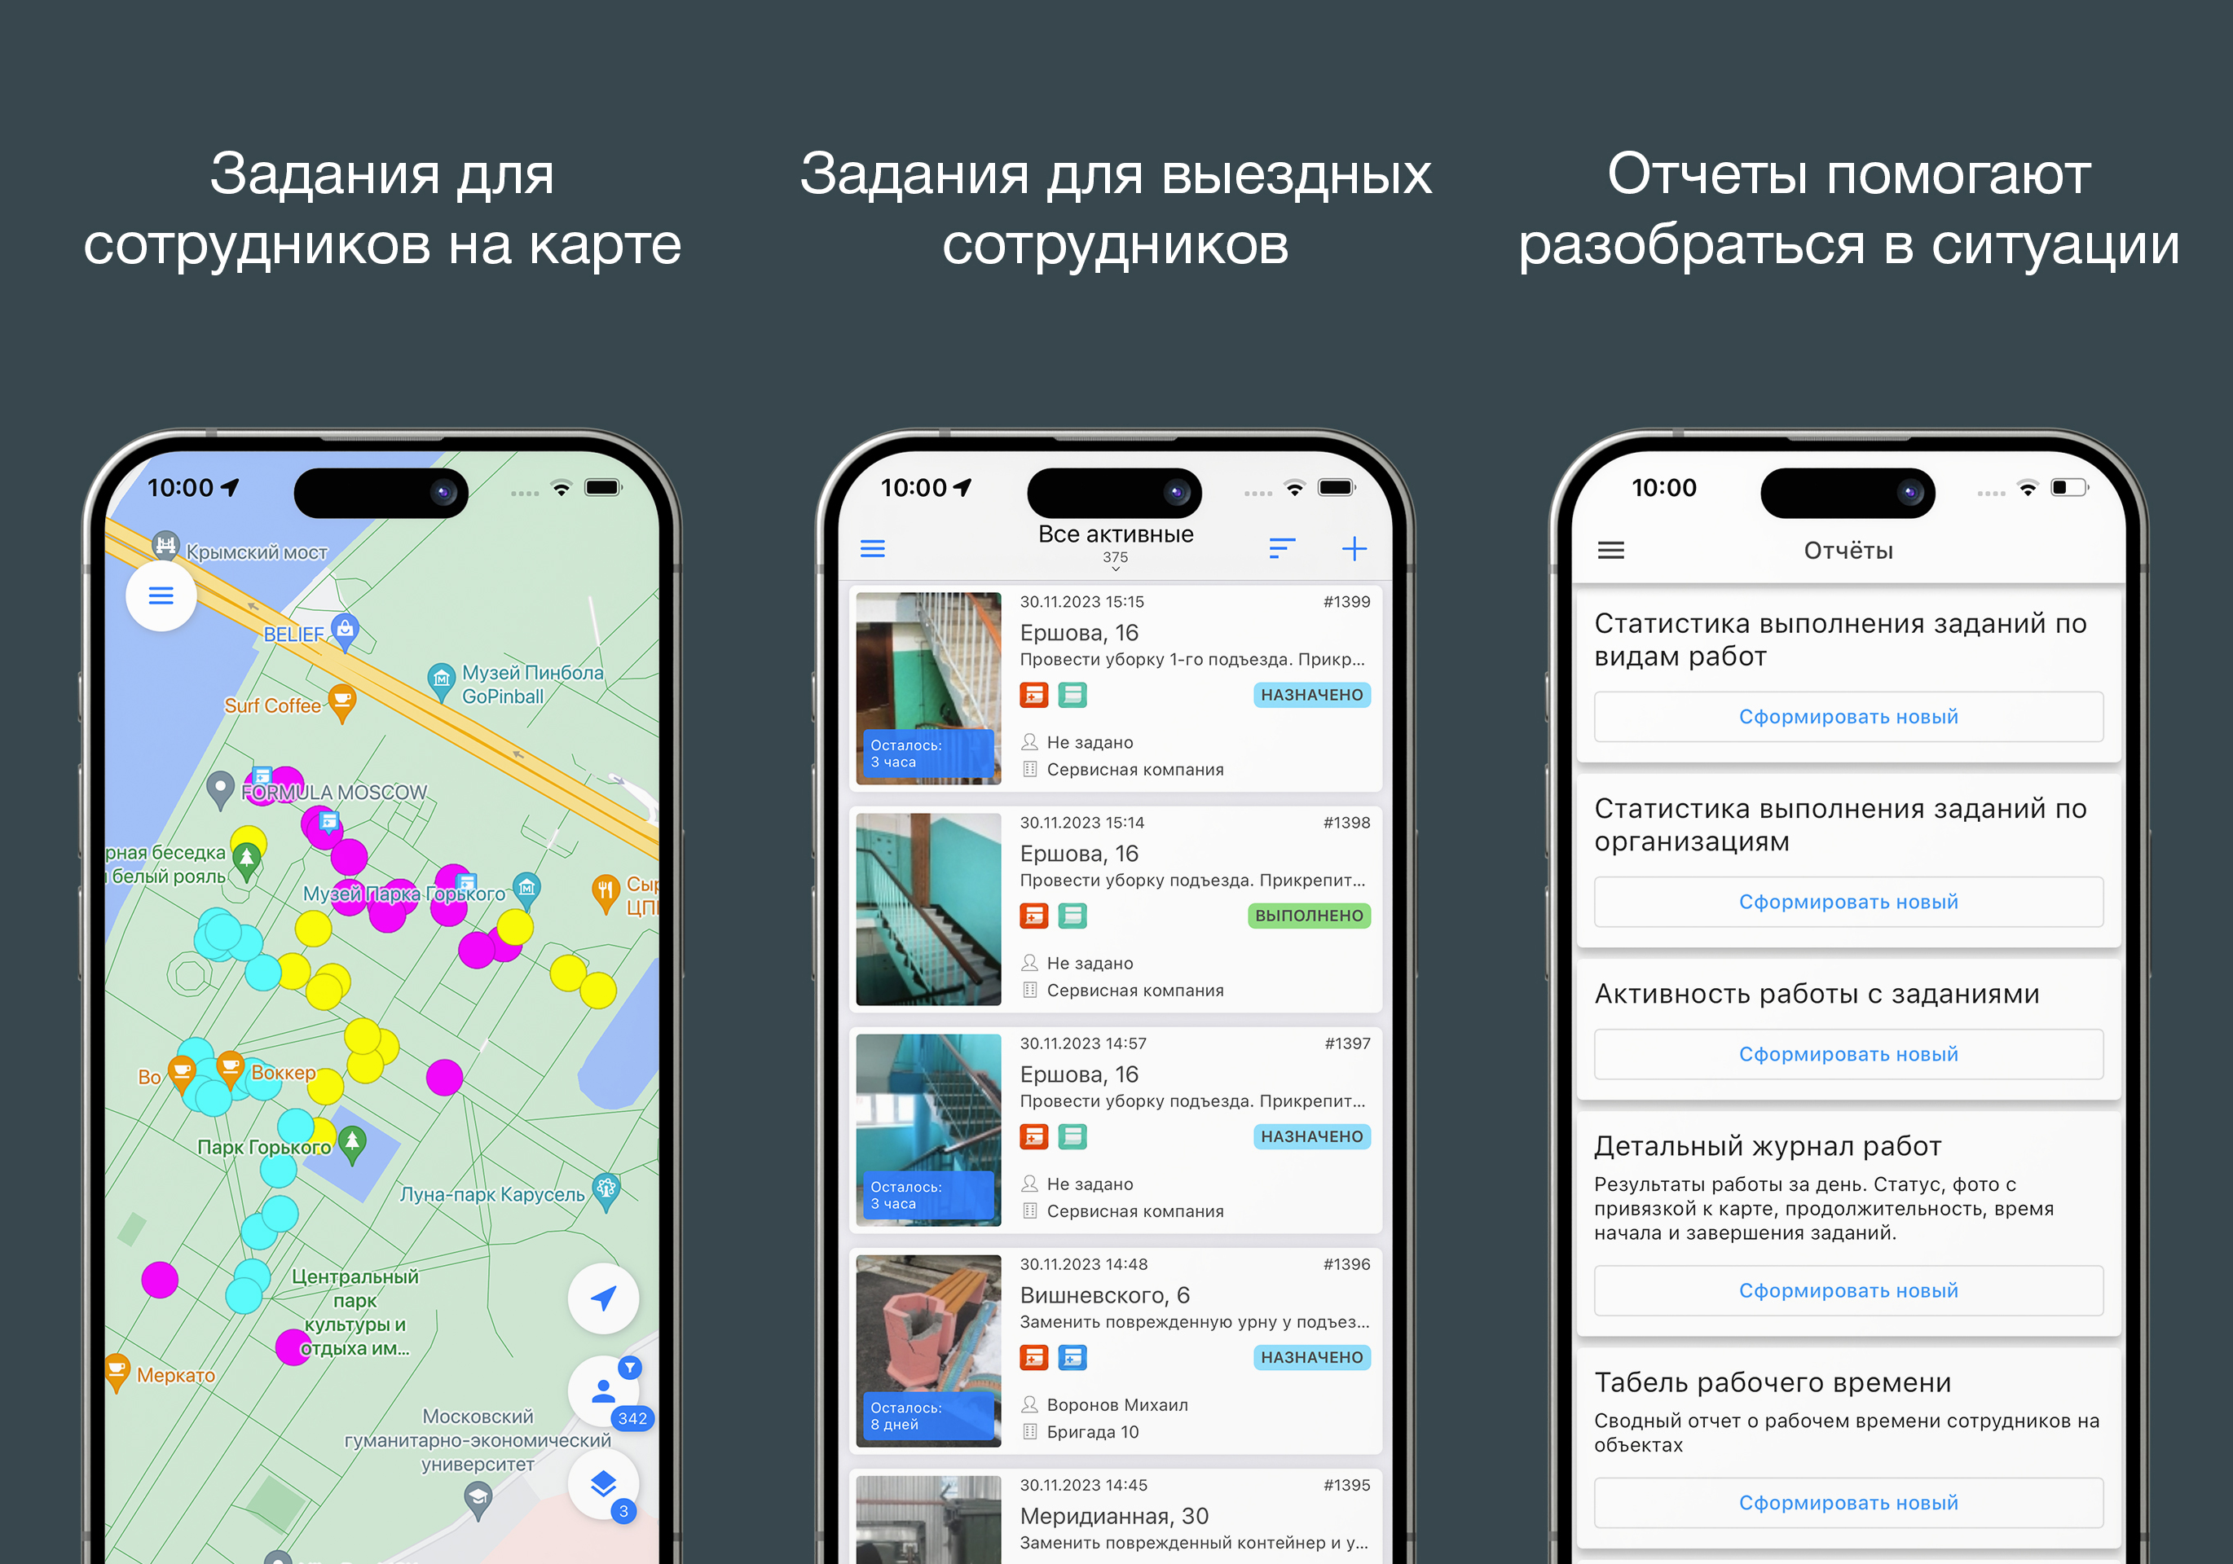
Рис. 1.1 Возможности «ActiveMap Mobile»
Приложение «ActiveMap Mobile» предназначено для решения следующих задач:
- оперативное получение и исполнение заданий с указанием необходимой информации (местоположения, фотографий, срока выполнения, описания работ, чек-листа и пр.);
- работа в режиме офлайн (Приложение позволяет добавлять и сохранять задания на мобильном устройстве пользователя без доступа к сети Интернет. Отправить задания пользователя на сервер и просмотреть новые задания других пользователей можно только при наличии сети Интернет);
- создание и назначение заданий на сотрудников в режиме реального времени;
- формирование отчетов для контроля эффективности работы сотрудников;
- контроль местонахождения сотрудников и возможность отслеживать удаление из зоны ответственности сотрудников в режиме реального времени;
- распределение с помощью расписания плановых заданий между сотрудниками с возможностью внесения изменений в режиме реального времени;
- формирование счетов.

1.2 Требования к программным и аппаратным средствам
Приложение предназначено для работы на мобильных устройствах с операционными системами iOS 15.0 и выше, iPadOS 15.0 и выше, iPod touch iOS 15.0 и выше, macOS 12.0 и выше и компьютерах Mac с чипом Apple M1 или новее. Для работы необходимо:
- мобильное приложение «ActiveMap Mobile»,
- подключение к сети Интернет ,
- наличие встроенной фотокамеры,
- разрешение на доступ к:
  - фотокамере и медиафайлам устройства,
  - местоположению устройства,
  - личной информации (адресу электронной почты, идентификаторам пользователей, номеру телефона),
  - файлам и документам,
  - сведениям о приложении и его производительности,
  - идентификаторам устройств пользователей.
После каждого обновления набор разрешений для приложения «ActiveMap Mobile» может быть расширен. Подробнее обо всех разрешениях можно прочитать на странице приложения https://apps.apple.com/ru/app/activemap-mobile/id1488252515.

1.3 Установка «ActiveMap Mobile»
Внимание:
При наличии ссылки на «ActiveMap Mobile» можно напрямую перейти к приложению в магазине «App Store». После установки приложение откроется и автоматически авторизуется под аккаунтом пользователя.

Для установки «ActiveMap Mobile» на устройства с операционной системой iOS необходимо открыть магазин приложений App Store и, воспользовавшись формой поиска приложений, найти приложение «ActiveMap Mobile». После нажатия «Установить» начнется процесс загрузки «ActiveMap Mobile» на устройство (Рис. 1.2).
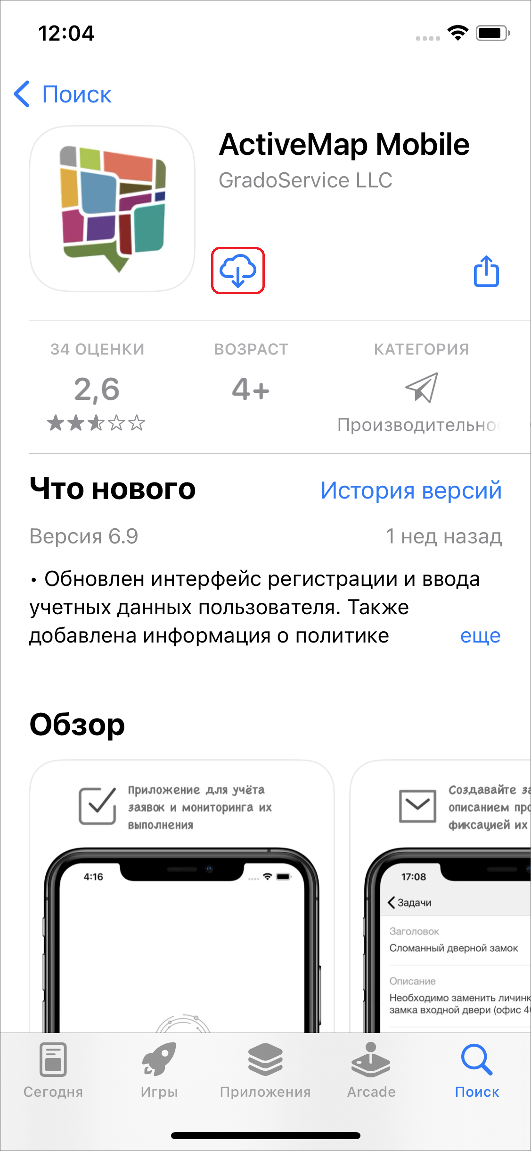
Рис. 1.2 Приложение в App Store
По завершении процесса загрузки на экране устройства отобразится ярлык запуска «ActiveMap Mobile» (Рис. 1.3).

Рис. 1.3 Ярлык «ActiveMap Mobile» на экране мобильного устройства

2 Работа с приложением

2.1 Авторизация и управление учетной записью

2.1.1 Начало работы в приложении
Для запуска приложения используйте ярлык «ActiveMap Mobile». После запуска на экране отобразится информационное окно.
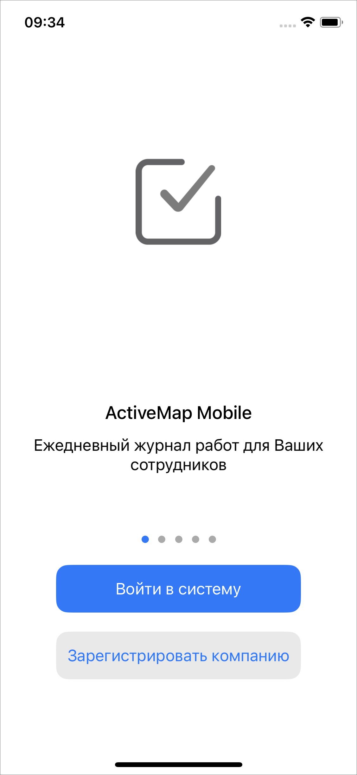
Рис. 2.1 Окно начала работы в приложении «ActiveMap Mobile»
Регистрация пользователя в приложении представляет собой создание аккаунта или нескольких аккаунтов на общем сервере. После окончания регистрации нужно перейти по полученной ссылке — приложение автоматически авторизуется под аккаунтом пользователя.

2.1.2 Регистрация компании и сотрудников в приложении
Для регистрации необходимо нажать «Зарегистрировать компанию» (Рис. 2.1) и пройти предложенные шаги. Для регистрации компании достаточно ввести название компании, имя и номер телефона или E-mail (Рис. 2.2). По умолчанию будет создана организация со следующими настройками:
- Сфера деятельности: Прочие услуги.
- Виды работ: Журнал работ.
- Хочу видеть, где находятся сотрудники на карте: Да.
- Хочу, чтобы задания на сотрудников создавались автоматически по расписанию: Нет.
- Аккаунты коллегам будут созданы позже.
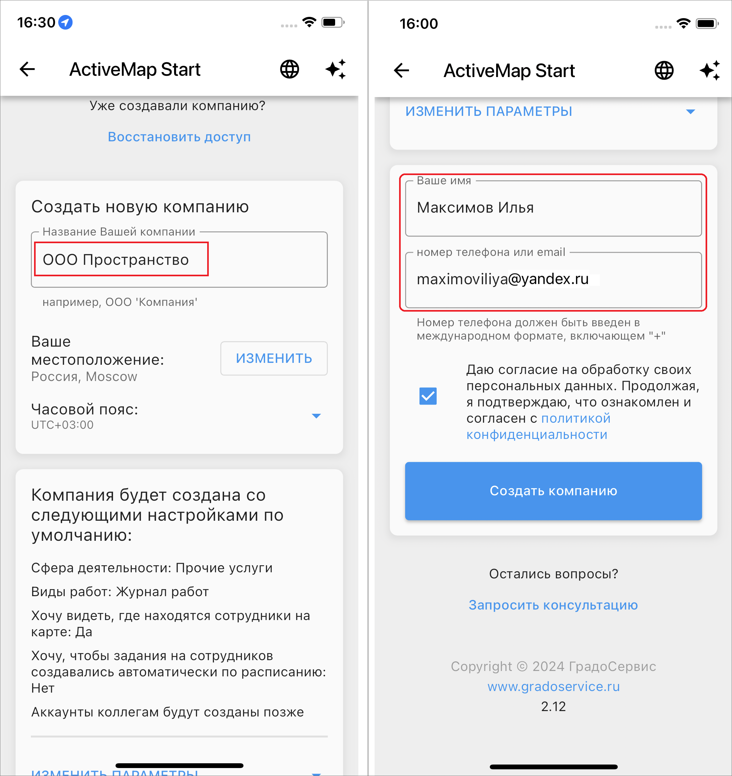
Рис. 2.2 Регистрация компании в «ActiveMap»
Также предусмотрена расширенная версия регистрации, где можно сменить сферу деятельности, добавить виды работ, создать аккаунты сотрудникам. Шаг по созданию аккаунтов сотрудникам можно пропустить, так как после создания организации в системе откроется мастер подготовки системы (Рис. 2.3).
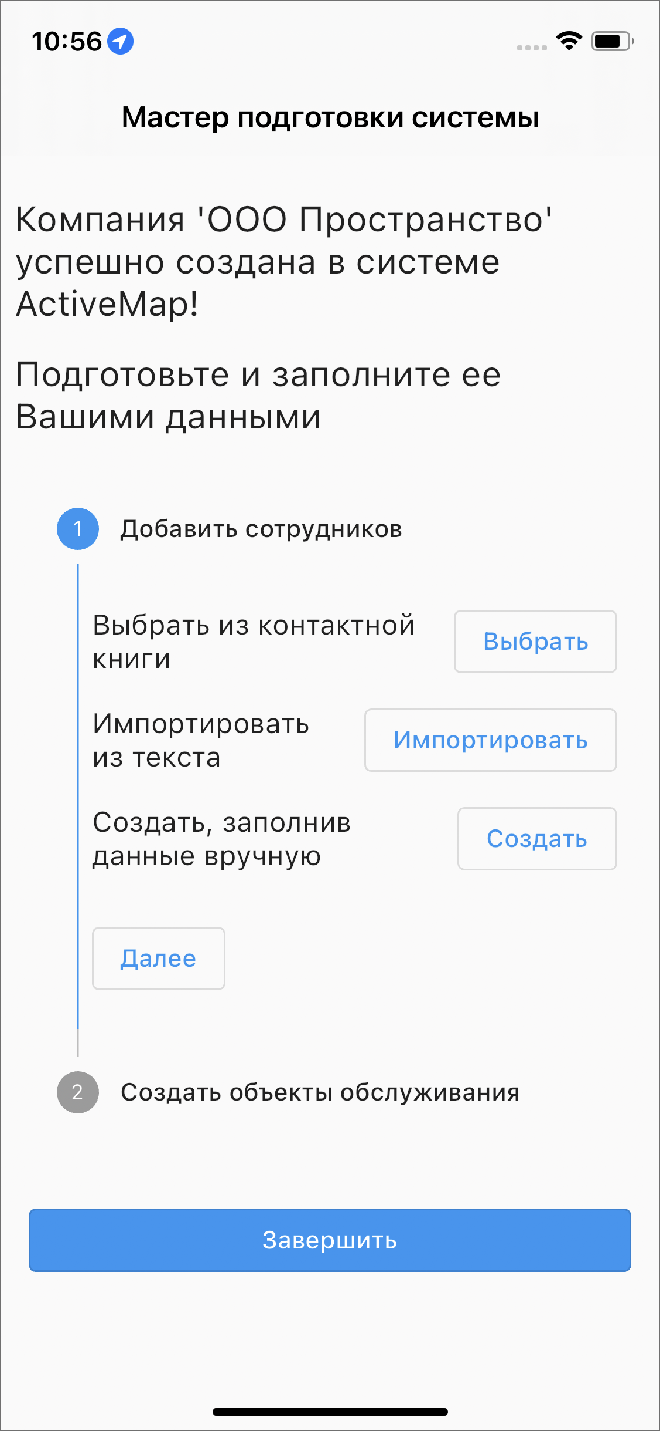
Рис. 2.3 Мастер подготовки системы
Первый шаг — это создание сотрудников. Мастер предлагает три варианта создания аккаунтов сотрудников в системе:
- Импорт из книги контактов устройства пользователя,
- Импорт из текста,
- Создание аккаунтов вручную.
Импорт из книги контактов представляет собой выбор контактов, которые нужно импортировать из контактов на устройстве пользователя. Однократно нужно выдать разрешение на доступ приложения к контактам. В окне мастера следует нажать «Выбрать», далее отметить все контакты, которые нужно импортировать, и нажать «Готово» (на этой кнопке будет указано количество импортируемых контактов). В окне импорта нажать «Готово». После этого появится сообщение, что импортирование завершено, и станут доступны ссылки-приглашения для сотрудников (Рис. 2.4). По этим ссылкам сотрудники смогут авторизоваться в приложении без ввода сервера и логина/пароля.
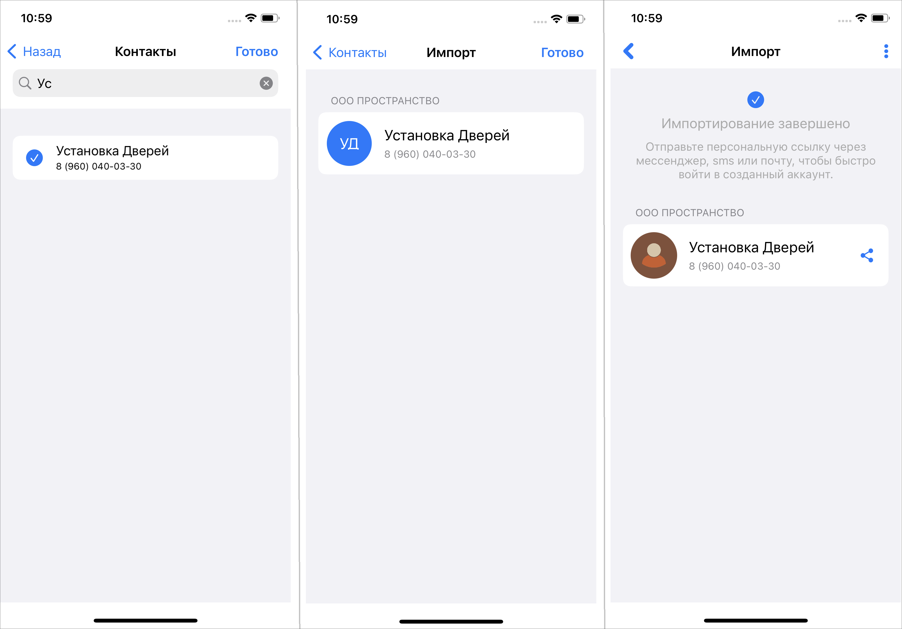
Рис. 2.4 Создание аккаунтов сотрудников из телефонной книги
Импорт из текста представляет собой создание аккаунтов сотрудников путем внесения их в текстовое окно (Рис. 2.5). Разделитель между сотрудниками — перенос строки.
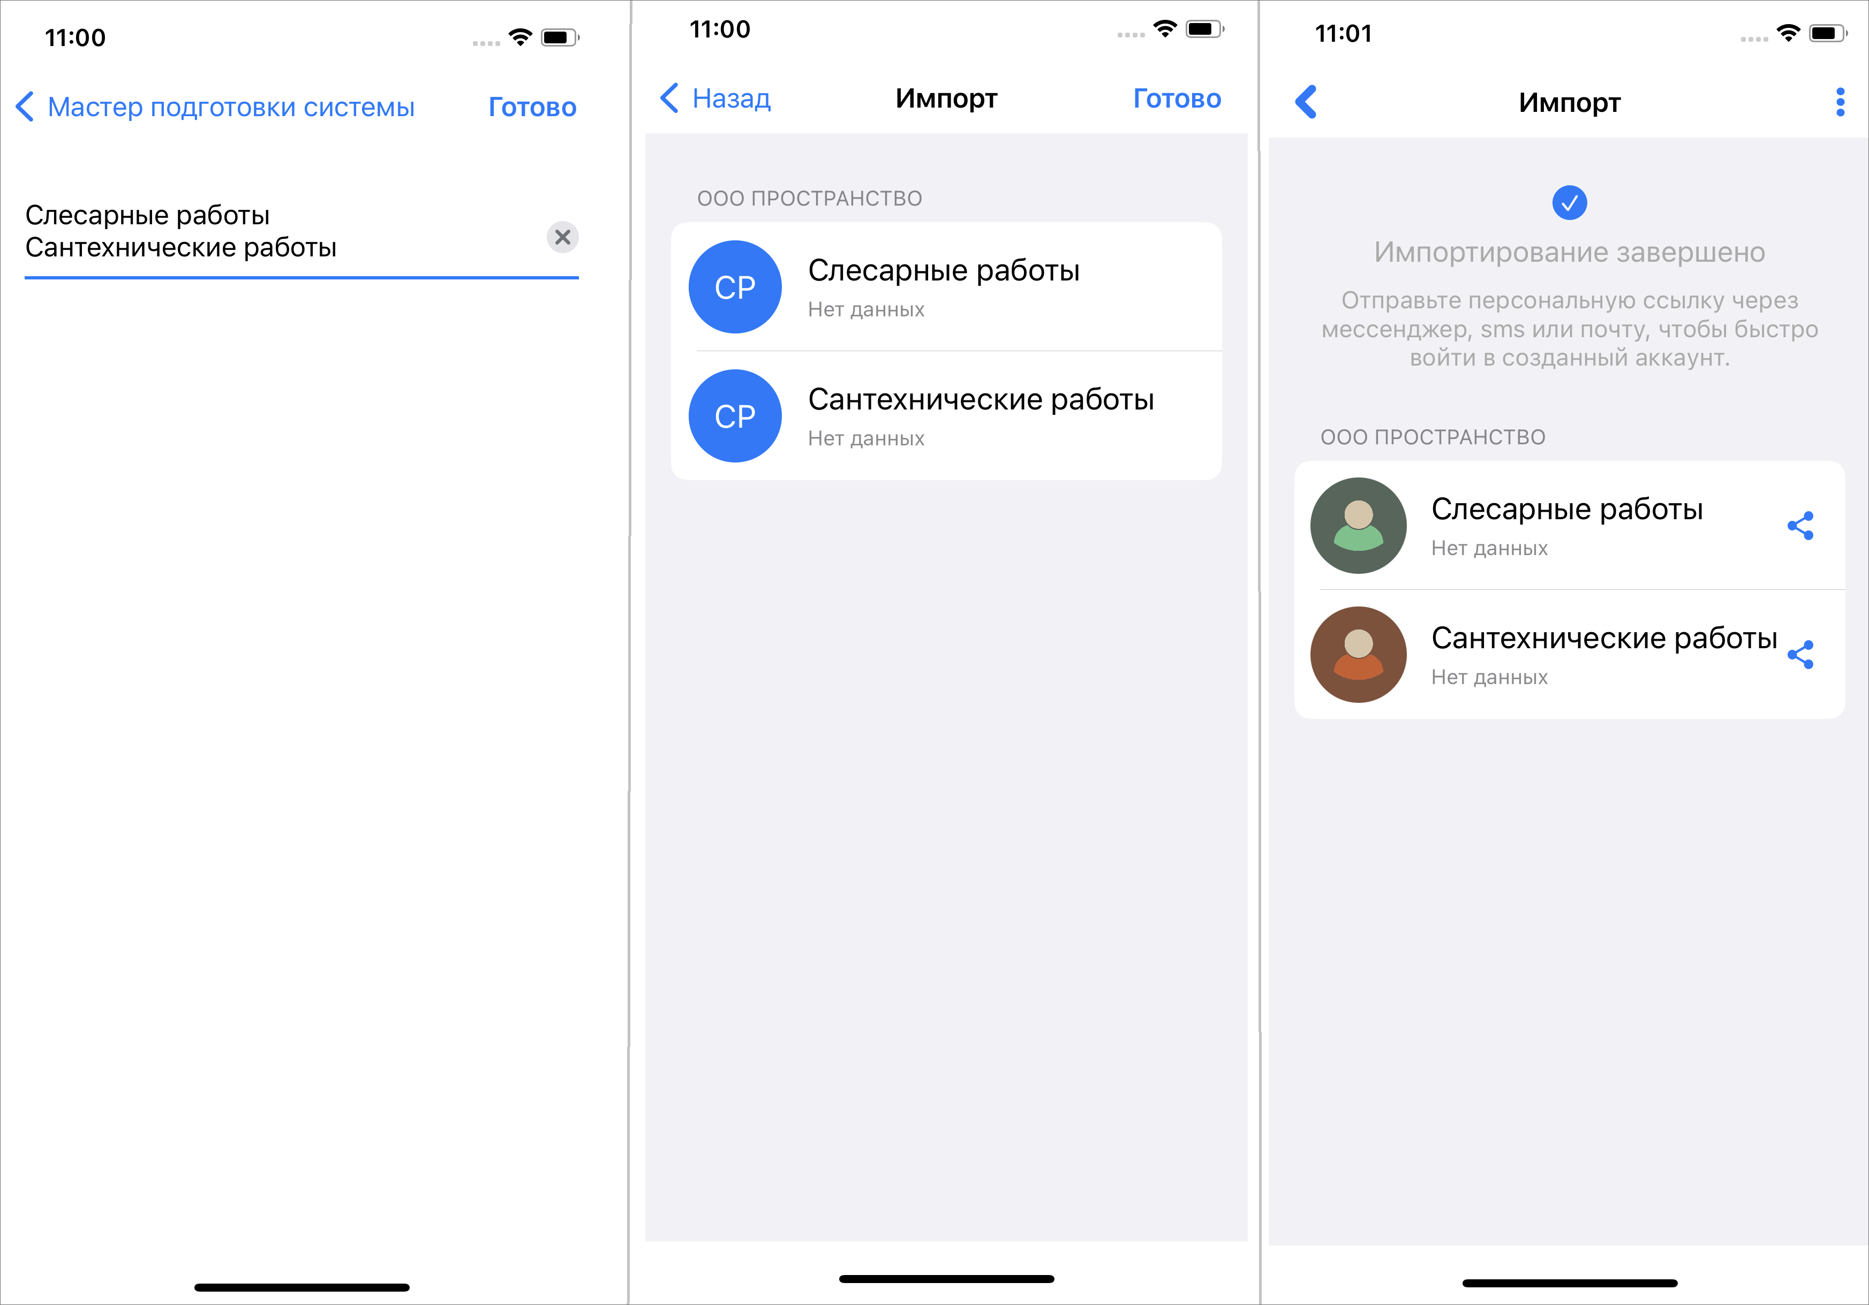
Рис. 2.5 Создание аккаунтов сотрудников из текста
Создание аккаунтов вручную представляет собой стандартный способ создания аккаунта для каждого отдельного сотрудника (Рис. 2.6).
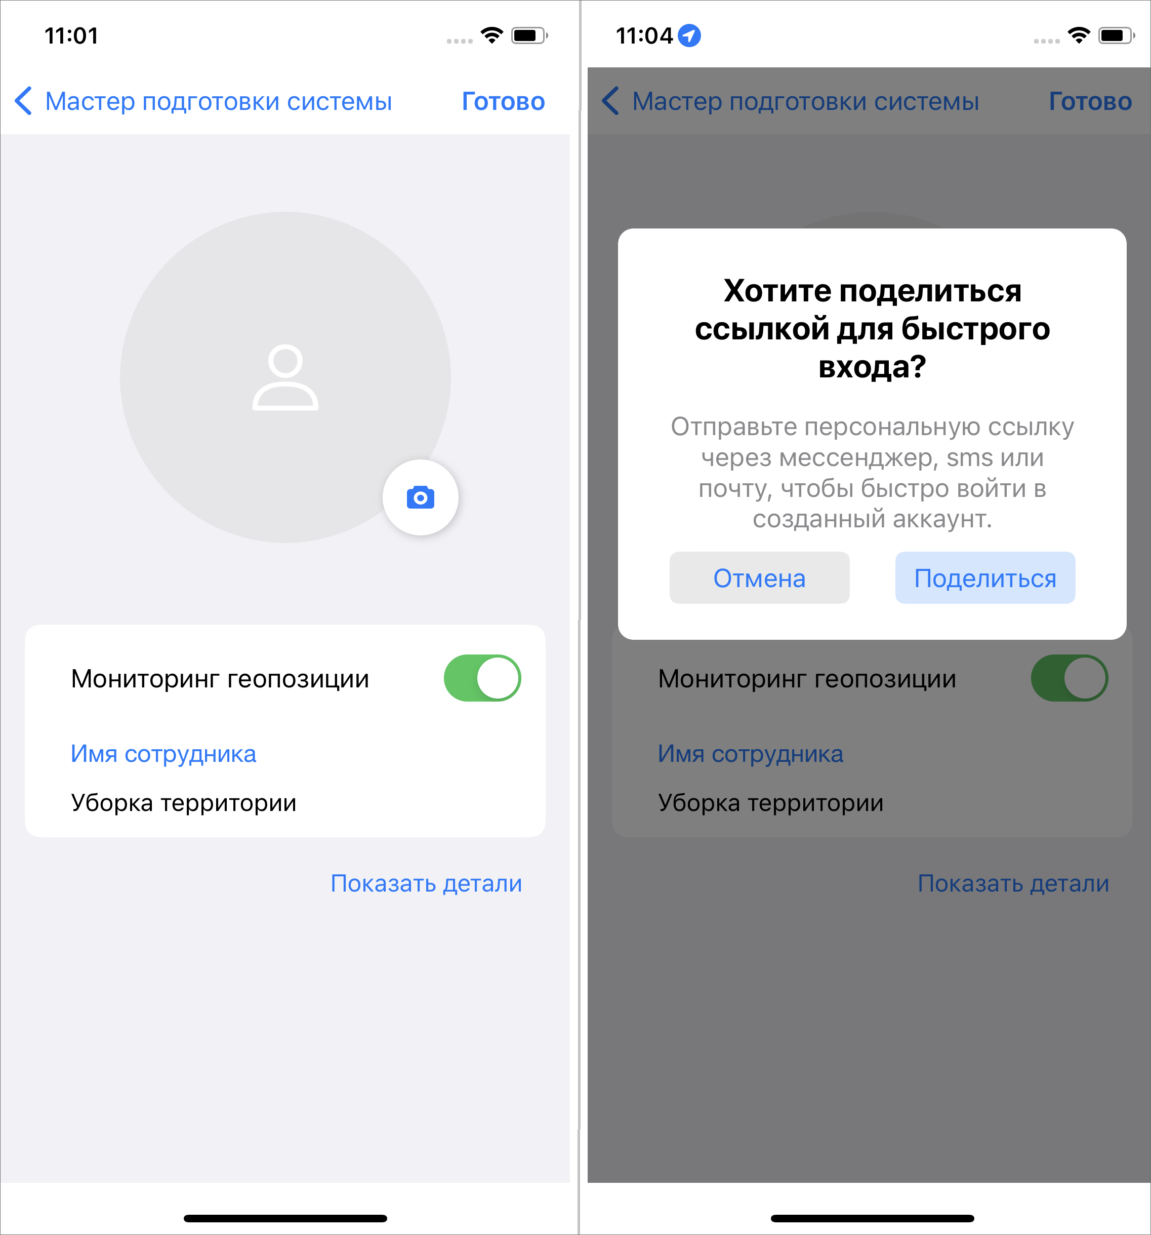
Рис. 2.6 Создание аккаунта сотрудника
Второй шаг — это создание объектов обслуживания. Для перехода ко второму шагу нужно нажать «Далее» и перейти к выбору способа создания объектов обслуживания: при помощи импорта или создавать каждый объект по отдельности (Рис. 2.7).
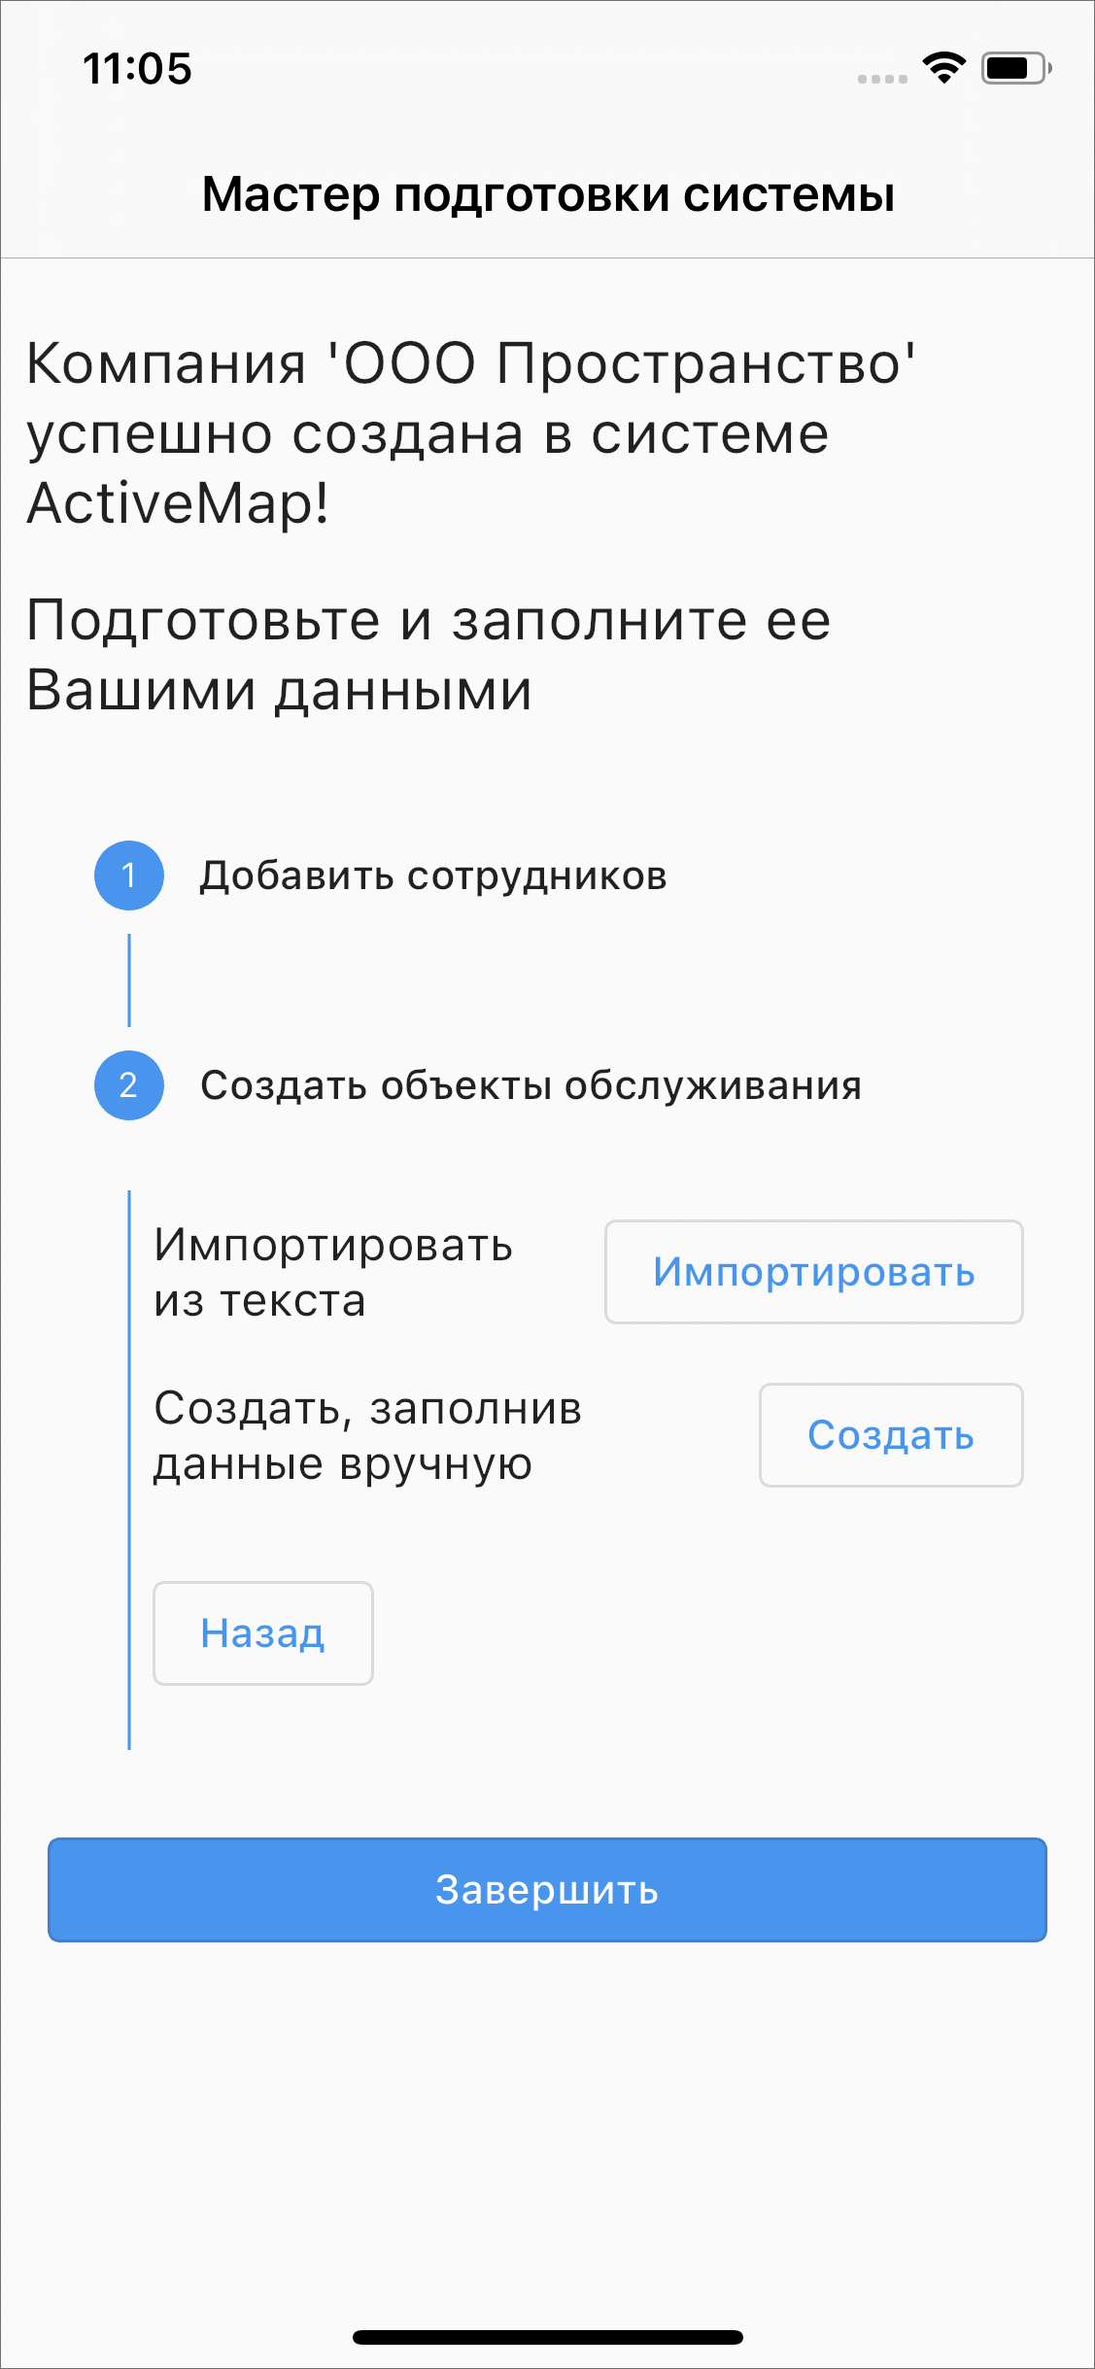
Рис. 2.7 Создание объектов обслуживания
При импорте объектов обслуживания откроется окно массового создания объектов, где указываются наименования объектов обслуживания (Рис. 2.8). Разделитель между объектами настраивается при нажатии на шестеренку, по умолчанию это перенос строки.
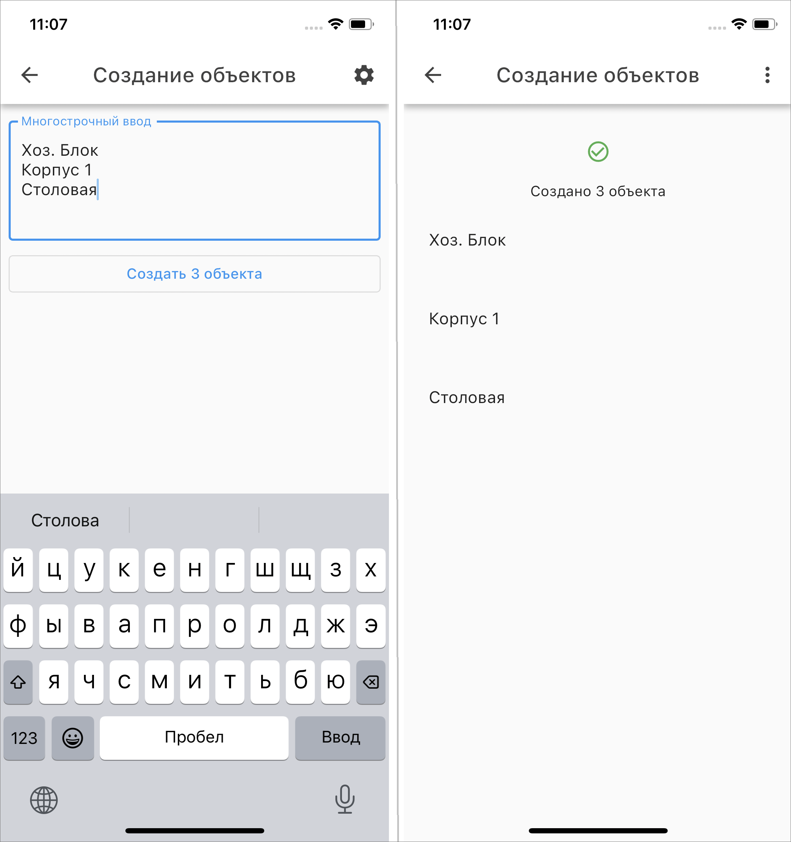
Рис. 2.8 Импорт объектов обслуживания
Для создания объектов по отдельности следует нажать «Создать». Откроется окно создания объекта, в котором помимо названия есть возможность добавить местоположение объекта. По умолчанию в разделе «Координаты» будут отображены текущие координаты пользователя, но их можно изменить, указав точное местоположение создаваемого объекта (Рис. 2.9).
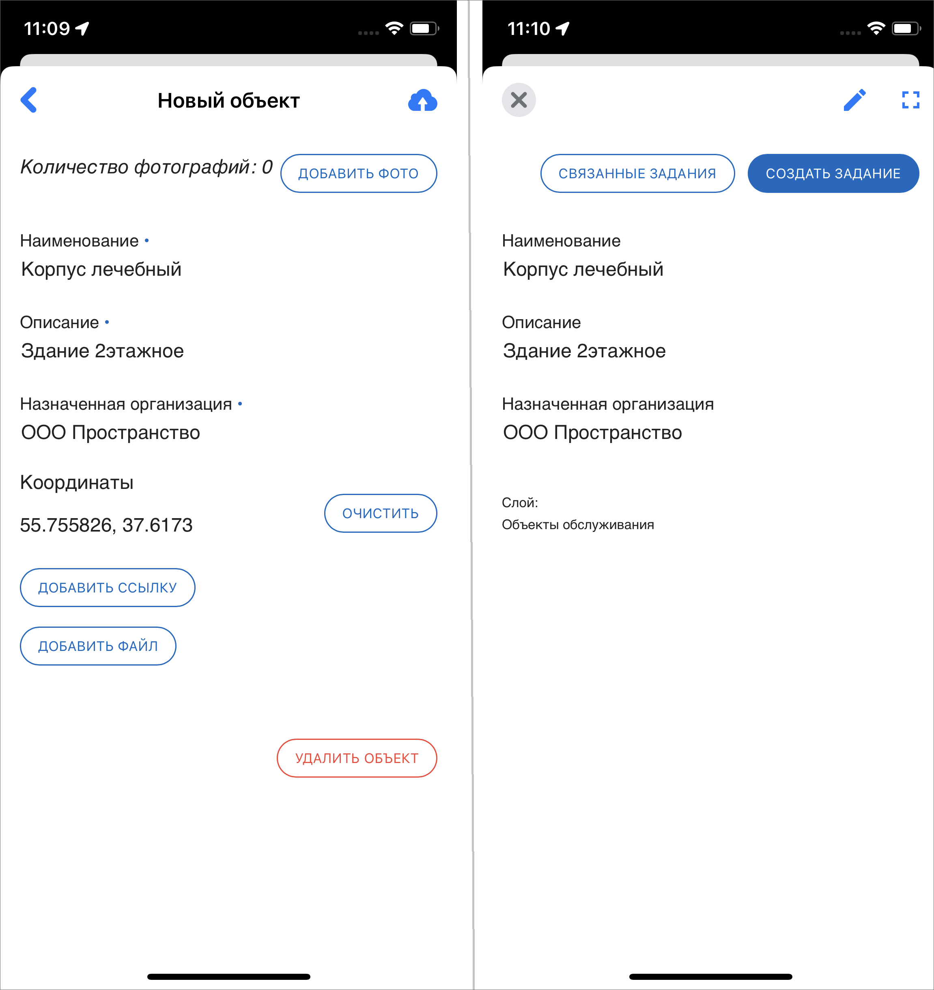
Рис. 2.9 Создание объекта обслуживания
Для завершения настройки системы нужно нажать «Завершить». Откроется приложение «ActiveMap Mobile» с уже созданными заданиями на всех созданных пользователей (Рис. 2.10).
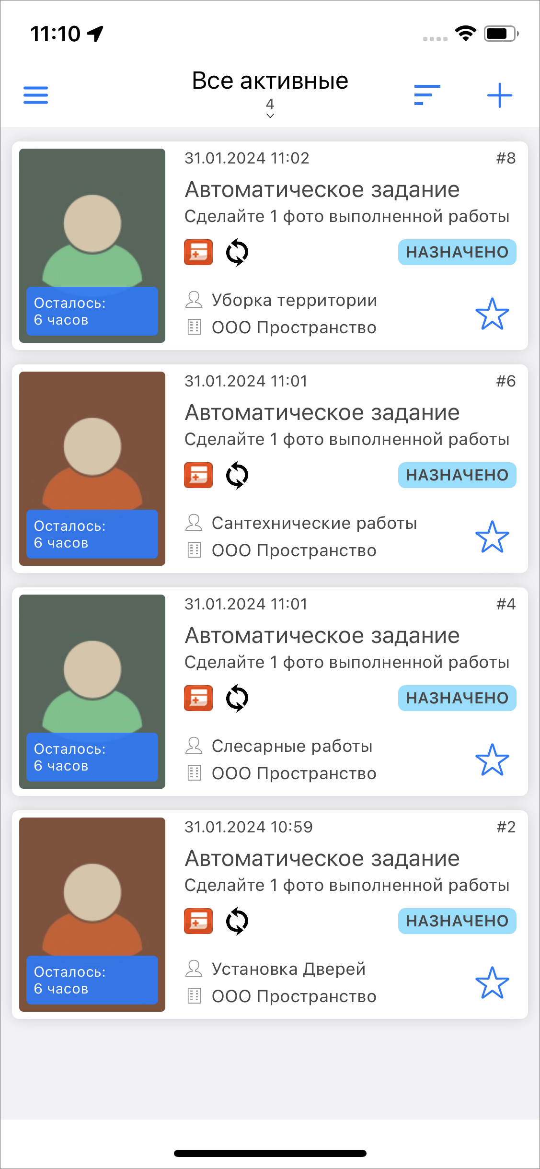
Рис. 2.10 Список заданий на сотрудников
В окне начала работы можно ознакомиться с политикой конфиденциальности ООО «ГрадоСервис» https://gradoservice.ru/policies/privacy?lang=ruru. Внимательно изучите нашу Политику конфиденциальности, чтобы знать, какие сведения мы собираем, в каких целях их используем.
Если что-то осталось непонятным, можно запросить консультацию, и сотрудники нашей компании окажут помощь. Для этого нужно нажать «Запросить консультацию», заполнить форму и нажать «Отправить» (Рис. 2.11).
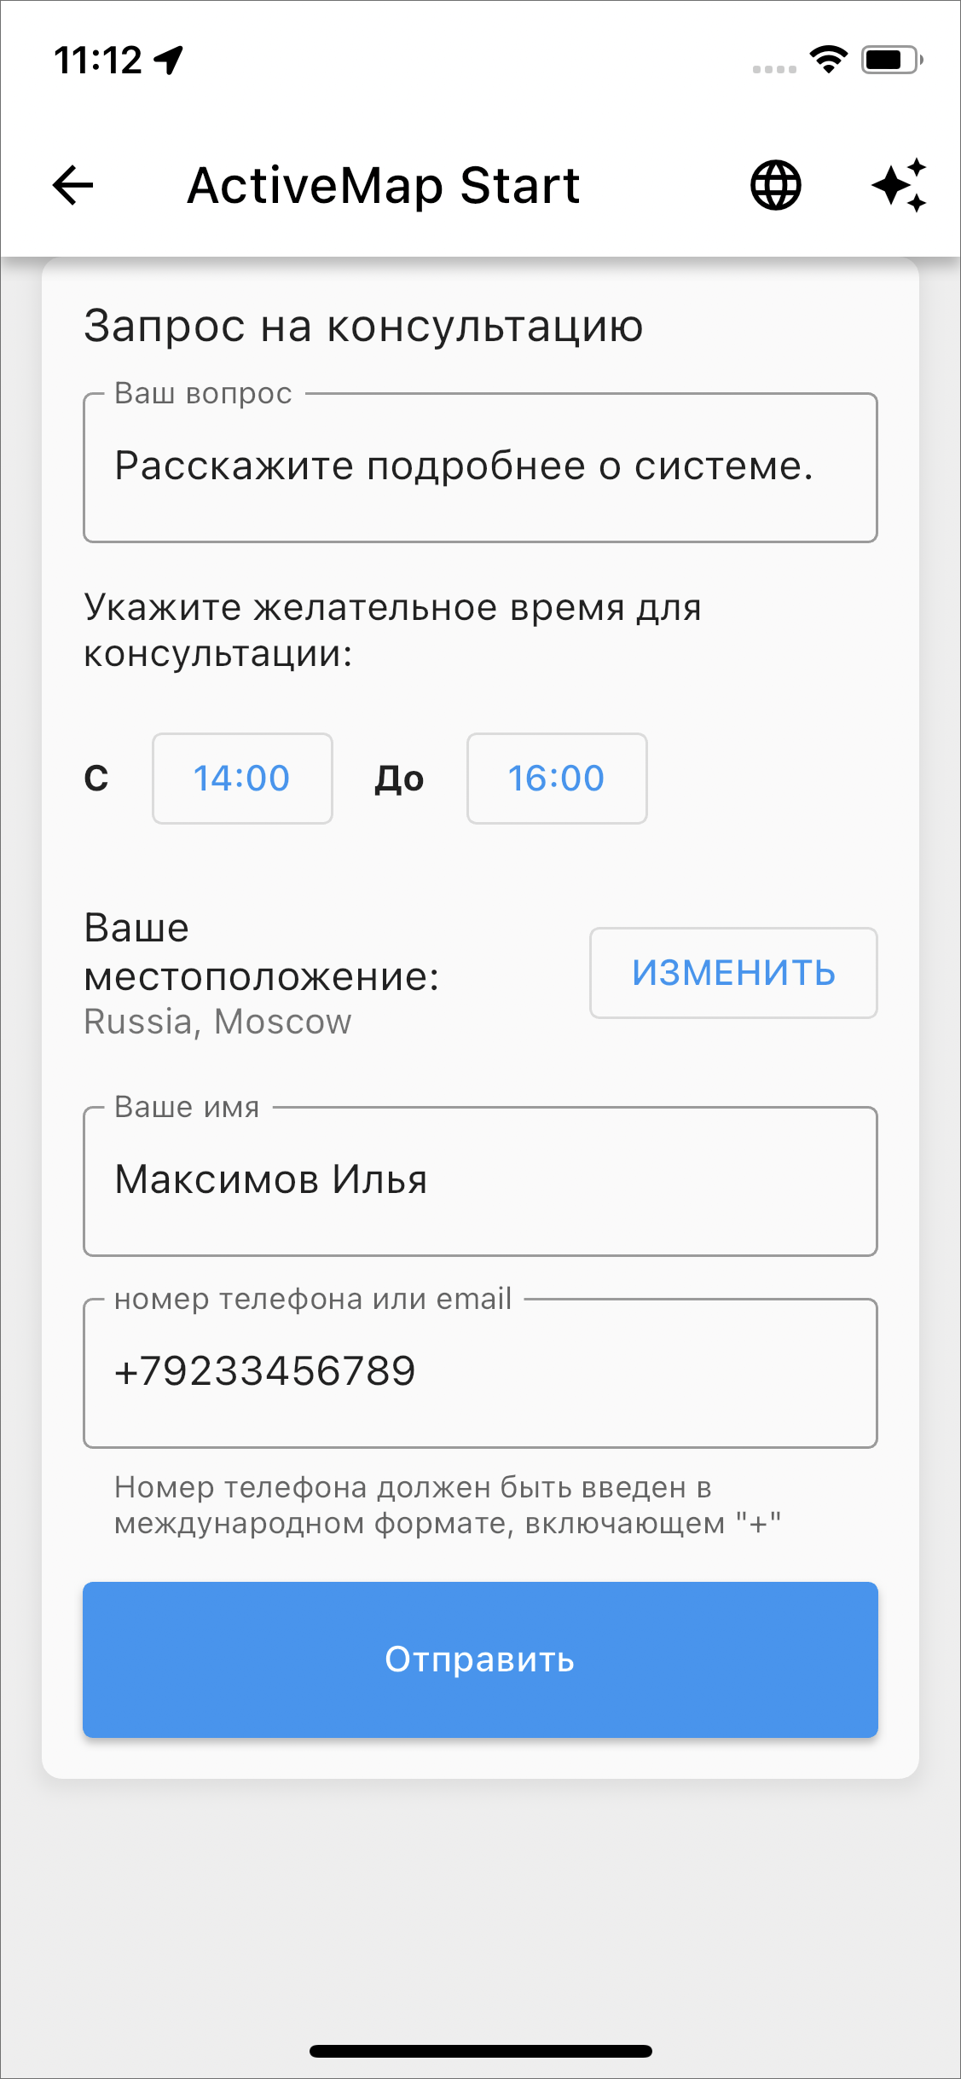
Рис. 2.11 Форма для запроса консультации

2.1.3 Авторизация
Для добавления и просмотра заданий необходимо авторизоваться в приложении «ActiveMap Mobile». Авторизация возможна только для зарегистрированных пользователей. Подробнее о регистрации пользователей в приложении рассказано выше.
Внимание:
Незарегистрированные пользователи не имеют доступа к системе.

Если есть ссылка на «ActiveMap Mobile», то после запуска приложение автоматически авторизуется под аккаунтом пользователя. Для начала работы примите приглашение (Рис. 2.12):
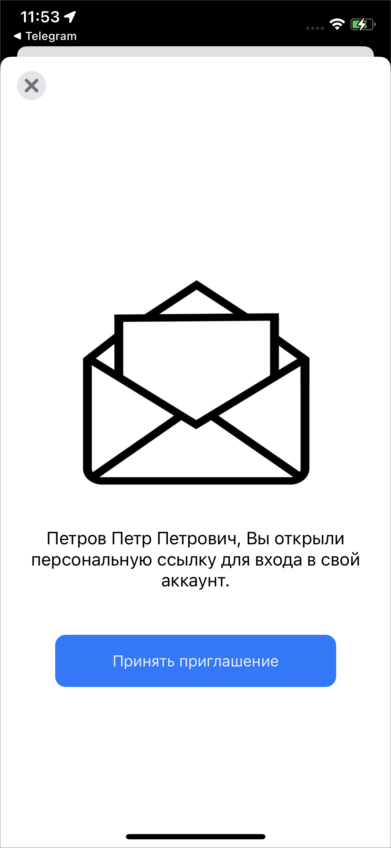
Рис. 2.12 Приглашение по персональной ссылке пользователя
При переходе по ссылке от организации, регистрация и авторизация происходит по номеру телефона. В таком случае создается учетная запись с ролью «Исполнитель».
Для стандартной авторизации после запуска приложения следует нажать «Войти в систему», ввести в открывшемся окне адрес сервера (Рис. 2.13) и нажать «Продолжить»:
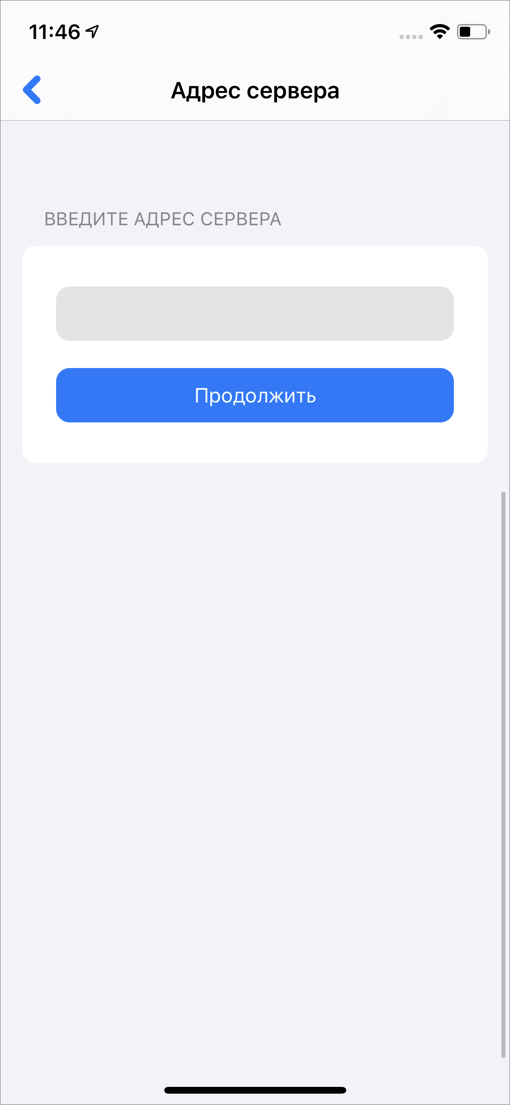
Рис. 2.13 Окно ввода адреса сервера
В следующем окне ввести логин и пароль (Рис. 2.14), далее нажать «Продолжить».
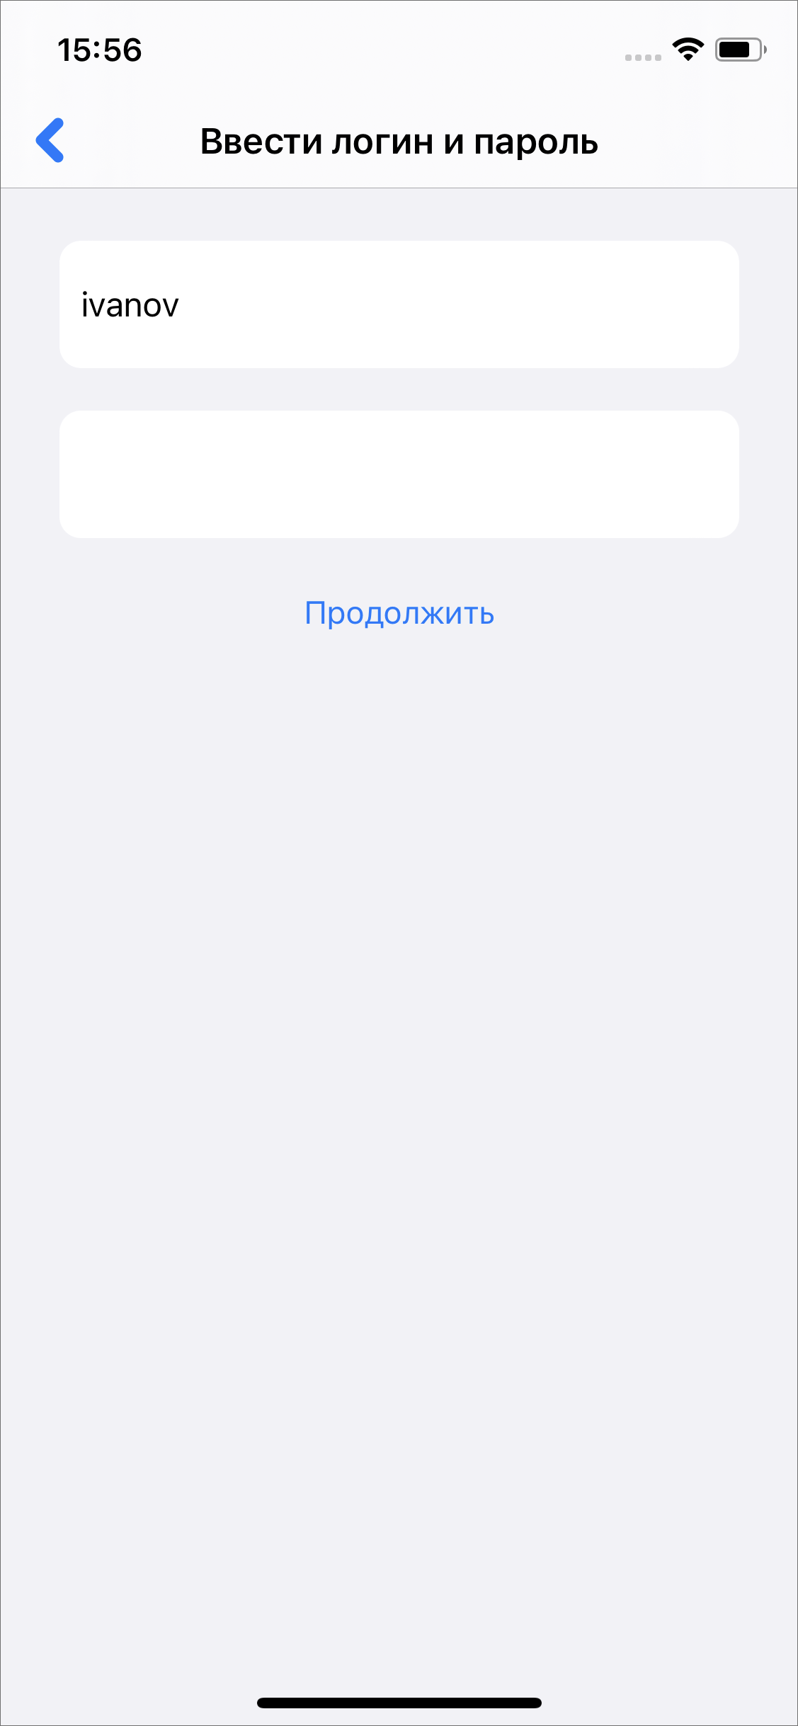
Рис. 2.14 Окно ввода логина и пароля
Поля «Сервер», «Логин» и «Пароль» обязательны для заполнения. При попытке войти в «ActiveMap Mobile» без ввода указанных параметров приложение выдаст соответствующие сообщения о необходимости заполнения полей.
После авторизации в «ActiveMap Mobile» откроется окно со списком заданий (Рис. 2.15).
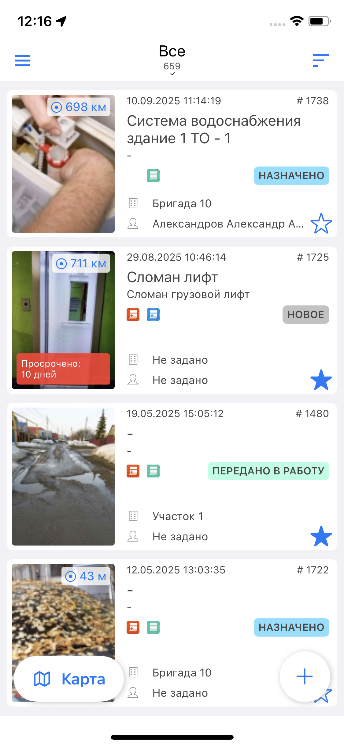
Рис. 2.15 Отображение списка заданий
Для работы в «ActiveMap Mobile» под другим аккаунтом необходимо сначала нажать «Выйти» (для выхода из текущего аккаунта). Произойдет переход к окну «Авторизации», в котором будут отображены список серверов и все добавленные аккаунты. Для авторизации в «ActiveMap Mobile» с сохраненными аккаунтами достаточно нажать на нужный аккаунт. Для удаления аккаунта необходимо нажать «Удалить» (Рис. 2.16).
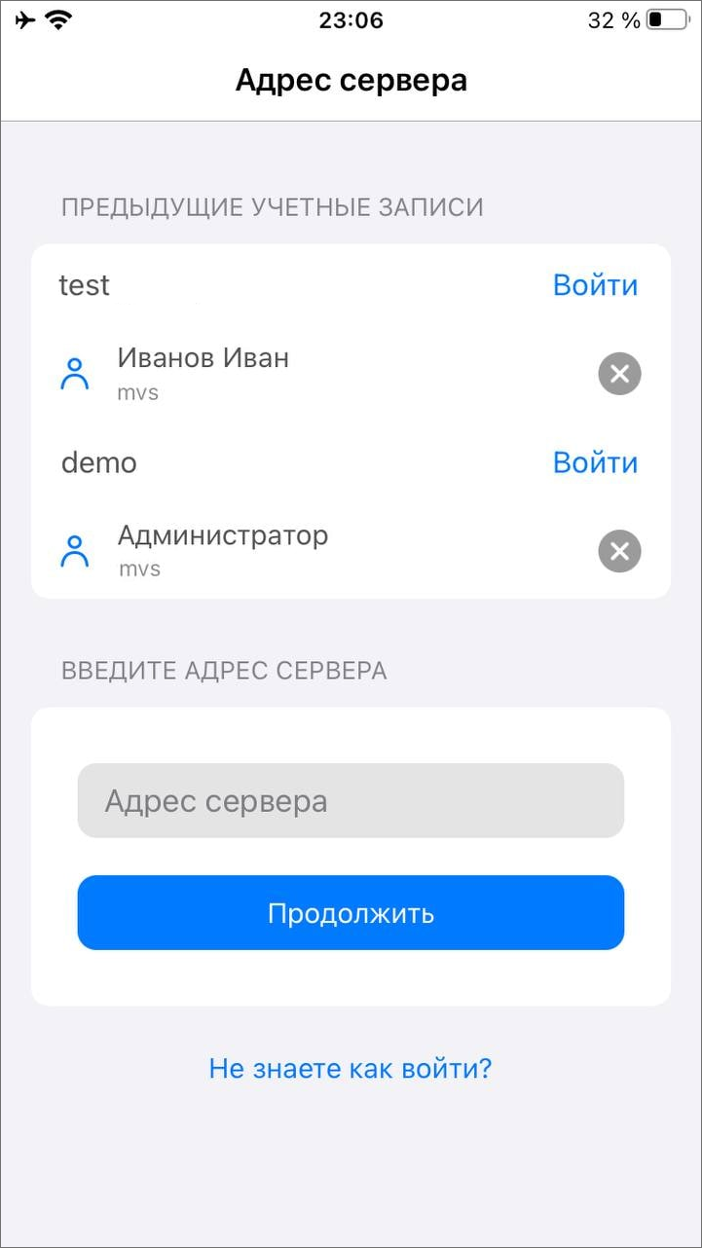
Рис. 2.16 Список сохраненных аккаунтов

2.1.4 Управление учетной записью и роли в системе
Для просмотра данных пользователя нужно перейти в боковое меню навигации, нажав . В верхней части окна будут отображаться основные данные пользователя (Рис. 2.17):
- ФИО;
- организация;
- адрес сервера;
- индикатор, сигнализирующий о текущем состоянии функции мониторинга:
  - Зеленый цвет индикатора - геолокация включена на устройстве и включен мониторинг в приложении.
  - Красный цвет индикатора - геолокация выключена на устройстве и включен мониторинг в приложении.
  - Серый цвет индикатора - геомониторинг выключен в приложении вне зависимости от настроек геолокации на устройстве.
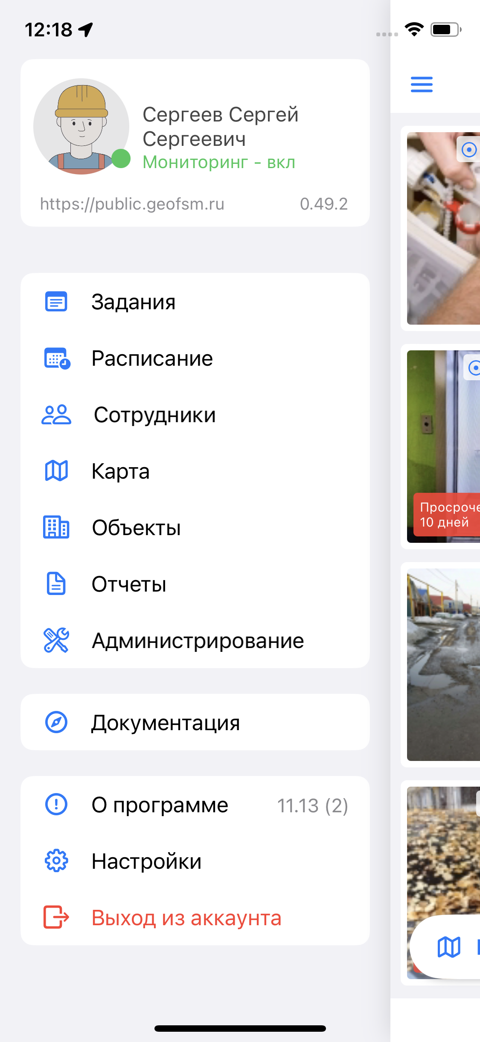
Рис. 2.17 Боковое меню навигации и отображение основных данных пользователя
При нажатии на карточку пользователя произойдет переход в раздел «Мой профиль», где отображены данные пользователя (Рис. 2.18):
- фото пользователя,
- ФИО,
- метки,
- телефон,
- e-mail,
- логин,
- роль в системе,
- основная организация,
- дополнительные организации (при наличии),
- персональная ссылка.
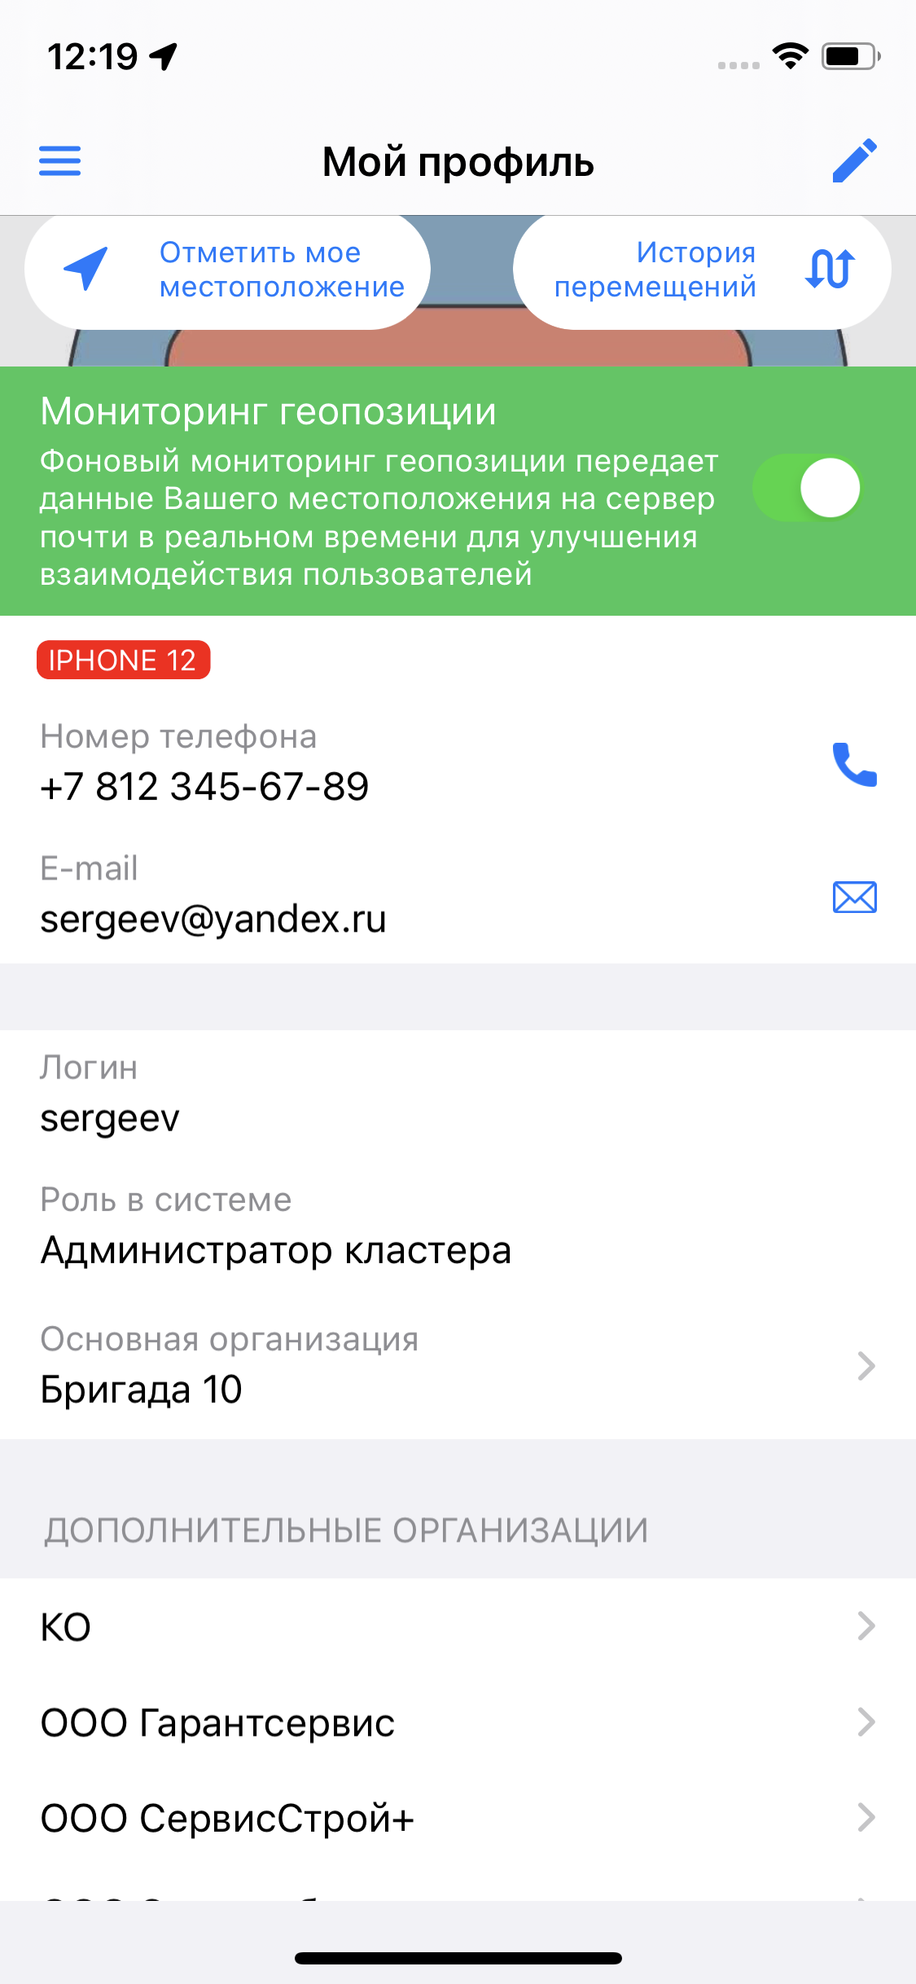
Рис. 2.18 Отображение данных пользователя
Часть данных пользователя можно отредактировать, нажав на . Пользователь может изменить:
- фотографию,
- логин,
- ФИО,
- телефон,
- E-mail,
- пароль,
- основную организацию (при наличии прав),
- метки.
Для сохранения изменений нужно нажать «Готово». Часть данных в профиле в текущей сессии (логин, роль) будет оставаться неизменной в интерфейсе до следующей авторизации.
Доступность к изменению тех или иных данных пользователя зависит от роли. Для ролей инспекторов и исполнителей доступна только смена паролей.
Добавлять метки пользователям могут пользователи с ролями администраторов. А создавать новые метки и редактировать существующие только пользователи с ролью администратора системы.
В окне редактирования профиля также можно удалить свой аккаунт. Данная опция по умолчанию отсутствует, ее нужно активировать в настройках «ActiveMap». После удаления аккаунта все его связи с созданными заданиями будут утеряны. Даже если создать пользователя с идентичными данными, то связь не восстановится, так как для системы это будет новый пользователь.
В окне карточки пользователя можно включить или отключить фоновый мониторинг геопозиции. Кроме того, в данном разделе можно уточнить свое местоположение с помощью кнопки «Отметить мое местоположение». При нажатии на кнопку откроется окно карты, в котором будет отображаться местоположение пользователя (Рис. 2.19). Для того чтобы отметка местоположения переместилась в точку фактического нахождения пользователя, нужно нажать . При успешном определении местоположения пользователя метка станет зеленой и в окне появится кнопка подтверждения , при нажатии на которую происходит сохранение координат и переход обратно в окно карточки пользователя. В случае, если местоположение определить не удается, метка будет серой и внизу окна появится сообщение об ожидании отклика служб геолокации. Если при определении местоположения велика погрешность, то метка будет красной и появится сообщение о превышении допустимой погрешности.
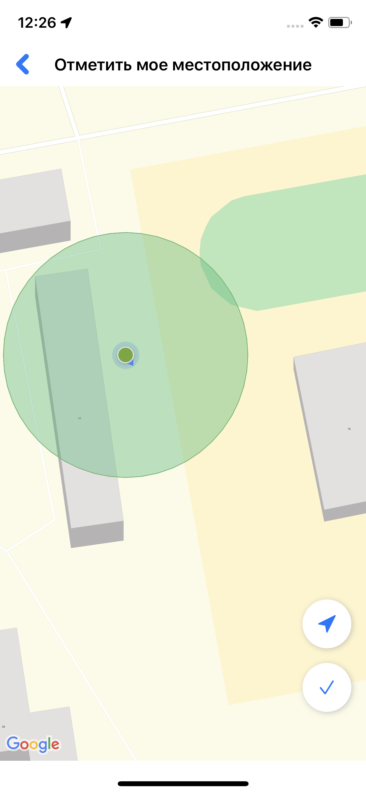
Рис. 2.19 Местоположение пользователя
В разделе «Мой профиль» также можно посмотреть историю перемещений пользователя. Для этого нужно нажать «История перемещений». Откроется окно с картой и треком перемещения (Рис. 2.20). В верхней части окна отображается календарь для выбора дня, для которого нужно посмотреть перемещения, и бегунок, определяющий интервал времени, в рамках которого будут отображаться перемещения. Внизу окна находится бегунок, при перемещении по которому будут подсвечиваться отдельные точки трека с указанием времени получения координат этой точки и ее адреса.
Для отображения истории перемещения пользователя в виде списка нужно нажать . Окно переключится в режим списка с указанием времени, событий, связанных с геопозицией, и адресов местонахождения пользователя (Рис. 2.21).
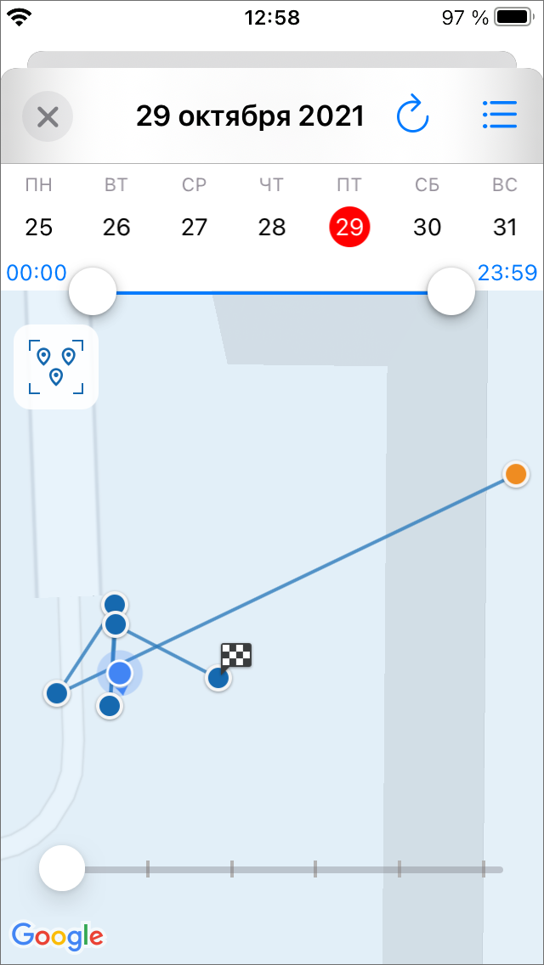
Рис. 2.20 История перемещения в виде трека
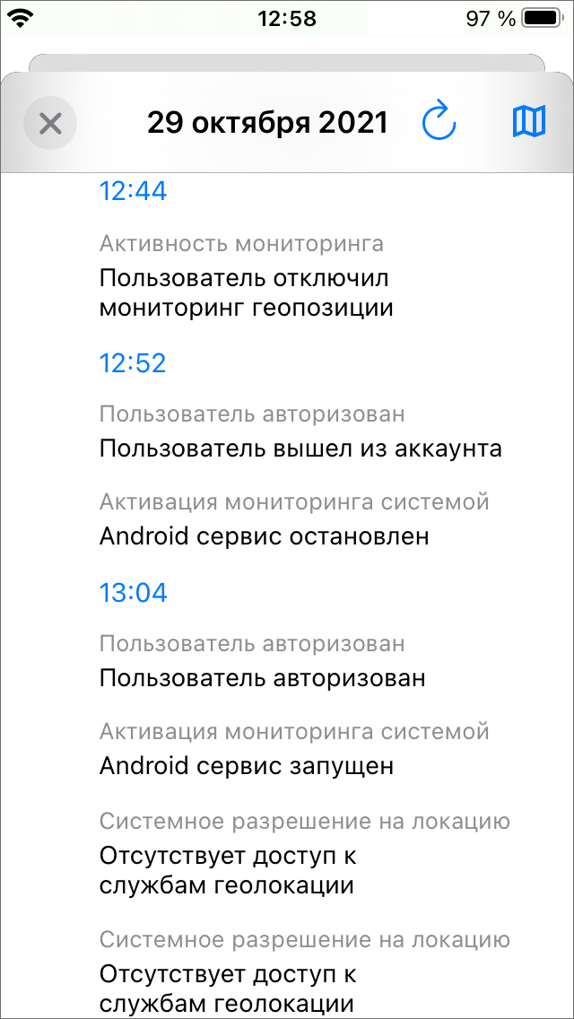
Рис. 2.21 История перемещения в виде списка
Роли в системе назначаются администраторами при создании аккаунтов пользователей. Существует несколько ролей пользователей в системе «ActiveMap». Роли отличаются друг от друга набором действий, которые они могут совершить в приложении «ActiveMap Mobile».
- «Администратор системы» – роль пользователя в Системе с максимальными правами, отвечающего за ее настройку, в том числе управление кластерами, организациями, пользователями всех ролей, контрактами, справочниками, а также за распределение прав доступа к слоям и отчетам.
- «Администратор кластера» – роль пользователя в Системе, отвечающего за администрирование работы одного или нескольких указанных кластеров, а именно: за управление организациями и пользователями, выдачу прав доступа к слоям и отчетам, а также управление заданиями.
- «Администратор организаций» – роль пользователя в Системе, отвечающего за администрирование работы своей организации, а именно: создание пользователей, выдачу прав доступа к слоям и отчетам в рамках своей организации, а также управление заданиями своей организации.
- «Инспектор кластера» – роль пользователя в Системе, отвечающего за управление заданиями одного или нескольких указанных кластеров.
- «Инспектор организации» – роль пользователя в Системе, отвечающего за управление заданиями своей организации.
- «Инспектор системы» – роль пользователя в Системе, отвечающего за управление заданиями всех кластеров.
- «Исполнитель» – роль пользователя, создающего новые и выполняющего назначенные на него задания в Системе.
Помимо использования стандартных ролей администраторы могут создавать собственные пользовательские роли. Созданные пользовательские роли получают по умолчанию права роли исполнителя.

2.2 Описание интерфейса

2.2.1 Боковое меню навигации
Для открытия бокового меню навигации нужно нажать в левом верхнем углу окна управления. Боковое меню навигации состоит из следующих разделов (Рис. 2.17):
- «Мой профиль» — информация об аккаунте, под которым авторизовался пользователь.
- «Задания» — переход в окно управления заданиями.
- «Расписание» — создание плановых заданий по шаблону. Раздел доступен под административными ролями (администратор системы, администратор кластера, администратор организации, инспектор организации). Более подробно о расписании можно посмотреть в разделе Работа с расписаниями.
- «Сотрудники» — управление пользователями. Раздел доступен для ролей администраторов и роли инспектора системы (Управление сотрудниками).
- «Карта» — отображение на карте заданий, слоев и местоположения пользователей.
- «Объекты обслуживания» — список объектов обслуживания сервисного слоя.
- «Отчеты» — формирование и просмотр отчетов, созданных в веб-системе «ActiveMap». Раздел доступен под административными ролями (инспектор организации, администратор систем, администратор организации). Более подробно об отчетах можно посмотреть в разделе Работа с отчетами.
- «Администрирование» — настройка основных параметров заданий (Администрирование);
- Ссылка на внешние сервисы — переход на страницу внешнего веб-сервиса (Внешние веб-сервисы).
- «О программе» — отображение информации о приложении «ActiveMap Mobile».
- «Настройки» — настройка параметров приложения «ActiveMap Mobile».
- «Выход из аккаунта» — выход из учетной записи пользователя.

2.2.2 Окно управления заданиями
Окно управления заданиями предназначено для выполнения следующих действий:
- просмотра созданных на сервере заданий,
- добавления новых заданий и их последующей отправки на сервер,
- изменения заданий и последующей отправки изменений на сервер.
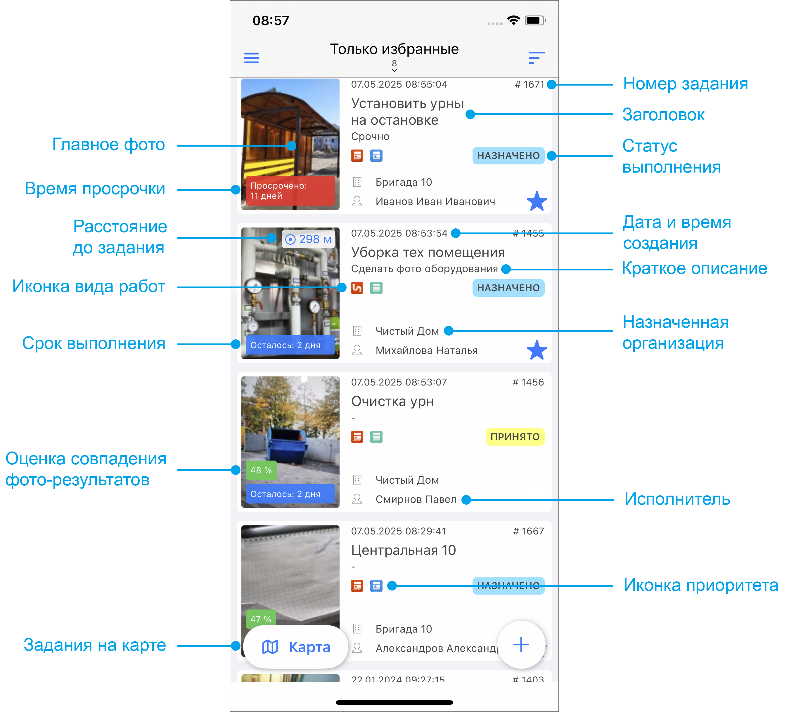
Рис. 2.22 Список созданных на сервере заданий
В окне управления заданиями расположены следующие кнопки (Рис. 2.23):
- «Фильтр» 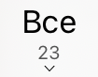 (Рис. 2.24),
- «Сортировка»  (Рис. 2.27),
- «Создать задание»  (Рис. 2.30),
- «Задания на карте» 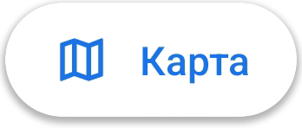.
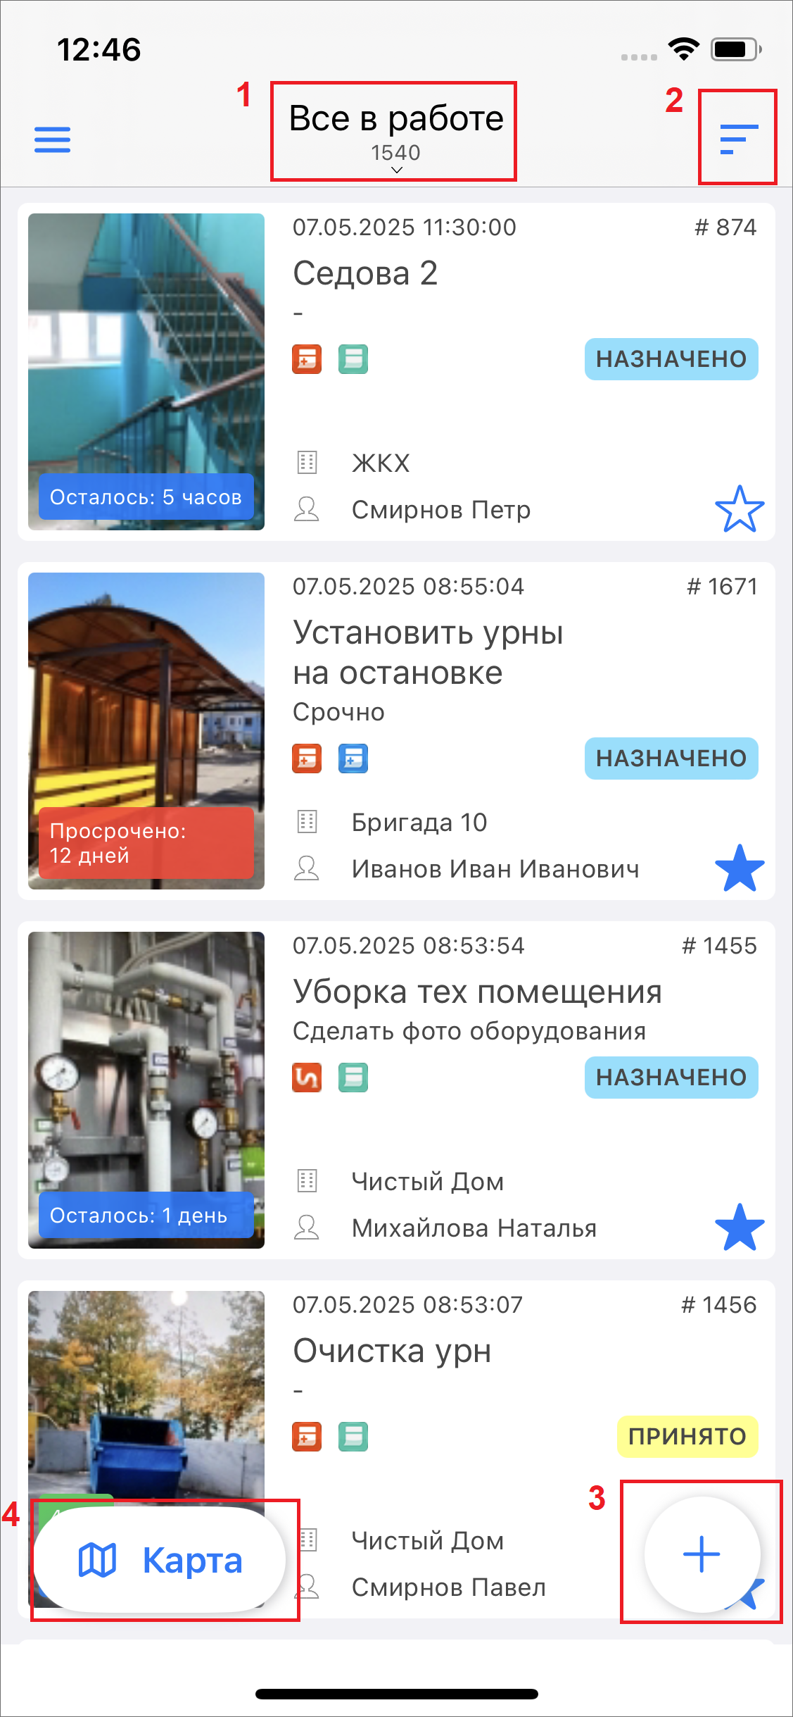
Рис. 2.23 Окно управления заданиями

2.2.3 Настройка списков заданий
При выборе раздела «Список заданий» отобразится список всех созданных на сервере заданий, доступных для данного пользователя (Рис. 2.22). Возможности видимости и редактирования заданий определяются ролью пользователя в «ActiveMap Mobile» (Управление учетной записью и роли в системе).
Задания в списке по умолчанию расположены в порядке убывания по дате добавления. Каждое задание содержит следующую информацию (Рис. 2.22):
- основная фотография задания (если имеется);
- номер задания (ID);
- дата и время создания задания;
- заголовок задания;
- описание задания;
- этап задания (назначено, принято, на контроле и пр.);
- иконка вида работ;
- иконка приоритета задания;
- надписи:
  - «Просрочено» - для просроченных заданий, с указанием количества дней просрочки;
  - «Осталось: количество дней» - отображается сколько дней осталось на выполнение задания;
  - «Оценка совпадения фото-результатов» - отображает минимальный процент схожести добавленных фотографий с фото-образцом;
- название организации, на которую назначено задание (или вариант «Не задано» для заданий, не назначенных на конкретную организацию);
- исполнитель задания (или вариант «Не задано» для заданий, не назначенных на конкретного исполнителя).
Срок исполнения назначенного задания зависит от вида работ и настраивается администратором через web-интерфейс в разделе «Администрирование».
Настроить список заданий можно с помощью быстрого фильтра (Рис. 2.24). Для этого нужно нажать в верхней части окна управления заданиями.
Доступны следующие быстрые фильтры списков заданий:
- «Все» — зарегистрированные на сервере задания, доступные пользователю;
- «Все в работе» — задания, находящиеся на стадии «В работе»;
- «Только просроченные» — невыполненные задания, у которых наступил срок выполнения и которые находятся на стадии «В работе»;
- «Только родительские задачи» - задания первого уровня, имеющие связь с другим заданием, и задания первого уровня не имеющие связь с другими заданиями;
- «Только избранные» — помеченные звездочкой задания авторизованного пользователя;
- «Назначенные мне» — задания, назначенные на текущего пользователя;
- «Созданные мной» — добавленные пользователем задания, включая неотправленные на сервер (Черновики).
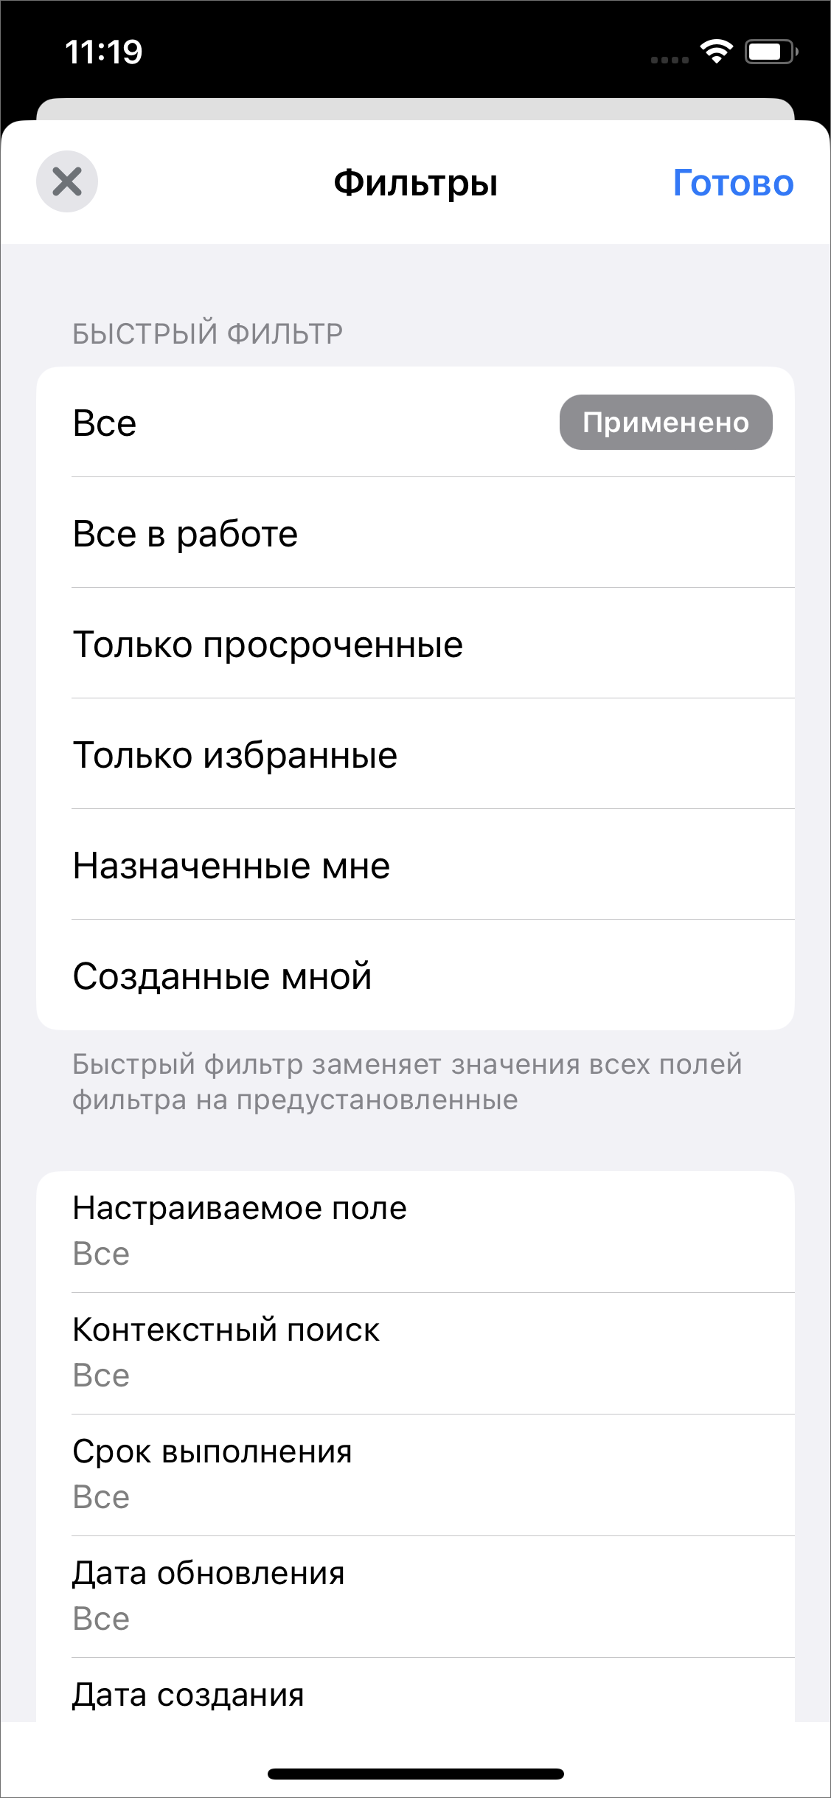
Рис. 2.24 Окно фильтра заданий
Обновить список заданий можно с помощью смахивающего движения сверху вниз (swipe/свайп).
Избранные задания для каждого пользователя свои. Чтобы сделать задание избранным, нужно отметить его звездочкой в карточке задания. Чтобы удалить из избранного — снять звездочку с задания. Избранные задания будут отображены и синхронизированы для пользователя в «ActiveMap Messages» и «ActiveMap Mobile» (Рис. 2.25).
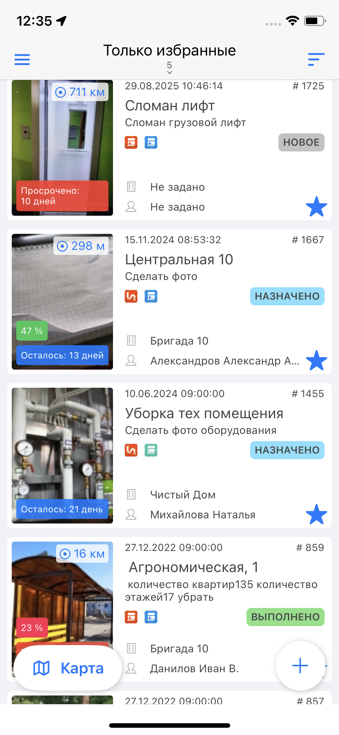
Рис. 2.25 Избранные задания
Списки заданий в одних и тех же разделах для пользователей с разными ролями могут отличаться (подробнее о ролях можно почитать в разделе Управление учетной записью и роли в системе). Для пользователя организации в группе «Все» будут содержаться только назначенные на него задания и задания, которые он создал сам, а для администратора организации в этой группе будут содержаться задания, назначенные на всех сотрудников его организации. Для каждого списка заданий в верхней части окна указывается количество заданий.

2.2.4 Фильтр заданий и расширенная сортировка заданий
С помощью кнопки настройки фильтра можно провести настраиваемую фильтрацию заданий (Рис. 2.24).
Параметры фильтрации заданий:
- Настраиваемое поле (отображаются задания, отфильтрованные по значениям настраиваемых полей. Найти нужное поле можно с помощью поиска);
- Контекстный поиск (к условиям фильтра применяется еще один дополнительный фильтр поиска подстроки по вхождению, который ищет совпадения в полях: «Заголовок», «Описание», «Порядковый номер задания»);
- Срок выполнения;
- Дата обновления;
- Дата создания;
- Стадия (отказано, в работе, завершено);
- Этап (назначено, принято, на контроле, и пр.) ;
- Приоритет (плановые, аварийные, дополнительные и пр.);
- Вид работ;
- Автор;
- Назначенная организация;
- Назначенный исполнитель;
- Просрочено;
- Организация-создатель;
- Объекты обслуживания;
- Наличие шаблонов;
- Расписания.
При применении расширенных условий в быстрых фильтрах появится надпись «Отфильтровано» (Рис. 2.26). При повторном выборе быстрого фильтра (Все, Назначенные мне и др.) расширенная фильтрация отменяется.
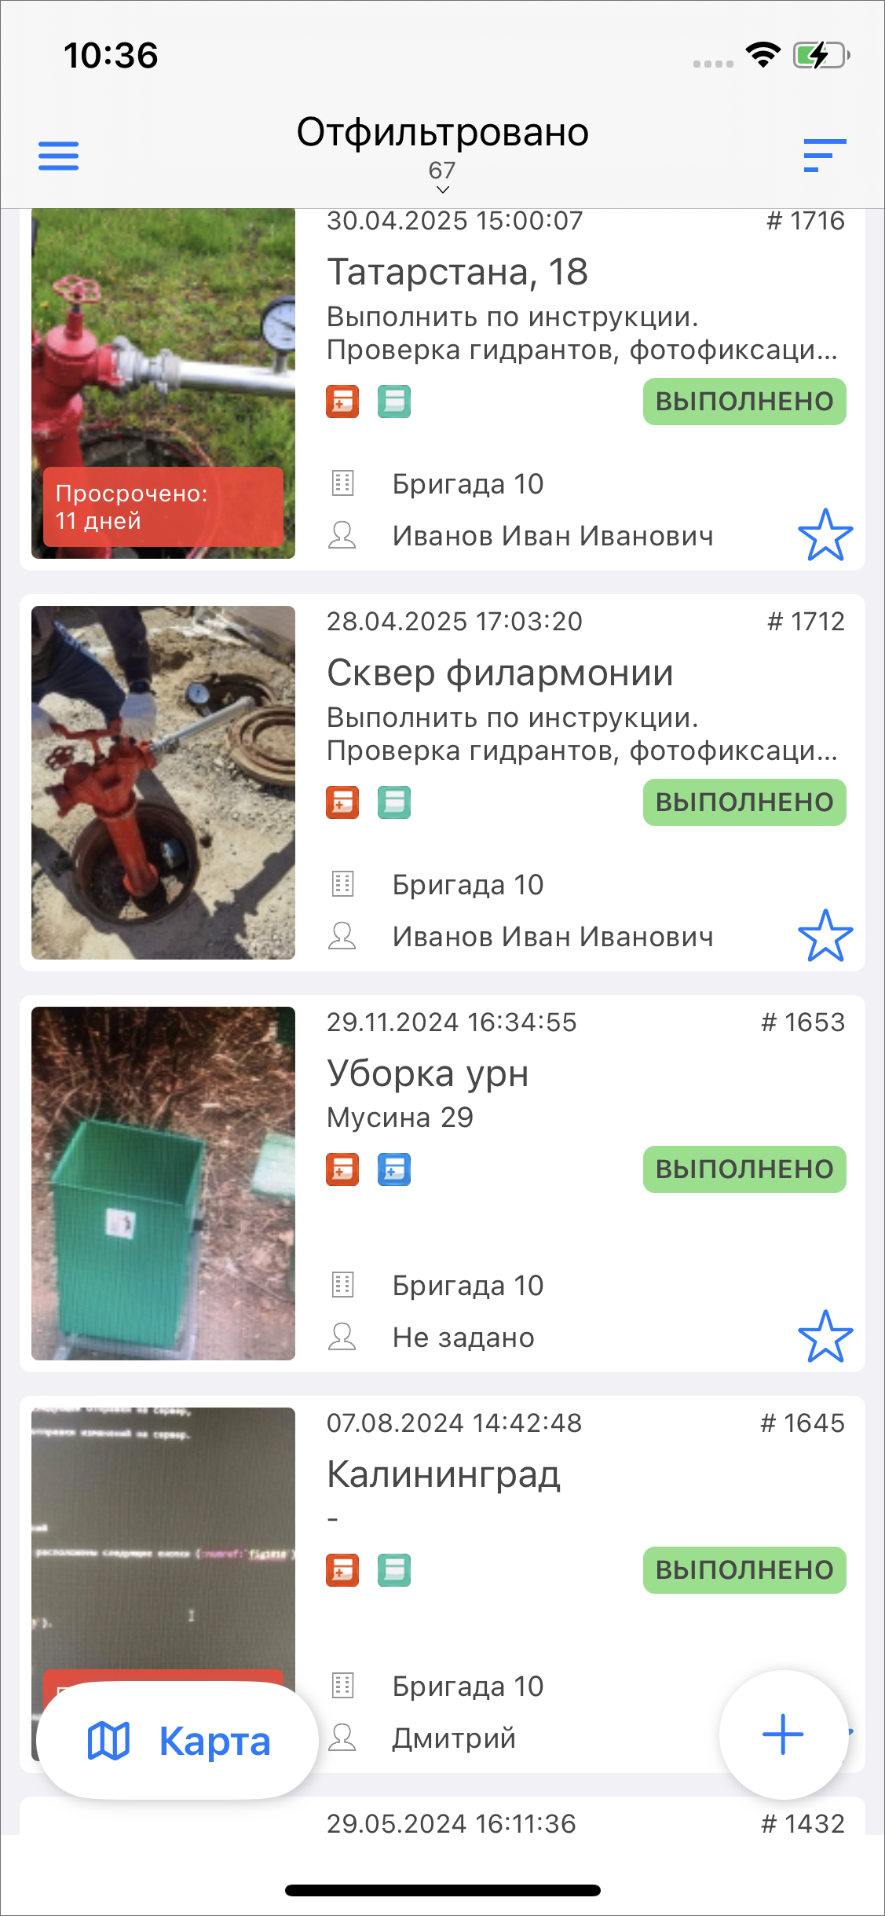
Рис. 2.26 Отфильтрованные задания
С помощью кнопки настройки можно задать параметры сортировки (Рис. 2.27).
Направление сортировки:
- По возрастанию,
- По убыванию.
Сортировка по:
- Порядковому номеру,
- Заголовку,
- Дате создания,
- Дате обновления,
- Сроку выполнения,
- Приоритету,
- Удаленности от меня .
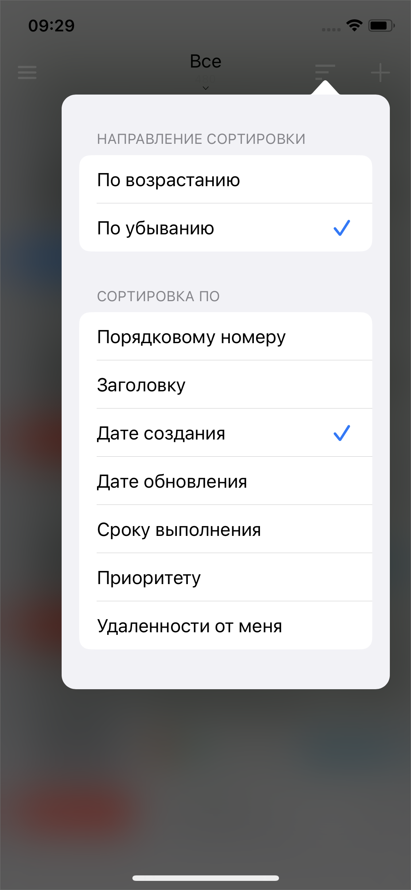
Рис. 2.27 Окно сортировки заданий
Сортировка объектов по атрибуту типов, где есть связь с массивом, невозможна.

2.2.5 Просмотр заданий на карте
Просмотр заданий возможен в виде списка и на карте (Рис. 2.28). Просмотр заданий на карте доступен только в онлайн-режиме. При этом установленные в списке заданий фильтры применяются автоматически и на карте. Чтобы перейти от списка к карте, необходимо нажать на кнопку «Карта» .
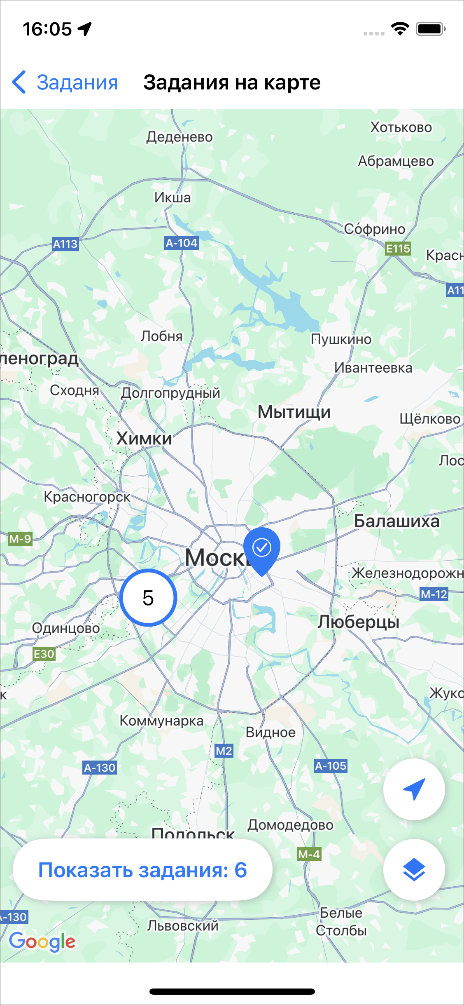
Рис. 2.28 Окно просмотра заданий на карте
На карте отображаются только те задания, у которых есть координаты местоположения. В нижнем левом углу выводится их количество в видимой области карты. Это число автоматически обновляется при перемещении карты. Нажатие на кнопку открывает список этих заданий. К списку заданий автоматически будет применен быстрый фильтр «Задания в области», который нельзя изменить (Рис. 2.29). При этом можно добавить дополнительный фильтр для отбора заданий внутри представленного списка. При переходе обратно на карту отобразится первоначальный список заданий.
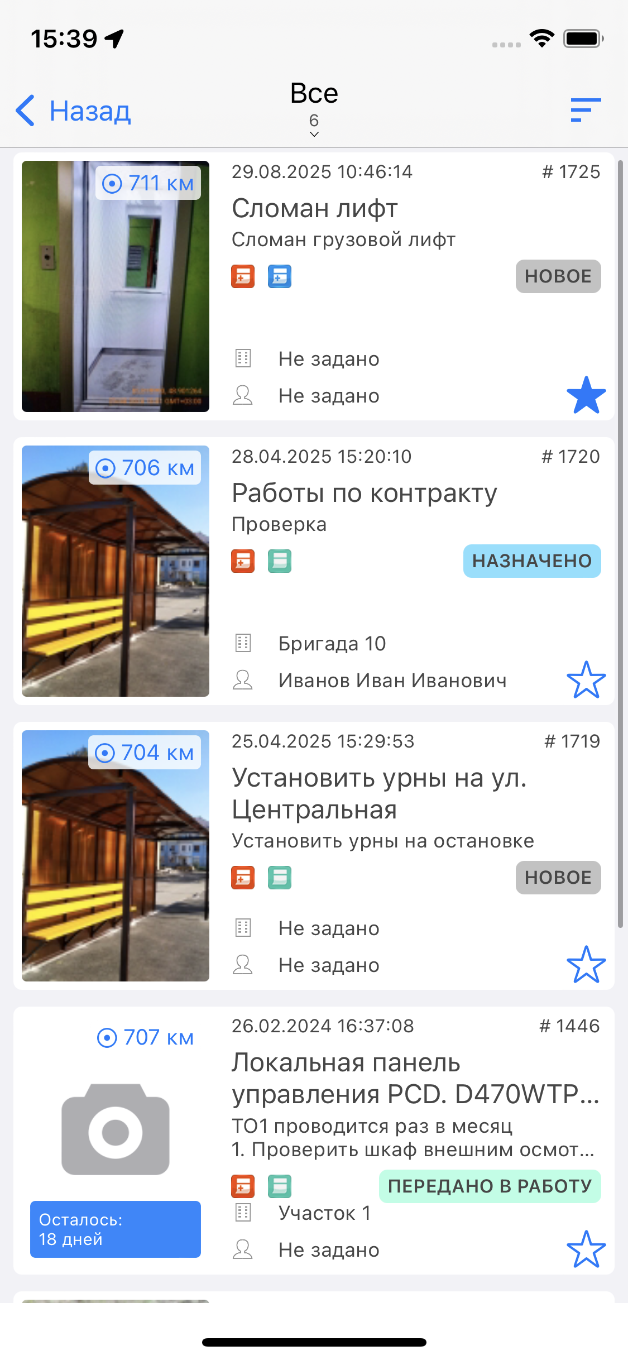
Рис. 2.29 Список заданий в области
Чтобы вернуться к полному списку заданий, нужно нажать кнопку «< Назад» в окне просмотра заданий на карте.
На карте можно открыть карточку конкретного задания, нажав на точку. В открывшемся окне можно внести изменения и отправить их на сервер, а затем вернуться обратно к карте заданий и продолжать работу с заданиями.
Также в окне просмотра заданий на карте можно включить слои. Для этого нужно нажать на «Управление слоями»  нижней части окна и включить необходимый слой. Более подробно о работе со слоями в разделе Работа с картой.

2.2.6 Часовые пояса
В системе «ActiveMap» возможна работа в нескольких часовых поясах. Часовой пояс можно выбрать при создании кластера, соответственно все расписания кластера будут создаваться в часовом поясе, указанном в настройках кластера. При работе в приложении на мобильном устройстве задания будут создаваться в часовом поясе, который выбран в настройках устройства. Чтобы измененный часовой пояс применился в приложении, необходимо очистить кэш (Настройки приложения).

2.3 Создание задания

2.3.1 Окно нового задания
Окно добавления заданий (Рис. 2.30) предназначено для создания и отправки новых заданий на сервер.
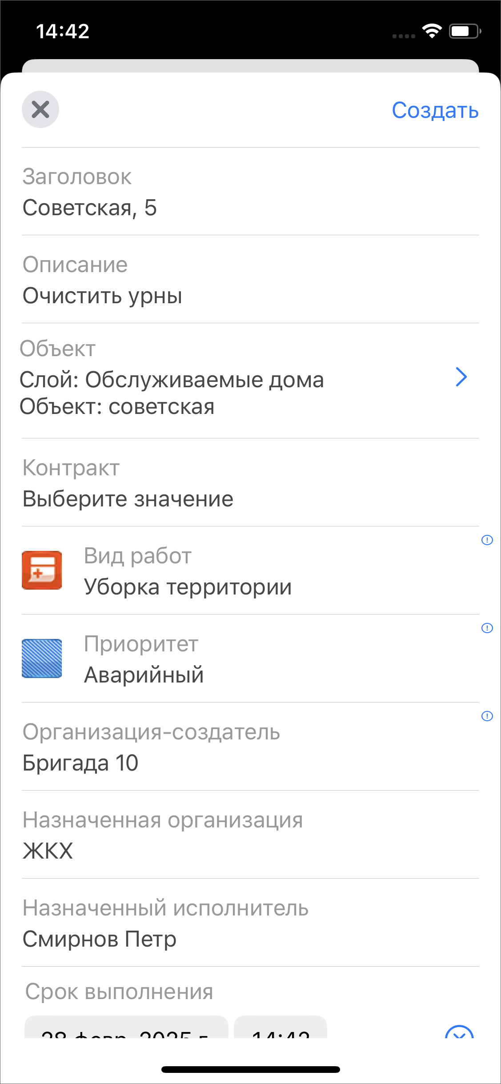
Рис. 2.30 Окно добавления заданий
Для перехода в режим добавления нового задания нужно нажать , расположенную в правом верхнем углу окна управления заданиями. В открывшемся окне следует заполнить заголовок, описание, выбрать в соответствующих полях вид работ и приоритет, заполнить настраиваемые атрибутивные поля, при наличии соответствующих прав назначить на выполнение задания организацию и исполнителя (Рис. 2.31). Возможно автоматическое заполнение организации-исполнителя при активной настройке «Организация-исполнитель по умолчанию» в системе.
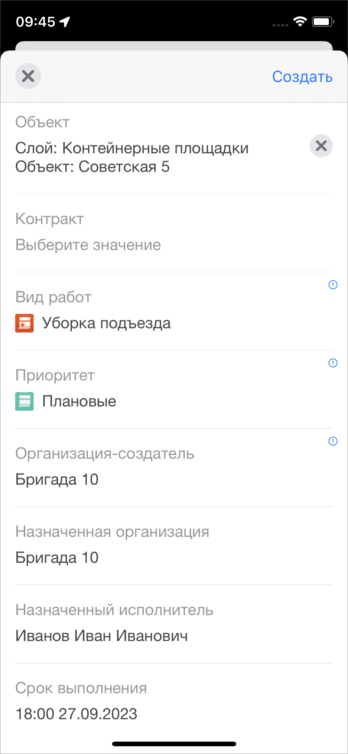
Рис. 2.31 Создание задания
При создании задания автоматически подставляется последний выбранный вид работ. При этом, если в системе задана настройка «Значение по умолчанию», то будет подставляться указанное в настройке значение. Также значение по умолчанию можно внести и для приоритета заданий.
В системе можно ограничить виды работ в зависимости от роли пользователя. Для этого используется настройка вида работ «Привязка к ролям».
Основные поля заданий могут быть скрыты в настройках системы. Скрытые поля не отображаются в карточке задания, но остаются видимыми в списке.
В системе «ActiveMap» существует ряд справочных данных:
- Организации и сотрудники;
- Виды работ, группы видов работ, этапы, приоритеты, настраиваемые поля;
- Настройки, объекты обслуживания и проч.
Внесение новых значений в справочники осуществляется на веб-компоненте «MapSurfer». Некоторые данные можно добавить в мобильном приложении (Администрирование). Чтобы обновить справочники в «ActiveMap Mobile» нужно обновить данные (Обновление справочников и настроек). Обновленный справочник станет доступным и можно снова приступить к созданию задания в «ActiveMap Mobile».

2.3.2 Работа с настраиваемыми полями
В приложении «ActiveMap Mobile» можно работать с настраиваемыми полями. Пользователи приложения с административными правами доступа могут добавить настраиваемые поля через web-интерфейс «ActiveMap» во вкладке «Управление» -> «Задания» -> «Настраиваемые поля». Поддерживаются следующие форматы полей:
- целое число,
- логическое значение,
- вещественное число,
- дата и время,
- только дата,
- список (предусматривает выбор из выпадающего списка),
- объекты данных,
- композитное поле (в том числе второго уровня),
- строка,
- телефонный номер,
- текст,
- бар-код,
- файл.
Для всех настраиваемых полей (за исключением полей формата «геометрия», «объекты данных», «композитное поле», «файл») может быть указано значение по умолчанию или регулярное выражение. Регулярное выражение - это строка-образец, задающая шаблон для настраиваемого поля. Также можно настроить список заданий (по видам работ), для которых настраиваемое поле будет доступным. Настраиваемые атрибутивные поля могут быть объединены в группы настраиваемых полей. Настраиваемое поле можно сделать обязательным для заполнения. При создании настраиваемого атрибутивного поля можно указать минимальную и максимальную длину поля. После обновления данных настраиваемые поля отобразятся в окнах заданий в соответствии видам работ. Настраиваемые поля будут доступны для заполнения и редактирования при наличии у пользователя соответствующих прав.
Используя настраиваемое поле формата «объекты данных», можно добавить несколько объектов из слоев, справочников и таблиц с данными. Чтобы добавить объекты, нужно нажать «Добавить объект», воспользоваться поиском при необходимости и выбрать объект (Рис. 2.32). Если при настройке системы было указано, что можно добавлять несколько объектов, то данное действие следует повторить для всех объектов, которые требуется добавить.
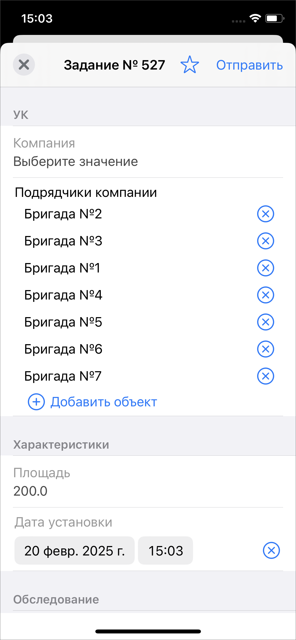
Рис. 2.32 Добавление объектов в поле типа «объекты данных»
Также у настраиваемого поля формата «объекты данных» есть возможность включить настройку «Разрешить приписывать к объекту число». Эта опция позволяет приписывать добавленному объекту количественную характеристику (Рис. 2.33).
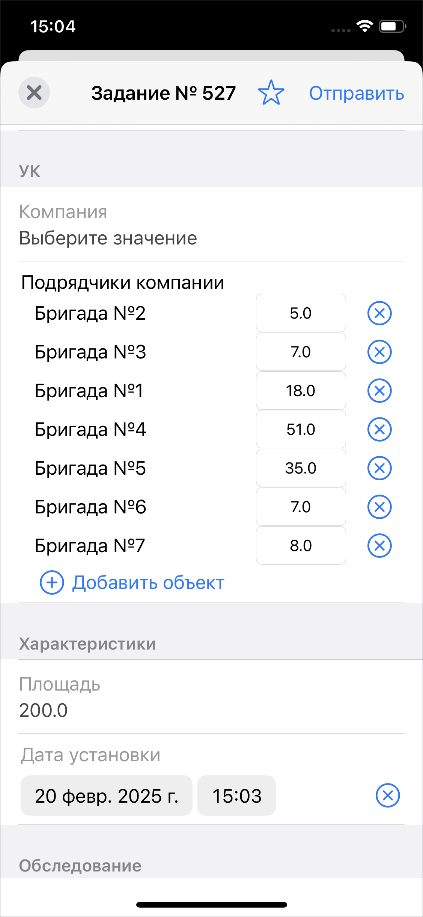
Рис. 2.33 Добавление количественных характеристик
В приложении предусмотрена возможность добавлять новые объекты в слои (справочники, таблицы с данными), подключенные к настраиваемому полю как объекты данных, или вносить изменения в уже существующие.
Важно:
Объекты со статусом «Черновик» невозможно добавить в качестве «объекта данных».

Композитное поле - формат настраиваемого поля, который содержит одно или несколько вложенных полей и поддерживает создание нескольких экземпляров поля в карточке задания. Используется, когда в задание необходимо добавить несколько однотипных наборов полей, при этом количество наборов не известно заранее (Рис. 2.34). Например, если стоит задача переписи населения дома, то если на каждую квартиру создано одно задание, то проживают в этих квартирах разное количество человек. Соответственно при использовании композитного поля можно будет добавить нужное число жильцов. А так же для каждого из них указать все характеристики как вложенные настраиваемые поля. Для удаления блока композитного поля в правом верхнем углу есть меню блока .
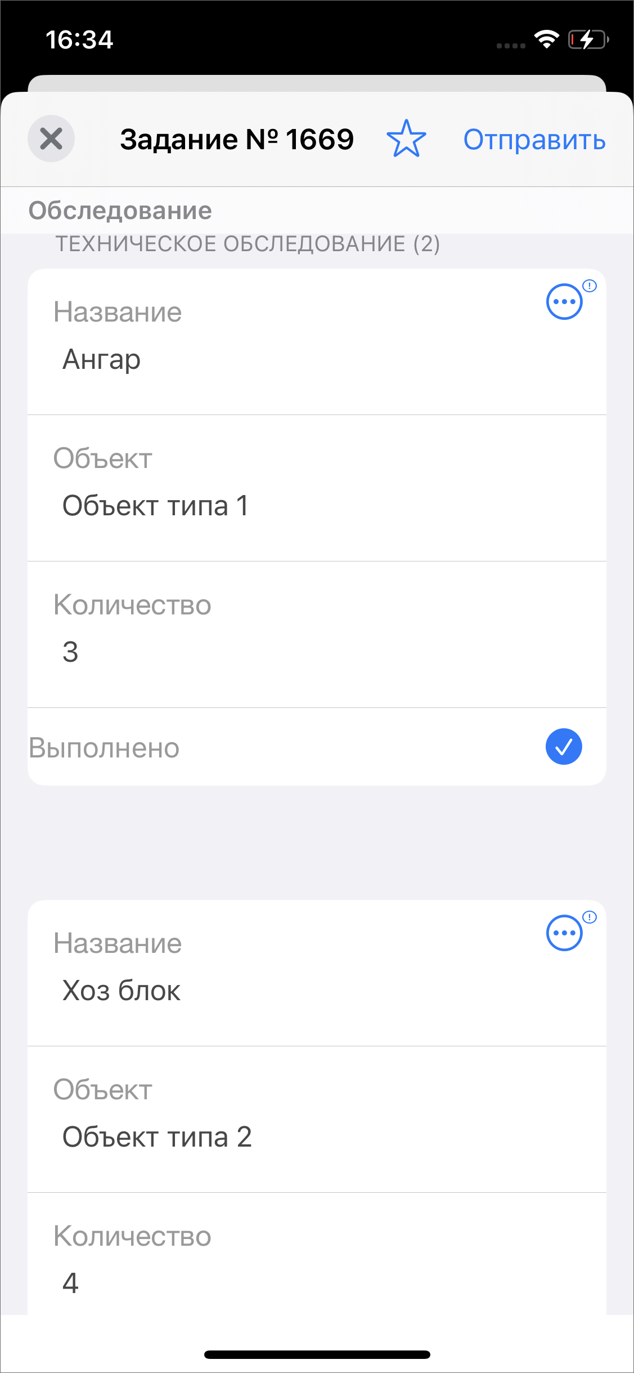
Рис. 2.34 Добавление композитного поля
Реализована возможность добавления композитных полей второго уровня, то есть композитное поле в композитном поле. В окне задания пользователь может добавлять и заполнять данными заданное количество композитных полей второго уровня. При создании задания по умолчанию отображается заданное в настройках минимальное количество экземпляров композитного поля второго уровня (Рис. 2.35).
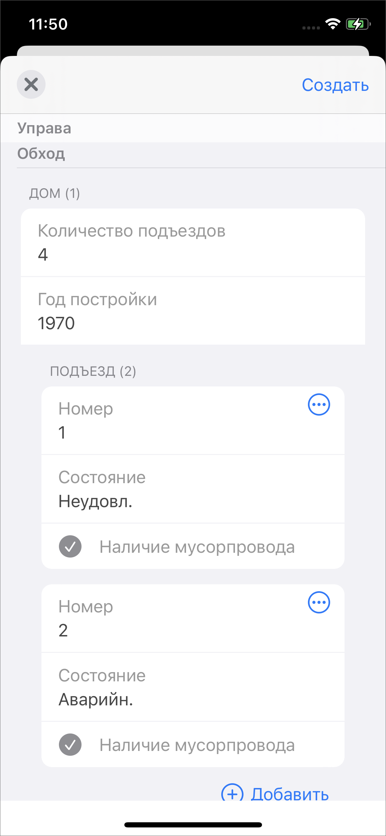
Рис. 2.35 Добавление композитного поля второго уровня
В приложении есть возможность добавлять настраиваемые поля формата «Файл». Файлы можно добавлять в отдельные поля в задании. Разграничение файлов можно сделать не только по стикерам, но и по конкретным полям формата «Файл». При нажатии на  откроется окно, в котором представлены поддерживаемые возможности по добавлению файлов в данном поле. Для добавления файлов у пользователя должны быть права на редактирование настраиваемых полей. В скобках указано максимально возможное количество файлов в данном поле, а также текущее количество уже добавленных в поле файлов (Рис. 2.36).
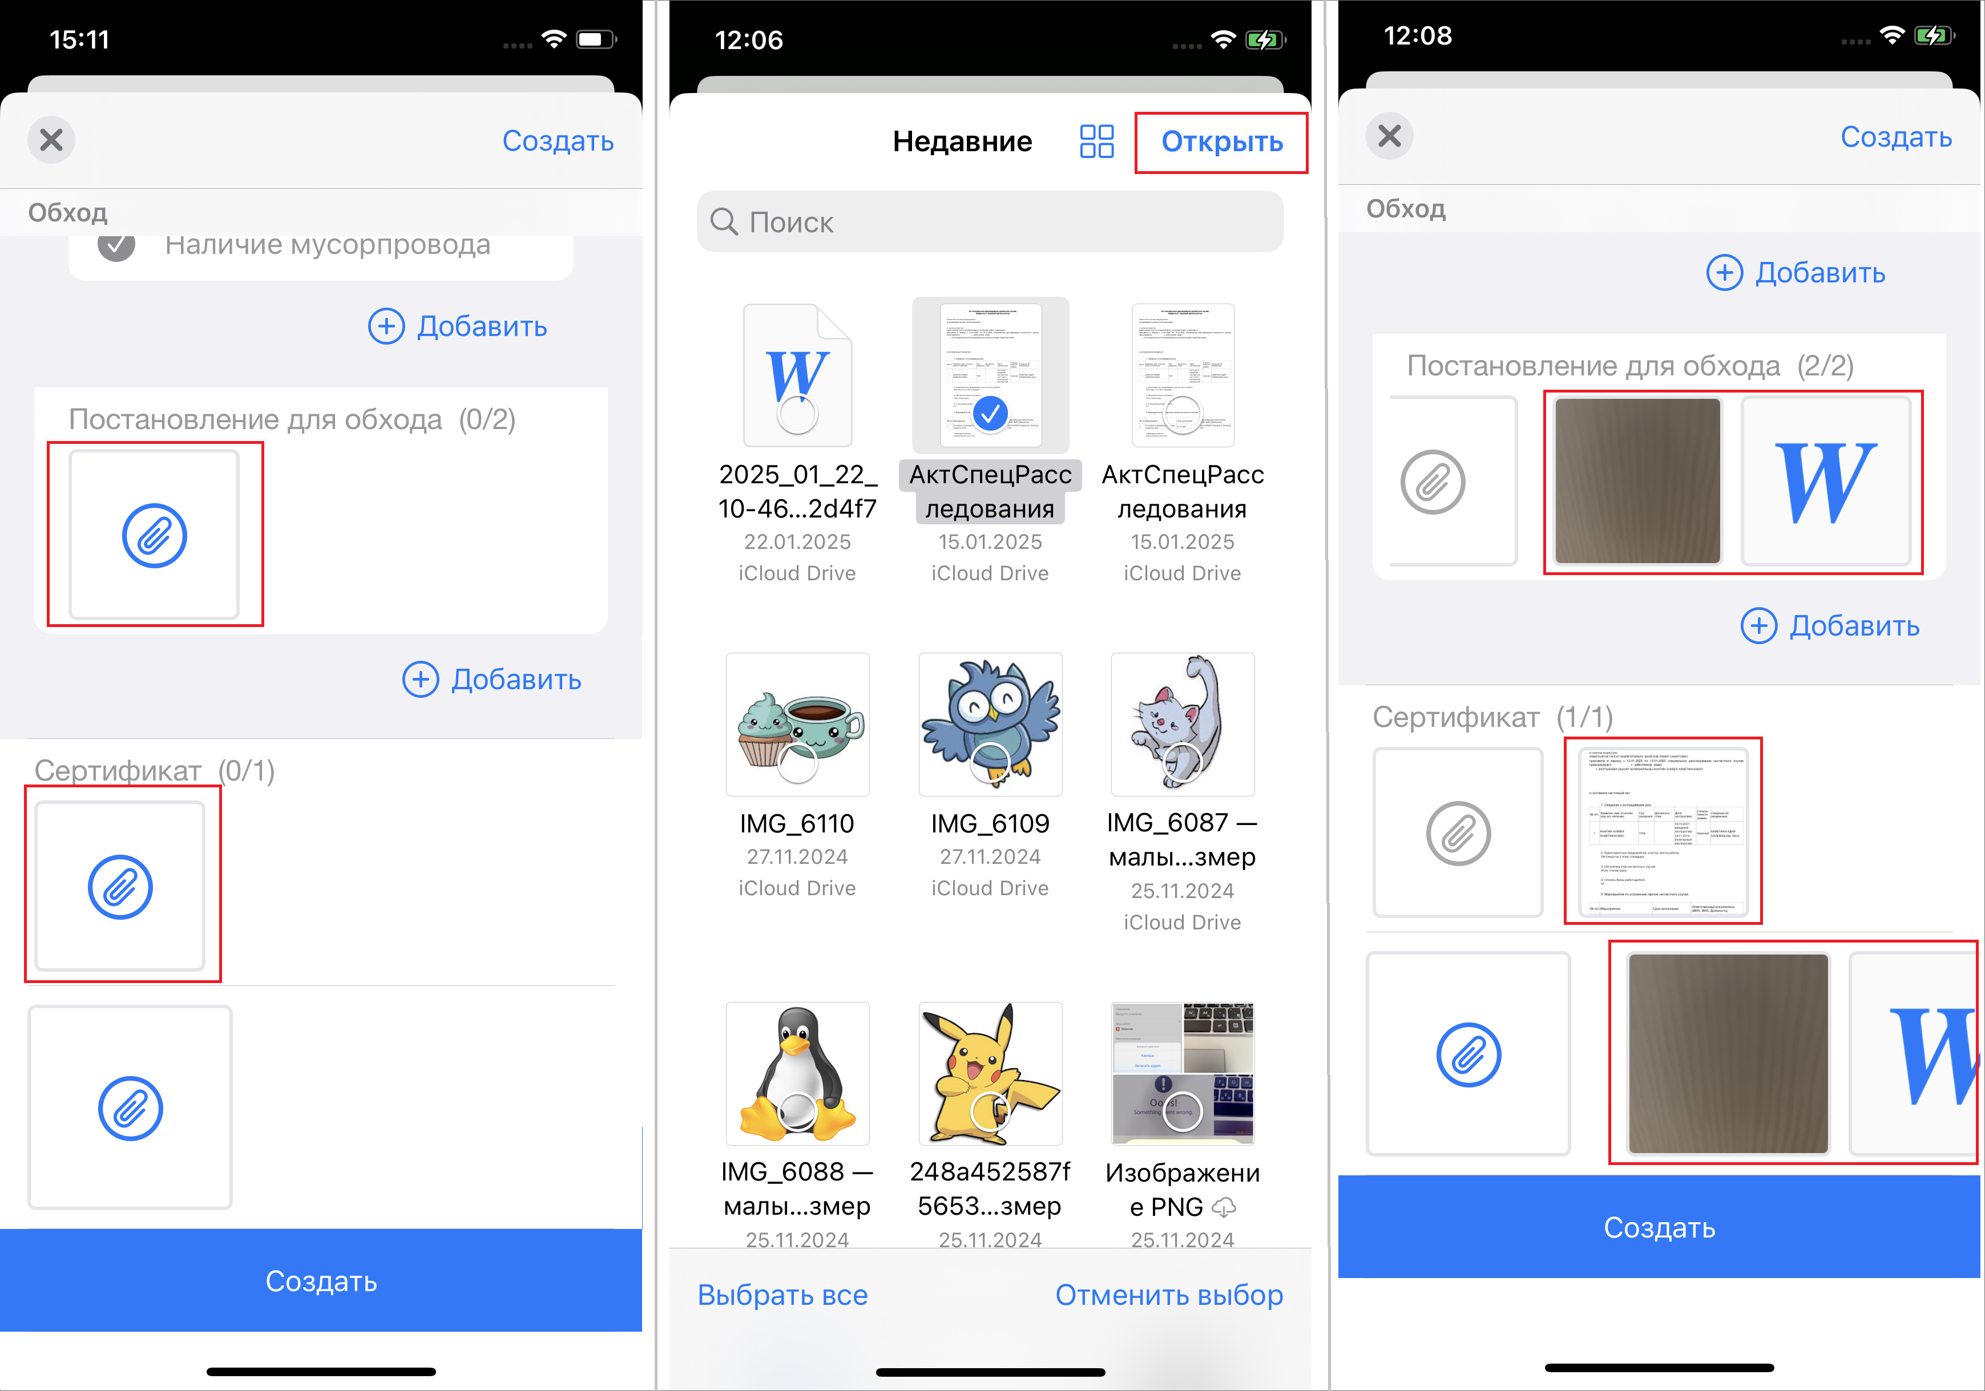
Рис. 2.36 Добавление данных в настраиваемое поле формата «Файл»
Поддерживается добавление файлов следующих типов:
- фото,
- видео,
- звук,
- подпись,
- QR-код,
- файл.
Типы прикрепляемых файлов указываются в характеристиках настраиваемого поля, есть возможность прикреплять различные форматы. Для удаления файла нужно удерживать выбранный файл, а затем в открывшемся окне нажать «Удалить» и отправить изменения в систему. Добавленные файлы будут отображаться в галерее файлов задания.
К файлам можно также применять стикеры. Для этого в галерее нужно удерживать фото, а затем выбрать из доступного перечня стикер. Список доступных стикеров зависит от выбранного вида работ.
Для добавления QR-кода нужно нажать в настраиваемом поле, выбрать «QR», навести камеру на QR-код и сфотографировать его, нажать «Использовать фото». Если попытаться использовать изображение, не содержащее QR-код, приложение выдаст соответствующее сообщение, и данная фотография не будет сохранена (Рис. 2.37).
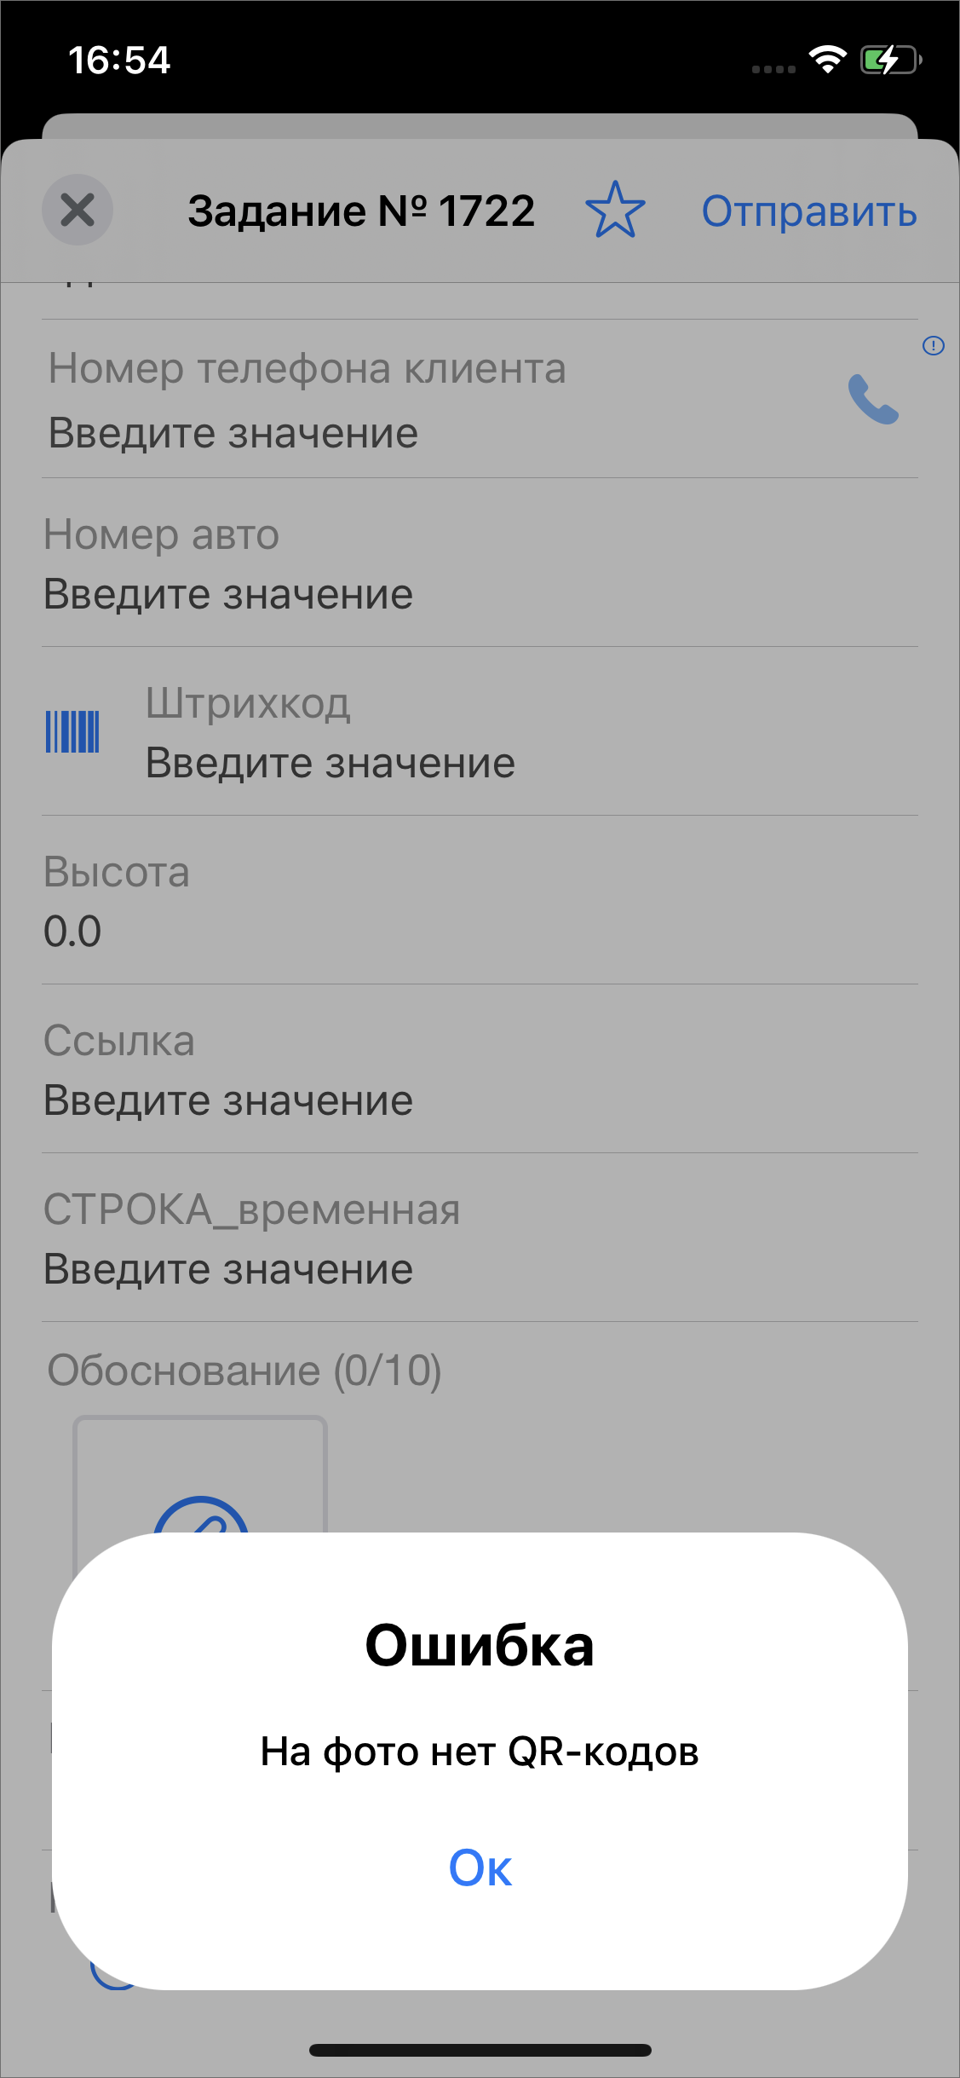
Рис. 2.37 Сообщение при попытке создания QR-кода по некорректному изображению
Если в настройках файлового поля был добавлен только один тип, то при заполнении поля в мобильном приложении произойдет его автоматический выбор. Например, если в настройках отмечена только подпись, то устройство сразу перейдет в режим рисования.
Настраиваемое поле формата «Бар-код» можно заполнить вручную или автоматически, нажав на кнопку бар-кода . Откроется сканер, его следует навести на штрих-код. После его обнаружения данные будут автоматически записаны в настраиваемое поле (Рис. 2.38).
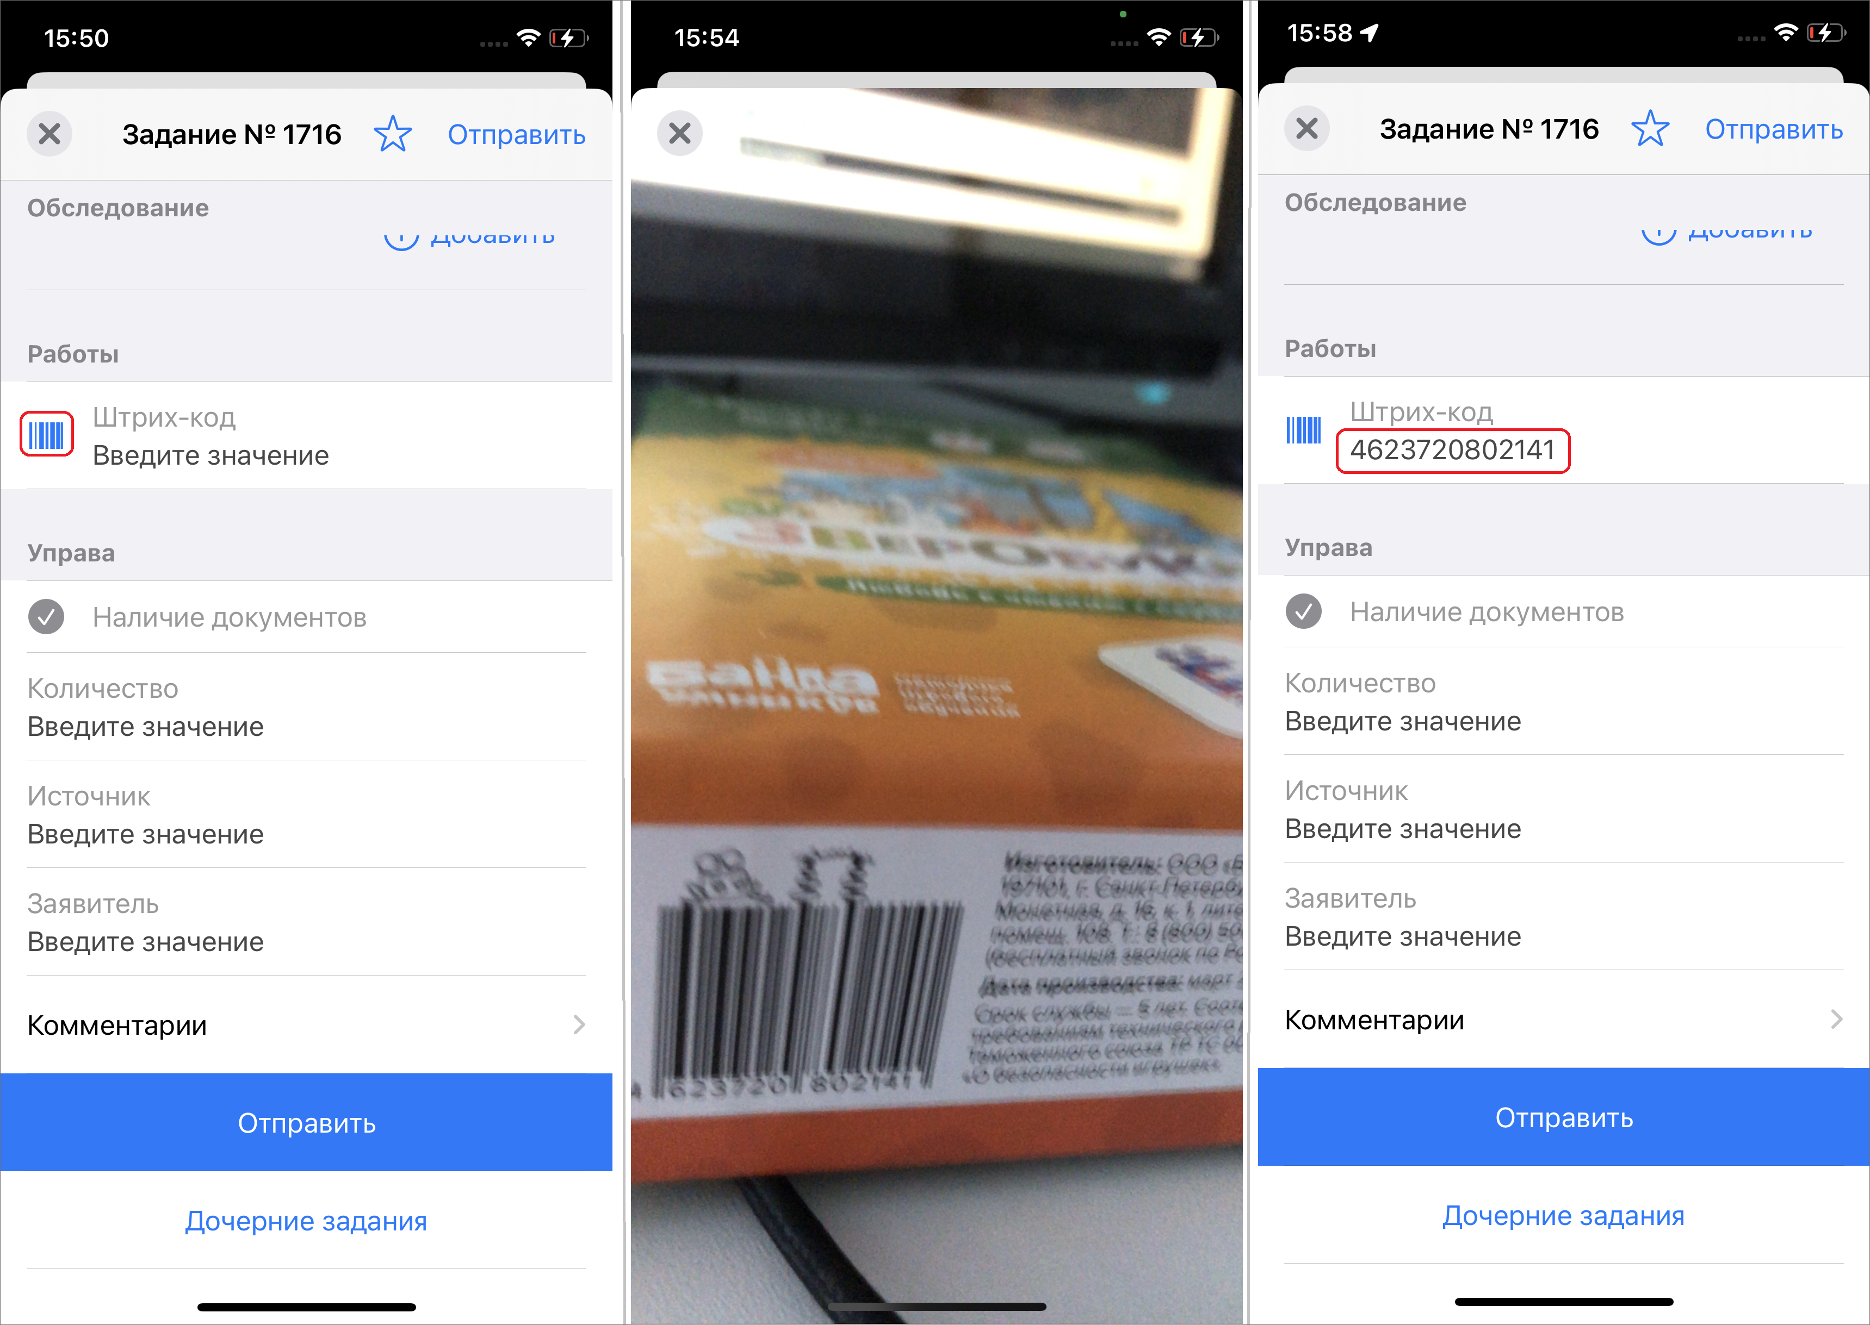
Рис. 2.38 Добавление бар-кода
В настраиваемые поля формата «текст» есть возможность вставить ссылки, которые будут открываться в браузере на устройстве.

2.3.3 Связь задания с объектом обслуживания
Для того чтобы задание было связано с объектом обслуживания, нужно выбрать поле «Объект обслуживания» в окне создания задания. Откроется окно выбора объекта обслуживания (Рис. 2.39).
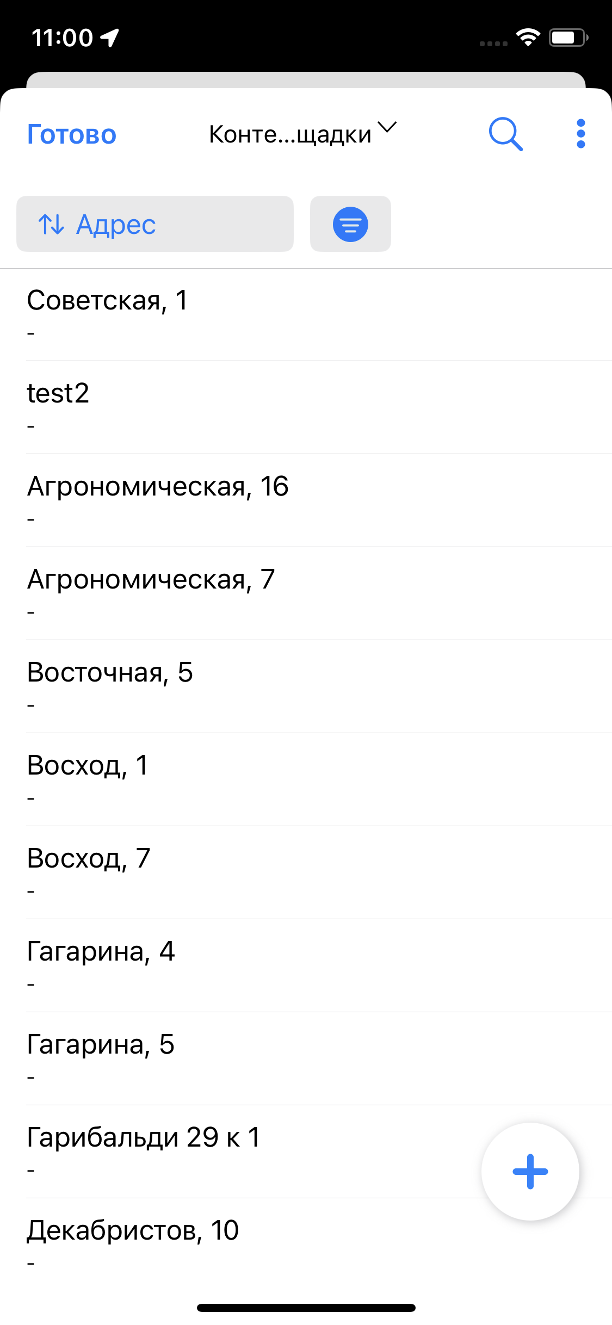
Рис. 2.39 Окно выбора объекта обслуживания
По умолчанию отображается список объектов первого по алфавиту слоя объектов обслуживания. Для выбора нужного слоя следует нажать на название слоя в верхней части окна, после чего откроется окно выбора слоя, в котором отображаются группы всех доступных слоев (Рис. 2.40). Можно воспользоваться поиском слоя.
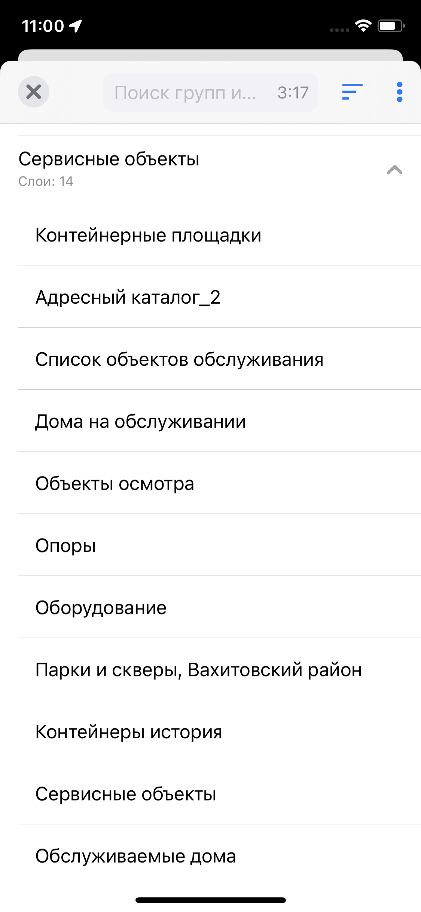
Рис. 2.40 Окно выбора сервисного слоя
После выбора нужного слоя приложение автоматически перейдет в окно выбора объекта обслуживания, где необходимо выбрать нужный объект. Можно воспользоваться поиском объекта. Здесь же доступны пункты меню окна объектов обслуживания (Объекты обслуживания). После выбора в поле «Объект обслуживания» задания будут отображаться наименование слоя и объекта обслуживания (Рис. 2.41).
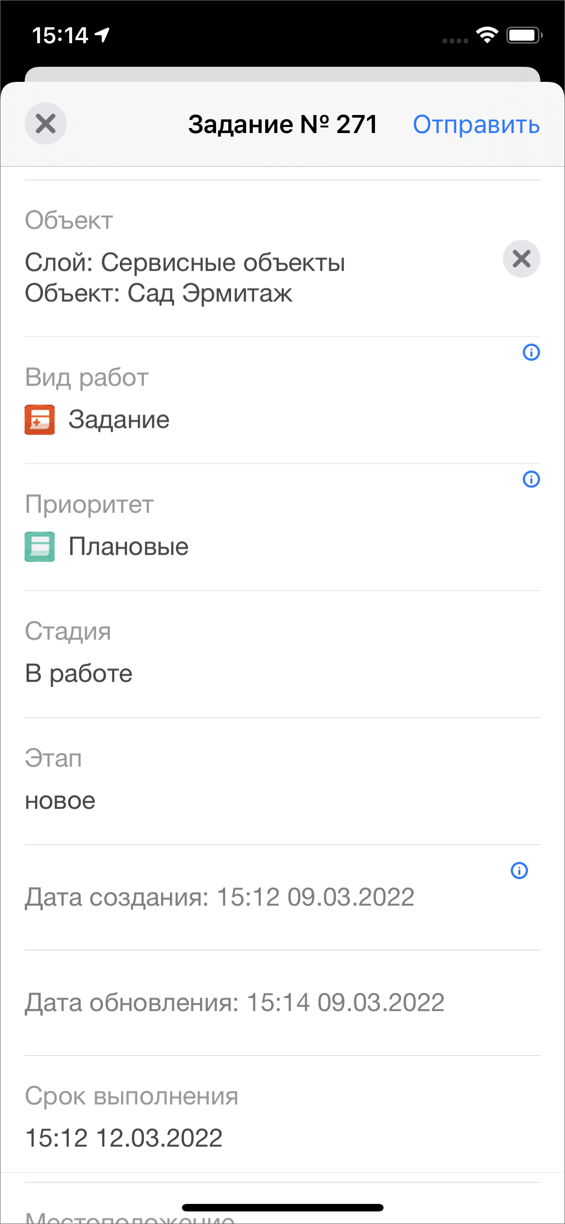
Рис. 2.41 Отображение объекта обслуживания в задании
Для просмотра объекта в задании достаточно, чтобы у пользователя были права доступа к слою/таблице на уровне объектов заданий. Такой доступ ограничен: пользователь получает права только на объекты из назначенных на него заданий, а не на все объекты слоя. В рамках задания пользователь может открыть атрибуты объекта и отобразить его на карте.
В приложении есть возможность увидеть все задания, связанные с объектом. Подробнее, как это сделать, описано в разделе Объекты обслуживания.

2.3.4 Прикрепление контракта
Список контрактов создается администратором системы или администратором кластера, они действуют в рамках кластера. Права на просмотр контракта есть у инспектора системы, инспектора кластера, администратора системы и инспектора назначенной организации. Пользователи, которые видят задание, созданное по контракту, будут получать также минимальную информацию (id, заголовок). Оперативное задание и задание по расписанию может быть создано только в рамках одного контракта, нельзя добавить два контракта. Но в одном контракте может быть прикреплено несколько заданий и расписаний. При удалении контракта оперативные задания, созданные по нему, сохраняются (название контракта отображается в задании), уже созданные задания по расписанию также сохраняются, а вот само расписание будет удалено.
Важно:
При создании задания с контрактом нужно обязательно выбирать объект обслуживания и вид работ, указанные в рамках контракта. Иначе выйдет ошибка создания задания.

Для прикрепления контракта нужно нажать «Выберите значение» в блоке контракты, найти и отметить нужный договор (Рис. 2.42). После отправки задания на сервер редактировать или удалять контракт уже нельзя. При прикреплении контракта автоматически будет заполнена назначенная организация (после отправки задания на сервер). При каких-либо несоответствиях введенных данных с контрактом при отправке на сервер приложение выдаст ошибку, и задание не будет отправлено до исправления всех несоответствий. Возможно, нужно будет исправлять не само задание, а настройки контракта (объектов обслуживания и видов работ, указанных в контракте).
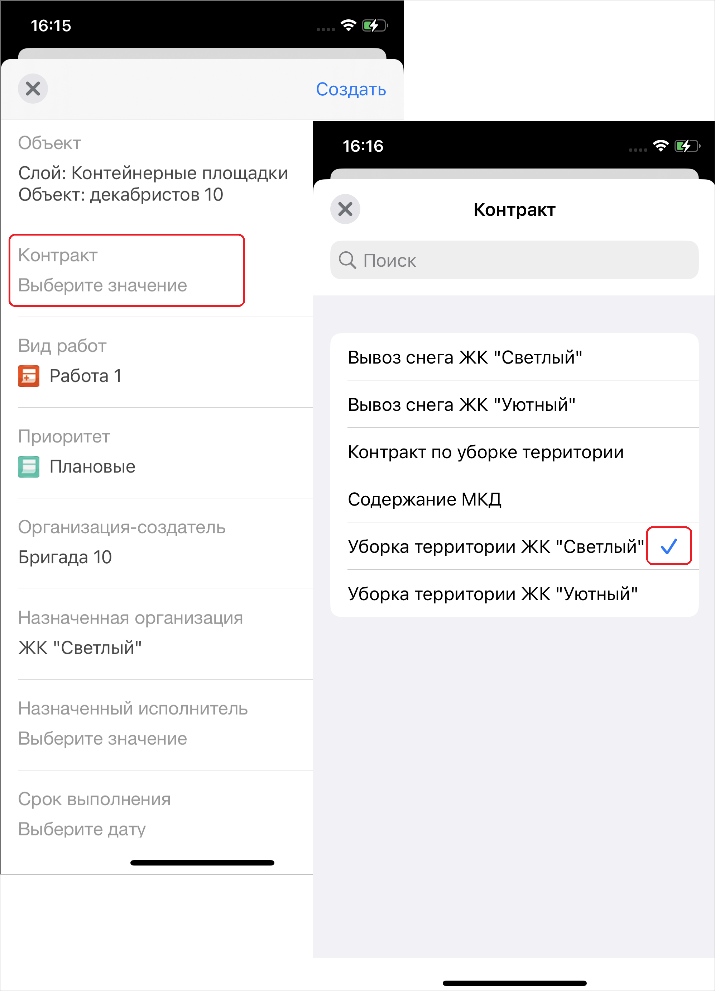
Рис. 2.42 Прикрепление контракта

2.3.5 Добавление фотографий и других медиафайлов к заданию
В разделе добавления медиафайлов (Рис. 2.43, Рис. 2.44) можно прикрепить/сделать фото/видео, записать аудиозапись, прикрепить файл (документы форматов txt, rtf, docx, pdf, xlsx, pptx), счет-фактуру или подпись. Кнопка «Прикрепить медиа» позволит прикрепить к заданию медиафайл, сохраненный в галерее устройства пользователя. В зависимости от роли пользователя доступ к галерее может быть закрыт.
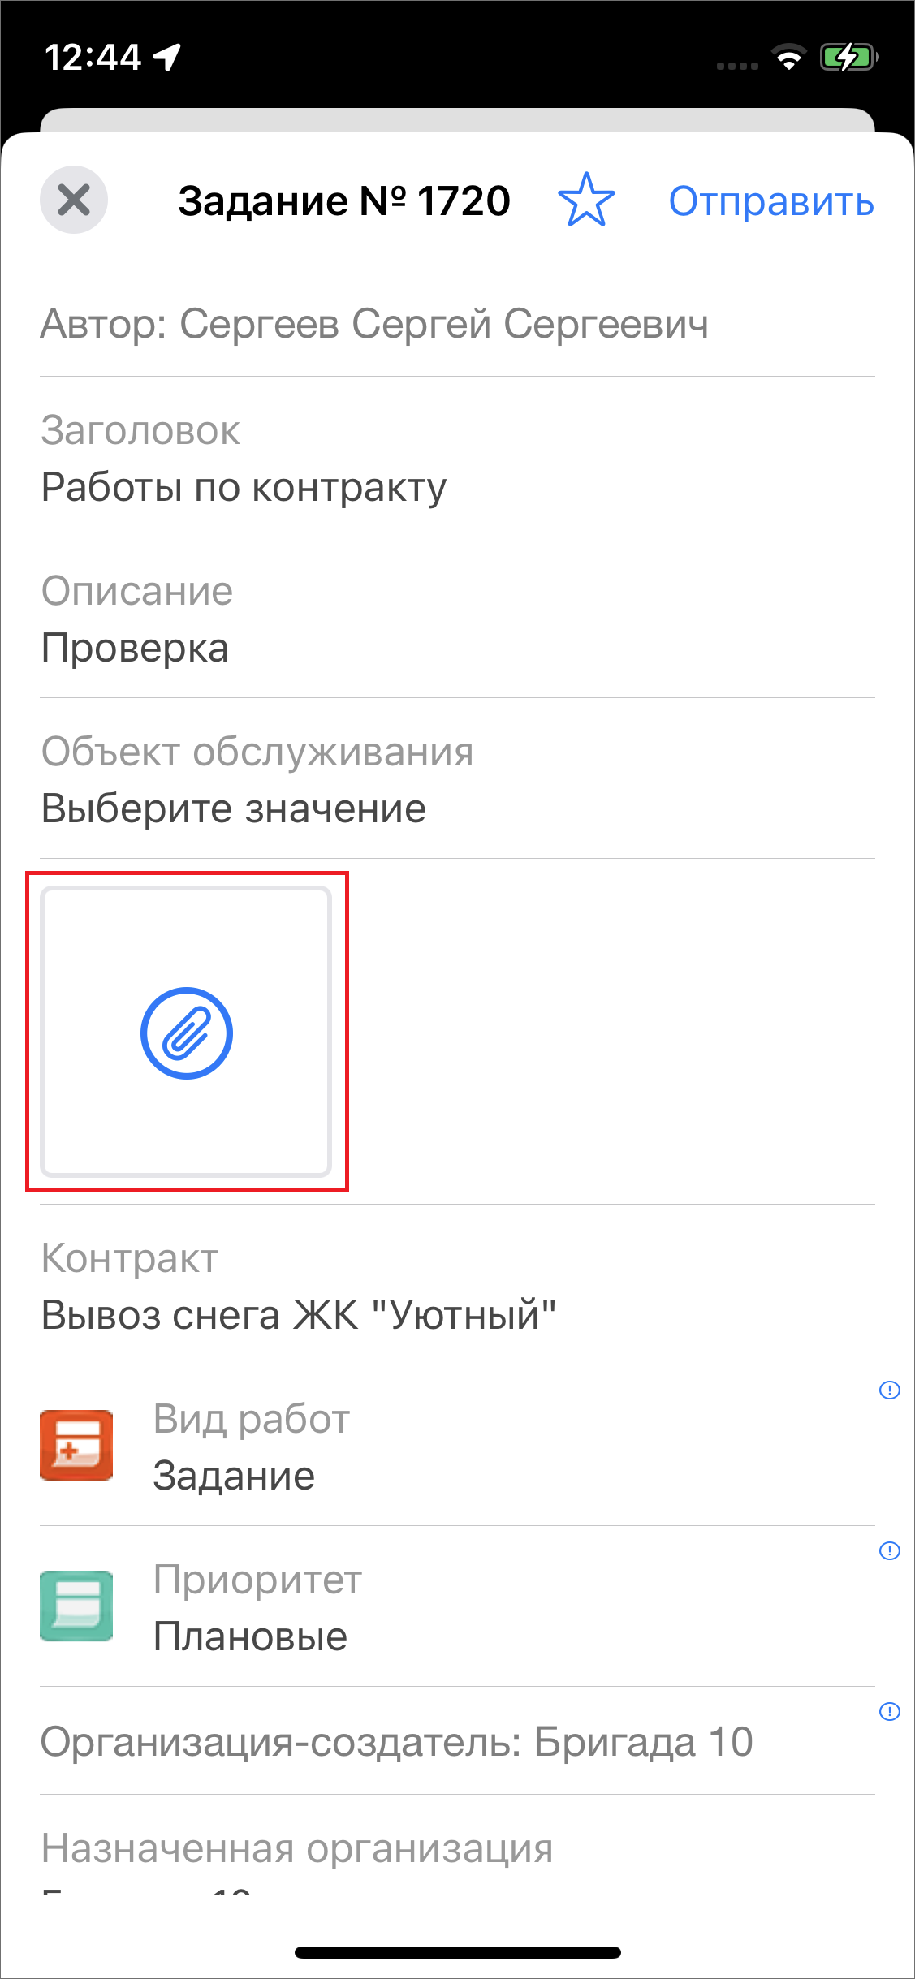
Рис. 2.43 Добавление медиафайлов
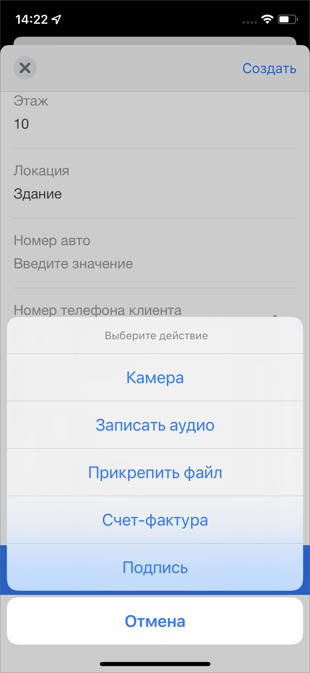
Рис. 2.44 Меню добавления файлов
При добавлении медиафайлов «ActiveMap Mobile» запросит разрешение на доступ к фото (Рис. 2.45). При выборе типа прикрепляемого файла «Камера» устройство пользователя перейдет в режим фотосъемки. Далее нужно сделать фотоизображение. При нажатии «Использовать фото» сделанная фотография будет обработана и прикреплена к заданию.
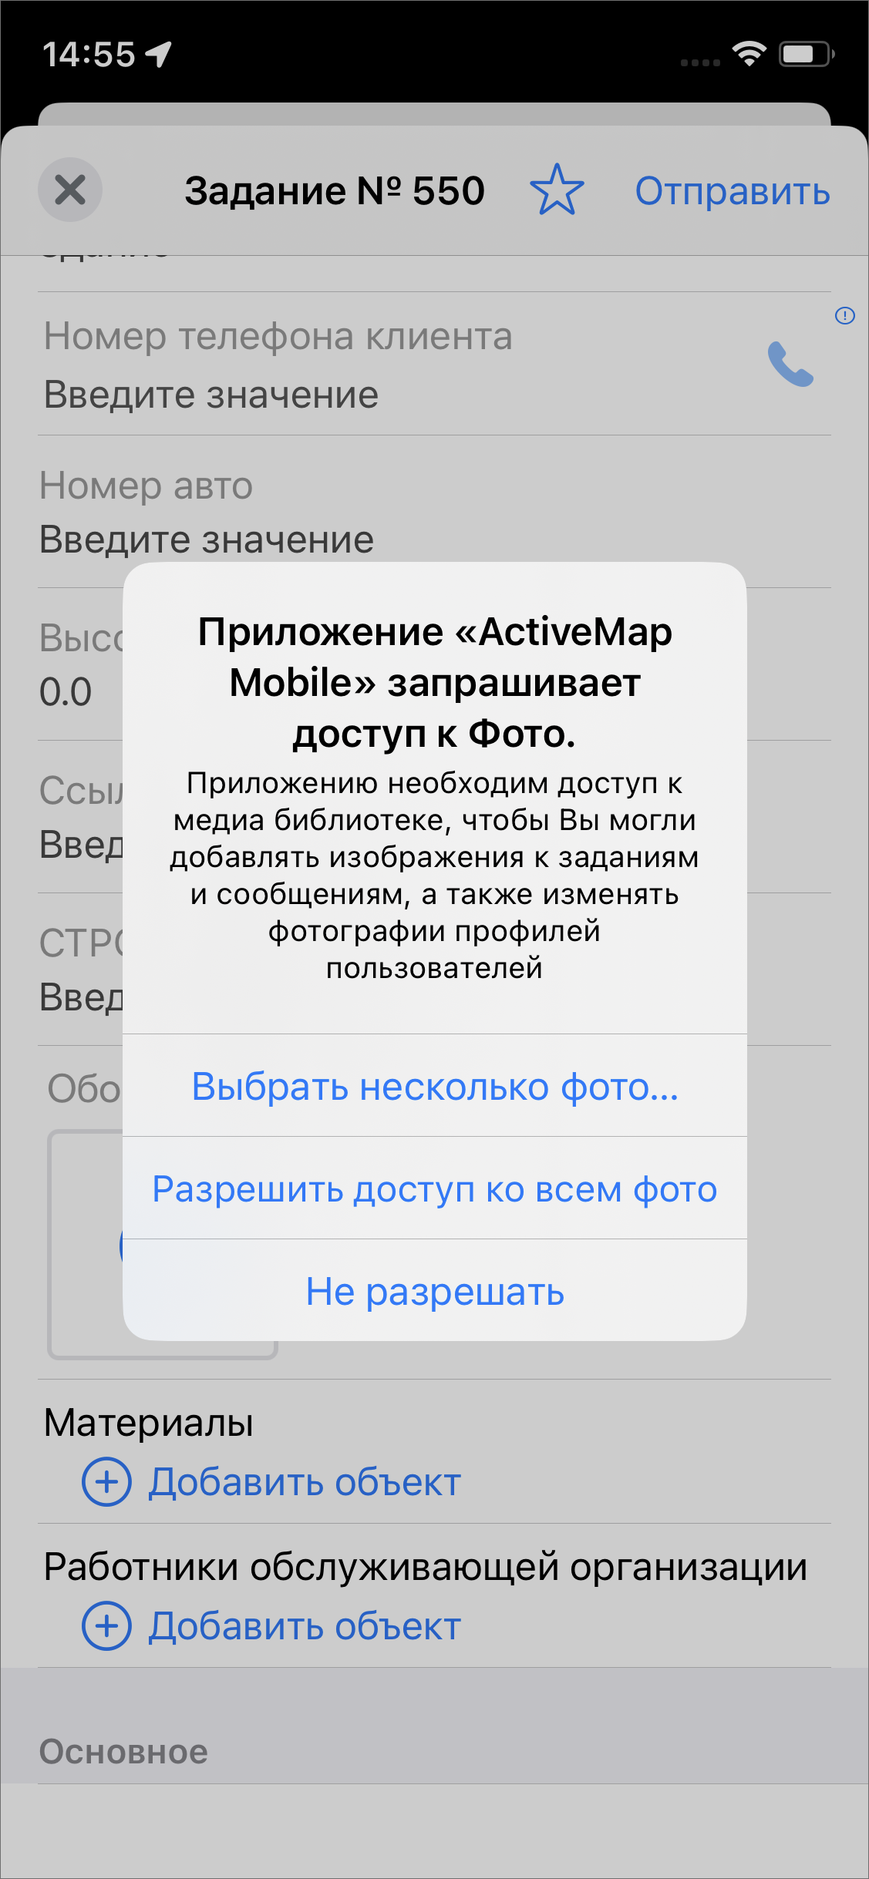
Рис. 2.45 Разрешение на доступ к фото
При добавлении медиафайлов «ActiveMap Mobile» запросит разрешение на доступ к микрофону (Рис. 2.46). При выборе типа прикрепляемого файла «Звукозапись» на панели быстрого доступа устройство пользователя перейдет в режим записи звука. Нужно сделать запись и нажать «Готово» для прикрепления записи к заданию.
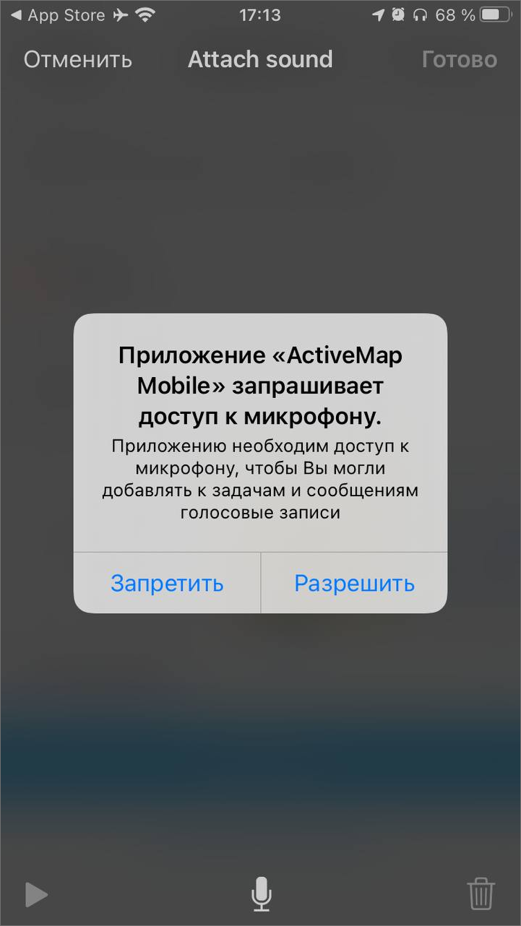
Рис. 2.46 Разрешение на доступ к микрофону
При выборе «Прикрепить файл» откроются доступные к загрузке файлы на устройстве, нужно найти необходимый и загрузить. Чтобы просмотреть все прикрепленные файлы к заданию, нужно открыть любой файл, в правом нижнем углу нажать . Откроется список всех прикрепленных к заданию файлов.
Добавление счет-фактуры подробнее описано в разделе Модуль счет-фактура.
При выборе «Подпись» откроется окно создания подписи (Рис. 2.47). В верхней панели окна есть инструменты редактирования:
-  - удалить все,
-  - отмена последнего действия,
-  - настройки цвета карандаша (открывает панель для выбора цвета и ластик),
-  - сохранение подписи.
После завершения создания подписи нужно сохранить подпись , чтобы вернуться к заданию. Подпись появится в списке прикрепленных файлов.
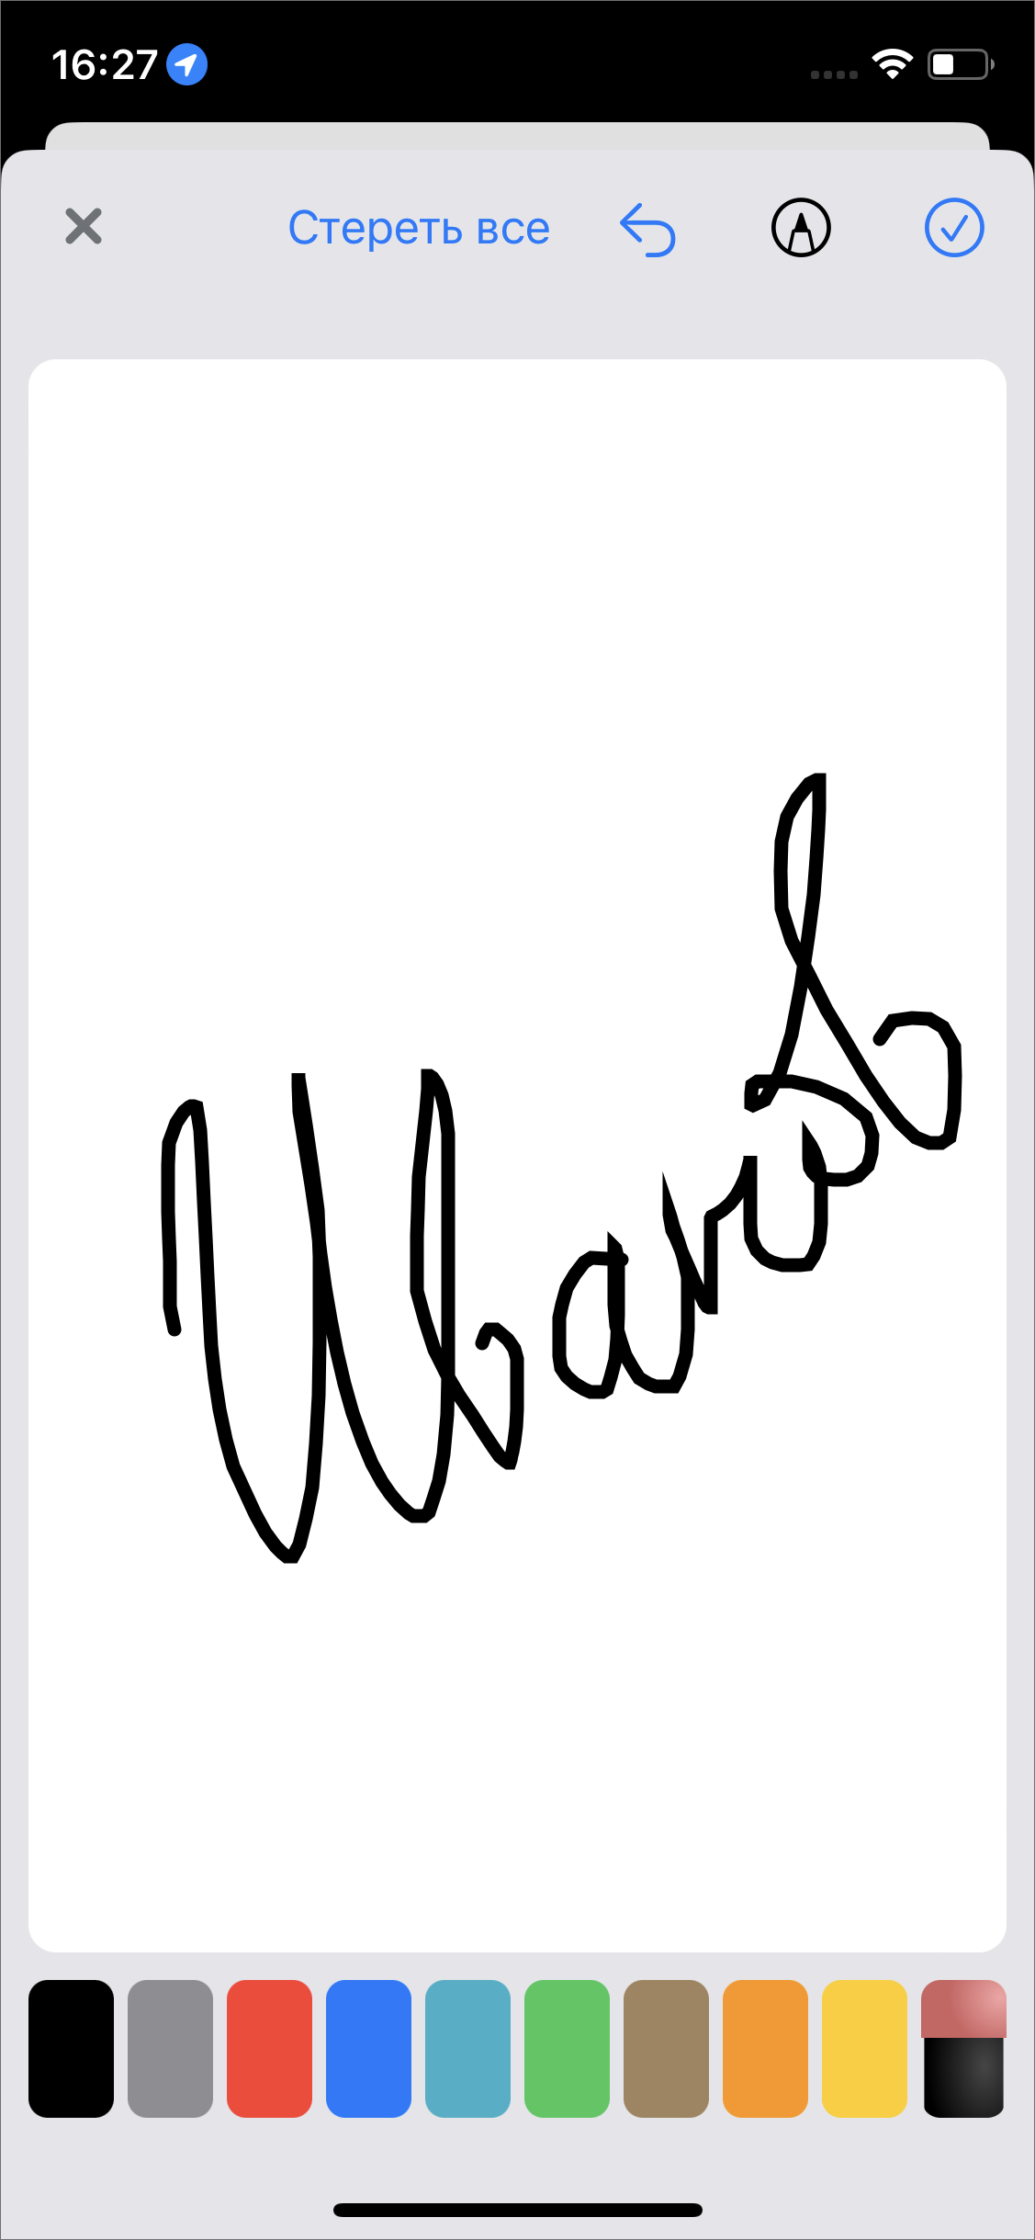
Рис. 2.47 Создание подписи

2.3.6 Географическая привязка заданий
В «ActiveMap Mobile» также имеется возможность географической привязки добавляемого задания к местоположению пользователя (Рис. 2.48, Рис. 2.49).
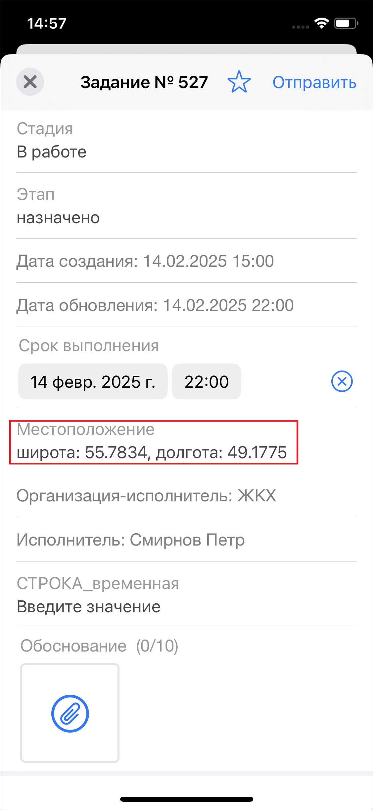
Рис. 2.48 Местоположение задания
Для определения местоположения пользователя необходимо дать разрешение «ActiveMap Mobile» на использование геопозиции устройства. При хороших условиях приема сигнала навигации через несколько секунд местонахождение пользователя будет определено с точностью в несколько метров. На карте местонахождение будет отмечено синей меткой. Изменить положение значка можно, отметив другое место на карте путем перемещения карты.
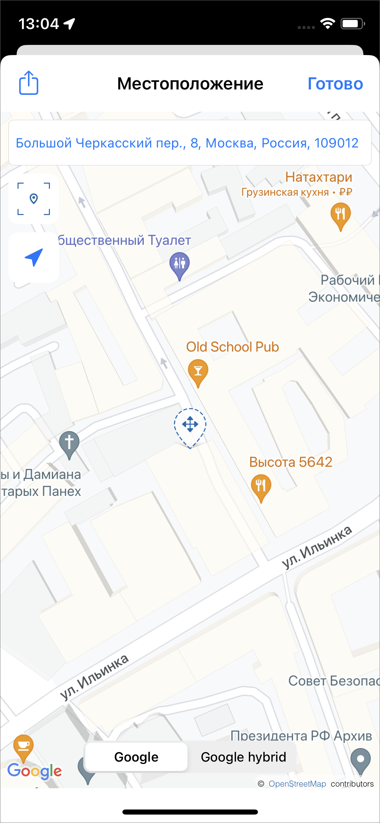
Рис. 2.49 Окно местоположения задания
Кроме того, в данном окне местоположение задания можно задать вручную либо указанием адреса в соответствующей строке в верхней части окна, либо с помощью метки местоположения задания. Чтобы создать метку местоположения задания, нужно нажать . Метка установится в местоположение пользователя. Для перемещения метки по карте нужно зажать метку и подвинуть палец в нужное место на карте, после чего отпустить метку. Появится список адресов, содержащий адрес местоположения пользователя и адрес места, где установлена метка задания. Для подтверждения установки метки задания в данной точке нужно выбрать адрес метки. Для возвращения метки в местоположение пользователя выбрать адрес пользователя.
Кнопки 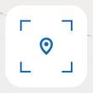 и  служат для перелета к метке задания и к местоположению пользователя соответственно.
В данном окне доступен выбор подложки. Он осуществляется с помощью кнопок с названиями подложек в нижней части окна. Кроме того, указанное местоположение можно открыть в сторонних приложениях. Для этого нужно нажать  в верхней части окна, после чего откроется список доступных приложений. Выбранное из данного списка приложение откроется в режиме построения маршрута до указанной точки.
После задания нужного местоположения задания необходимо нажать «Готово» в верхней части окна.
После внесения информации по заданию, прикрепления файлов, определения местоположения задание необходимо отправить на сервер, нажав «Отправить».
При отсутствии необходимости работы с картой в приложении реализована поддержка скрытия карты в интерфейсе задания. Подробнее можно узнать в разделе Настройки приложения.

2.3.7 Создание задания в офлайн-режиме
Создание задания не отличается от стандартного, кроме того, что если нужны объекты обслуживания или есть поля формата «Объекты данных», то их нужно скачать при наличии сети Интернет. И после заполнения всех полей и добавления фото нужно закрыть задание, нажав на крестик в левом углу окна создания задания и выбрать вариант «Отправить позже» (Рис. 2.50).
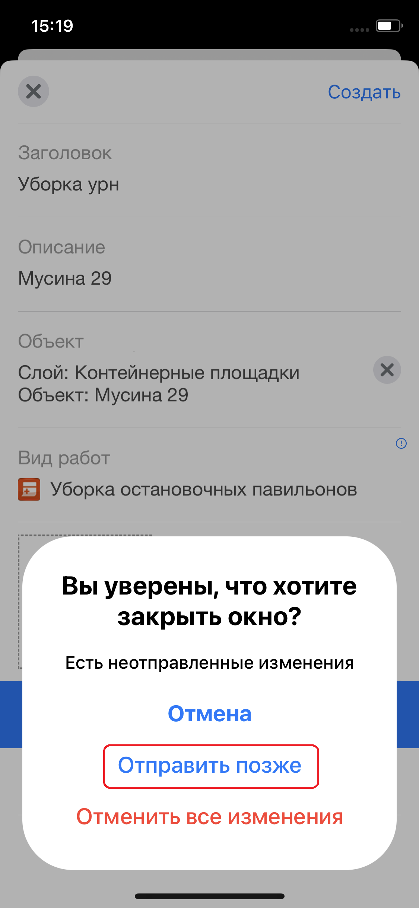
Рис. 2.50 Подтверждение создания задания со статусом «Черновик»
Все созданные в офлайн-режиме задания помечаются статусом «Черновик» (Рис. 2.51).
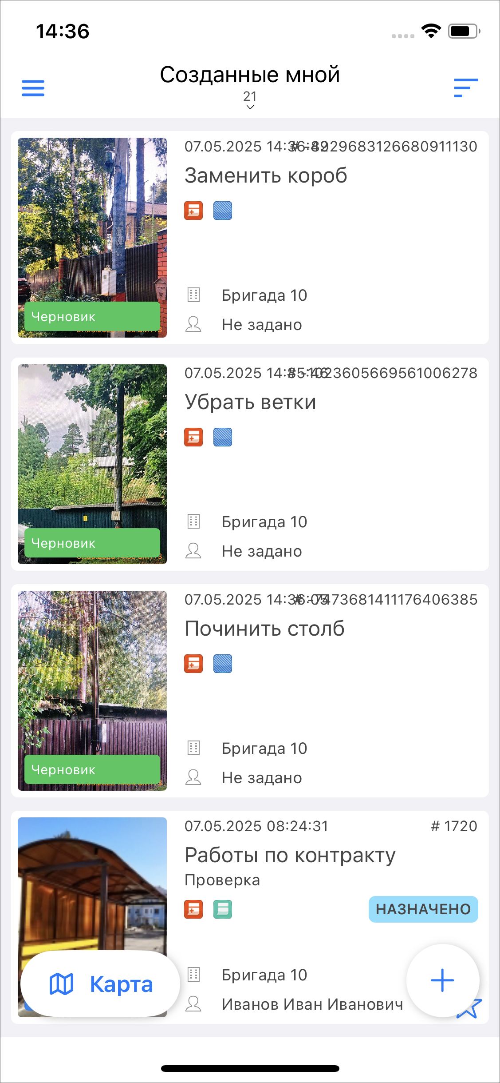
Рис. 2.51 Задания со статусом «Черновик»
При появлении сети Интернет нужно зайти в каждое из заданий со статусом «Черновик» и нажать «Отправить» для создания заданий в системе.

2.4 Редактирование и управление заданием

2.4.1 Окно редактирования заданий
Редактирование заданий, созданных на сервере, определяется ролью пользователя в «ActiveMap Mobile» (Управление учетной записью и роли в системе). Большинство пользователей имеют возможность редактирования лишь некоторых параметров заданий (например, изменение этапа выполнения, добавление медиафайлов и комментариев). Недоступные для редактирования поля отмечены символом замка справа. Право на редактирование того или иного поля можно настроить по ролям с помощью сетки прав по запросу организации.
Для быстрого нахождения одного или нескольких заданий можно воспользоваться поиском или настроить фильтр заданий (Фильтр заданий и расширенная сортировка заданий). Например, нужно сделать фильтр на настраиваемое поле. Для этого следует нажать кнопку фильтра , выбрать «Настраиваемые поля», нажать , из списка выбрать или найти с помощью поиска настраиваемое поле для фильтра. Далее необходимо установить значение для фильтра и выбрать оператор сравнения, после чего вернуться к настройке фильтров с помощью кнопки «Назад». Далее следует добавить, если нужно, новый параметр фильтрации и нажать «Готово». Откроется список заданий, к которому уже будут применены установленные параметры фильтрации (Рис. 2.52).
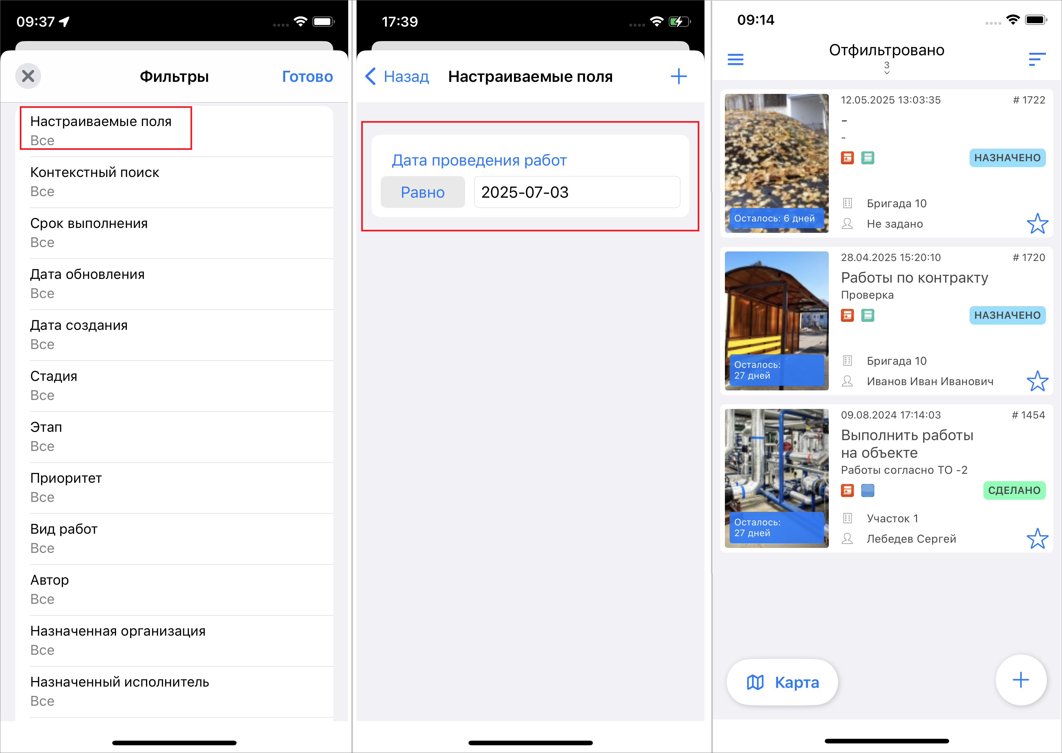
Рис. 2.52 Поиск заданий по фильтру
Для изменения заголовка и описания задания нужно отредактировать текст в соответствующих полях. Для удаления прикрепленных к заданию медиафайлов достаточно удерживать несколько секунд интересующий файл и нажать «Удалить». Для добавления нового медиафайла нужно нажать на и выбрать соответствующее действие (Добавление фотографий и других медиафайлов к заданию).
При активной настройке «Учитывать дальность расстояния от точки задания» на прикрепленных фото, сделанных на устройствах с операционной системой Android, будут отображаться метки (Рис. 2.53):
- Красная - если фото сделано далеко от точки задания (радиус задается в настройке «Максимальное расстояние от точки задания», подробнее в разделе Настройки приложения в системе «ActiveMap»).
- Зеленая - если фото сделано рядом с точкой задания.
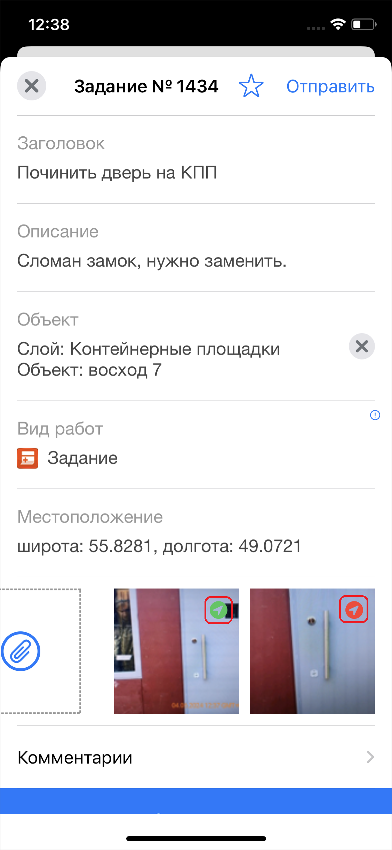
Рис. 2.53 Метки расстояния от местоположения сделанной фотографии до местоположения задания
Для изменения прикрепленного местоположения необходимо указать новое местоположение на карте. Способы указания местоположения описаны в разделе Создание задания.
Для добавления объекта обслуживания (если он ранее не был указан) нужно выбрать интересующий объект или отсканировать qr-код объекта. Удалить или изменить уже прикрепленный объект обслуживания нельзя.
Для изменения стадии, приоритета задания, видов работ, этапа выполнения, назначенной организации и исполнителя необходимо выбрать другие значения из соответствующих списков.
Для добавления нового комментария к заданию необходимо перейти в раздел «Комментарии» (Рис. 2.54) в нижней части задания, ввести текст в отобразившемся поле ввода и нажать «Отправить» (Рис. 2.55). Отправленные на сервер комментарии добавляются к заданиям без их проверки администратором сервера.
При необходимости можно отредактировать настраиваемые атрибутивные поля (в зависимости от формата поля — ввести другие значения, выбрать значения из списков). Редактировать можно в том числе поле формата геометрия. Для отправки добавленного задания на сервер необходимо выбрать пункт меню «Отправить».
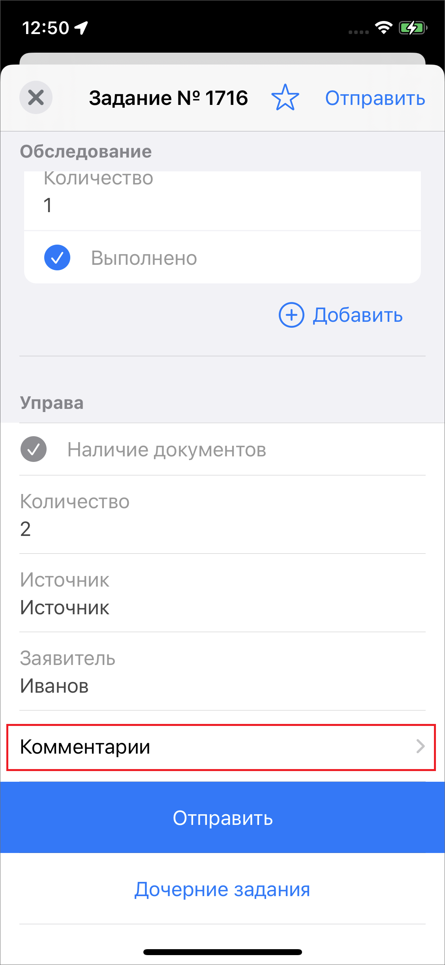
Рис. 2.54 Раздел «Комментарии»
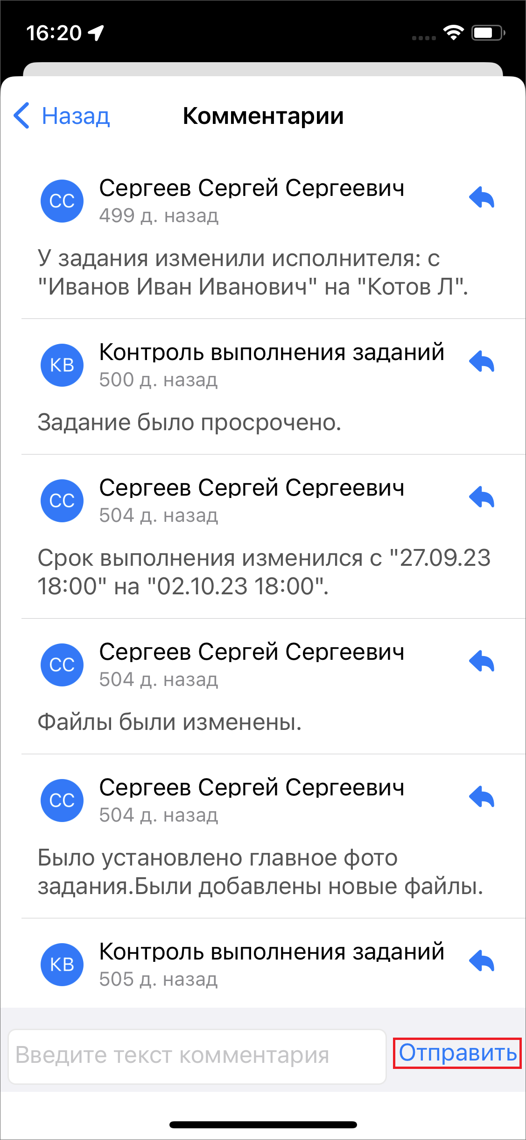
Рис. 2.55 Добавить комментарии
Для того чтобы удалить задание, необходимо сделать следующее: перейти в список заданий, нажать пальцем на экран, удерживать несколько секунд, далее нажать «Удалить».
В случае отсутствия прав на редактирование местоположения задания, в приложении есть возможность построения маршрута до точки задания.

2.4.2 Загрузка и редактирование заданий в офлайн-режиме
Для того чтобы иметь доступ ко всей информации по заданию в офлайн-режиме (в том числе к фотографиям и файлам), в приложении реализована загрузка заданий. Для этого пользователю перед выездом, пока есть доступ к сети Интернет, нужно открыть нужные задания (например, назначенные на него). Все открытые задания будут доступны офлайн. Если нужно будет добавить объект обслуживания или заполнить настраиваемое поле формата «Объекты данных», то следует дополнительно загрузить необходимые слои в кэш (подробнее в разделе Объекты обслуживания).
Далее на месте в условиях отсутствия интернета пользователь выполняет сохраненные задания. То, что пользователь работает с сохраненными заданиями, будет отмечено в верхней части окна со списком заданий. После заполнения всех атрибутов и добавления фото следует нажать на крестик слева в окне задания и выбрать вариант «Отправить позже». Задание в списке будет отмечено как «Есть изменения» Рис. 2.56.
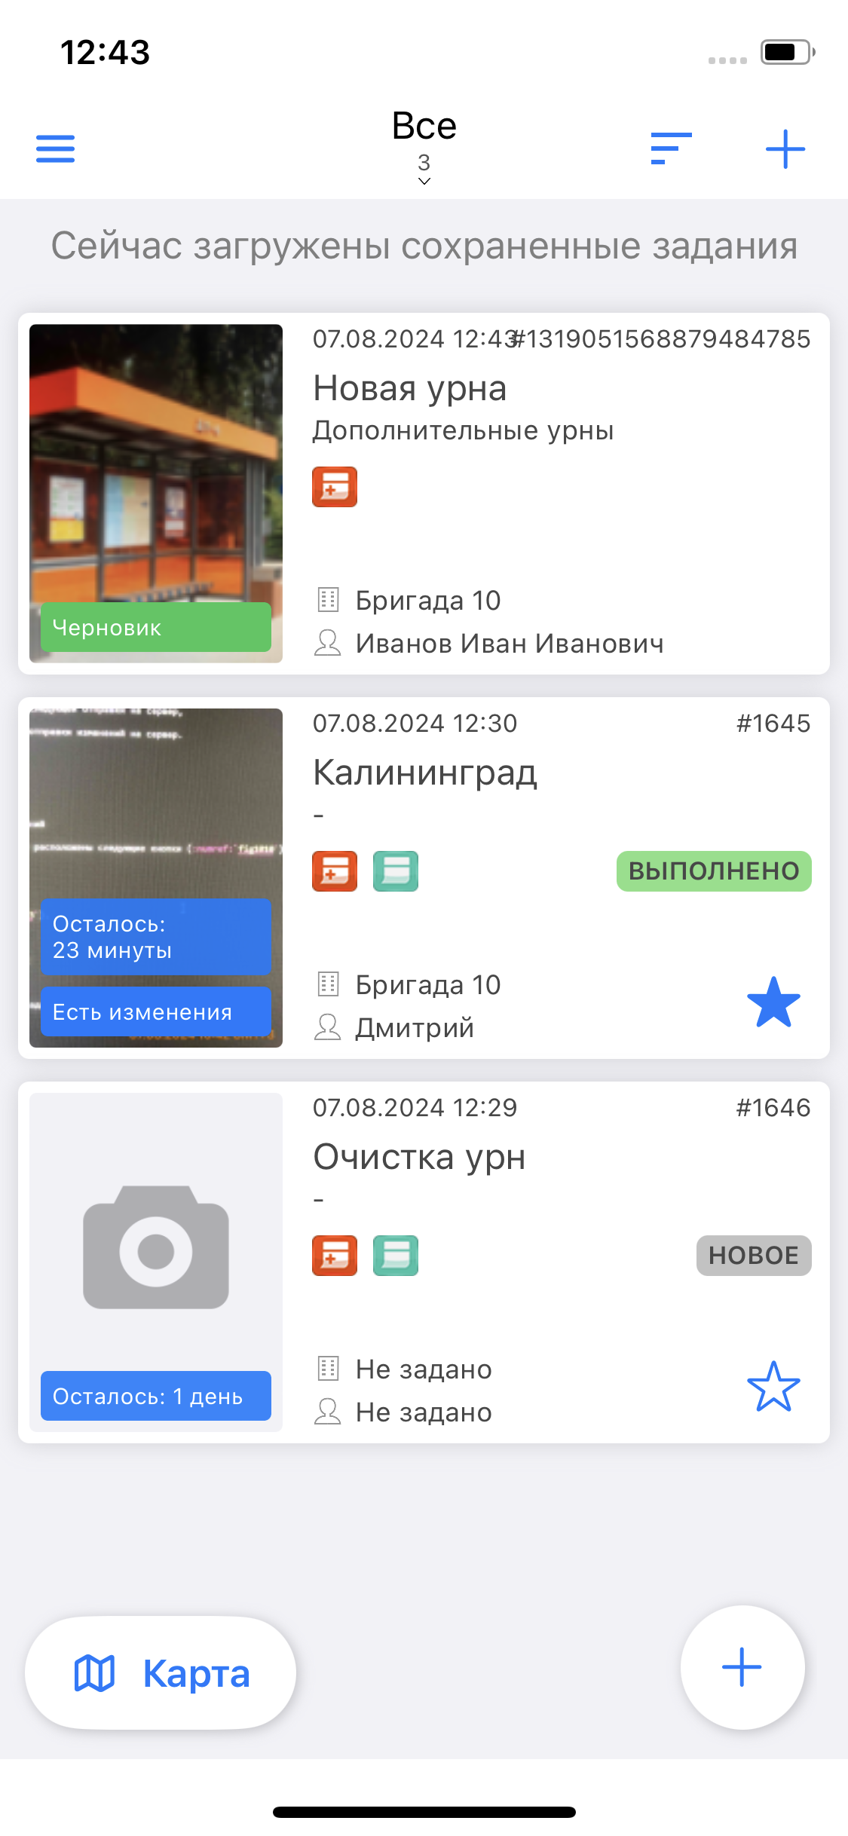
Рис. 2.56 Задания с изменениями в офлайн-режиме
Внимание:
Изменения в заданиях, сделанные другими пользователями, не будут применены в загруженных заданиях. Для актуализации заданий требуется повторная загрузка заданий на устройство пользователя.

При появлении сети Интернет следует отправить все измененные задания на сервер. Для этого нужно зайти в каждое измененное задание и нажать «Отправить».
Чтобы удалить из памяти загруженные задания, требуется очистить кэш (Настройки/ Очистить кэш, подробнее в разделе Настройки приложения). При очистке кэша удалятся сведения не только о заданиях, но и загруженные объекты обслуживания.

2.4.3 Статусы состояния задания
В правой части окна просмотра списка заданий можно увидеть, на каком этапе находится задание:
- «Новое» – созданные и необработанные задания;
- «Назначено» – задания, которые уже обработал диспетчер и назначил их исполнителя;
- «Принято» – задания, которые взял в работу исполнитель;
- «Выполнено» – выполненные задания (Рис. 2.57).
Справочники этапов могут быть изменены в соответствии с индивидуальными требованиями заказчика.
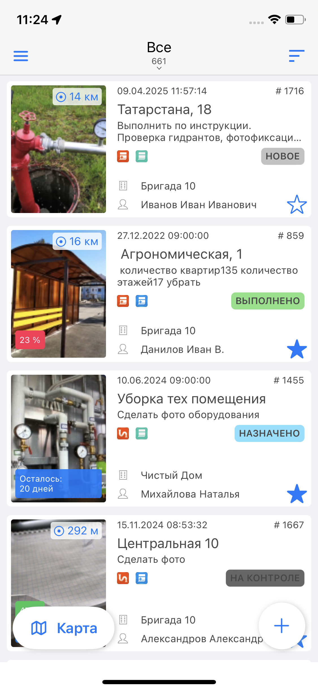
Рис. 2.57 Статусы состояния и этапы заданий

2.4.4 Копирование задания
При создании новых однотипных заданий, где нужно вносить одинаковые данные, можно использовать копирование задания. Для этого нужно создать одно исходное задание, заполнить необходимые данные и добавить медиафайлы. Далее открыть задание, пролистать вниз, нажать «Дочерние задания», откроется окно с дочерними заданиями. Нажать и выбрать какую информацию нужно скопировать в новое задание:
- Заголовок;
- Описание;
- Приоритет;
- Вид работ;
- Объекты обслуживания;
- Местоположение;
- Настраиваемое поле (при выборе пункта будут скопированы все настраиваемые поля);
- Медиафайлы (при выборе пункта будут скопированы все медиафайлы).
После выбора данных следует нажать «Готово», откроется окно создания задания с уже заполненной информацией. При необходимости можно внести изменения, после чего отправить новое задание на сервер или оставить его в списке черновиков. Чтобы посмотреть все задания, созданные из исходного, нужно его открыть, пролистать вниз, нажать «Дочерние задания». Отобразится список всех заданий, которые были созданы при копировании исходного задания (Рис. 2.58).
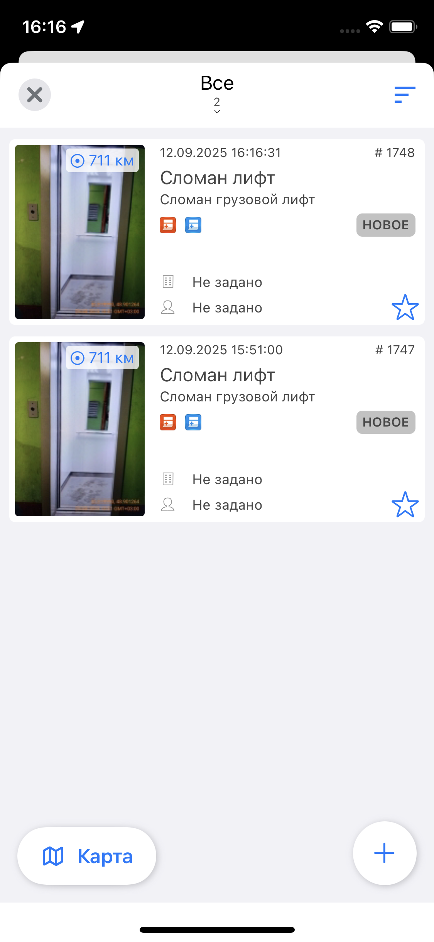
Рис. 2.58 Дочерние задания
Примечание:
Если в копируемом задании используется вид работ, принадлежащий конкретной организации, то он будет скопирован в новое задание, даже если не выбирать вид работ. Если вид работ общий для всех организаций, и при копировании не ставить галочку для вида работ, то в дочернем задании будет использоваться по умолчанию вид работ «Задание».

Примечание:
При копировании задания под ролью администратора системы или администратора кластера нужно прописывать организацию-создателя. Если копирование происходит под пользователем с определенной организацией, то организация-создатель автоматически копируется в дочернее задание.

Если дочернее задание будет создано в офлайн-режиме, то нужно отложить его отправку до появления сети Интернет.

2.5 Управление сотрудниками
Раздел доступен для ролей администратора системы, администратора кластеры и администратора организации, инспектора системы. В приложении есть два способа перейти к списку пользователей:
- Раздел бокового меню «Сотрудники».
- Карта ‣ Управление сотрудниками.
С первым способом можно ознакомиться ниже, а о втором следует прочесть в разделе Сотрудники на карте.

2.5.1 Окно просмотра списка пользователей
Администратор и инспектор системы видит всех пользователей всех кластеров, администратор кластера — всех пользователей всех организаций своих кластеров, администратор организации — всех пользователей своей организации. Сотрудники дополнительных организаций будут доступны для просмотра и изменения.
Чтобы открыть список сотрудников, нужно перейти в боковое меню навигации и выбрать пункт «Сотрудники». Откроется окно со списком (Рис. 2.59). Чтобы найти конкретного сотрудника, можно воспользоваться поиском.
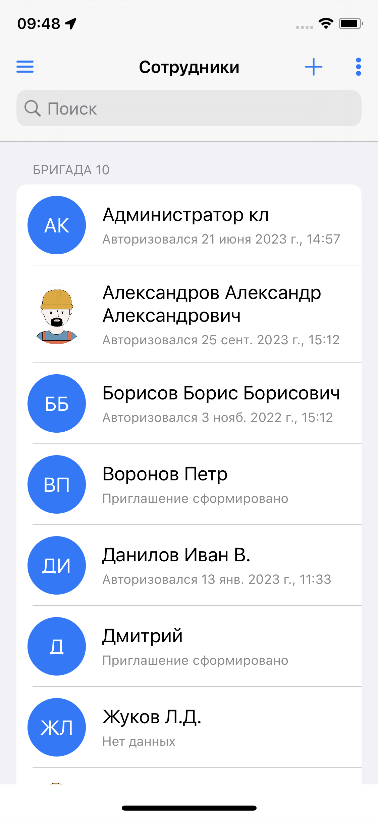
Рис. 2.59 Окно просмотра списка сотрудников
Для получения информации о сотруднике необходимо нажать на карточку пользователя в списке, после чего откроется профиль сотрудника. В открывшемся окне можно увидеть все данные о пользователе. Здесь же можно посмотреть трек сотрудника. Для этого нужно нажать , выбрать интересующие день и временной промежуток. Отобразится трек, где можно передвигать маркер местоположения сотрудника и просматривать информацию в каждой точке маршрута. Трек отображается на карте, но точки трека можно посмотреть и в виде списка, нажав на . Чтобы обновить данные по местоположению сотрудника, необходимо нажать «Обновить» .
В профиле сотрудника можно посмотреть количество назначенных на него заданий, находящихся на стадии «В работе» (Рис. 2.60). В этом же блоке можно назначить на этого сотрудника уже созданное задание. Для этого нужно нажать «Назначить задание» и выбрать интересующее задание. Чтобы создать новое задание, которое будет назначено на данного сотрудника, нужно нажать «Создать» и выполнить все шаги по созданию задания. Поля «Назначенная организация» и «Назначенный исполнитель» будут заполнены автоматически.
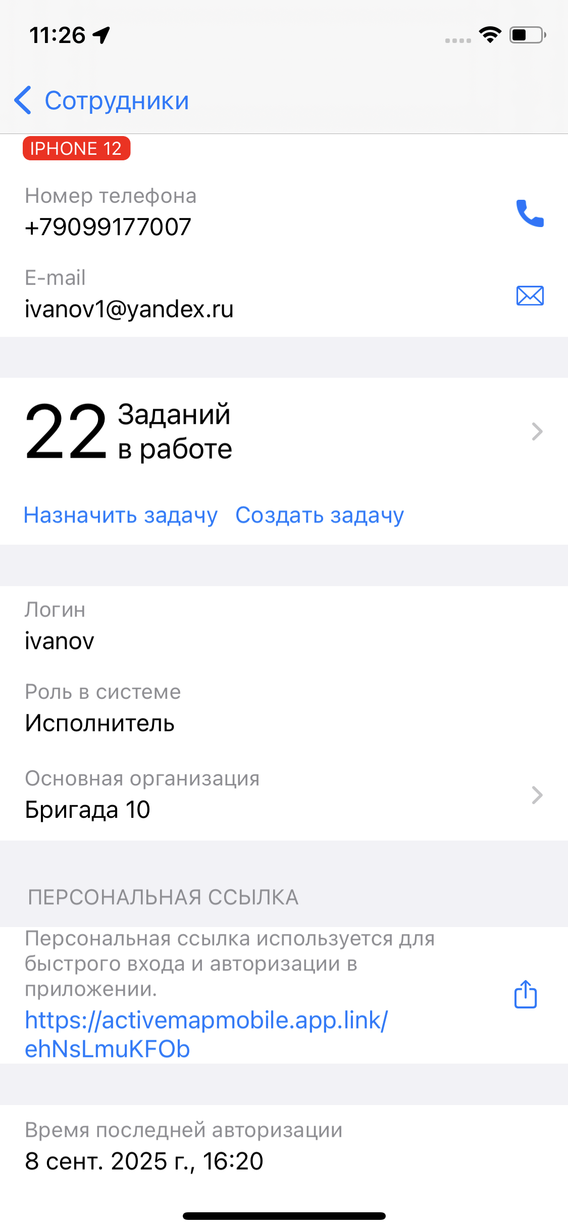
Рис. 2.60 Профиль сотрудника

2.5.2 Создание пользователей
Для создания новых пользователей нужно перейти в раздел меню навигации «Сотрудники» и нажать на кнопку создания нового пользователя . Данный функционал доступен не всем ролям пользователей.
Администратор системы может создавать пользователей со следующими ролями:
- Администратор системы,
- Инспектор системы,
- Администратор кластера,
- Инспектор кластера,
- Администратор организации,
- Инспектор организации,
- Исполнитель.
Администратор кластера может создавать пользователей со следующими ролями:
- Администратор кластера,
- Инспектор кластера,
- Администратор организации,
- Инспектор организации,
- Исполнитель.
Администратор организации может создавать пользователей со следующими ролями:
- Администратор организации,
- Инспектор организации,
- Исполнитель.
В открывшемся окне создания пользователя следует заполнить данные и нажать «Готово» (Рис. 2.61). Для создания пользователя достаточно ввести данные в поле «ФИО». Для внесения более подробной информации о пользователе нужно нажать «Показать детали» и заполнить необходимые поля. В этом окне можно включить/отключить мониторинг геопозиции.
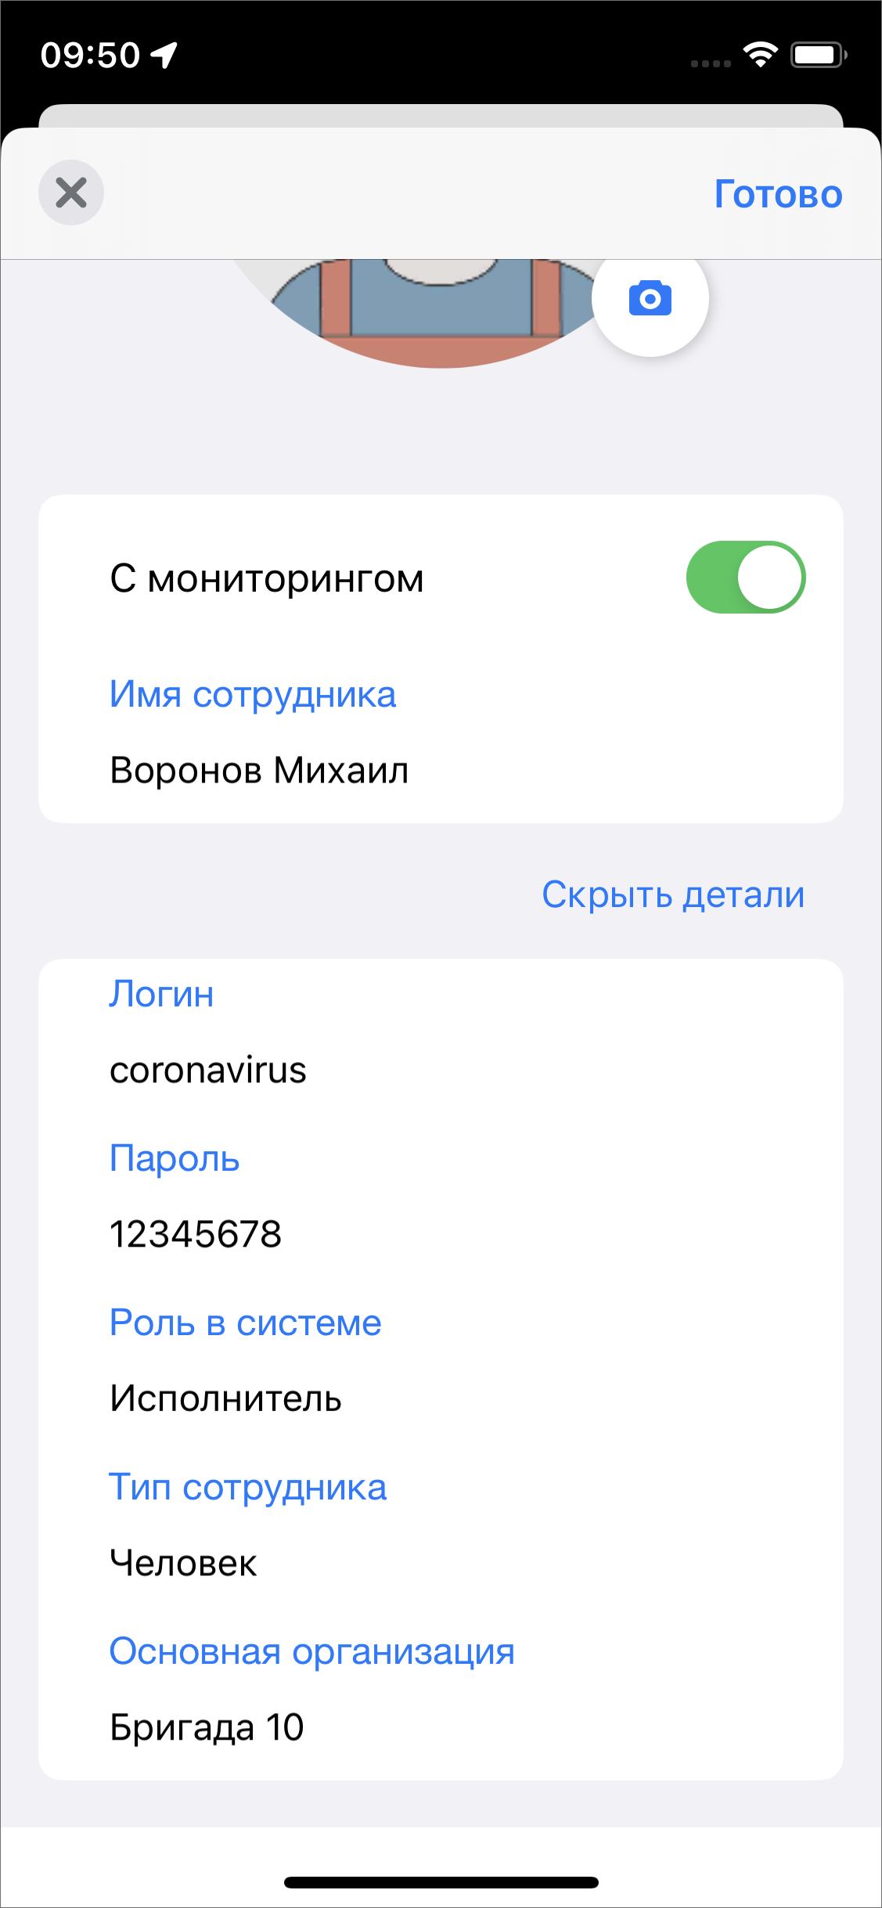
Рис. 2.61 Заполнение данных о новом пользователе
В системе появится новый пользователь. Приложение сразу предложит отправить ссылку для авторизации нового пользователя (скачивания приложения) (Рис. 2.62).
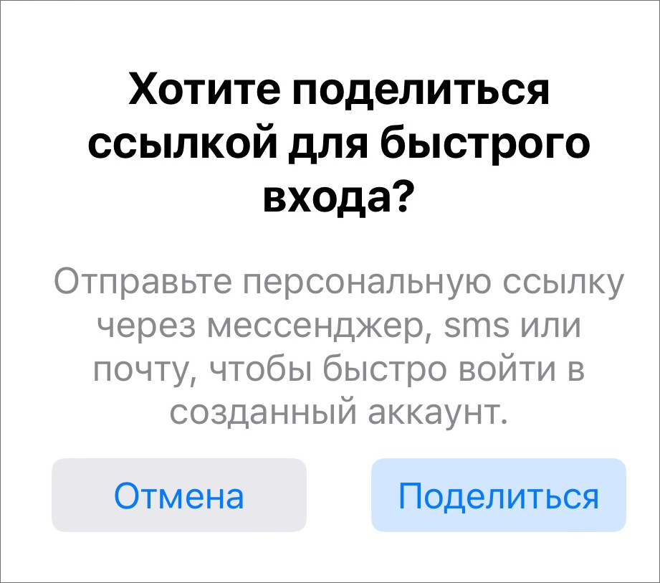
Рис. 2.62 Отправка ссылки для нового сотрудника
Получив ссылку, пользователь откроет ее и сразу же авторизуется в приложении, если приложение установлено на его устройстве (Рис. 2.63). Если же приложение не установлено, то ссылка откроется в магазине App Store, и авторизация произойдет после установки приложения.
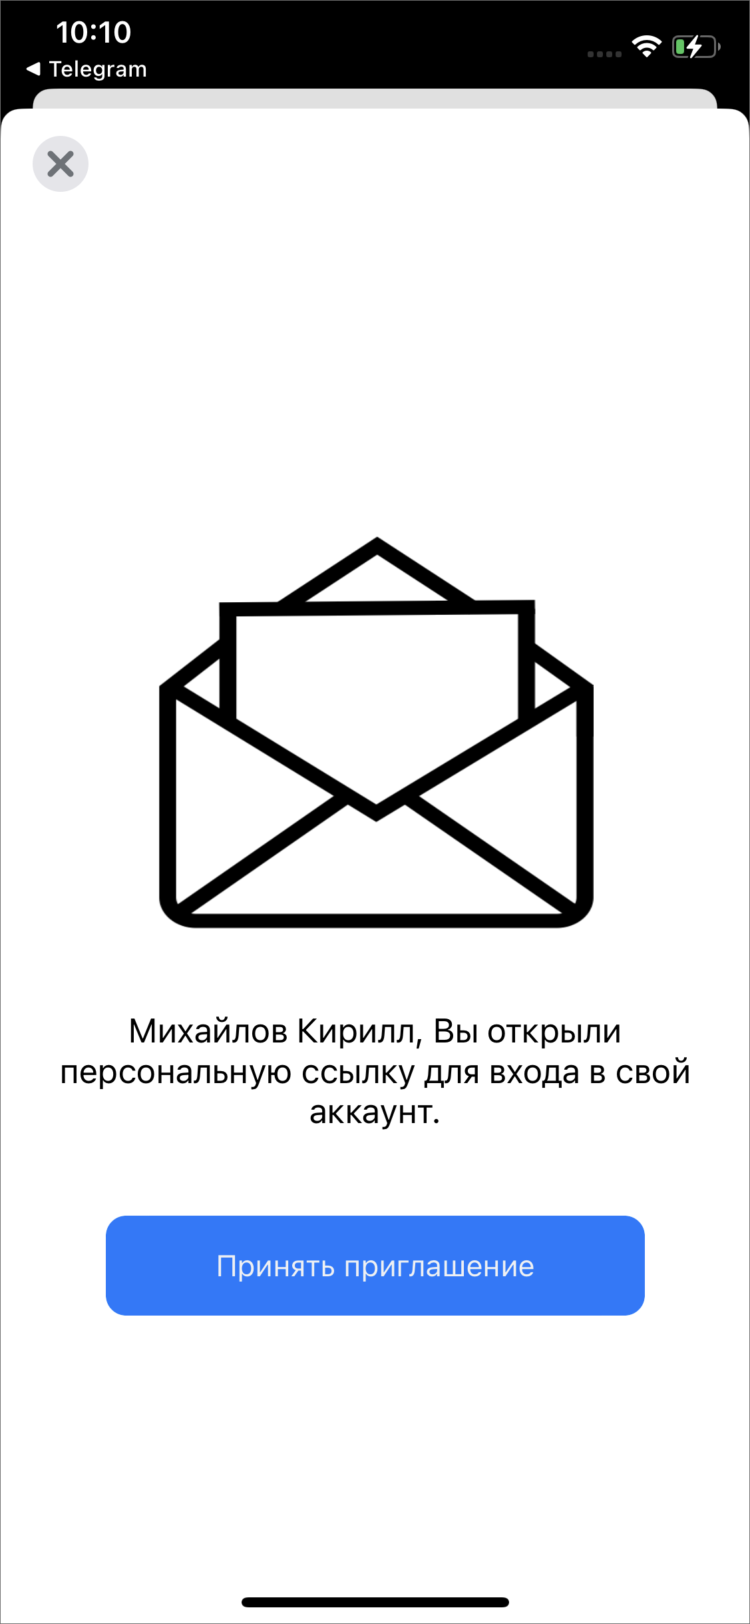
Рис. 2.63 Авторизация сотрудника по ссылке

2.5.3 Импорт пользователей
Загрузить новых сотрудников можно как из контактной книги на смартфоне, так и путем самостоятельного внесения ФИО сотрудников, используя перенос строки. Данная возможность доступна для ролей администратора кластера и администратора организации. Администратор системы не может импортировать пользователей.
Внимание:
Импорт сотрудников работает только при наличии доступа к сети Интернет.

Для импорта следует перейти во вкладку «Сотрудники» и нажать на кнопку меню . Далее следует выбрать нужный вариант для загрузки:
- Импортировать из контактов,
- Импортировать из текста.
При выборе «Импортировать из контактов» откроется список контактов устройства пользователя (предварительно нужно выдать запрашиваемое разрешение). С помощью строки поиска можно найти нужный контакт. Затем отметить его галочкой (можно выбрать несколько) и нажать «Готово». При необходимости можно выделить контакт и перейти в окно редактирования будущего профиля сотрудника, где есть возможность внести изменения. Для быстрого импорта контактов нужно нажать «Готово». По умолчанию в системе создается учетная запись с ролью «Исполнитель», тип «Человек», логин и пароль генерируются автоматически. В открывшемся окне отобразится созданный пользователь. Если нажать кнопку «Поделиться», можно отправить ссылку сотруднику для авторизации в приложении (Рис. 2.64).
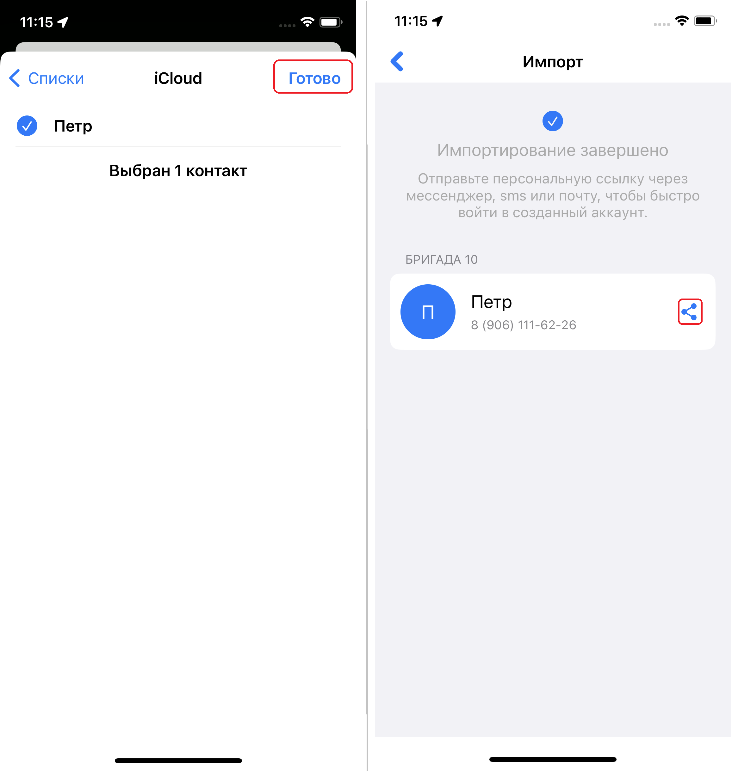
Рис. 2.64 Импорт пользователей из контактов
При выборе «Импортировать из текста» откроется окно, в котором следует самостоятельно указать ФИО сотрудников через перенос строки (Enter) или вставить из буфера обмена приготовленный и скопированный список ФИО сотрудников. Затем следует нажать «Готово». При необходимости можно выделить контакт и перейти в окно редактирования будущего профиля сотрудника, где есть возможность внести изменения. Для быстрого импорта из текста нужно нажать «Готово». По умолчанию в системе создается учетная запись с ролью «Исполнитель», тип «Человек», логин и пароль генерируются автоматически. В открывшемся окне отобразится созданный пользователь. Если нажать кнопку «Поделиться» , можно отправить ссылку сотруднику для авторизации в приложении (Рис. 2.65).
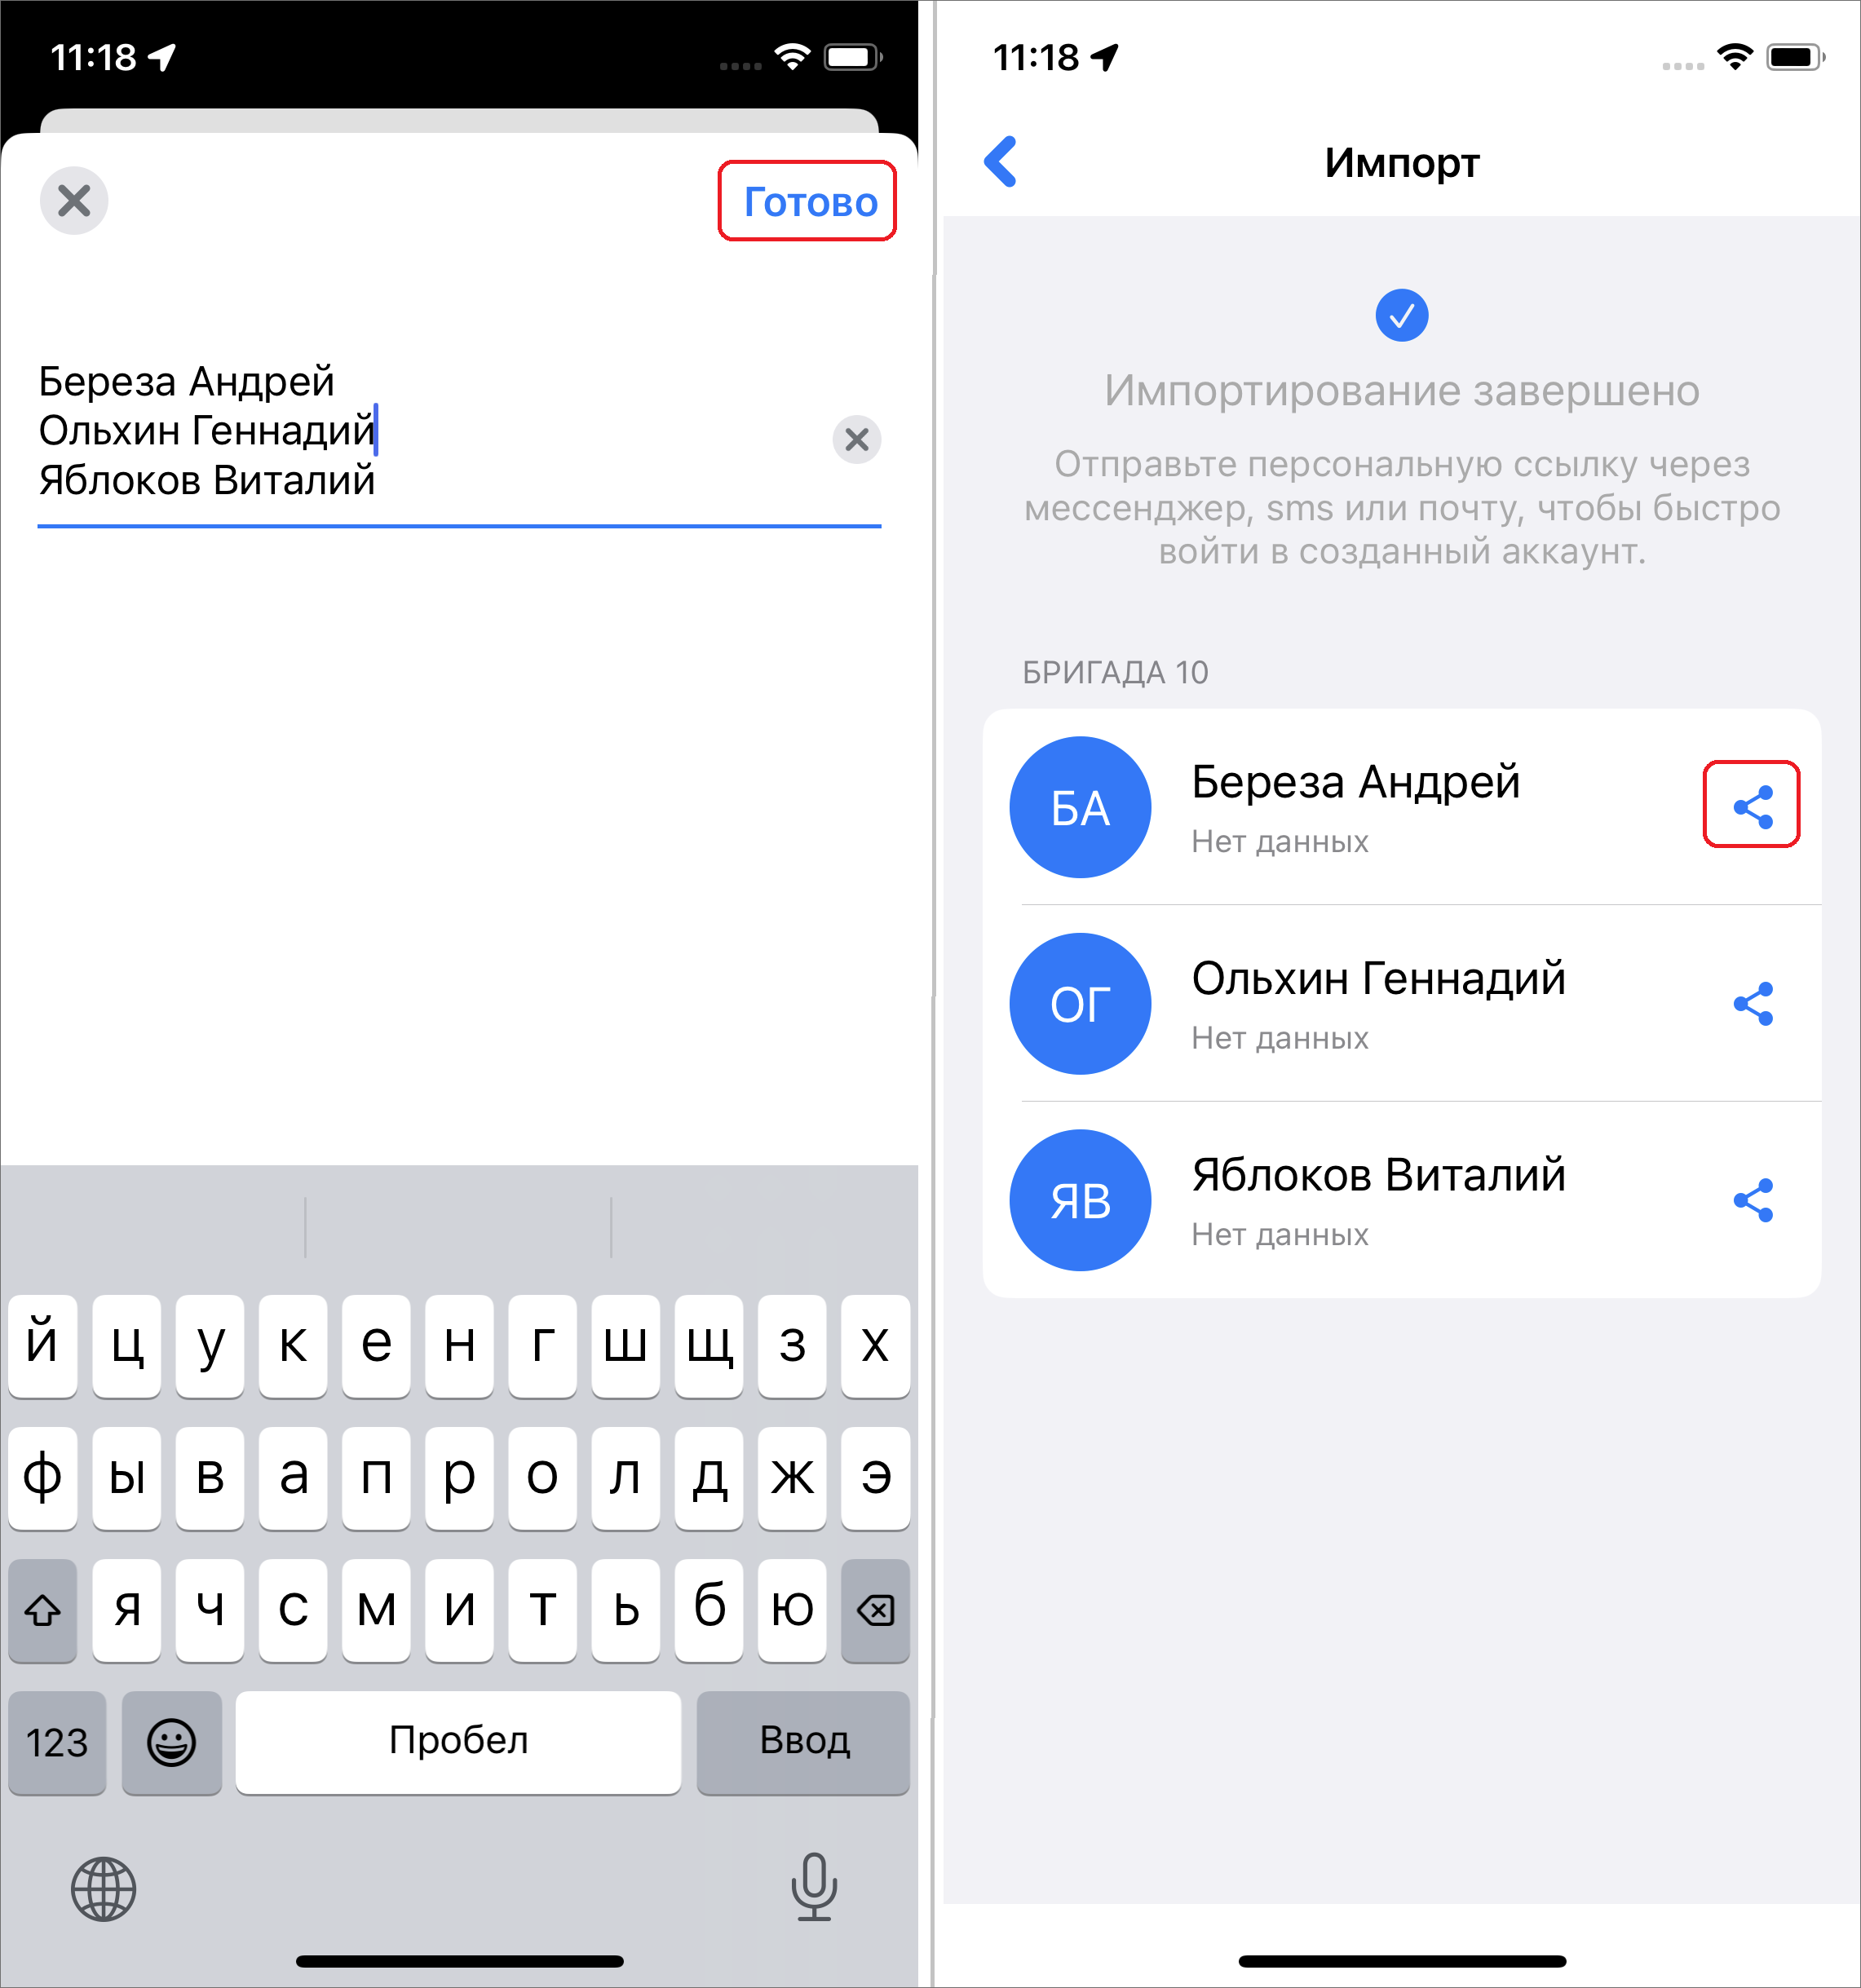
Рис. 2.65 Импорт пользователей из текста
Импорт сотрудников также доступен в конце страницы «Сотрудники».

2.5.4 Управление аккаунтами сотрудников
Для внесения изменений в профиль пользователя, отличного от текущего, нужно найти его в разделе «Сотрудники» бокового меню навигации. Чтобы найти конкретного сотрудника, можно воспользоваться поиском. При нажатии на имя сотрудника откроется карточка его аккаунта. Далее нужно нажать на редактирование профиля , внести изменения и нажать «Готово». К профилю текущего пользователя можно перейти из бокового меню навигации (Управление учетной записью и роли в системе).
В приложении реализованы функции блокировки и удаления пользователей. Эти функции доступны не всем ролям. Для блокировки пользователя нужно найти его в разделе бокового меню навигации «Сотрудники». Чтобы найти конкретного сотрудника, можно воспользоваться поиском. При нажатии на имя сотрудника откроется карточка его аккаунта. Далее нужно нажать на редактирование профиля , пролистать вниз, нажать «Заблокировать» и подтвердить свое действие (Рис. 2.66). Пользователь исчезнет из списка сотрудников в приложении и не сможет авторизоваться в приложении. Разблокировать пользователя можно только в «MapSurfer».
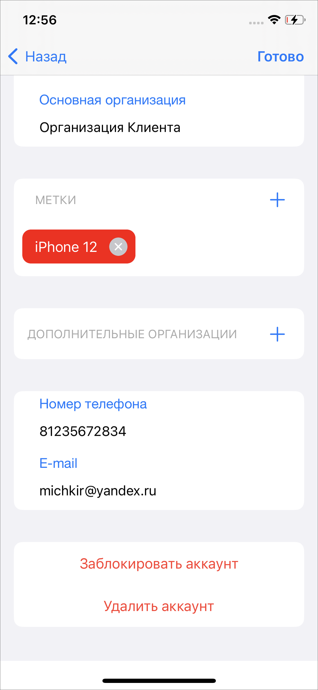
Рис. 2.66 Редактирование профиля сотрудника
Для удаления пользователя нужно найти пользователя в разделе бокового меню навигации «Сотрудники». Чтобы найти конкретного сотрудника, можно воспользоваться поиском. При нажатии на имя сотрудника откроется карточка его аккаунта. Далее нужно нажать на редактирование профиля , пролистать вниз, нажать «Удалить» и подтвердить свое действие (Рис. 2.66). Пользователь не может удалить аккаунт, под которым он авторизован на текущий момент.

2.6 Управление организациями

2.6.1 Создание организации
Создание организаций доступно администратору системы и администратору кластера. Чтобы создать организацию, нужно перейти в раздел бокового меню навигации «Сотрудники» или перейти в профиль текущего пользователя. Далее зайти в карточку любого сотрудника, нажать на редактирование профиля , «Показать детали», пролистать до блока «Основная организация», нажать на него (Рис. 2.67). В открывшемся окне с организациями следует нажать кнопку создания новой организации .
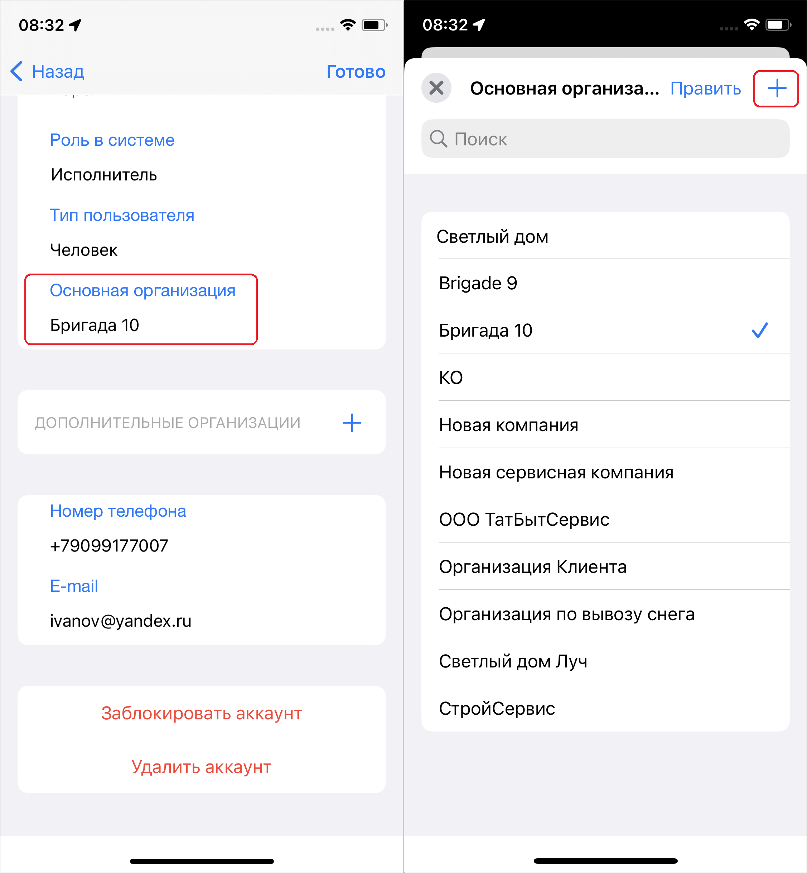
Рис. 2.67 Переход к созданию организации
Следует заполнить только название или нажать «Показать детали» и заполнить все предложенные поля, далее нажать «Готово» (Рис. 2.68). Организация появится в списке организаций и автоматически подставится в значение поля «Основная организация». Чтобы изменить организацию пользователя на новую, нужно нажать «Готово», чтобы отменить - выйти из профиля пользователя без сохранения изменений.
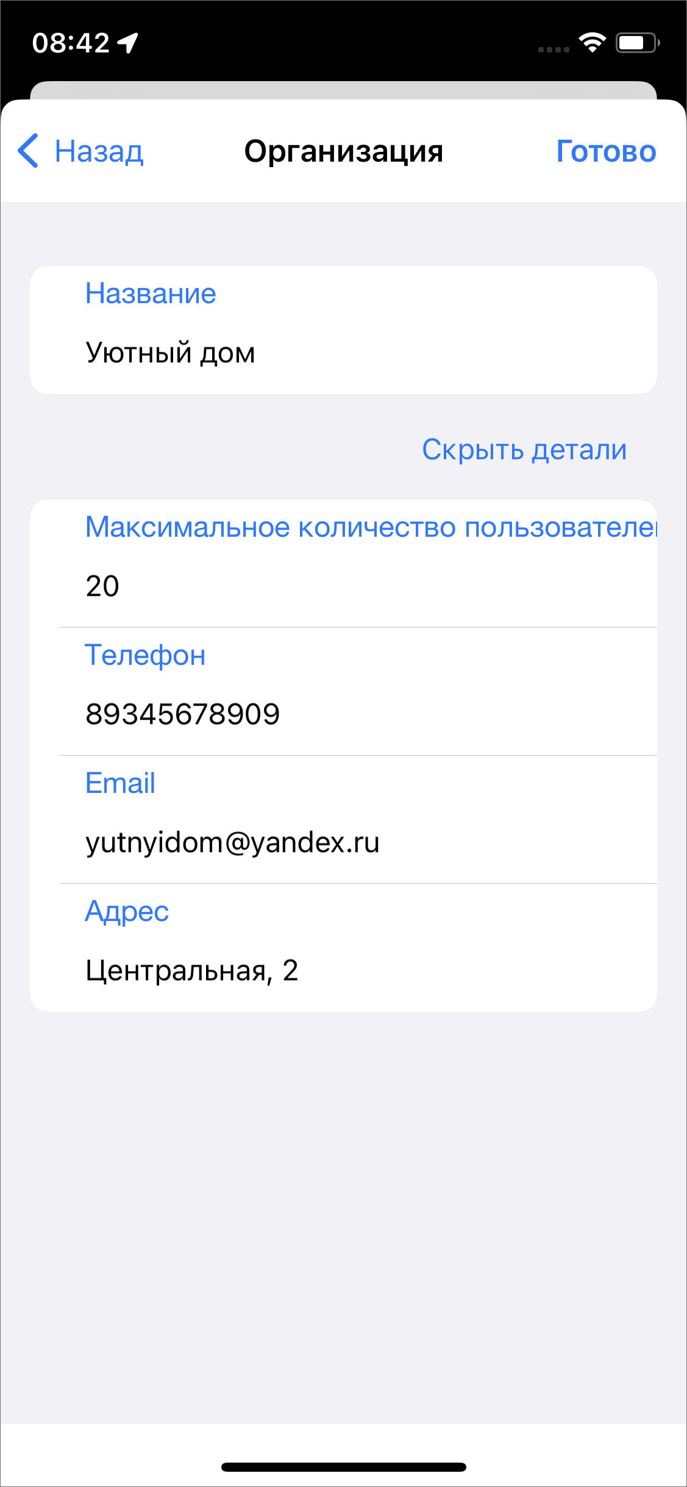
Рис. 2.68 Создание организации

2.6.2 Редактирование организации
Редактирование организаций доступно ролям администраторов. Чтобы отредактировать организацию, нужно перейти в раздел бокового меню навигации «Сотрудники» или перейти в профиль текущего пользователя. Далее зайти в карточку любого сотрудника, нажать на редактирование профиля , «Показать детали», пролистать до блока «Основная организация», нажать на него. В открывшемся окне с организациями следует нажать «Править». Откроется список организаций в режиме редактирования (Рис. 2.69).
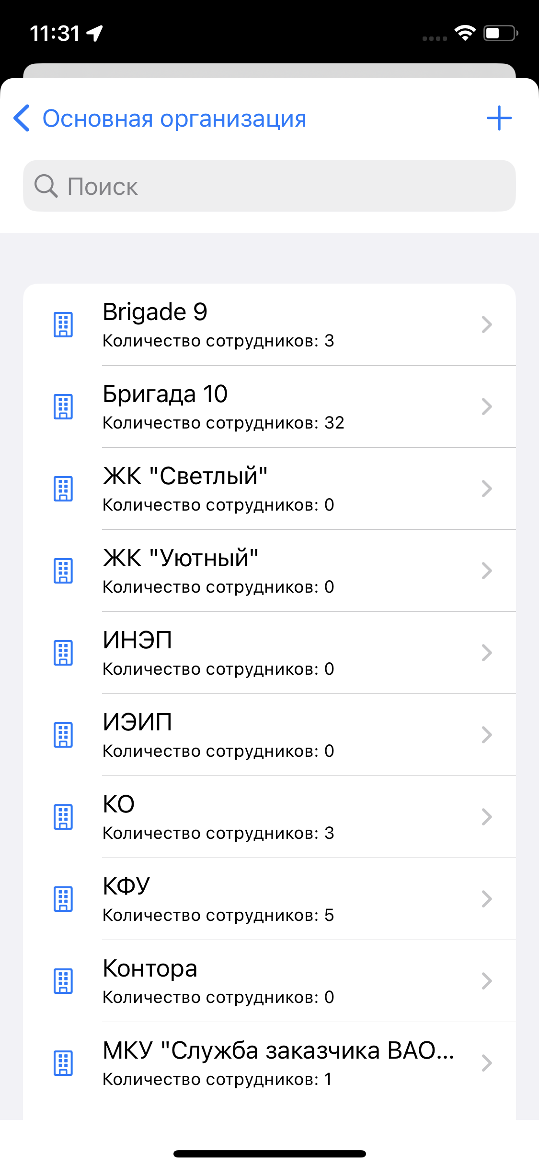
Рис. 2.69 Окно редактирования организаций
Далее нужно выбрать организацию, внести изменение в открывшемся окне редактирования и нажать «Готово» (Рис. 2.70).
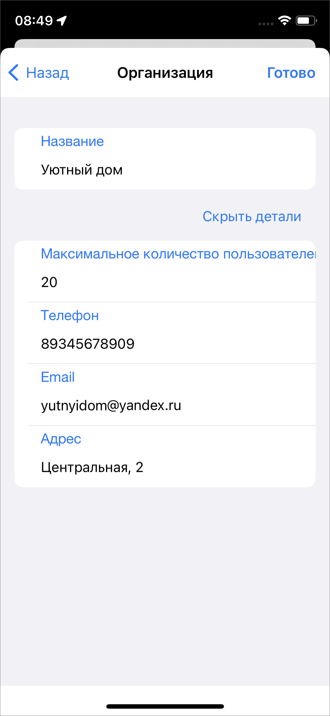
Рис. 2.70 Редактирования организации
Последняя выбранная организация автоматически подставится в основную организацию. Чтобы изменения не сохранились, нужно выйти из профиля пользователя без сохранения изменений.

2.7 Обновление справочников и настроек
В системе «ActiveMap» существует ряд справочных данных:
- Организации и пользователи;
- Виды работ, группы видов работ, этапы, приоритеты, настраиваемые поля;
- Настройки системы;
- Объекты обслуживания (слои, справочники, таблицы с данными).
Когда происходит изменение справочных данных, система оперативно доставляет их на клиентские приложения. Внесение новых значений в справочники осуществляется на веб-компоненте «MapSurfer». Некоторые данные можно добавить в мобильном приложении (Администрирование). После изменения справочных данных в других клиентах нужно обновить данные в приложении «ActiveMap Mobile».
Обновление данных в «ActiveMap Mobile» происходит при любом обращении к серверу (например, когда пользователь обновляет список заданий, открывает карточку задания). При запуске приложения происходит автоматическое обновление некоторых справочных данных, например, данные об организациях, пользователях. Данные о видах работ, группах видов работ, этапах, приоритетах, настраиваемых полях также обновляются автоматически.
Если данные остались прежними, нужно принудительно их обновить (подробнее в разделе Настройки приложения). Обновление данных происходит в течении минуты с последнего добавления данных на веб-компоненте «MapSurfer». Если было сразу несколько действий по добавлению новых значений в «MapSurfer», то обновление в приложении произойдет не раньше, чем через минуту с последнего изменения в «MapSurfer».
Данные слоев, справочников и таблиц с данными обновляется только при принудительном обновлении.
Если в момент обновления справочников в «MapSurfer» пользователь создавал или редактировал задание или объект слоя в «ActiveMap Mobile», то обновление справочников в приложении не произойдет, так как в момент создания или редактирования не происходит обращение к серверу. В таком случае нужно выйти из режима создания/редактирования задания (все изменения сохранятся), обновить список заданий, вернуться к черновику задания (установить фильтр «Мои задания») или редактируемому заданию и продолжить заполнение с обновленными справочниками. Время доставки обновлений справочников до приложения составляет около одной минуты.
Для того чтобы применение обновленных настроек компонентов системы вступило в силу, необходимо также принудительно обновить данные.

2.8 Объекты обслуживания

2.8.1 Создание и управление объектами обслуживания
В данном разделе пользователь может управлять объектами обслуживания: просматривать, создавать, редактировать и удалять, а также создавать задания с привязкой к ним и просматривать привязанные задания.
Для просмотра объектов обслуживания нужно перейти в раздел «Объекты обслуживания» бокового меню навигации (Рис. 2.71).
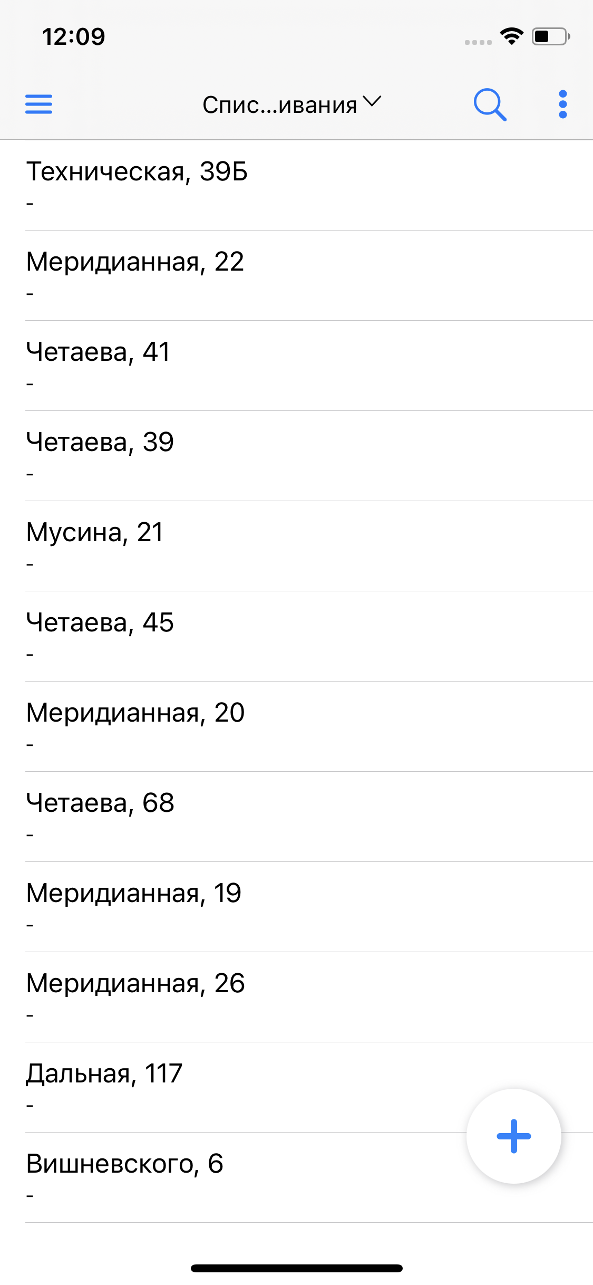
Рис. 2.71 Окно списка объектов обслуживания
В открывшемся окне можно выбрать слой, объекты которого будут отображаться в списке. Для этого нужно нажать на строку с названием активного в данный момент слоя в верхней части окна и из появившегося выпадающего списка выбрать нужный слой (Рис. 2.72).
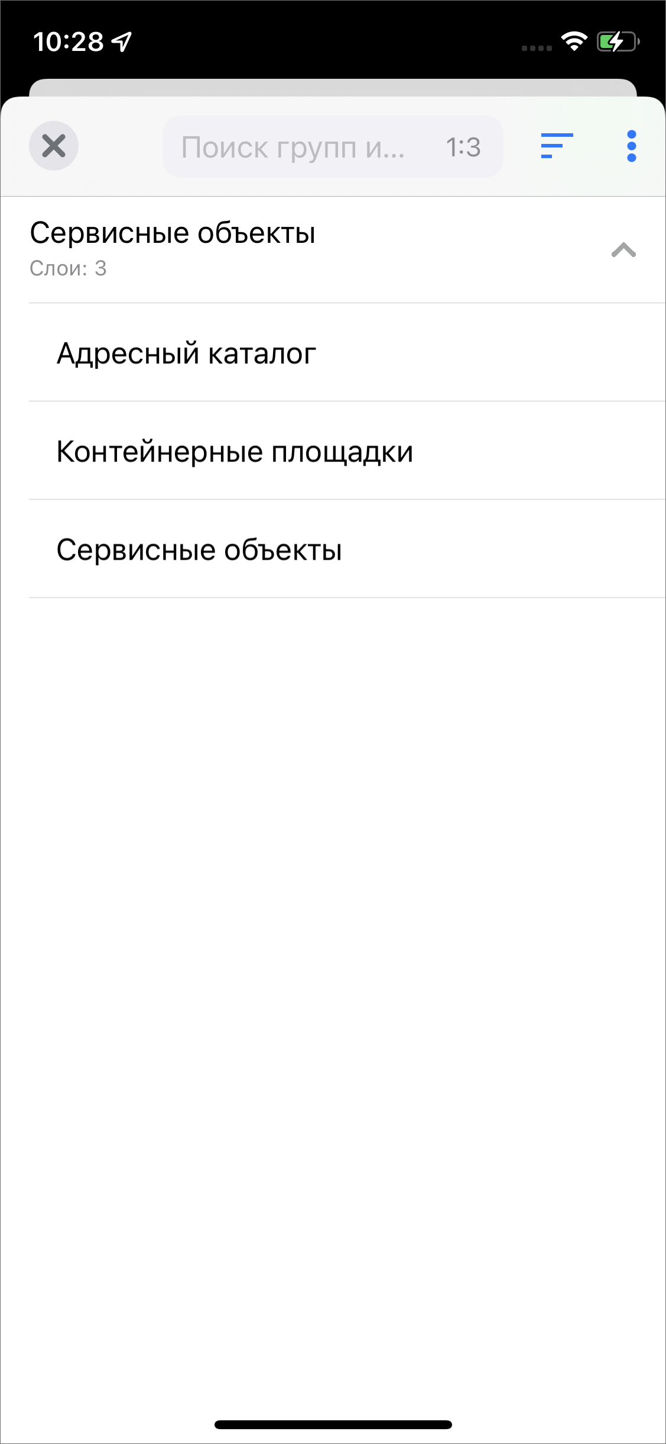
Рис. 2.72 Выбор слоя с объектами обслуживания
В выпадающем списке выбора слоя с объектами обслуживания представлены группы сервисных слоев с содержащимися в них слоями. Здесь представлены слои, отмеченные администратором как сервисные. В строке каждой группы отмечено, сколько слоев содержит группа. В верхней части окна есть строка поиска, с помощью которой можно искать группы и слои по их названиям. Кроме того, справа от поисковой строки расположена кнопка сортировки , по нажатию на которую предоставляется выбор параметров сортировки - по имени и по порядковому номеру слоя. В этом окне есть меню , которое содержит следующие пункты:
- Обновить данные,
- Развернуть группы,
- Свернуть группы.
После выбора слоя касанием приложение автоматически закроет окно выбора слоя и перейдет к окну отображения списка объектов выбранного слоя. В данном окне можно воспользоваться поисковой строкой для поиска объекта обслуживания. Поиск по объектам осуществляется по атрибутам, настроенным в веб-системе «ActiveMap», независимо от наличия сети интернет. В приложении реализован поиск объектов обслуживания при отключенной геолокации. При нажатии  открывается окно поиска объекта обслуживания (Рис. 2.73), в котором можно воспользоваться стандартной строкой поиска, а также поиском с помощью QR-кода и NFC метки. Для того чтобы воспользоваться поиском объекта обслуживания с помощью QR-кода, нужно нажать «Сканировать QR-код», после чего приложение откроет встроенную камеру устройства пользователя для сканирования. При этом для объекта обслуживания заранее должен быть создан QR-код. Для поиска объекта с помощью метки NFC нужно поднести устройство пользователя к метке NFC объекта.
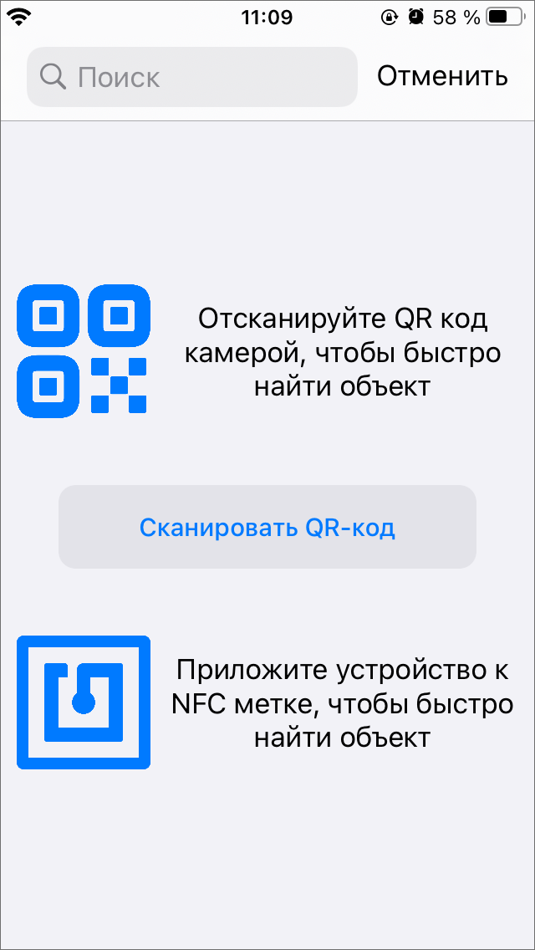
Рис. 2.73 Окно поиска объекта обслуживания
Важно:
При загрузке объектов обслуживания и наличии подключения к сети Интернет поиск объектов будет осуществляться только по данным во внутреннем хранилище до тех пор, пока пользователь не обновит загруженные данные.

Меню окна списка объектов обслуживания (Рис. 2.74) открывается нажатием на .
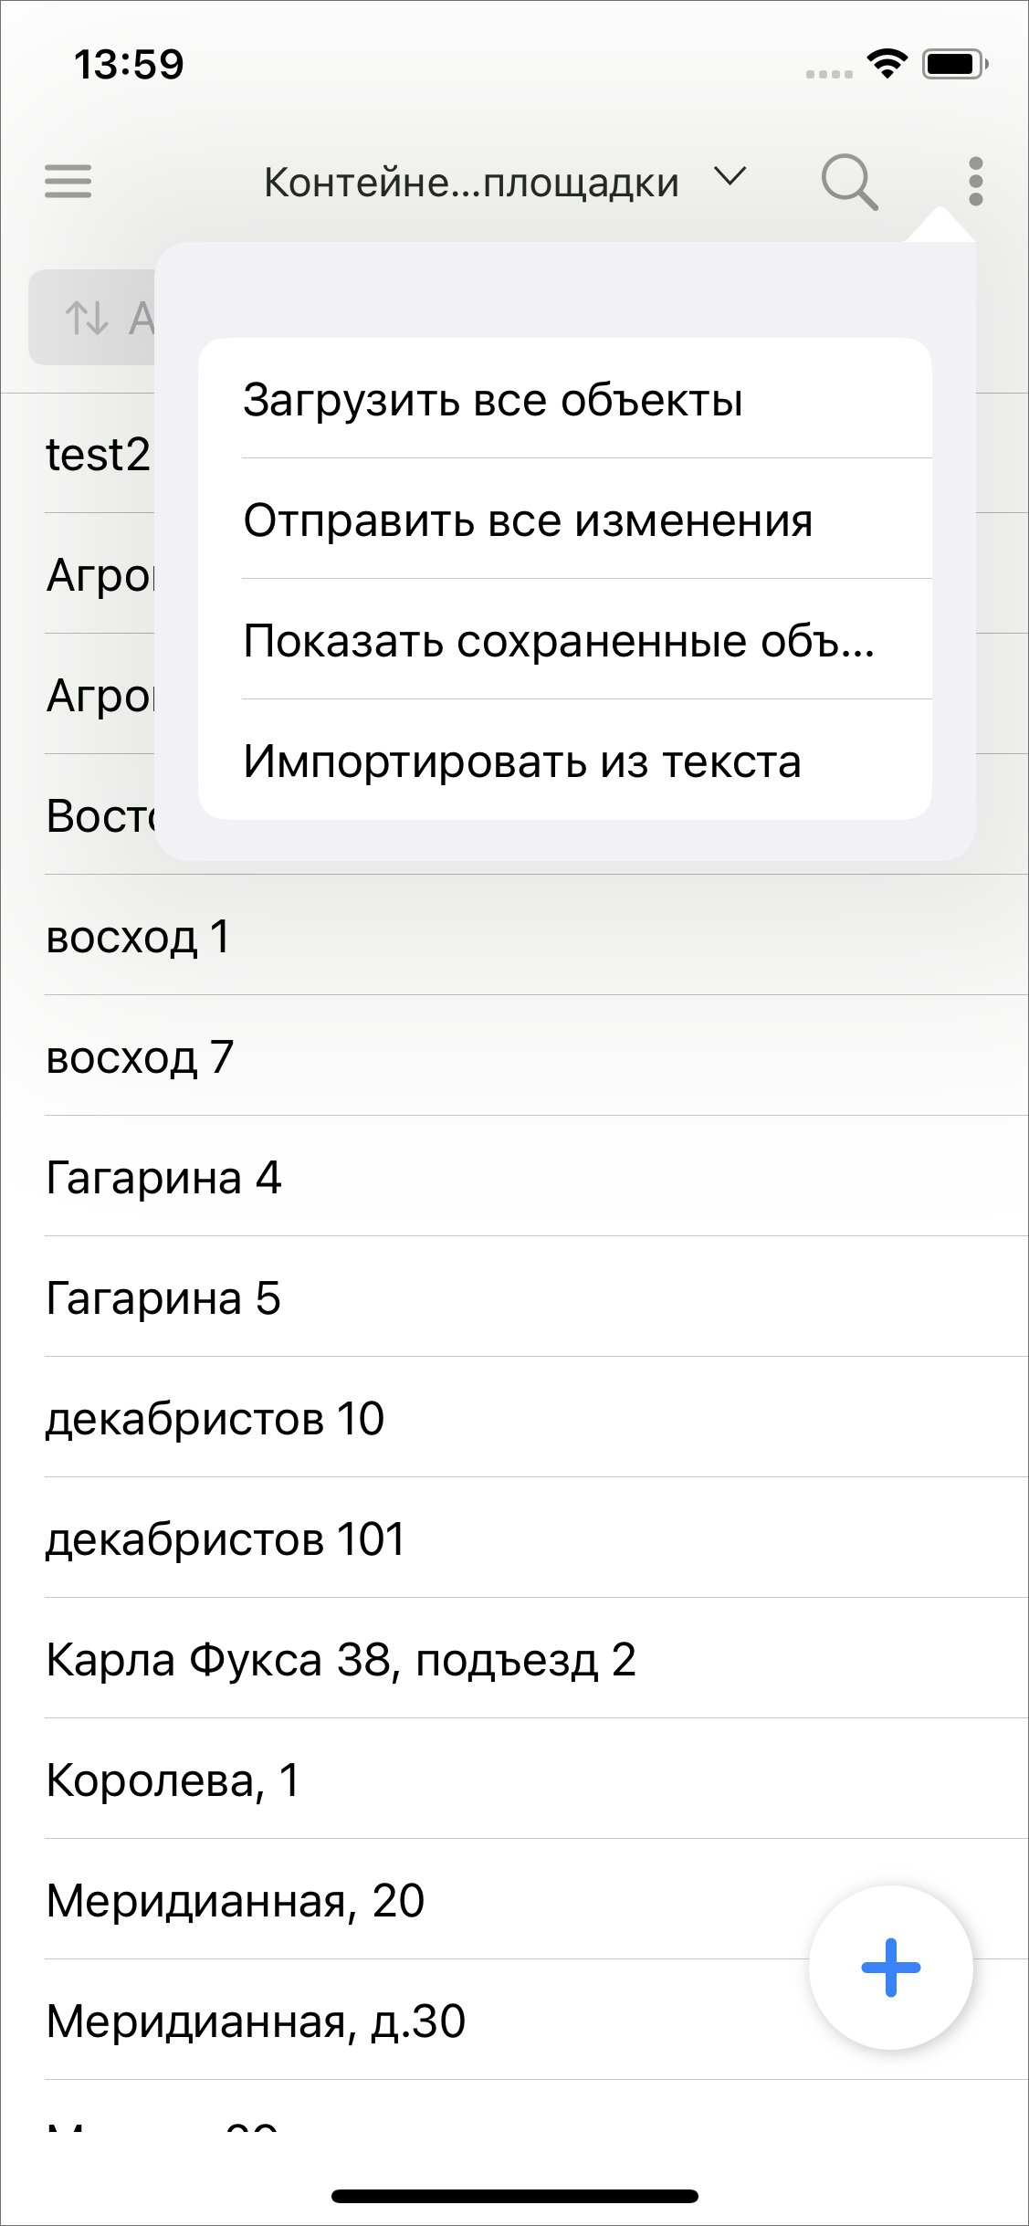
Рис. 2.74 Меню окна списка объектов обслуживания
«Загрузить все объекты» - данный пункт предназначен для загрузки объектов в память устройства (кэш).
«Отправить все изменения» - для отправки всех изменений сразу на сервер.
«Показать сохраненные объекты» - для отображения списка загруженных в кэш объектов. Требуется для проверки загрузки всех необходимых для работы офлайн объектов.
«Импортировать из текста» - для массовой загрузки новых объектов в слой из текста.
Загрузка объектов нужна, чтобы можно было работать с этими объектами в режиме офлайн. При отсутствии сети Интернет теперь можно редактировать, добавлять, удалять объекты обслуживания. После того как выполнена загрузка объектов, в верхней части окна списка объектов обслуживания появляется сообщение (Рис. 2.75):
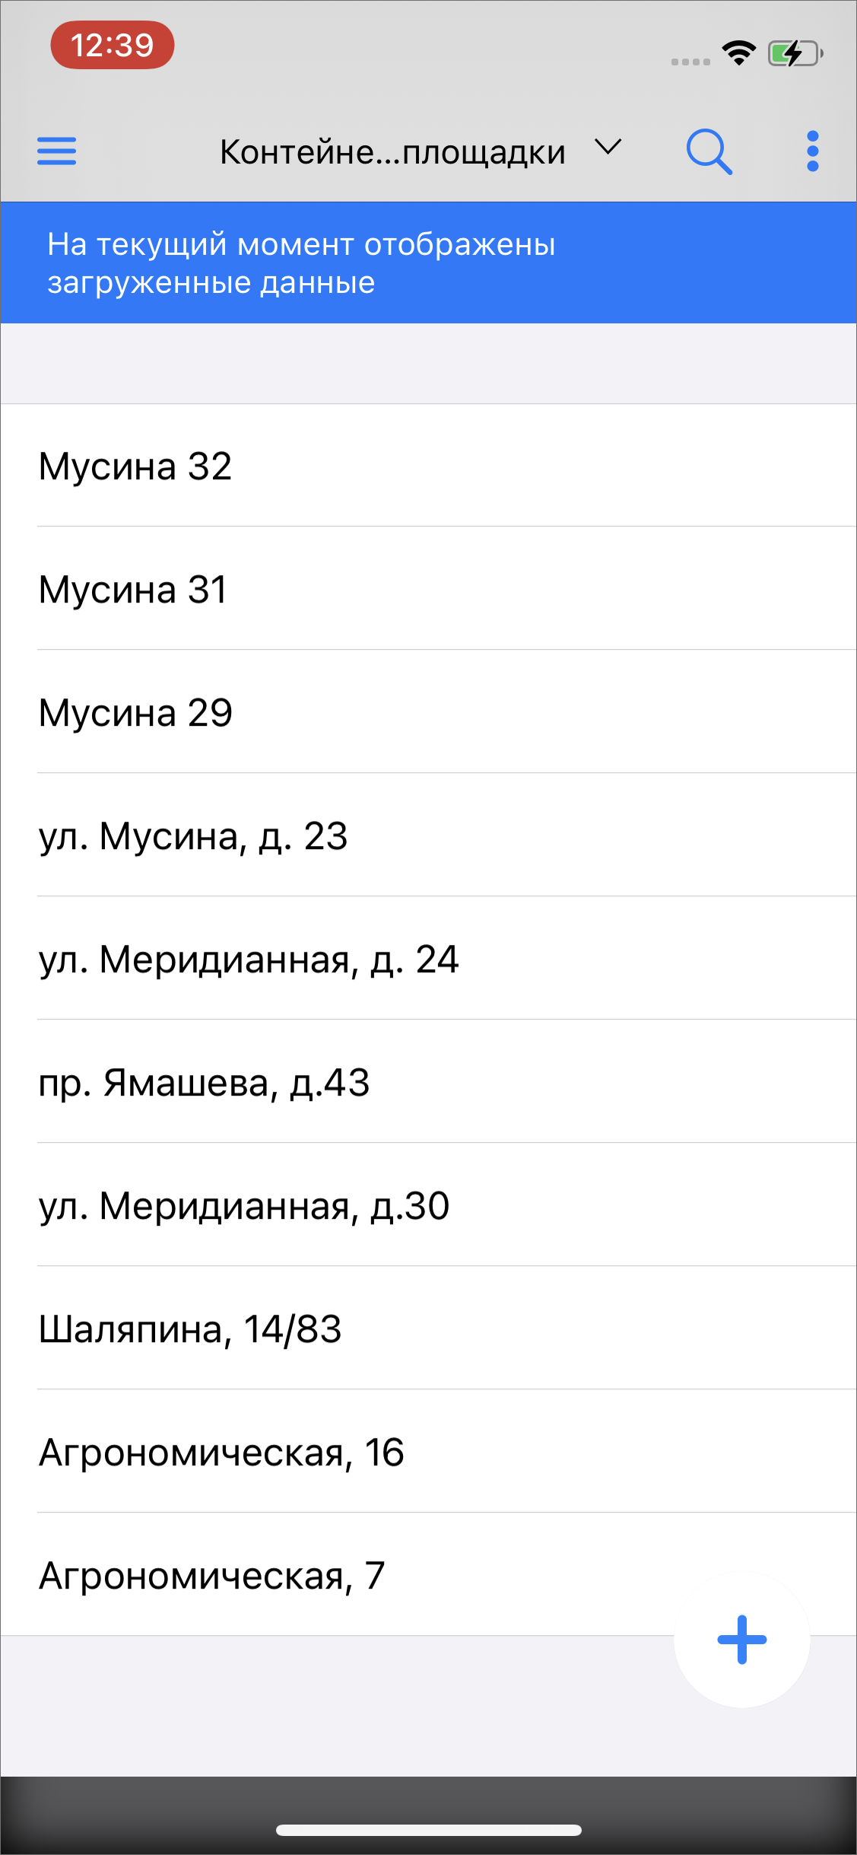
Рис. 2.75 Сообщение о работе с загруженными данными
При наличии подключения к сети Интернет после отправки внесенных пользователем изменений и обновления данных это сообщение пропадет, и работа продолжится в обычном режиме до новой загрузки объектов в кэш. Чтобы очистить кэш необходимо выйти из аккаунта пользователя. Для этого нужно выбрать пункт бокового меню навигации «Выход из аккаунта».
Внимание:
Если загружены объекты обслуживания, то даже при наличии сети Интернет пользователь продолжает работу с данными, сохраненными в кэш телефона на момент загрузки. Для работы с актуальными данными необходимо обновить данные свайпом или выбрать «Обновить данные» в меню окна списка слоев объектов обслуживания. Если исчезло сообщение «На текущий момент отображены загруженные данные», значит, данные отображаются в онлайн режиме.

В верхней части окна списка объектов строки расположена кнопки сортировки и фильтра (Рис. 2.76). Сортировка представляет собой выбор параметров сортировки: атрибут и направление.
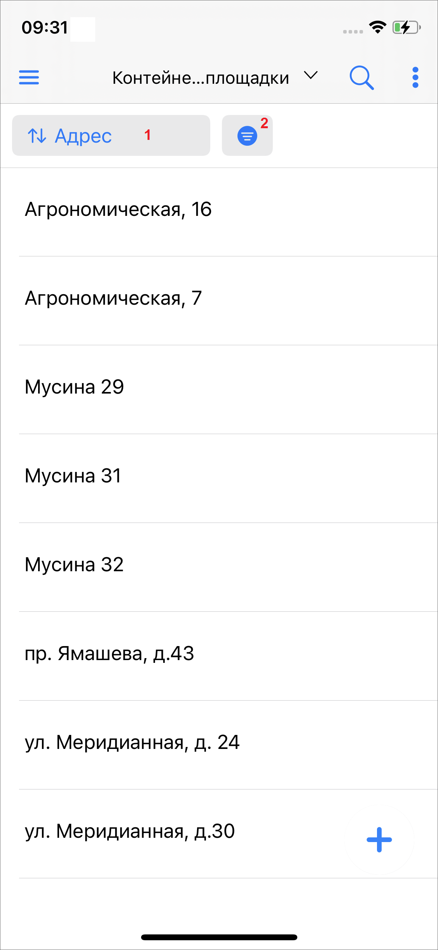
Рис. 2.76 Сортировка (1) и фильтр (2) объектов обслуживания
Фильтр представляет собой выбор атрибута, по которому будет применен фильтр, и ввод нужного значения (Рис. 2.77). Предусмотрена возможность расширять фильтр различными комбинациями условий. При настройке фильтра следует выбрать необходимый вариант:
- Вхождение - отображает объекты, где в значениях атрибута содержится часть введенных пользователем строк,
- Совпадение - отображает объекты, где в значениях атрибута будет полное совпадение введенных пользователем строк.
Далее вводим значение атрибута для фильтра и нажимаем «Готово» для его применения, после чего откроется отфильтрованный список объектов.
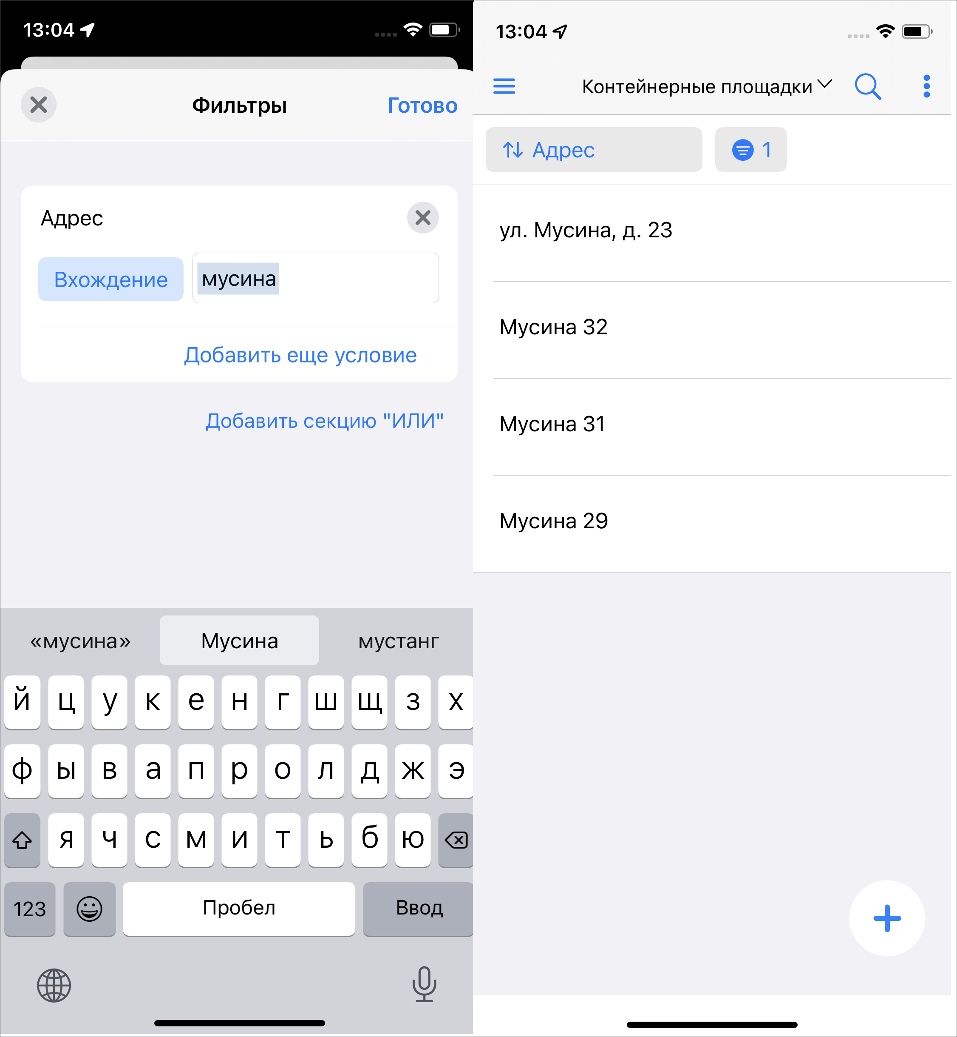
Рис. 2.77 Заполнение фильтра и результат его применения
В окне списка объектов обслуживания можно выбрать нужный объект касанием. В открывшемся окне просмотра объекта отображается наименование объекта и слоя, к которому он принадлежит (Рис. 2.78). Здесь же отображаются (при наличии) фото, ссылки и прикрепленные файлы. В данном окне можно перелететь к объекту, нажав кнопку  в верхней части окна. Откроется окно с картой, на которой отображается метка объекта. Чтобы иметь актуальные данные в хранилище для работы офлайн, нужно обязательно снова загрузить объекты и повторять загрузку по мере необходимости и актуализации слоя объектов обслуживания.
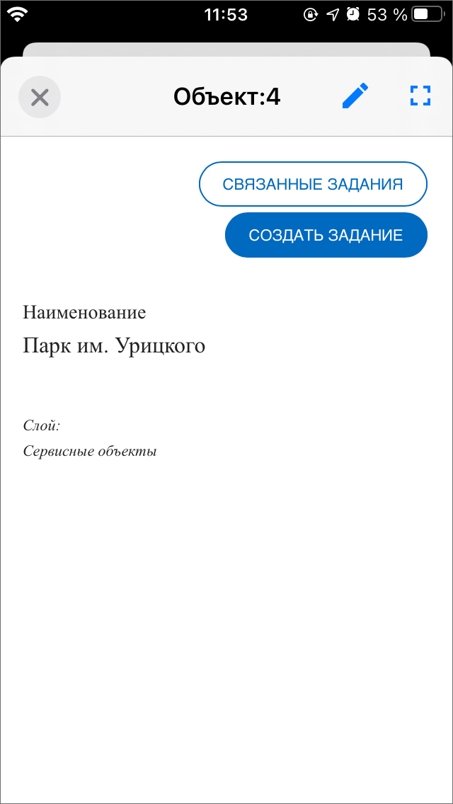
Рис. 2.78 Окно просмотра объекта обслуживания
Из окна просмотра объекта можно перейти к редактированию объекта обслуживания, нажав . Редактирование объекта обслуживания производится аналогично редактированию объекта тематического слоя (Рис. 2.79, подробнее Редактирование объектов слоев).
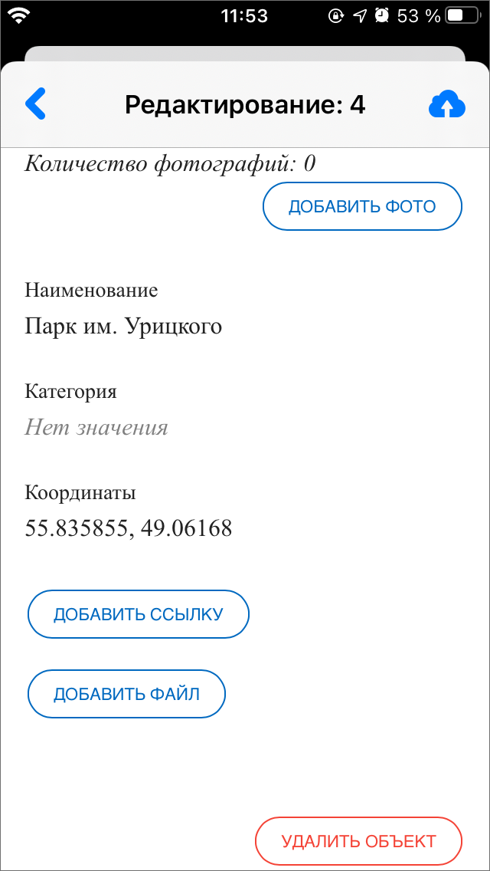
Рис. 2.79 Окно редактирования объекта обслуживания
В окне просмотра объекта можно просмотреть задания, связанные с данным объектом обслуживания, нажав «Связанные задания». Открывшееся окно аналогично окну просмотра заданий (Окно управления заданиями), в нем можно воспользоваться фильтром и сортировкой для поиска нужных заданий.
Кроме того, в окне просмотра объекта обслуживания можно создать связанное задание, нажав «Создать задание». Откроется окно, аналогичное созданию задания в разделе «Задания», за исключением того, что поле «Объект обслуживания» будет уже заполнено информацией о данном объекте обслуживания.
Для создания объекта обслуживания нужно в окне списка объектов обслуживания нажать  в верхней части экрана. Откроется окно создания объекта, аналогичное окну редактирования объекта тематического слоя (Рис. 2.80, подробнее Редактирование объектов слоев). При открытии окна создания объекта в строке с координатами будет надпись «Ожидание служб геолокации» и справа от строки будет отображаться анимированный лоудер поиска сигнала. После того, как местонахождение пользователя будет установлено, в строке появятся координаты.
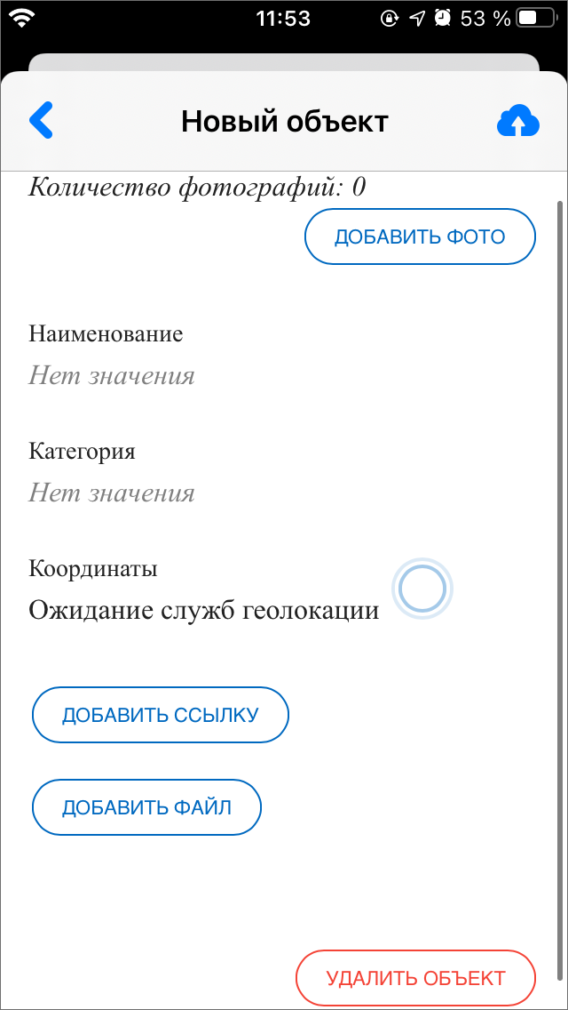
Рис. 2.80 Окно создания объекта обслуживания
В слоях и таблицах можно использовать поля, поддерживающие одиночный и множественный выбор кластеров, организаций, пользователей, ролей, видов работ и приоритетов. Для этого в системе нужно добавить поле с соответствующим типом. Например, для добавления организации к объекту в системе следует создать поле с типом «Связь с организацией» (sys_org_id) в соответствующем слое или таблице. После чего значение можно выбрать в приложении из выпадающего списка. Если требуется указать несколько пользователей, следует создать поле типа «Связь с пользователем (массив)» (sys_usr_ids) и заполнить его данными в приложении (Рис. 2.81).
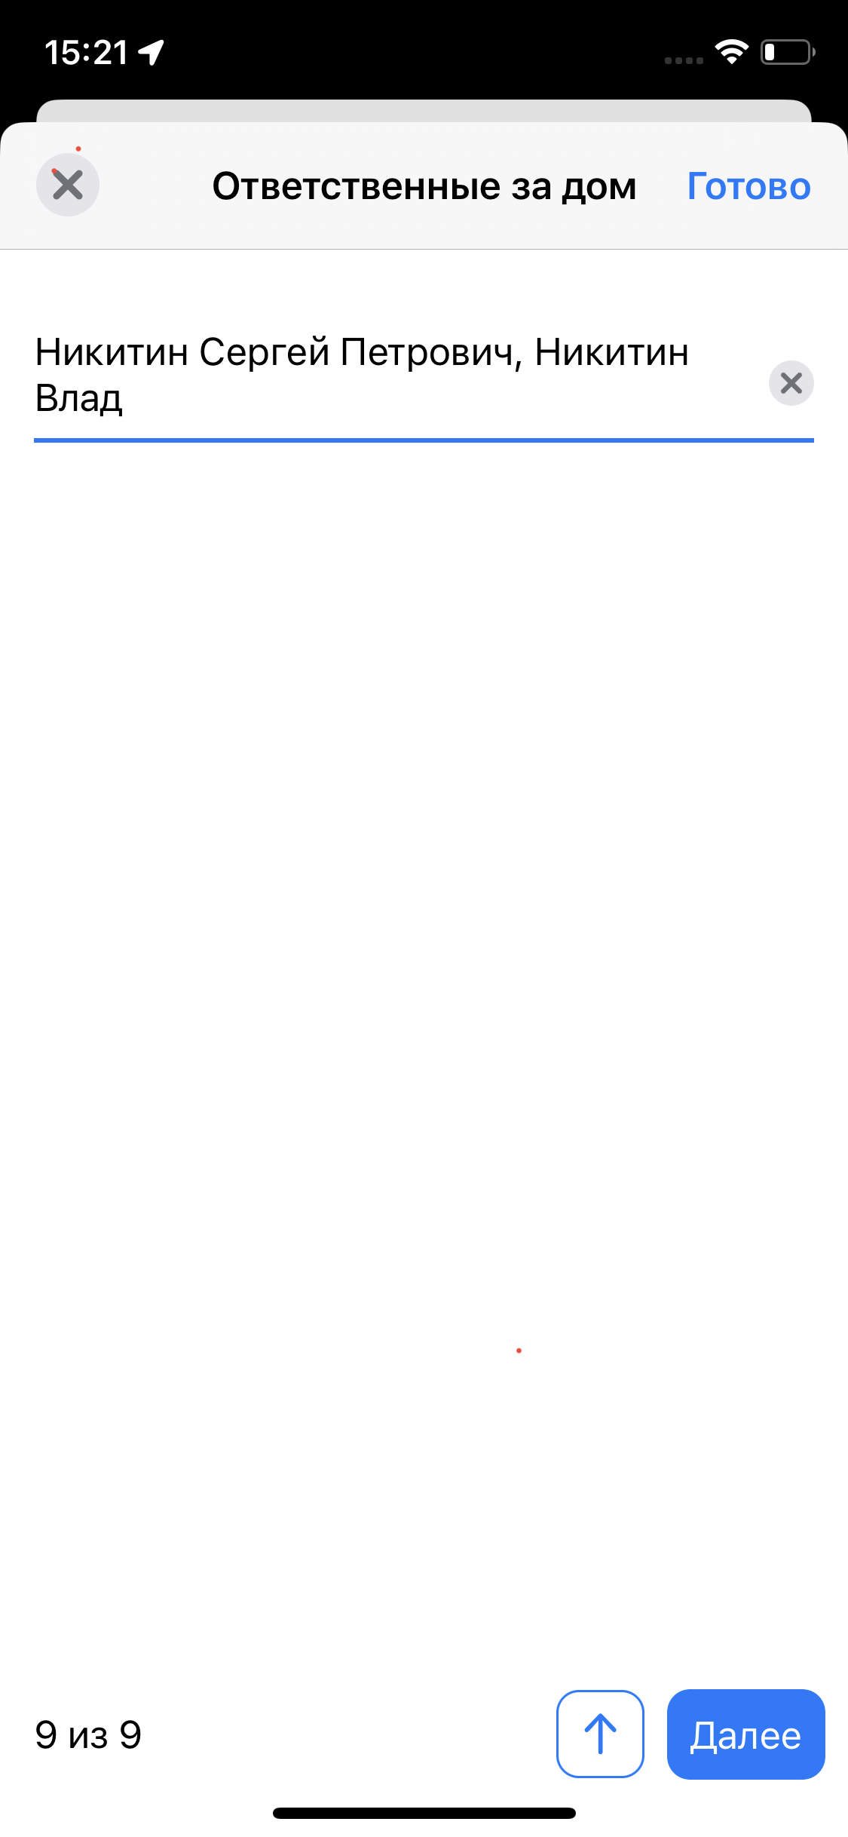
Рис. 2.81 Добавление пользователей в поле слоя/таблицы
Для отмены создания объекта обслуживания нужно нажать  в левом верхнем углу окна, после чего появится предупреждающее сообщение системы о неотправленных на сервер изменениях (Рис. 2.82).
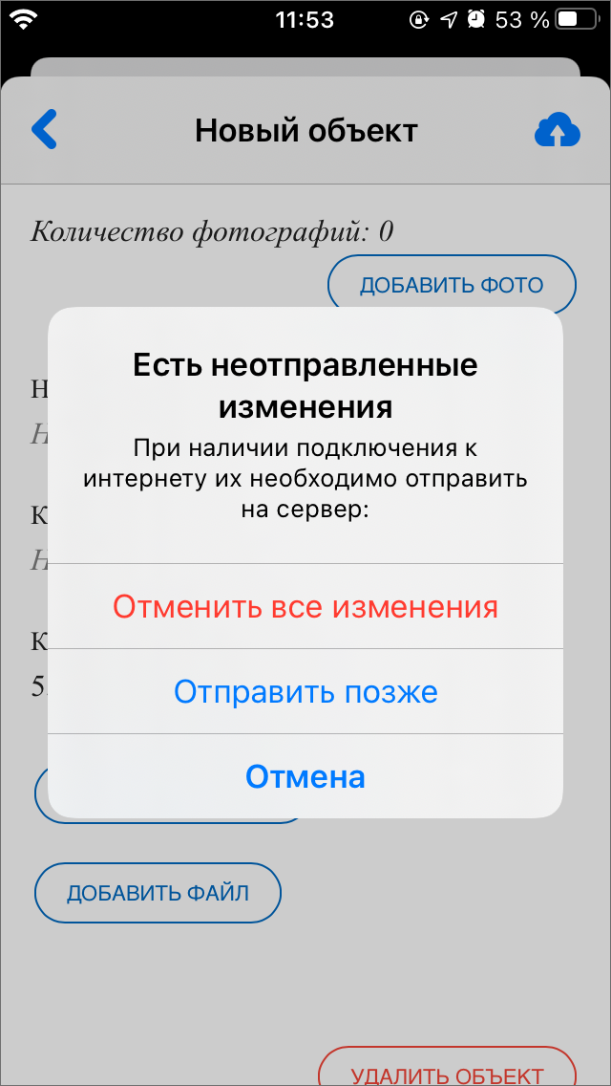
Рис. 2.82 Сообщение системы, предупреждающее о неотправленных изменениях
При выборе варианта «Отменить все изменения» окно создания закроется без сохранения изменений. При выборе «Отправить позже» система создаст черновик объекта (Рис. 2.83). При выборе «Отмена» снова станет активным окно создания объекта и можно будет продолжить добавлять информацию.
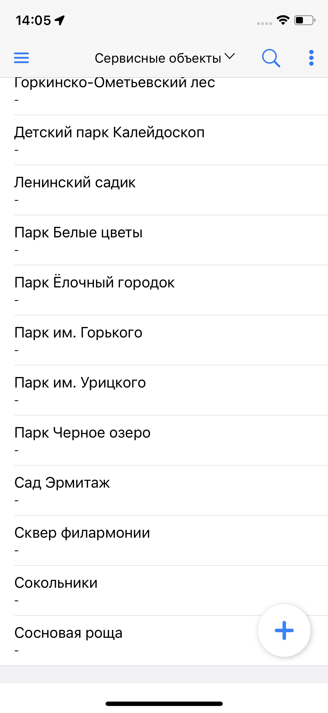
Рис. 2.83 Черновик в списке объектов обслуживания
Если в черновик не нужно вносить изменения и достаточно отправить его на сервер (например, в случае, если объект был не отправлен на сервер из-за отсутствия подключения к интернету), то нужно нажать , расположенную в строке объекта-черновика, при этом отправка произойдет без необходимости открывать окно объекта.
В том случае, если в черновик нужно внести изменения перед отправкой на сервер, нужно открыть окно объекта, нажав на строку объекта. В открывшемся окне поля, изменения в которых не были отправлены на сервер, будут отмечены синей точкой справа от названия поля. После внесения необходимых изменений нужно нажать , расположенную в верхней части окна.
Для того чтобы удалить черновик, нужно открыть окно объекта и нажать «Удалить объект», расположенную внизу окна.
Для удаления объекта обслуживания нужно открыть окно просмотра объекта, нажать в верхней части окна, затем нажать «Удалить объект» внизу открывшегося окна редактирования объекта.
Если пользователь будет работать с загруженным объектом, то в окне просмотра объекта обслуживания появится сообщение о времени последней загрузки объекта в кэш (Рис. 2.84):
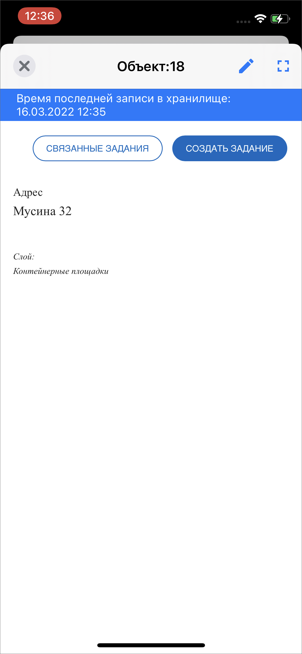
Рис. 2.84 Сообщение о работе с загруженным объектом

2.8.2 Импорт объектов обслуживания
Внимание:
Импорт объектов обслуживания работает только при наличии доступа к сети Интернет.

Для добавления новых объектов можно использовать массовый импорт. Для корректного импорта нужно учитывать следующие нюансы:
- пользователю должны быть предоставлены права на редактирование слоя,
- у слоя должен быть обозначен заголовок, в который будет загружена импортируемая информация (тип поля — «текст», если несколько полей, то первое должно быть текстовым),
- при импорте не учитываются пустые строки, а также пробелы в начале и конце строки,
- общее ограничение на загрузку объектов через импорт должно быть больше 0,
- самостоятельное создание слоя таким образом невозможно,
- геометрия объекта не будет создана,
- нельзя добавить никакую другую атрибутику, кроме названия.
Предварительно нужно подготовить текст со списком, в котором каждая строка будет содержать название объекта или названия объектов будут перечислены через запятую. Для загрузки следует перейти во вкладку «Объекты обслуживания». Выбрать слой, куда необходимо импортировать данные, и нажать на кнопку меню . Далее следует выбрать «Импортировать из текста». Отобразится окно массового создания объектов. При нажатии на  откроется окно, в котором можно выбрать знак разделителя между объектами. Затем следует нажать «Вставить из буфера». При необходимости можно вручную добавить объекты. После того, как все объекты указаны, следует нажать на «Создать» (Рис. 2.85).
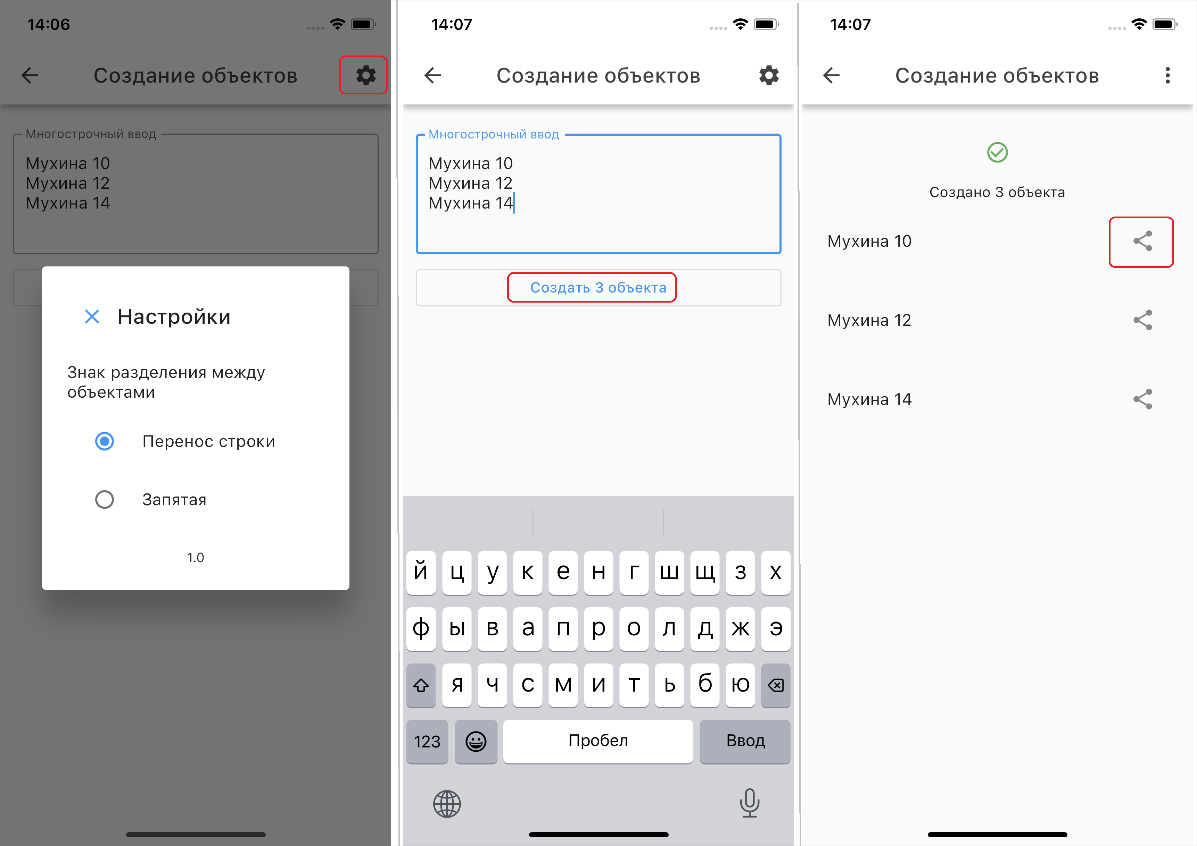
Рис. 2.85 Окно «Импорт объектов обслуживания»
На экране отобразится список созданных объектов обслуживания. При необходимости можно поделиться ссылками на объекты с сотрудниками.
Внимание:
При попытке загрузить в слой уже импортированные объекты система выдаст ошибку.

2.9 Работа с картой

2.9.1 Управление слоями

2.9.1.1 Работа с геоинформационными данными и картографической информацией
Помимо географической привязки заданий, в «ActiveMap Mobile» реализованы следующие возможности по работе с геоинформационными данными:
- визуализация геоинформационных данных в онлайн режиме;
- поиск в списке объектов информационного слоя;
- получение картографической информации (списка слоев, объектов, их атрибутивных данных и прикрепленных медиафайлов в выбранной точке карты);
- возможность просмотра местоположения сотрудников.
При выборе раздела «Карта» бокового меню навигации окна управления заданиями произойдет переход к окну «Карта» c отображением электронной карты мира.
Изменить масштаб карты можно с помощью движений «pinch» («сведение») и «spread» («разведение»). Для навигации по карте используйте движение «drag» («перемещение»).
Кнопка «Мое местоположение», расположенная в правом верхнем углу окна «Карта», позволит осуществить перелет на карте к месту текущего местоположения пользователя (если источники определения местоположения на устройстве пользователя были корректно настроены).

2.9.1.2 Просмотр слоев
При нажатии на «Управление слоями» в правой нижней части главного окна «Карта», откроется окно управления слоями карты (Рис. 2.86).
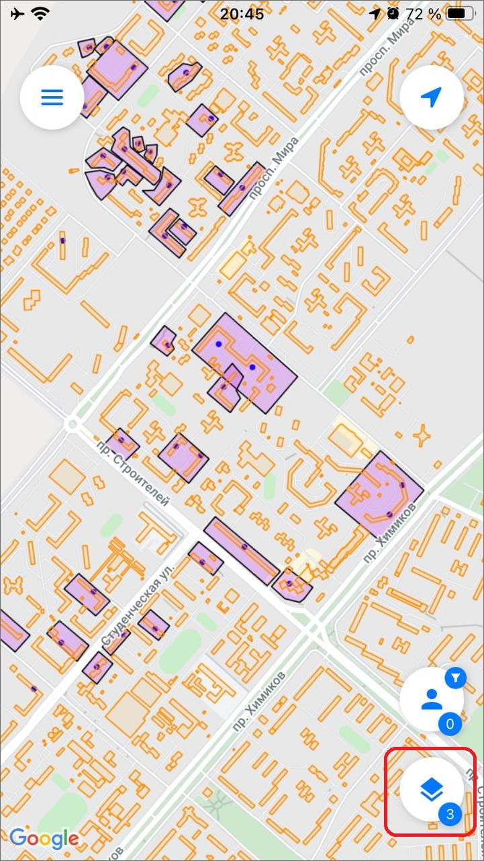
Рис. 2.86 Управление слоями
Окно управления слоями содержит следующие элементы (Рис. 2.87):
- 1 - группы слоев,
- 2 - слои,
- 3 - поисковая строка,
- 4 - настройка отображения всех или только включенных слоев,
- 5 - настройка сортировки,
- 6 - меню окна.
Под каждой группой слоев отображается количество слоев. При нажатии на строку с именем группы отображается список слоев группы.
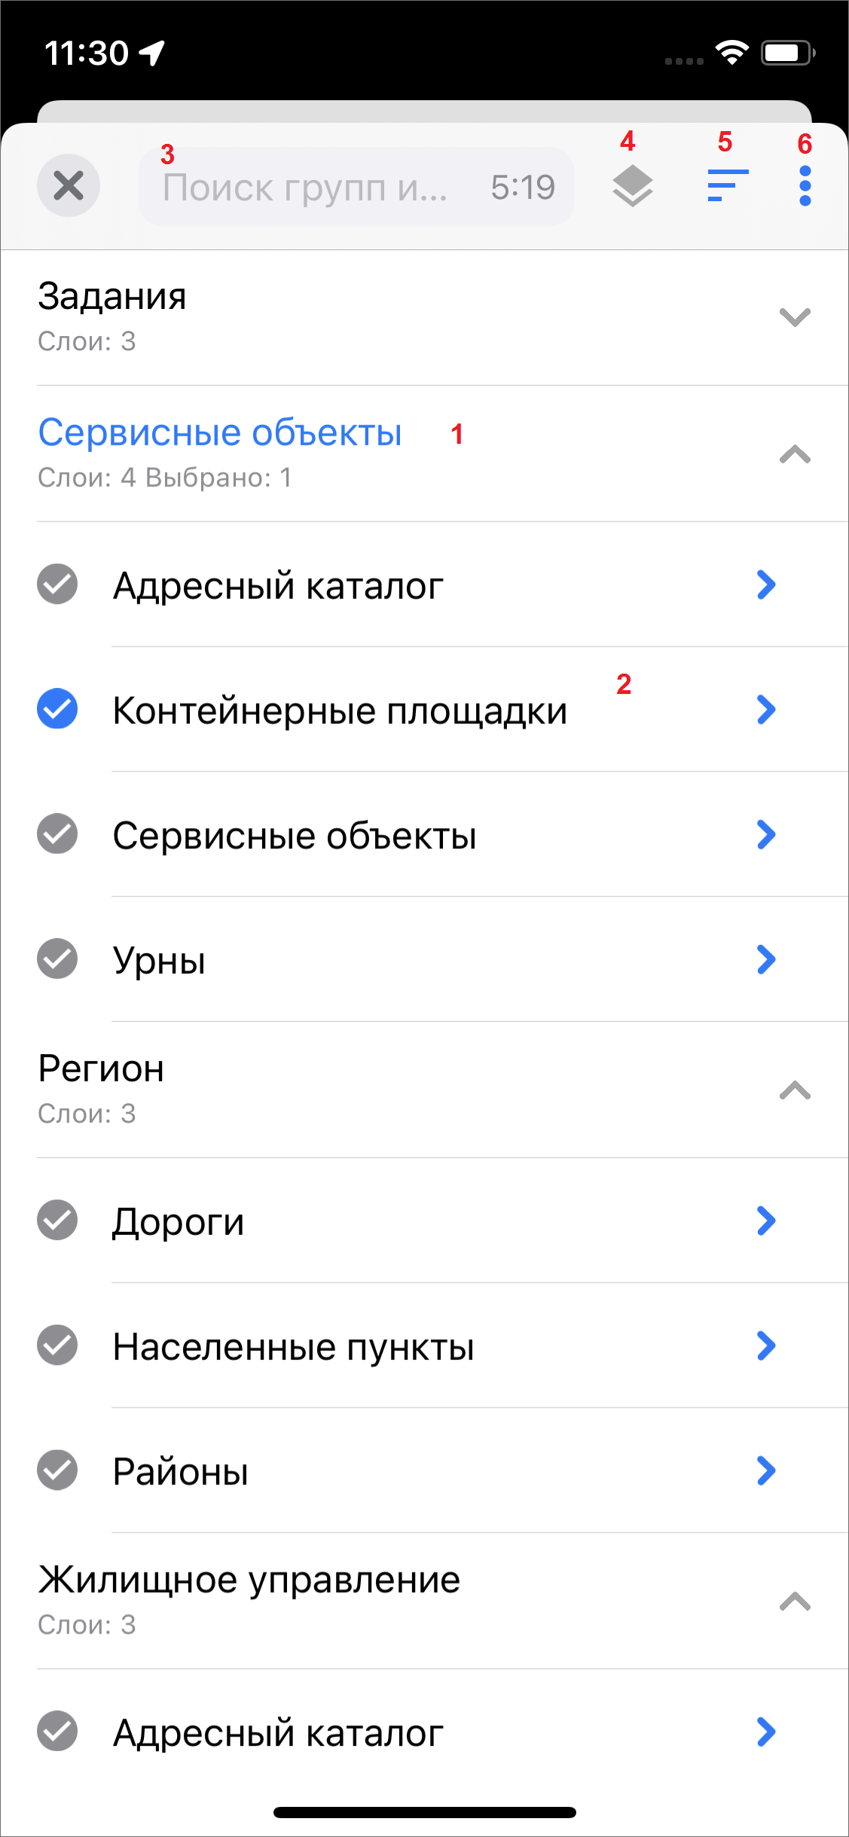
Рис. 2.87 Окно управления слоями карты
Для поиска слоя достаточно ввести его название или часть названия в строке поиска. В списке групп слоев внизу от наименования каждой группы отобразится количество слоев, удовлетворяющих заданным условиям поиска. В группах с ненулевым значением найденных слоев при нажатии на строку с именем группы будет отображен список слоев (Рис. 2.88).
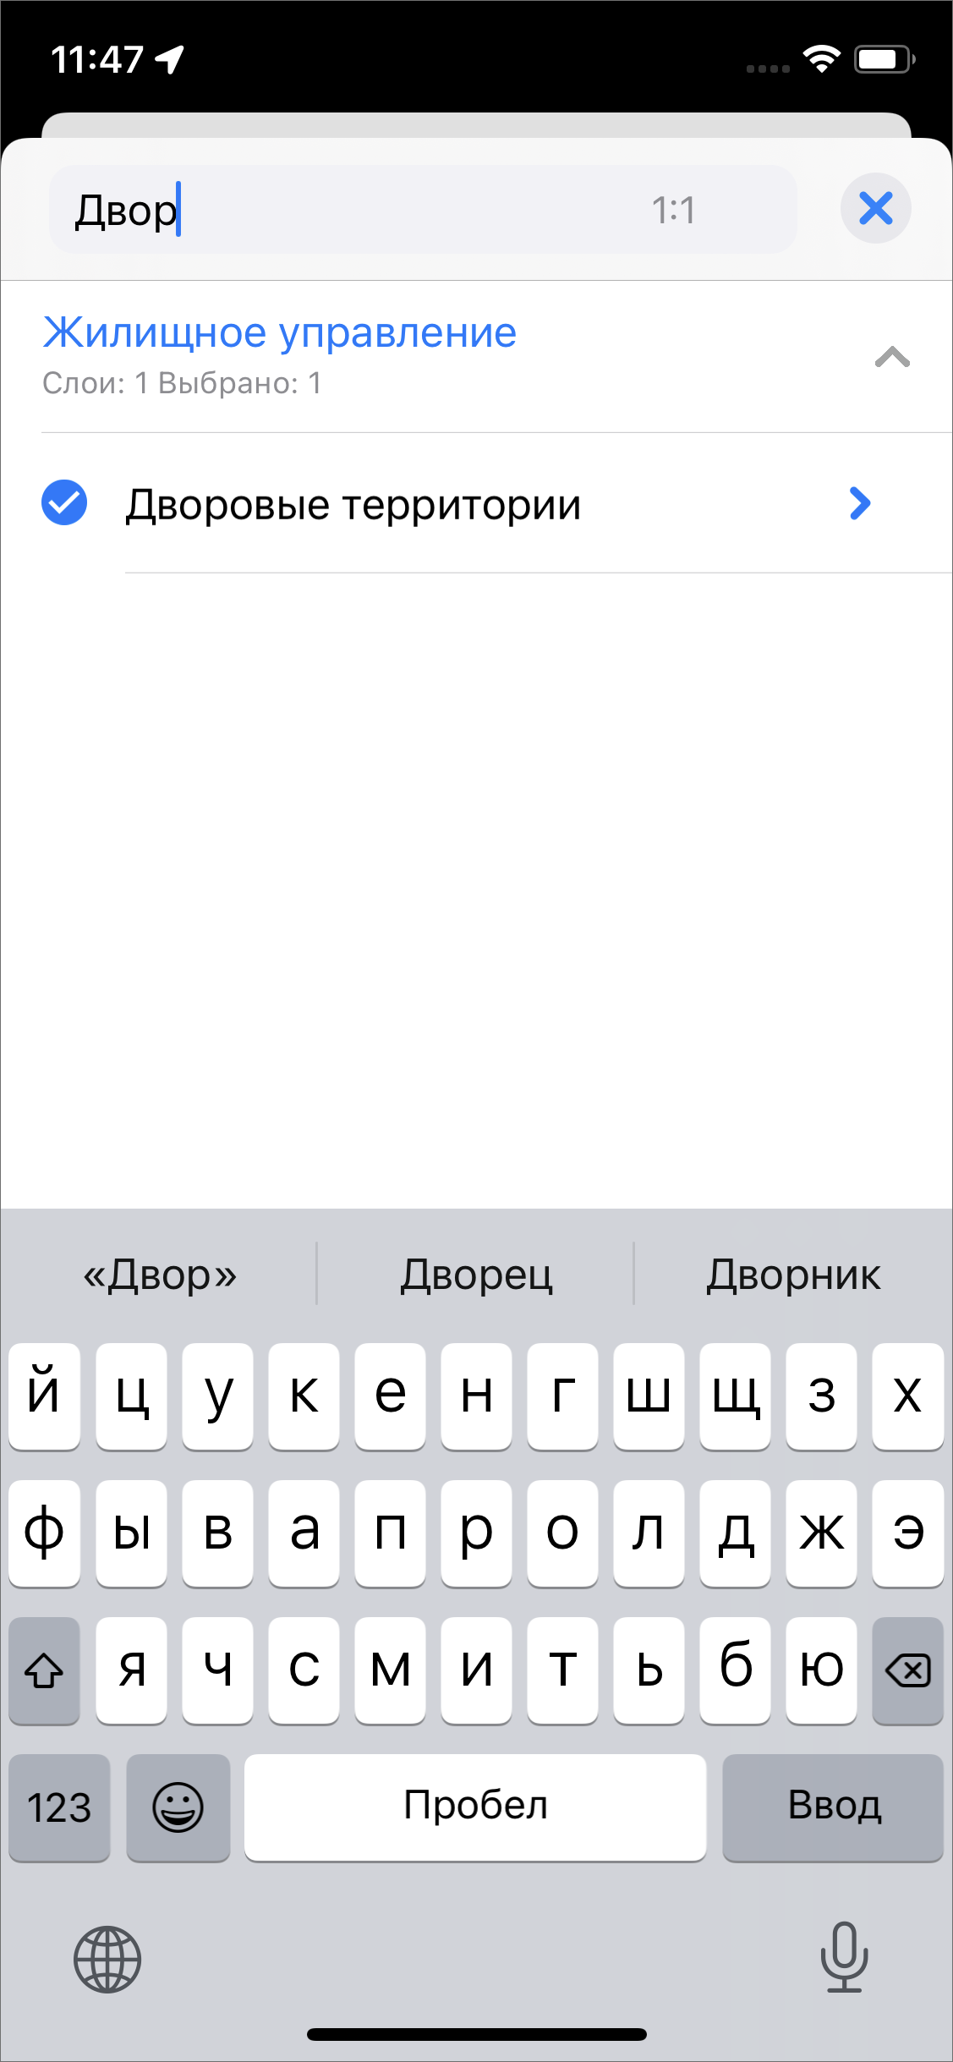
Рис. 2.88 Поиск слоя в окне управления слоями карты
Строка каждого слоя содержит следующие элементы:
- наименование слоя,
- поле управления видимостью слоя,
- стрелка для перехода к окну объектов слоя.
Для отображения объектов слоя на карте необходимо поставить галочку в поле управления видимостью слоя. Объекты слоя будут отображены на карте, но область видимости и масштаб карты при этом не изменятся, — они будут такими, какими были до момента включения видимости слоя. Для перелета к слою нужно перейти к списку объектов слоя, нажав стрелку в левой части строки слоя, и нажать в верхней части окна. Это позволит отобразить все объекты слоя на карте, при этом автоматически будут выбраны область и масштаб карты, необходимые для видимости всех объектов выбранного слоя.

2.9.1.3 Просмотр объектов слоев
Для просмотра информации по объектам слоя нужно перейти к окну списка объектов слоя, нажав на стрелку в правой части строки слоя. В данном окне (Рис. 2.89) предусмотрен поиск объектов, перелет к слою на карте, сортировка и фильтр (работают аналогично объектам обслуживания, подробнее в разделе Объекты обслуживания).
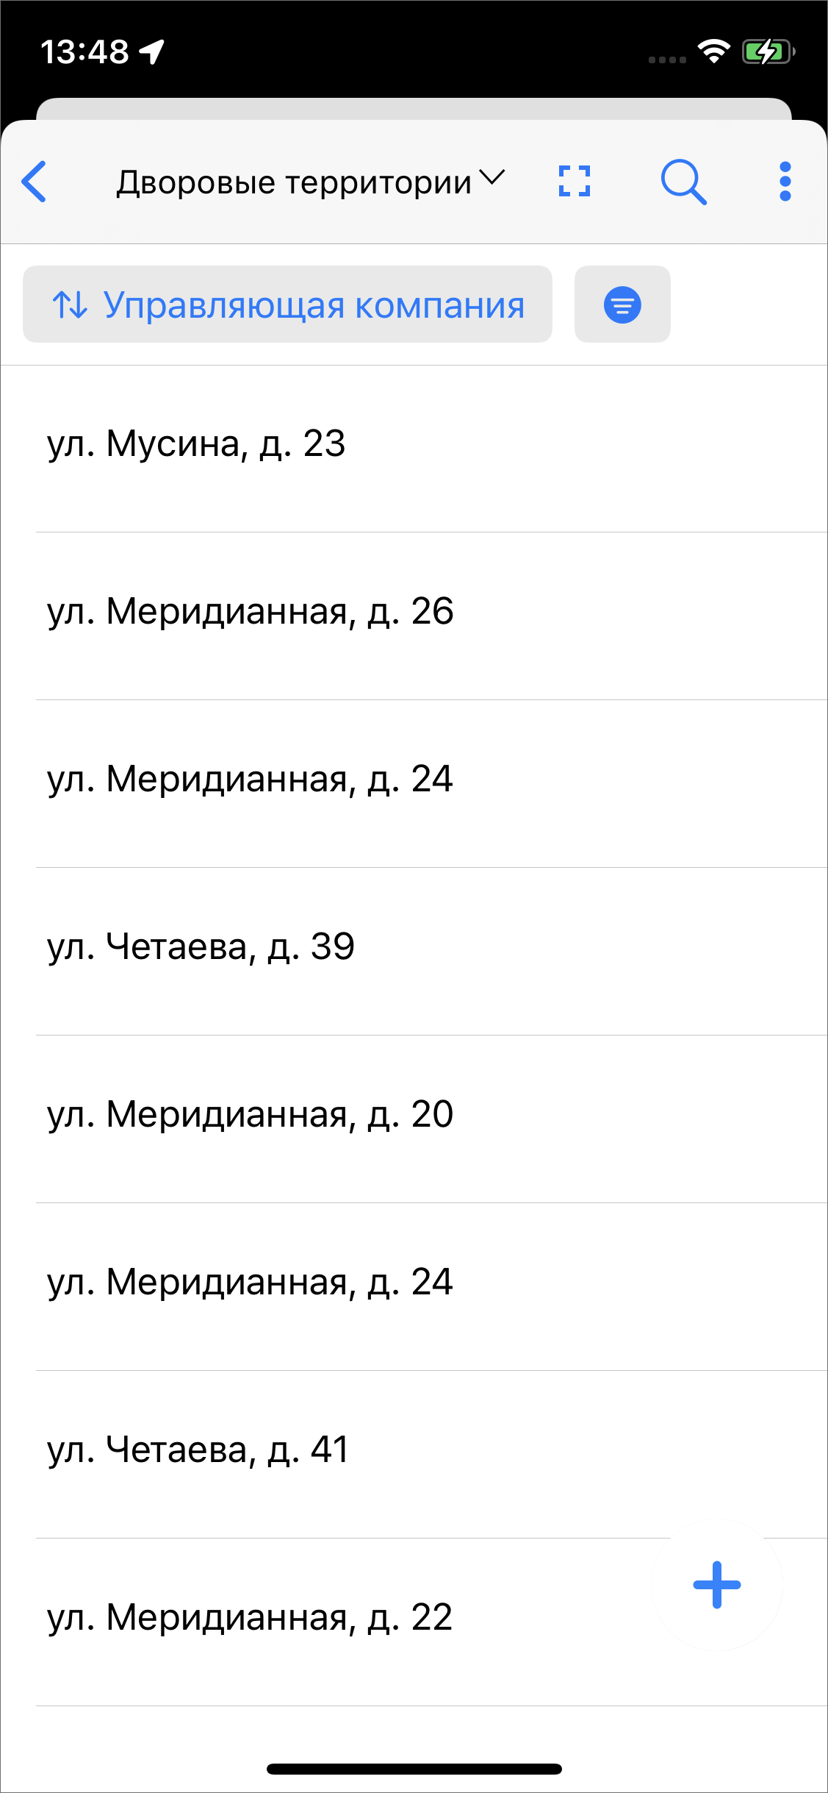
Рис. 2.89 Окно списка объектов слоя
Для просмотра информации по объекту из списка нужно нажать на него. Откроется окно «Просмотр объекта», содержащее атрибутивную информацию по выбранному объекту. Для получения картографической информации (списка слоев, объектов, их атрибутивных данных и медиафайлов) в выбранной точке карты необходимо обозначить точку на карте касанием. Отобразится информационное окно «Просмотр объектов» со списком слоев и объектов, которые находятся в обозначенной точке карты (Рис. 2.90). В данном окне также будет содержаться информация о количестве объектов слоев, находящихся в выбранной точке. Для получения подробной атрибутивной информации по объекту необходимо выделить объект в списке касанием. Откроется окно «Просмотр объекта», содержащее атрибутивную информацию по выбранному объекту (Рис. 2.91).
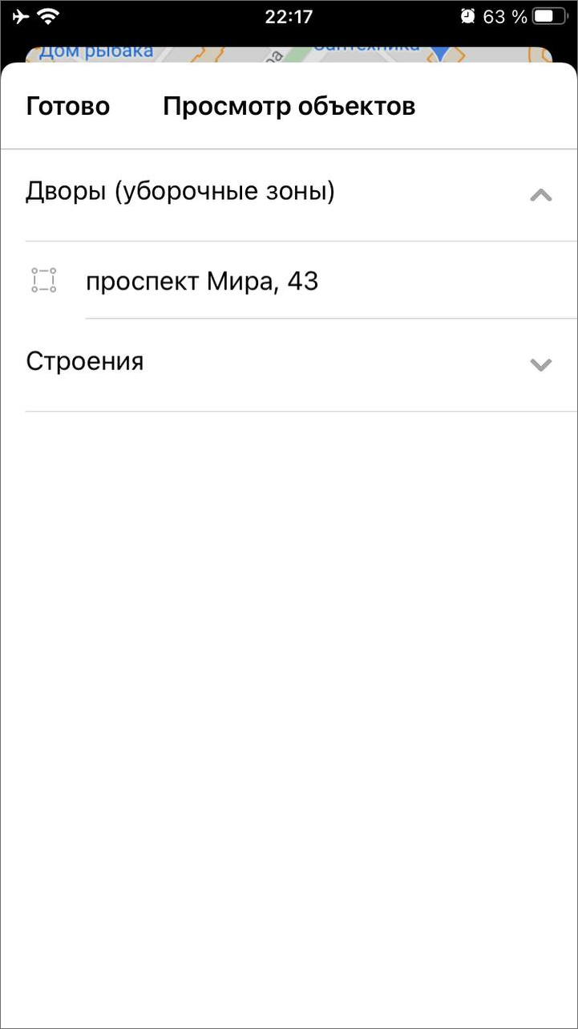
Рис. 2.90 Окно списка объектов в данной точке карты
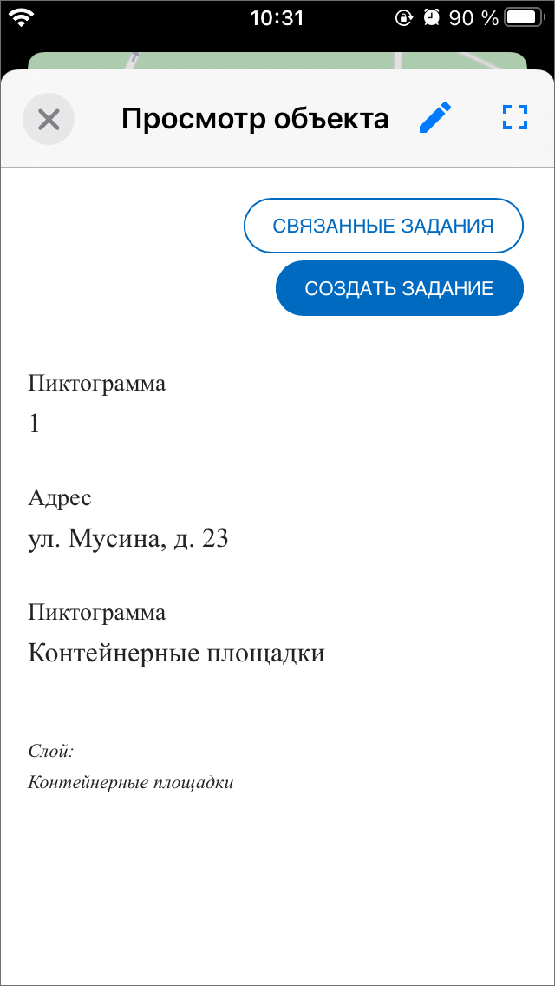
Рис. 2.91 Окно просмотра объекта
В окне просмотра объекта можно совершить следующие действия:
- просмотр информации об объекте;
- просмотр связанных с объектом заданий;
- создание связанного задания;
- подлет к объекту на карте;
- редактирование объекта.
При нажатии на «Связанные задания» откроется окно, аналогичное окну списка заданий, в котором будут отображаться задания, связанные с данным объектом. Их можно отсортировать и отфильтровать, аналогично списку заданий. Для того чтобы создать связанное задание, нужно нажать «Создать задание». Откроется окно, аналогичное окну создания задания, в котором нужно заполнить поля, прикрепить медиафайлы и нажать «Создать». Координаты будут взяты из связанного с заданием объекта.
Для того чтобы подлететь к объекту на карте, нужно нажать . Откроется окно просмотра местоположения объекта (Рис. 2.92). В данном окне можно увеличивать и уменьшать масштаб жестом «pinch» (развести/свести пальцы), выйти в боковое меню, перелететь к своему местоположению и вернуться к окну просмотра объекта, нажав «Вернуться к объекту».
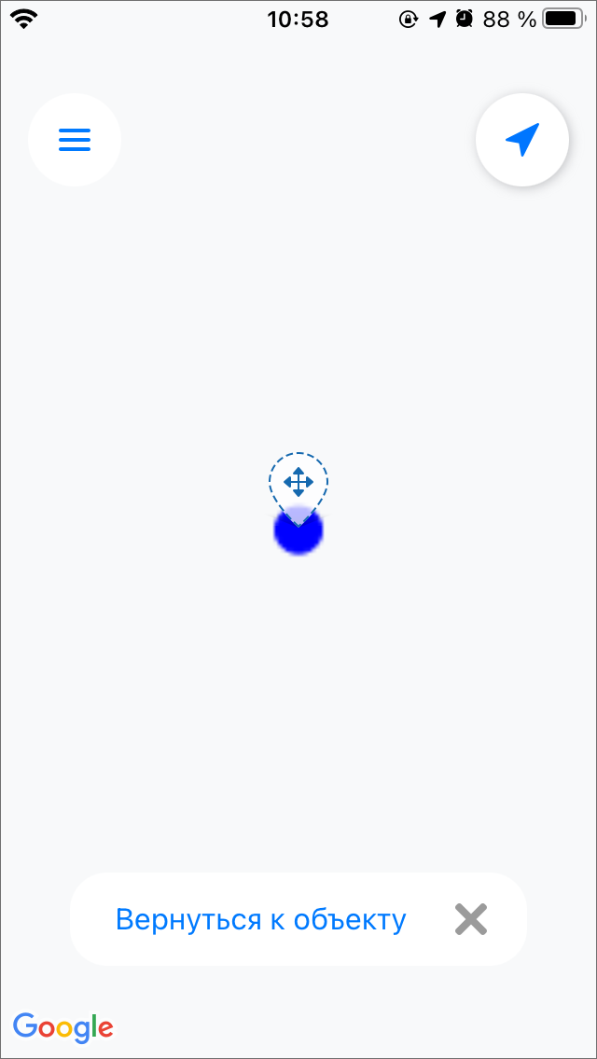
Рис. 2.92 Окно просмотра местоположения объекта

2.9.1.4 Редактирование объектов слоев
Для того чтобы перейти к редактированию объекта, нужно нажать на в окне просмотра объекта. Откроется окно редактирования объекта (Рис. 2.93).
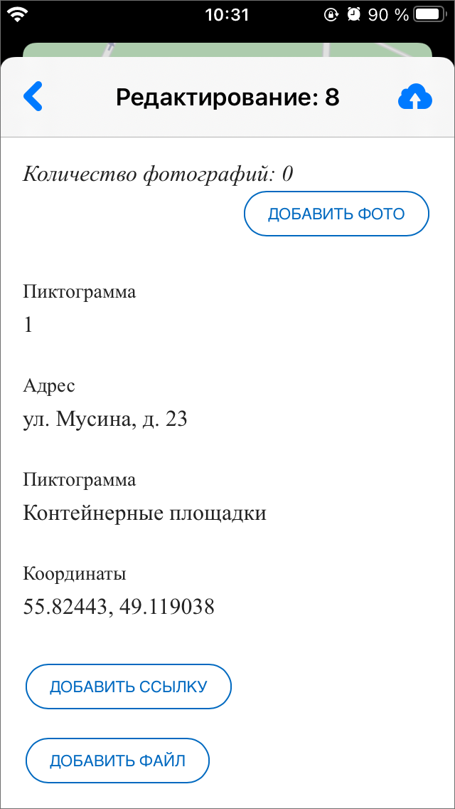
Рис. 2.93 Окно редактирования объекта
В данном окне можно редактировать информацию об объекте, нажав на соответствующее поле. Откроется окно редактирования полей (Рис. 2.94). В этом окне можно подкорректировать или заново заполнить поле и, не выходя из режима редактирования полей, перейти к следующему полю, нажав 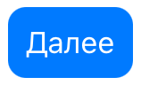, или вернуться к предыдущему полю, нажав . После внесения всех необходимых изменений, нужно нажать «Готово». Для выхода из режима редактирования полей без сохранения изменений нужно нажать .
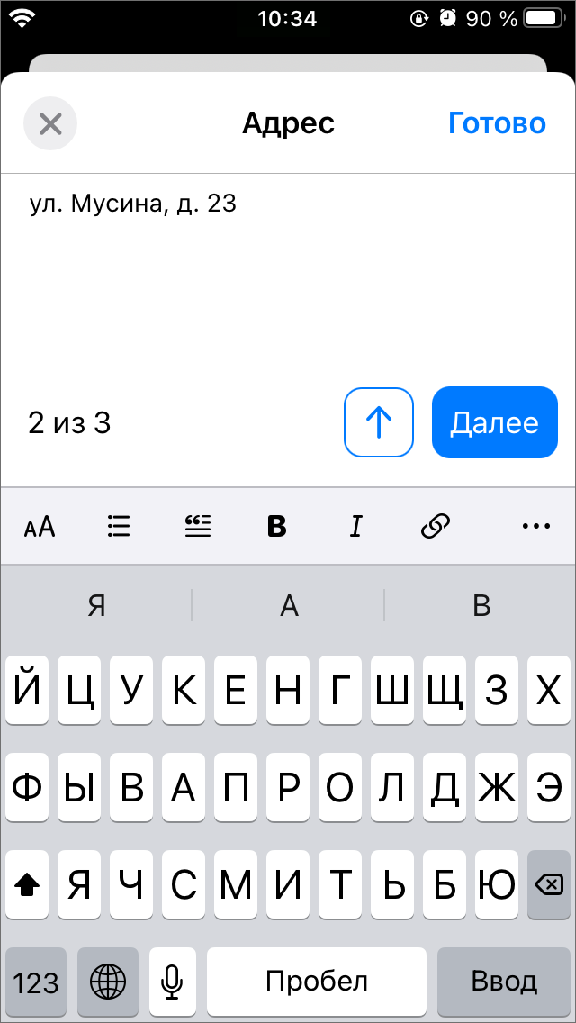
Рис. 2.94 Окно редактирования полей объекта
Также в окне редактирования объекта можно добавить фото. Для этого нужно нажать «Добавить фото», после чего откроется камера. Сделав снимок, нужно нажать «Использовать фото» или «Переснять». Для удаления прикрепленной фотографии нужно нажать  на ее превью.
По нажатию на «Добавить ссылку» откроется форма, в которой нужно ввести адрес ссылки и заполнить поле «Описание/Заголовок» (Рис. 2.95). Затем нужно нажать «Добавить ссылку», после чего ссылка будет отображаться в окне просмотра объекта под введенным в форме названием. Для удаления ссылки нужно нажать справа от ее названия в окне редактирования объекта.
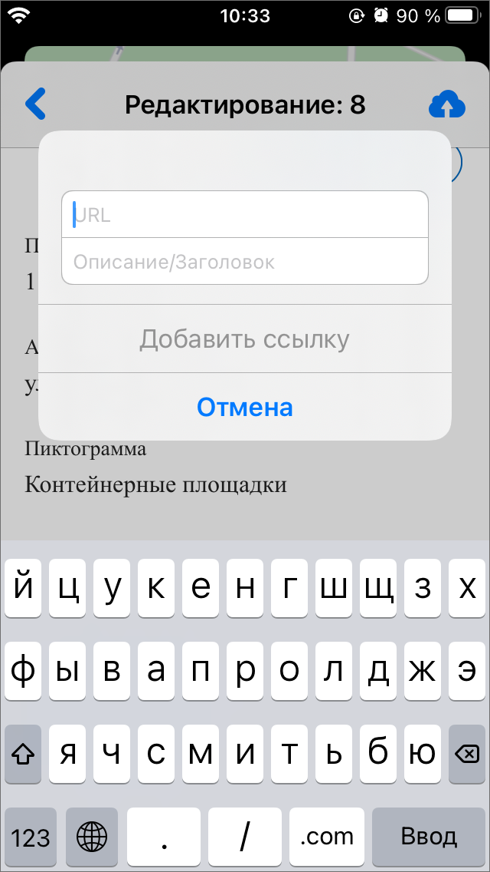
Рис. 2.95 Форма добавления ссылки
При нажатии «Добавить файл» откроется окно, в котором можно выбрать документ (Рис. 2.96). Чтобы документ прикрепился к объекту, достаточно выбрать его касанием. Проводник сам закроется и прикрепленный документ отобразится в окне редактирования объекта. Для удаления документа нужно нажать справа от его названия.
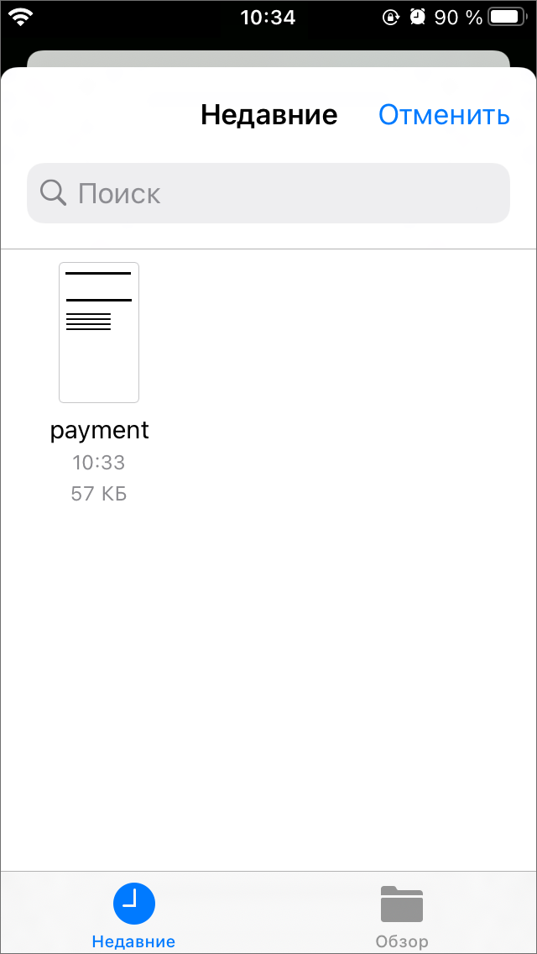
Рис. 2.96 Окно выбора прикрепляемого к объекту документа
После внесения всех необходимых изменений в окне редактирования объекта нужно нажать для синхронизации изменений с сервером. После успешного завершения синхронизации окно редактирования закроется и будет активно окно просмотра объекта.

2.9.2 Сотрудники на карте

2.9.2.1 Просмотр сотрудников и их перемещений на карте
На карте отображено, где находятся сотрудники на текущий момент, при условии, что у пользователей включен мониторинг геопозиции и есть подключение к сети Интернет. В разделе «Карта» для всех ролей по умолчанию установлен фильтр «Все». Если пользователь офлайн или у него отключен мониторинг, то будут показаны последние переданные координаты пользователя (Рис. 2.97). Просмотр сотрудников доступен по умолчанию пользователям с административными ролями (инспекторам, администраторам). Пользователям с другими ролями нужно предоставить права на просмотр местоположения сотрудников. Пользователи с другими ролями могут отследить только собственные перемещения. Данный функционал позволяет наблюдать за перемещением исполнителей в режиме реального времени, просматривать историю их перемещений и получать следующую информацию о сотруднике: скорость передвижения, уровень заряда батареи, время последней передачи данных, расстояние, количество назначенных заданий в работе, членство в организациях, роль в системе, данные аккаунта, состояние подключения к сети.
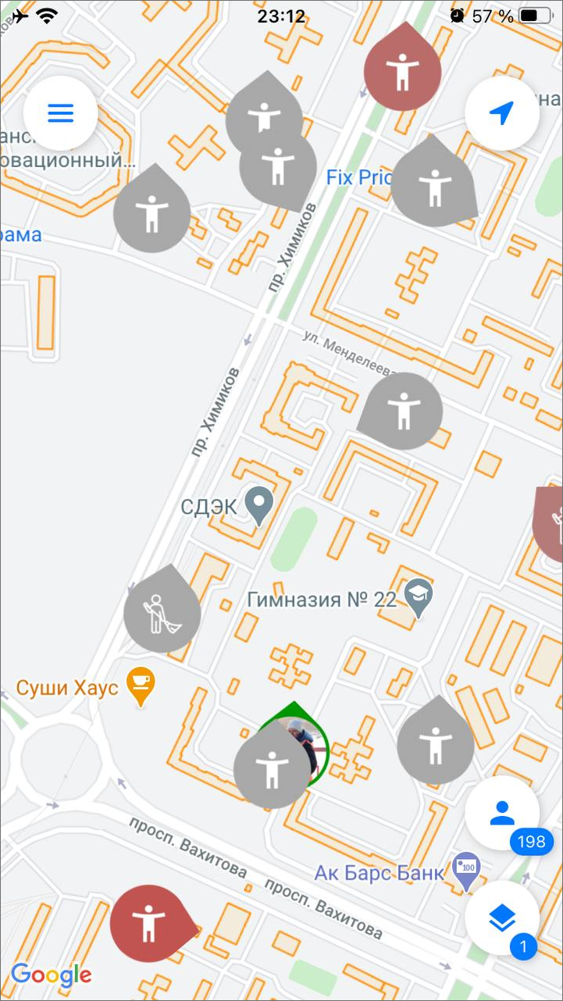
Рис. 2.97 Карта местоположения сотрудников
Пиктограммы пользователей на карте меняют цвет в зависимости от того, когда в последний раз поступали данные о координатах на сервер. Изменение интервалов активности последних переданных данных производится в настройках системного слоя «Сотрудники» в веб-системе «MapSurfer». По умолчанию заданы следующие интервалы активности последних переданных пользователями координат:
- зеленый цвет пиктограмм - координаты, отправленные на сервер менее 15 минут назад,
- оранжевый цвет - координаты, отправленные на сервер менее 60 минут назад,
- красный цвет - координаты, отправленные на сервер менее 24 часов назад,
- серый цвет - координаты отсутствуют более 24 часов.
Для того чтобы изменить список пользователей на карте или посмотреть, где находится конкретный сотрудник, нужно нажать на . Кнопка также показывает общее количество пользователей, авторизованных на сервере. Откроется список пользователей, доступных для просмотра под текущей учетной записью и отфильтрованных по интервалу активности (Рис. 2.98). Здесь компактно размещена следующая информация:
- время, прошедшее с последней активности пользователя,
- аватар, окрашенный согласно интервалам активности, и уровень заряда батареи,
- логин,
- организация, роль и метки.
Тумблер справа позволяет скрыть с карты пользователей с соответствующим статусом активности. В этом же окне расположены инструменты фильтрации/сортировки. Чтобы вернуться к карте, нужно закрыть список пользователей с помощью .
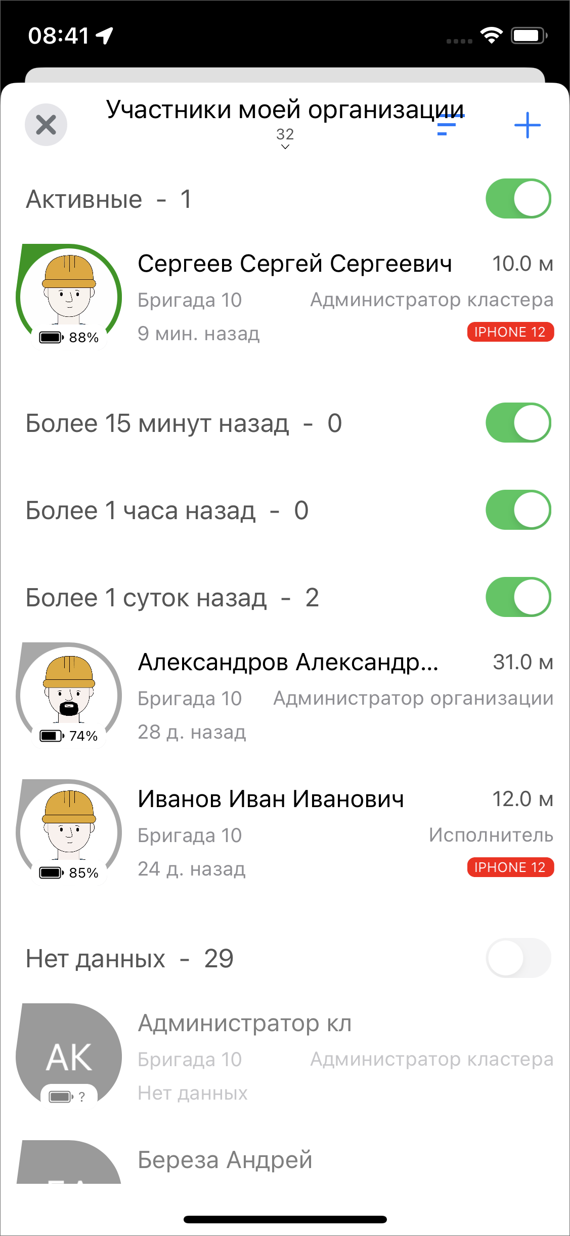
Рис. 2.98 Список пользователей
По умолчанию пользователи отсортированы по времени последней активности. Кроме того, доступна сортировка по имени и удаленности от текущего местоположения.
Нажатие на открывает список доступных фильтров (Рис. 2.99):
- Тип пользователя (транспортное средство, человек),
- Наличие метки,
- Организация,
- Состоит в организации,
- Роль в системе,
- Имя пользователя,
- Логин пользователя,
- Id пользователя,
- Мониторинг (с мониторингом, без мониторинга).
Кроме того, доступен быстрый фильтр, который заменяет значения всех полей фильтра на предустановленные:
- Все,
- С мониторингом,
- Участники моей организации.
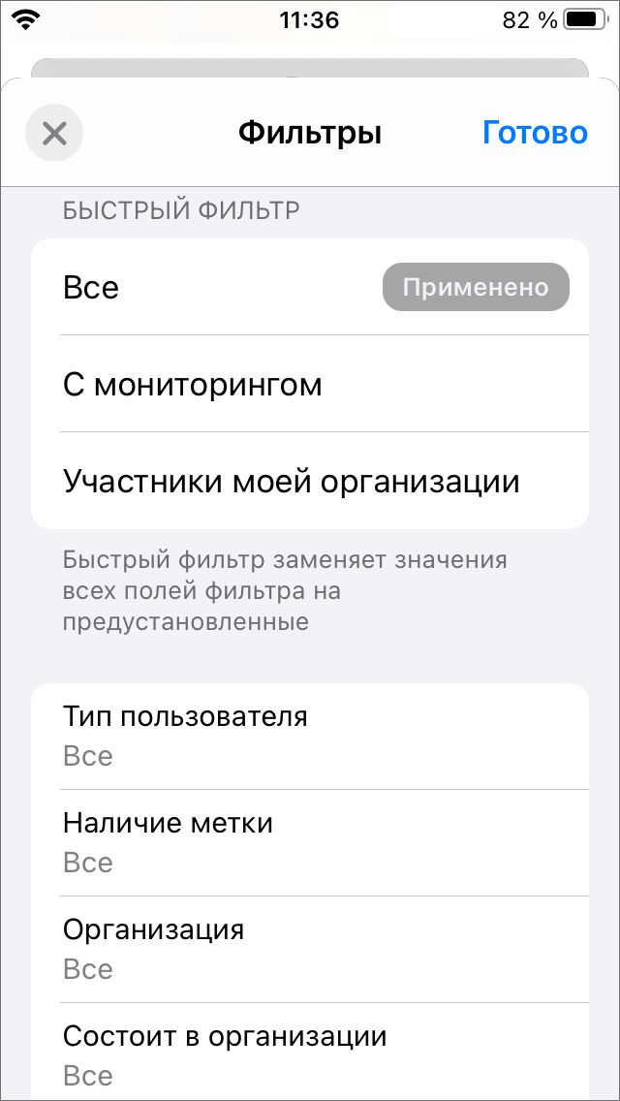
Рис. 2.99 Фильтр пользователей
Нажатие на любую запись в списке открывает карточку сотрудника с информацией о нем и его местоположении на карте (Рис. 2.100). В окне информации по сотруднику отображаются:
- аватар,
- тип пользователя,
- логин,
- уровень заряда батареи,
- скорость передвижения,
- расстояние до текущего пользователя,
- роль и организация,
- метки и количество заданий в работе,
- время последней авторизации.
Из этого окна можно посмотреть трек сотрудника, если нажать иконку трека в верхнем правом углу. Окно просмотра перемещений сотрудника аналогично окну трека в карточке профиля (Управление учетной записью и роли в системе). Здесь же можно сформировать и отправить ссылку для приглашения сотрудника в приложение.
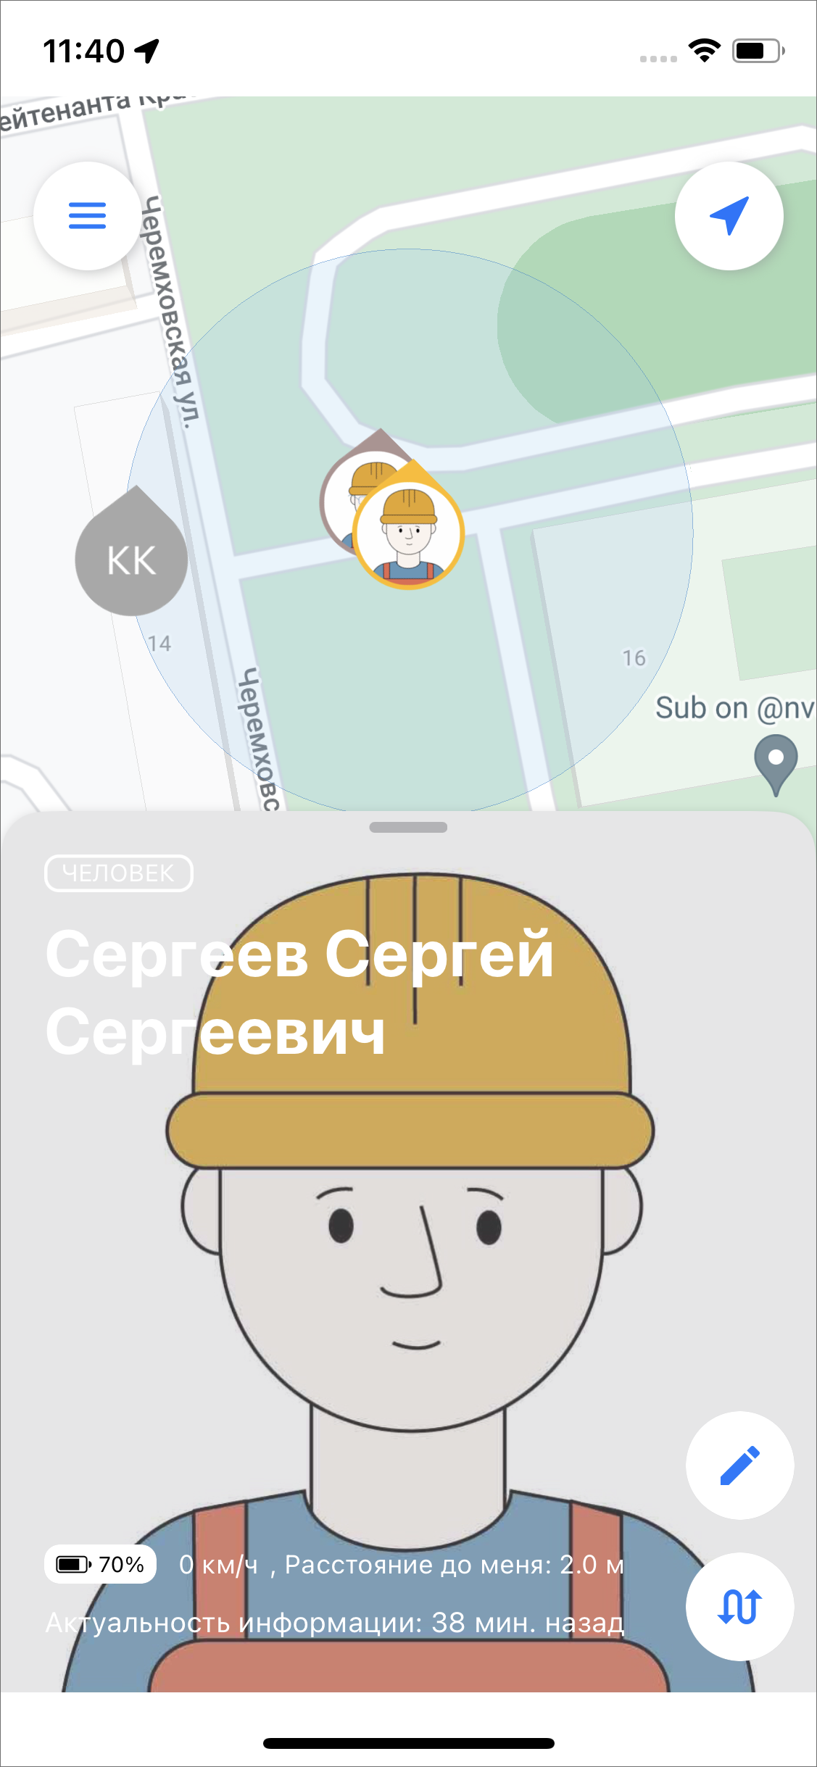
Рис. 2.100 Карточка сотрудника

2.9.2.2 Создание пользователей
Для создания новых пользователей нужно перейти в раздел меню навигации Карта ‣ Управление сотрудниками и нажать на кнопку создания нового пользователя (Рис. 2.101). Данный функционал доступен не всем ролям пользователей.
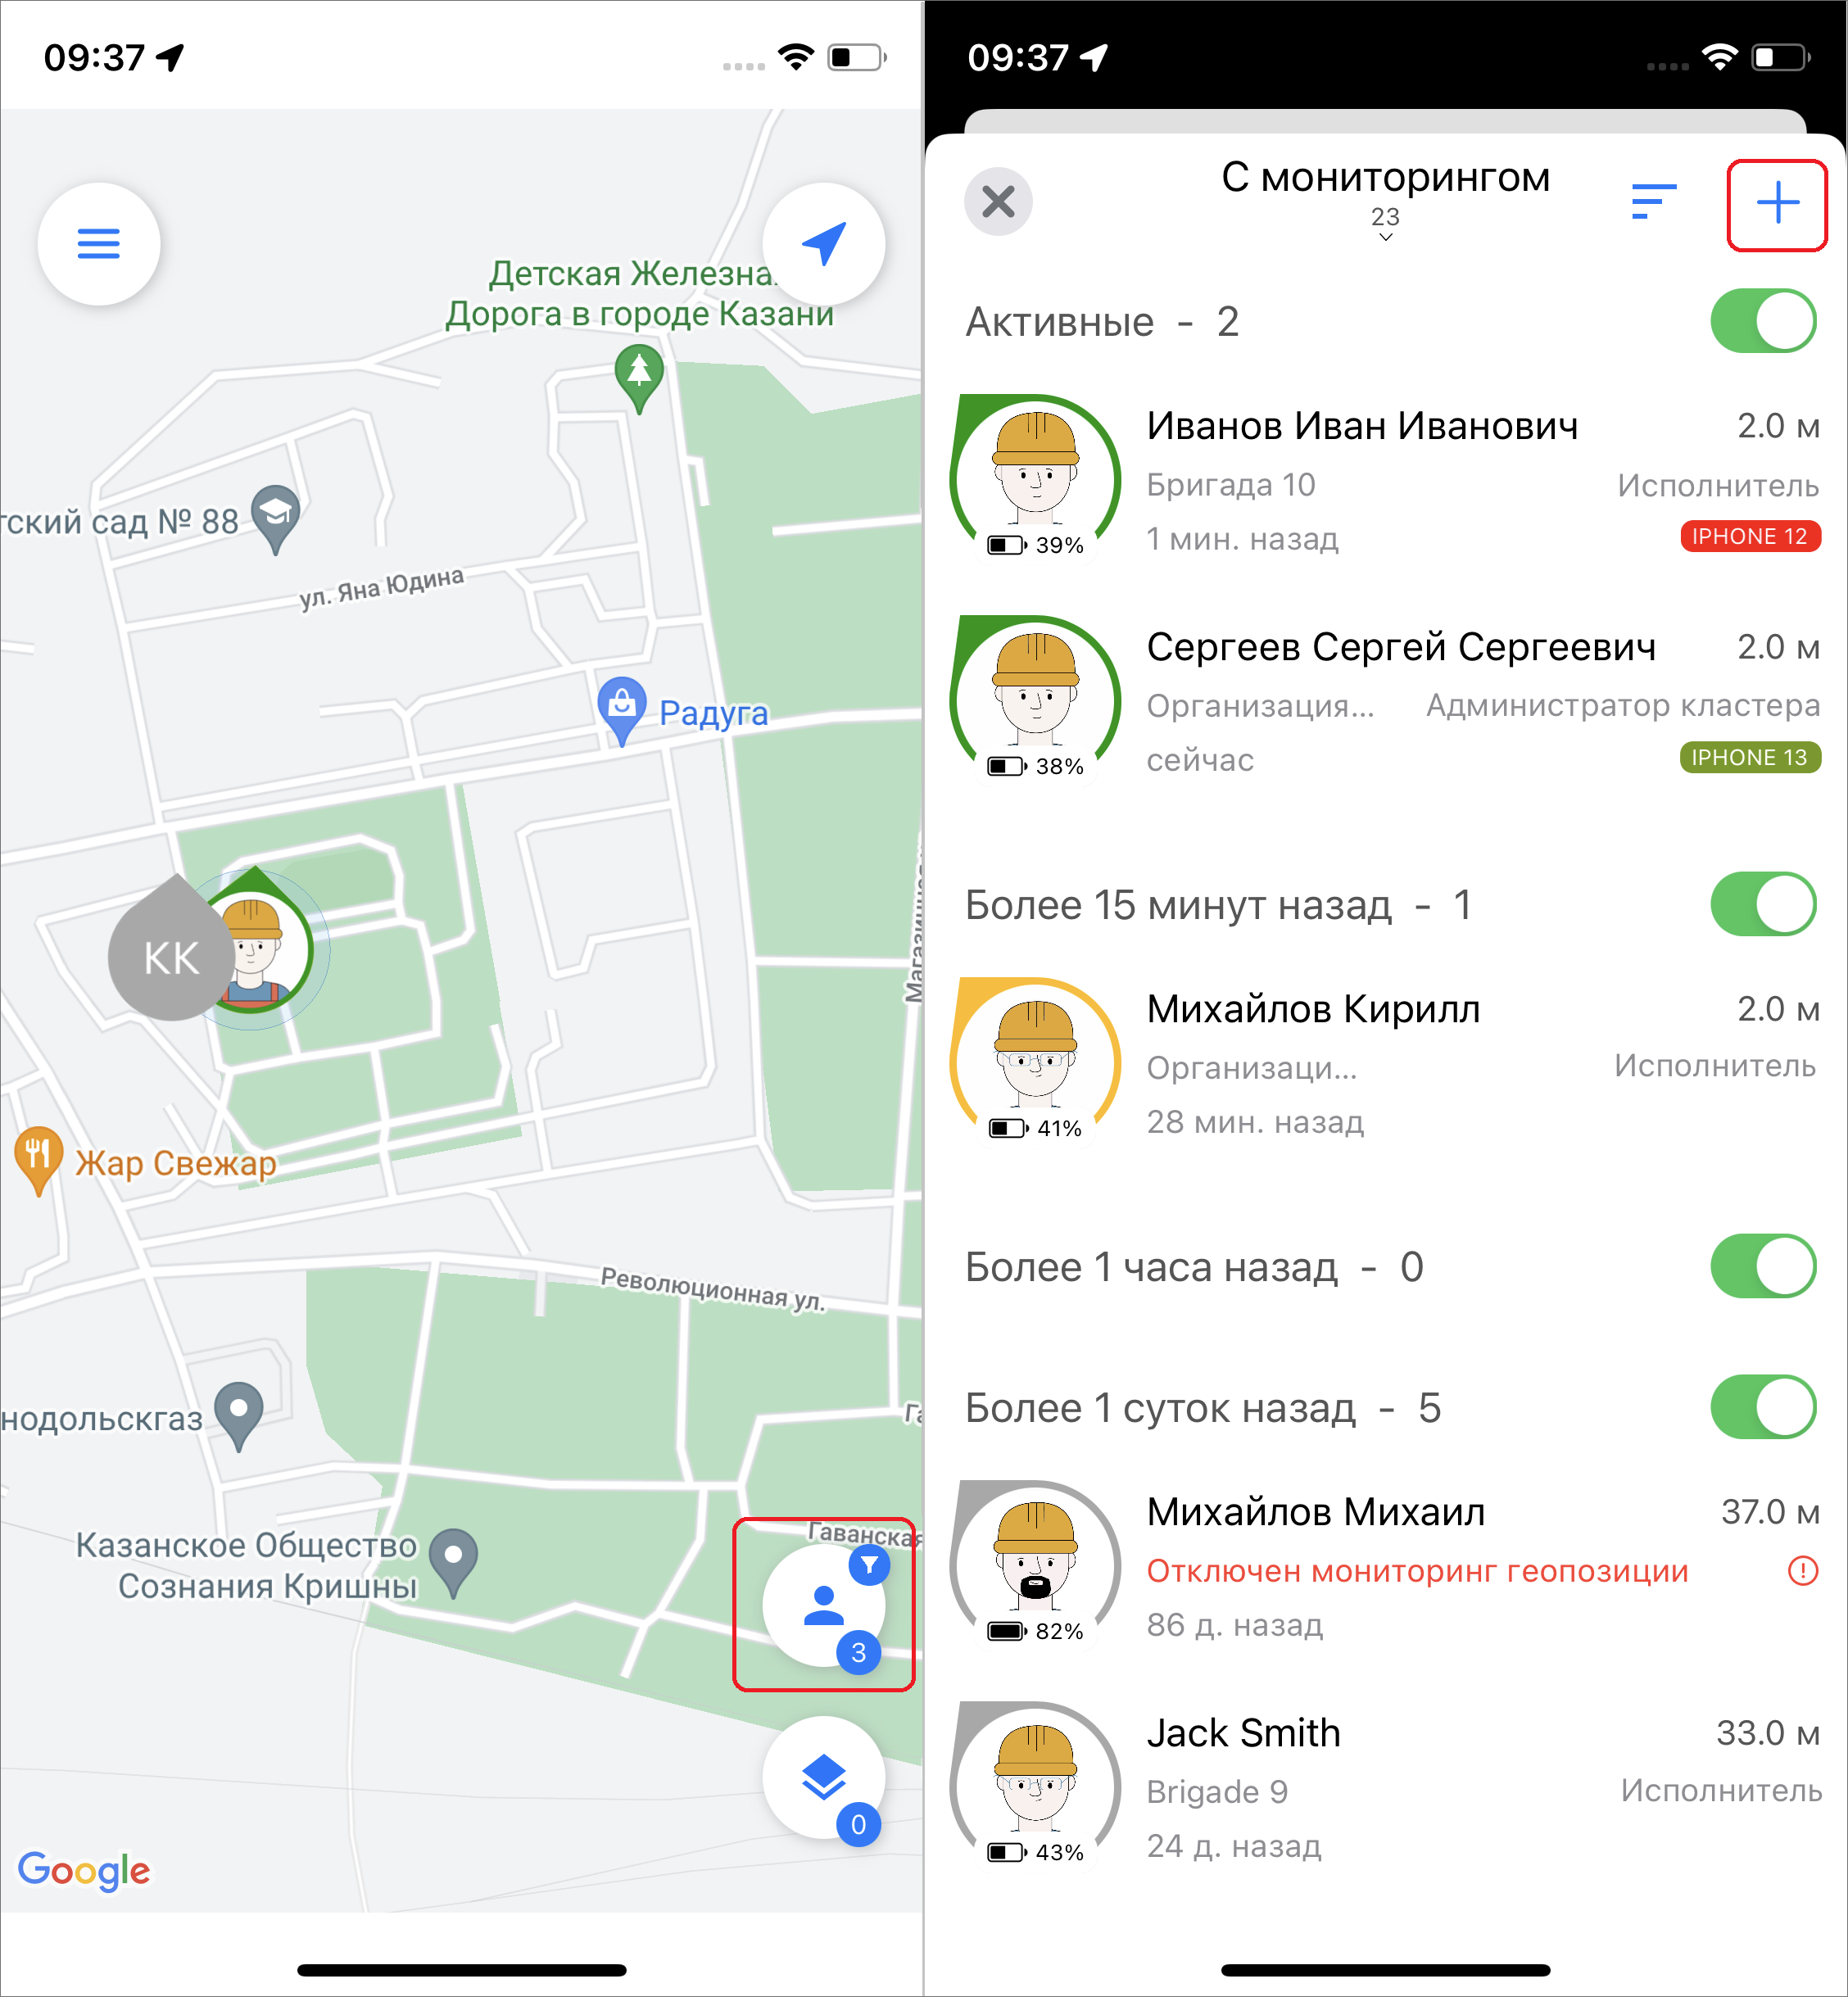
Рис. 2.101 Добавление нового пользователя
В открывшемся окне следует ввести данные и нажать «Готово» (Рис. 2.102):
Рис. 2.102 Заполнение данных о новом сотруднике
В системе появится новый пользователь. Чтобы отправить сотруднику ссылку, нужно зайти в его профиль, сформировать персональную ссылку и отправить ее сотруднику через любой удобный мессенджер (Рис. 2.103). Ссылку можно создать для любого зарегистрированного пользователя неограниченное количество раз.
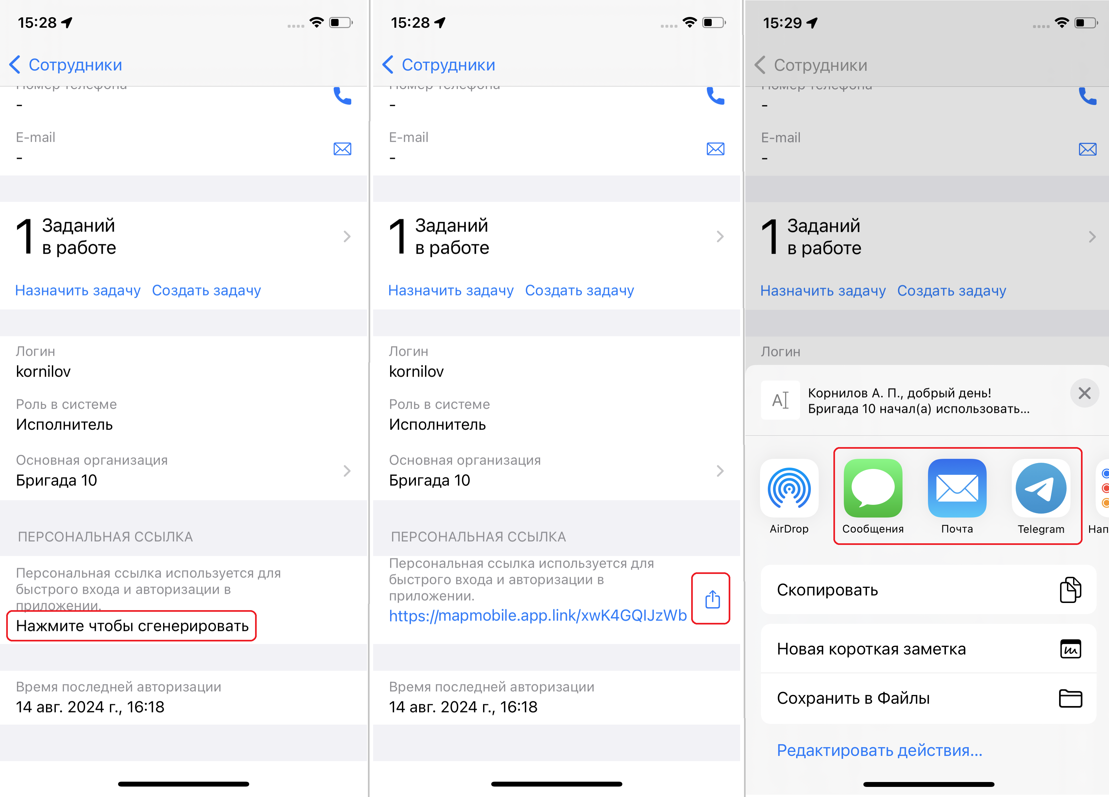
Рис. 2.103 Формирование и отправка ссылки для нового пользователя
Сотрудник, получив ссылку, откроет ее и сразу же авторизуется в приложении, если приложение установлено на его устройстве. Если же приложение не установлено, то ссылка откроется в магазине App Store, и авторизация произойдет после установки приложения.

2.9.2.3 Управление аккаунтами сотрудников
При необходимости внесения изменений в профили других сотрудников нужно перейти в раздел бокового меню навигации Карта ‣ Управление сотрудниками и найти пользователя с помощью фильтра. При нажатии на имя сотрудника откроется карточка его аккаунта. Далее нужно нажать на редактирование профиля , внести изменения и нажать «Применить». К профилю текущего пользователя можно перейти из бокового меню навигации (Управление учетной записью и роли в системе).
В приложении реализованы функции блокировки и удаления пользователей. Эти функции доступны не всем ролям. Для блокировки пользователя нужно найти его в разделе бокового меню навигации Карта ‣ Управление сотрудниками с помощью параметров фильтра. При нажатии на имя сотрудника откроется карточка его аккаунта. Далее нужно нажать на редактирование профиля , пролистать вниз, нажать «Заблокировать» и подтвердить свое действие (Рис. 2.104). Сотрудник исчезнет из списка пользователей и не сможет авторизоваться в приложении. Разблокировать сотрудника можно только в «MapSurfer».
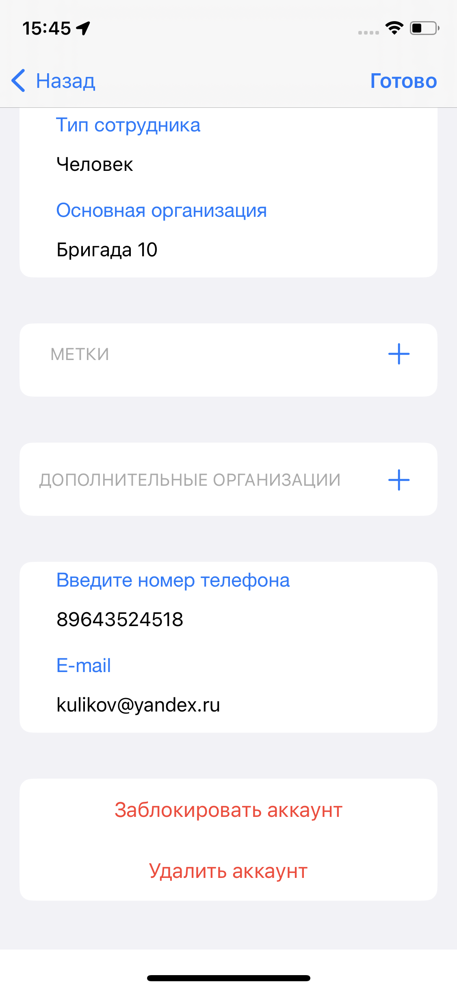
Рис. 2.104 Редактирование профиля пользователя
Для удаления пользователя нужно перейти в раздел бокового меню навигации Карта ‣ Управление сотрудниками и найти сотрудника с помощью параметров фильтра. При нажатии на имя сотрудника откроется карточка его аккаунта. Далее нужно нажать на редактирование профиля , пролистать вниз, нажать «Удалить» и подтвердить свое действие (Рис. 2.104).

2.10 Работа с расписаниями
В «ActiveMap Mobile» реализована возможность формировать расписания из мобильного приложения.
Данный раздел доступен под административными ролями (все администраторы и инспекторы), которые дают возможность формировать плановые задания.
При выборе раздела «Расписание» в боковом меню навигации окна управления заданиями произойдет переход к созданным расписаниям. Для создания нового расписания нужно нажать «+» (Рис. 2.105) в верхнем правом углу. В окне создания расписания необходимо ввести название и выбрать организацию (Рис. 2.106).
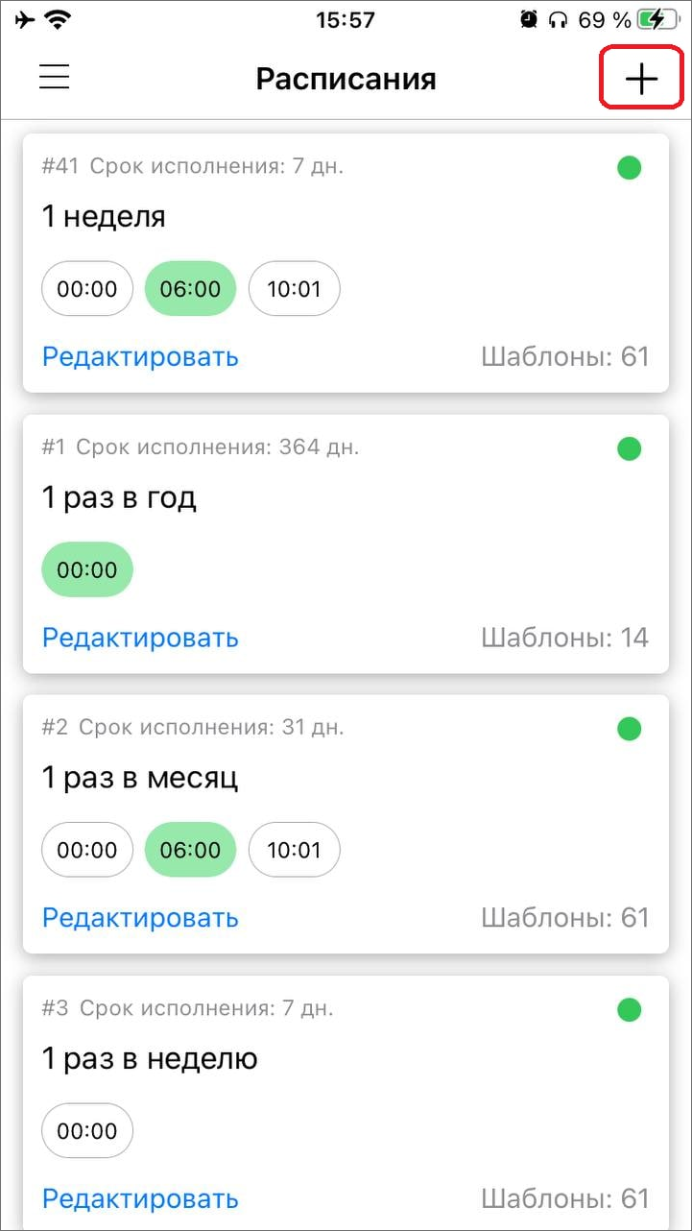
Рис. 2.105 Создать новое расписание
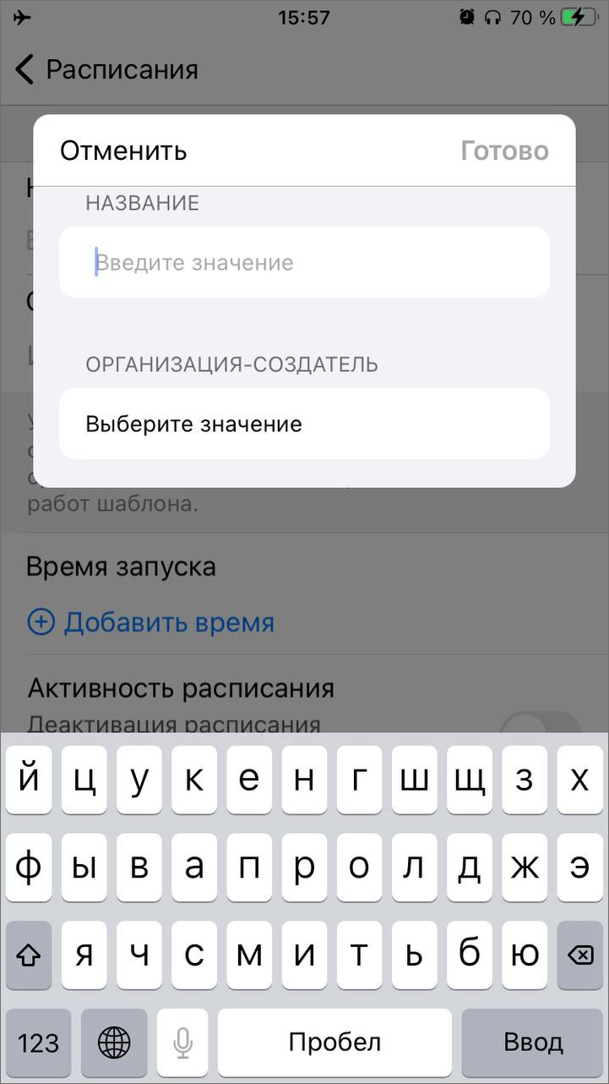
Рис. 2.106 Создание расписания
В окне редактирования как нового, так и существующего расписания можно:
- создать и прикрепить шаблон задания;
- установить срок выполнения заданий (Рис. 2.107);
- задать время и дату запуска расписания;
- деактивировать и активировать расписание или же удалить (Рис. 2.108).
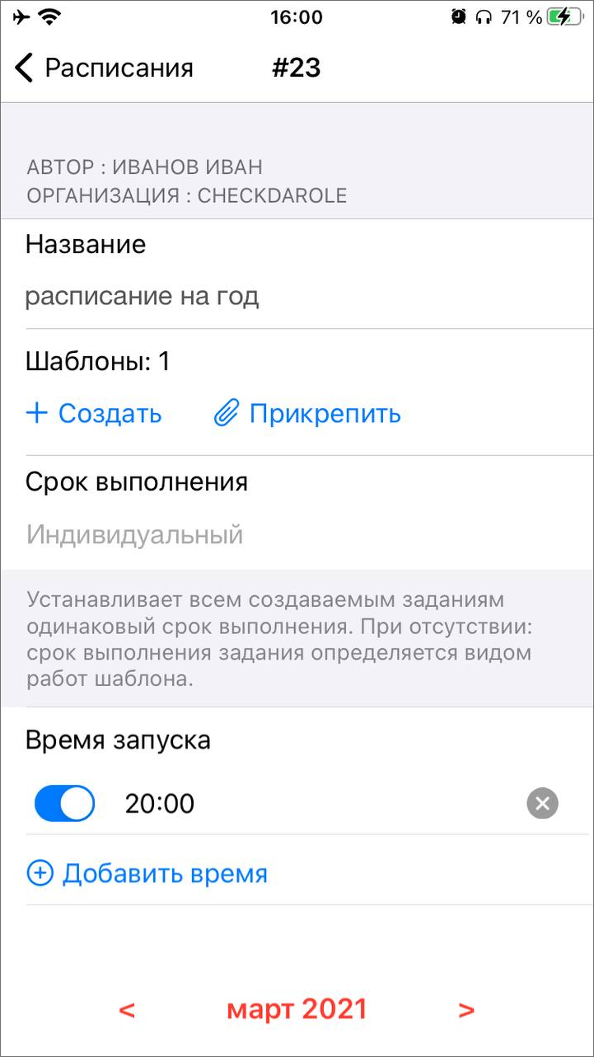
Рис. 2.107 Карточка расписания
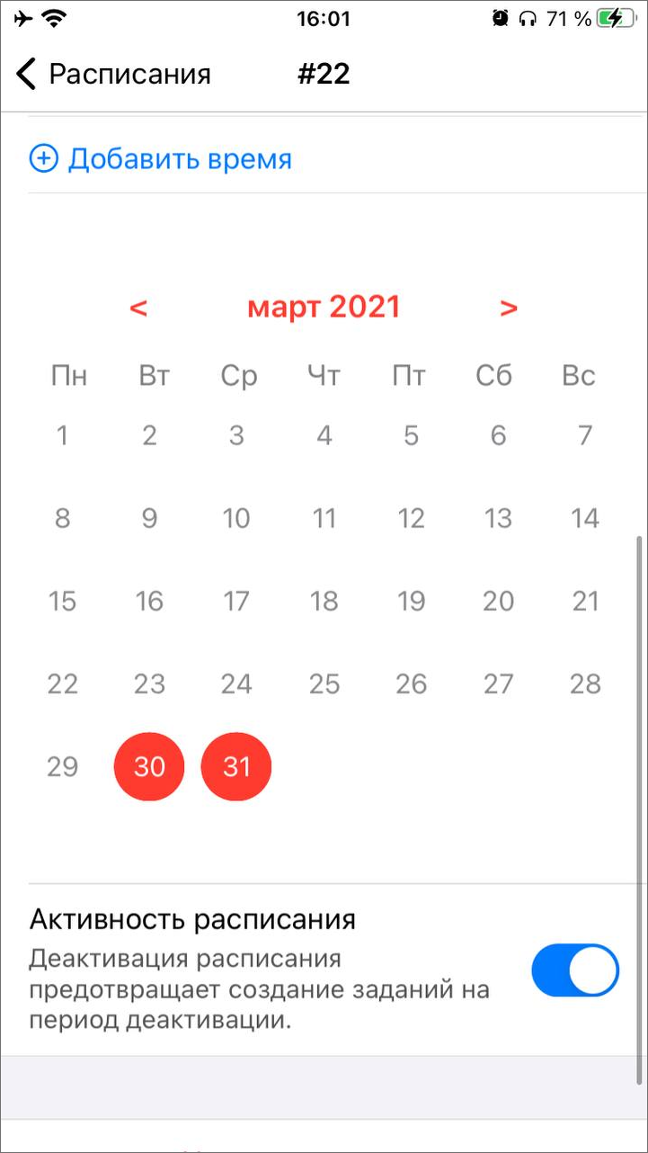
Рис. 2.108 Календарь и время запусков

2.11 Администрирование
Раздел доступен для ролей администратора организации, администратора кластера и администратора системы согласно их правам. Данный раздел позволяет пользователю управлять некоторыми параметрами заданий и редактировать таблицы с данными и справочники.
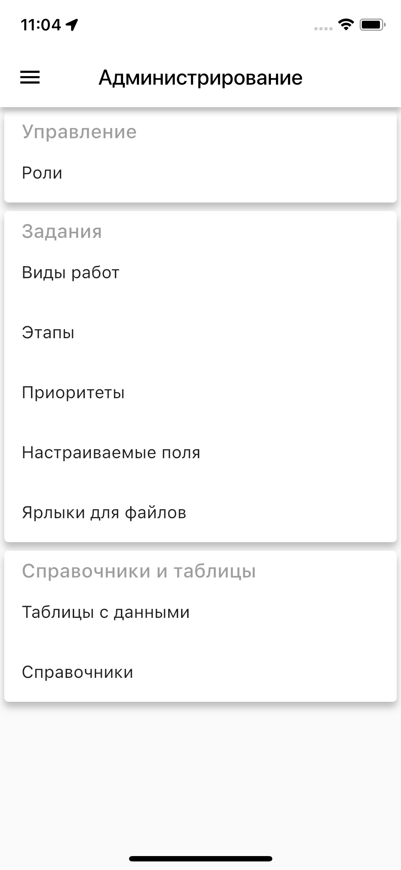
Рис. 2.109 Раздел «Администрирование»

2.11.1 Администрирование ролей
При открытии раздела «Роли» в блоке «Управление» отображается список ролей в системе.
Нажатием кнопки можно добавить новую роль, которая по правам будет идентична роли исполнителя (Рис. 2.110). Роли могут быть глобальными или принадлежать конкретному кластеру.
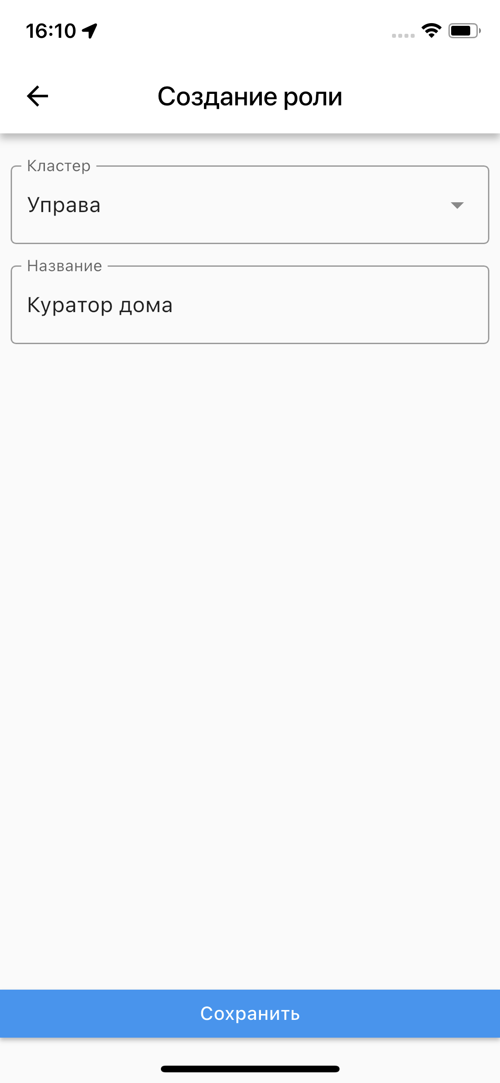
Рис. 2.110 Добавление новой роли
Чтобы внести изменения, нужно найти роль, открыть ее, ввести название и сохранить изменения. Кроме названия ничего изменить нельзя.
Для удаления роли необходимо сначала найти её — через строку поиска или фильтр кластеров. После этого следует выбрать роль, нажать  в правом верхнем углу и подтвердить удаление.
Системные роли нельзя изменить или удалить.

2.11.2 Администрирование заданий
Раздел позволяет управлять следующими параметрами заданий:
- виды работ,
- этапы работ,
- приоритеты.
Раздел доступен для ролей администратора организации, администратора кластера и администратора системы согласно их правам.

2.11.2.1 Виды работ
При открытии данного раздела отображается список видов работ, доступных авторизованному пользователю. Пользователям с ролями администратора кластера и администратора системы доступно создание, редактирование и удаление видов работ. Для роли администратора организации доступен только просмотр.
Для создания нового вида работ нужно нажать . Заполнить все поля, выбрать организации, для которых будет доступен вид работ, и сохранить. При необходимости можно задать другую иконку для вида работ, нажав на кнопку «Изменить иконку». Максимальный размер – 256х256. Новый вид работ готов к использованию.
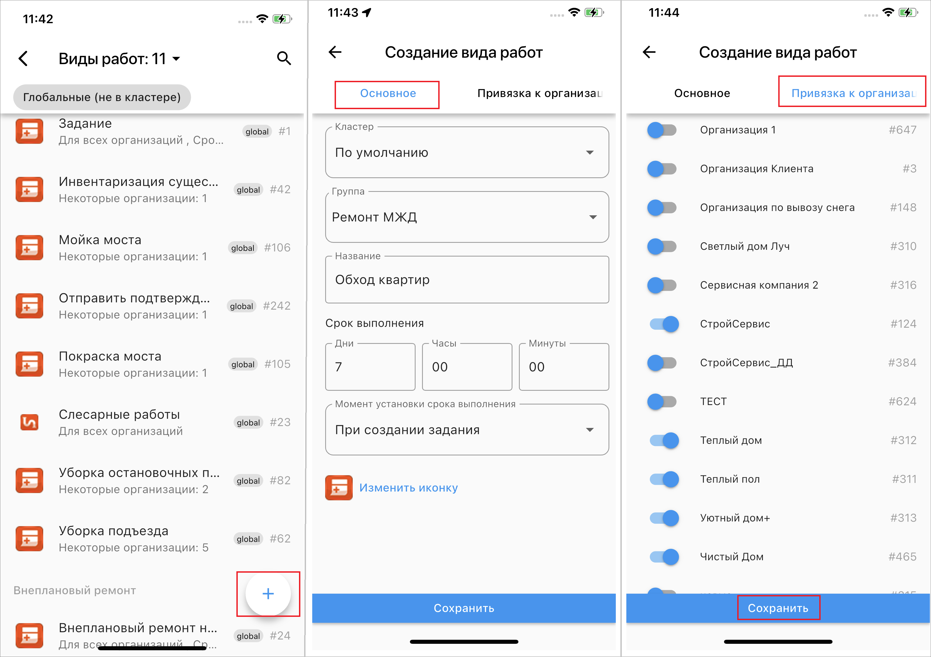
Рис. 2.111 Создание вида работ
Для редактирования нужно найти необходимый вид работ. Для этого можно воспользоваться строкой поиска или фильтром кластеров/организаций. Выбрать вид работ, внести изменения и сохранить их.
Для удаления нужно найти необходимый вид работ. Для этого можно воспользоваться строкой поиска или фильтром кластеров/организаций. Выбрать вид работ, в правом верхнем углу нажать и подтвердить удаление.

2.11.2.2 Этапы
При открытии данного раздела отображается список этапов работ, доступных авторизованному пользователю. Этапы отображаются в том порядке, который был задан в web-компоненте. Пользователям с ролями администратора кластера и администратора системы доступно создание, редактирование и удаление этапов работ. Для роли администратора организации доступен только просмотр.
Для создания нового этапа работ сначала нужно определиться, будет ли принадлежать этап кластеру или будет доступен всем:
- глобальный - не принадлежит кластеру, видят все;
- изолированный - принадлежит определенному виду кластера.
Если этап глобальный, то в фильтре указываем - Глобальные (не в кластере). Если этап нужен для определенного кластера, то в фильтре находим и устанавливаем нужный кластер.
Важно:
Важно выбрать кластер до создания нового этапа. Далее выбор кластера будет не доступен.

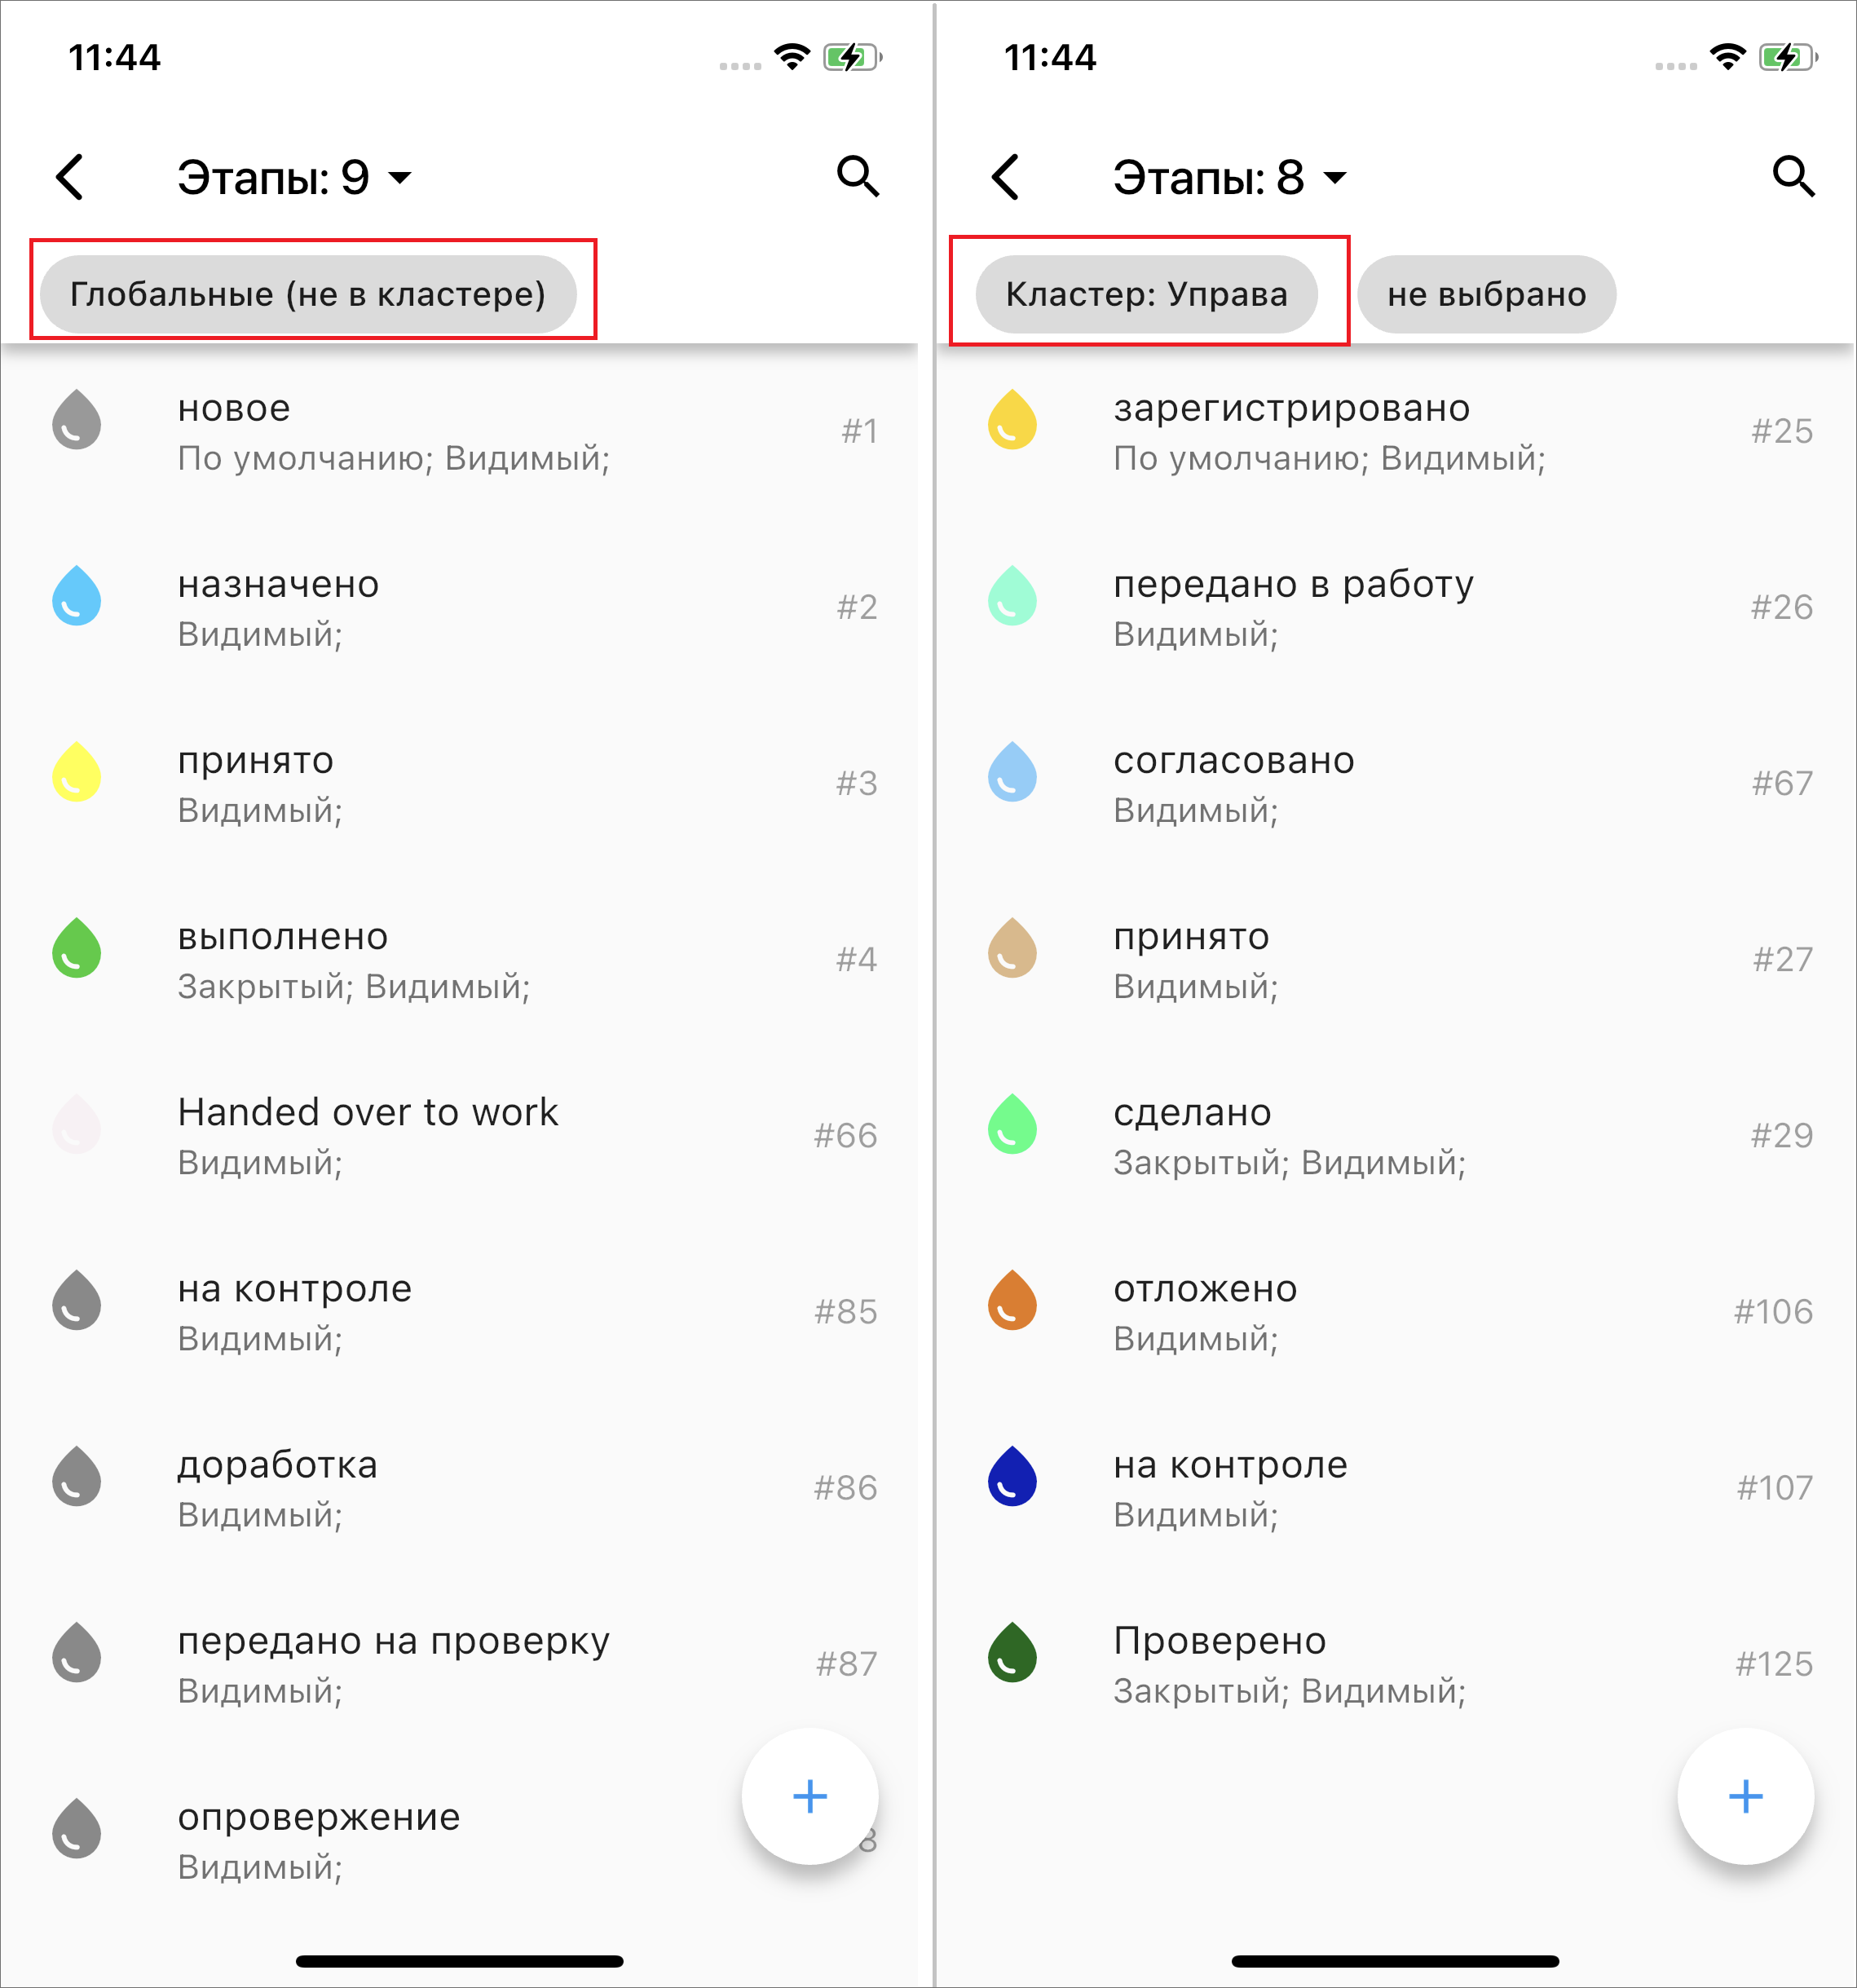
Рис. 2.112 Фильтр кластеров
После того как выбран кластер, нужно нажать . Следует заполнить все доступные поля и настройки. При необходимости можно поменять цвет, нажав на «Изменить иконку» и выбрав цвет. Тумблер «По умолчанию» определяет, будет ли данный этап выставляться автоматически при создании задания. Тумблер «Видимый» определяет, будет ли доступен создаваемый этап. Тумблер «Закрытый» означает, что переход на данный этап будет предполагать, что задание закрыто. После того как все заполнено, нужно сохранить изменения. Новый этап работ готов к использованию.
Если у кластера нет этапов и создаётся первый, то ему автоматически присваивается значение «по умолчанию». Удалить этап «по умолчанию» нельзя. Снять галочку «по умолчанию» с этапа тоже нельзя. Если отметить другой этап «по умолчанию», то с предыдущего этапа данная галочка будет автоматически снята. Этапом «назначено» будет считаться первый не «по умолчанию» и не закрывающий этап. Если такого этапа нет, смены этапа при назначении исполнителя не произойдет.
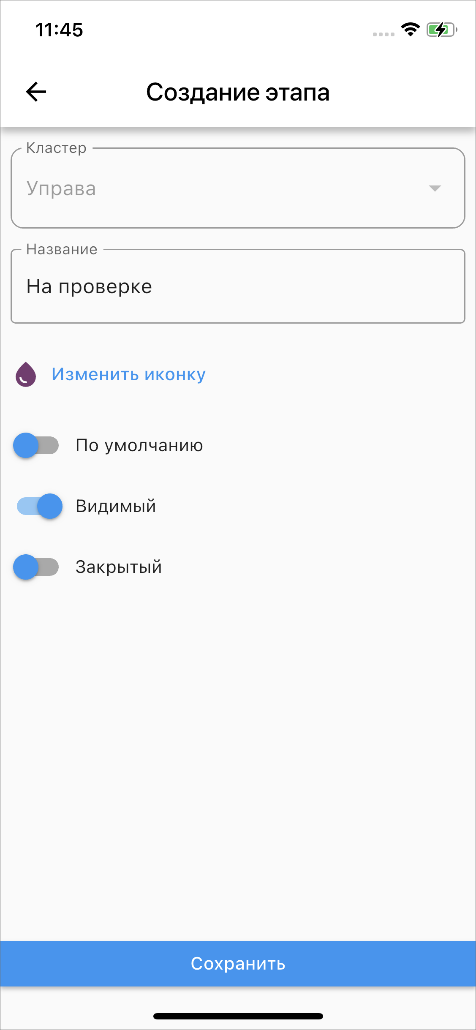
Рис. 2.113 Создание этапа работ
Для редактирования нужно найти необходимый этап. Для этого можно воспользоваться строкой поиска или фильтром кластеров. Выбрать этап работ, внести изменения и сохранить их.
Для удаления нужно найти необходимый этап работ. Для этого можно воспользоваться строкой поиска или фильтром кластеров. Выбрать этап работ, в правом верхнем углу нажать и подтвердить удаление.

2.11.2.3 Приоритеты
При открытии данного раздела отображается список приоритетов, доступных авторизованному пользователю. Пользователям с ролями администратора кластера и администратора системы доступно создание, редактирование и удаление приоритетов. Для роли администратора организации доступен только просмотр. Реализована фильтрация по кластерам. По умолчанию отображаются все приоритеты: и глобальные, и изолированные. При нажатии на «Все» откроется окно со списком кластеров. Используя строку поиска, можно выбрать кластер и увидеть приоритеты, доступные в рамках данного кластера. В рамках кластера можно установить фильтр по организациям.
Для создания нового приоритета нужно нажать . Заполнить все поля и сохранить. При необходимости можно задать другую иконку для приоритета, нажав на кнопку «Изменить иконку». Максимальный размер – 256х256. Новый приоритет готов к использованию.
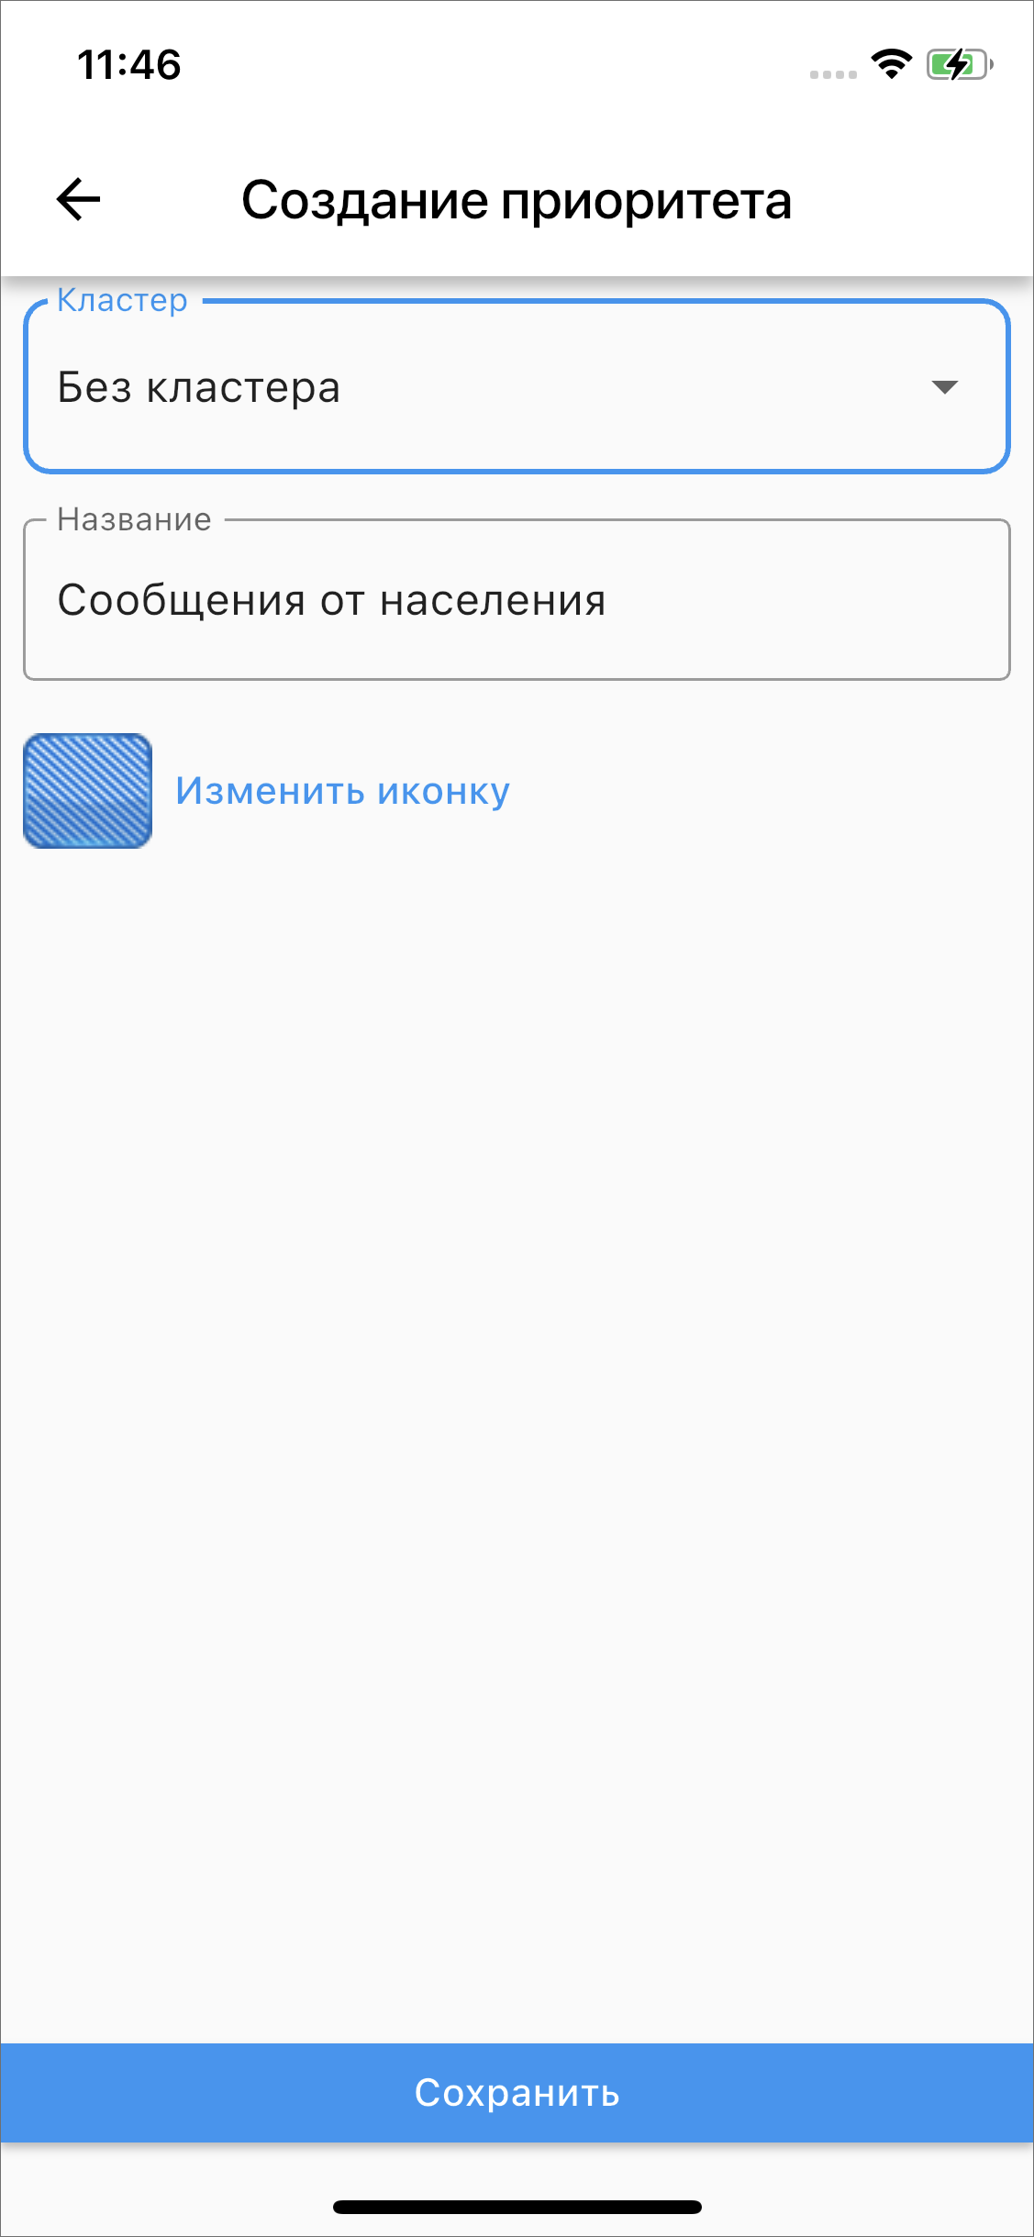
Рис. 2.114 Создание приоритета
Для редактирования нужно найти необходимый приоритет. Для этого можно воспользоваться строкой поиска или фильтром кластеров. Выбрать приоритет, внести изменения и сохранить их.
Для удаления нужно найти необходимый приоритет. Для этого можно воспользоваться строкой поиска или фильтром кластеров/организаций. Выбрать приоритет, в правом верхнем углу нажать и подтвердить удаление.

2.11.2.4 Настраиваемые поля
При открытии данного раздела отображается список настраиваемых полей в системе.
Для удобства поиска и управления созданы несколько вариантов фильтрации:
- выбор кластера (все, глобальные, по умолчанию и др.);
- показ/скрытие глобальных настраиваемых полей;
- выбор вида работ (все или конкретный вид работ);
- выбор по признаку видимости (все, видимый, невидимый).
Также доступен обычный поиск настраиваемого поля по названию.
Для редактирования настраиваемого поля следует открыть его, внести изменения во вкладках «Основное» или «Привязка к видам работ» и сохранить их. Для создания нового поля нужно нажать , заполнить все нужные поля во вкладках «Основное» или «Привязка к видам работ» (дополнительно «Вложенные поля» для композитных полей) и нажать «Сохранить» (Рис. 2.115).
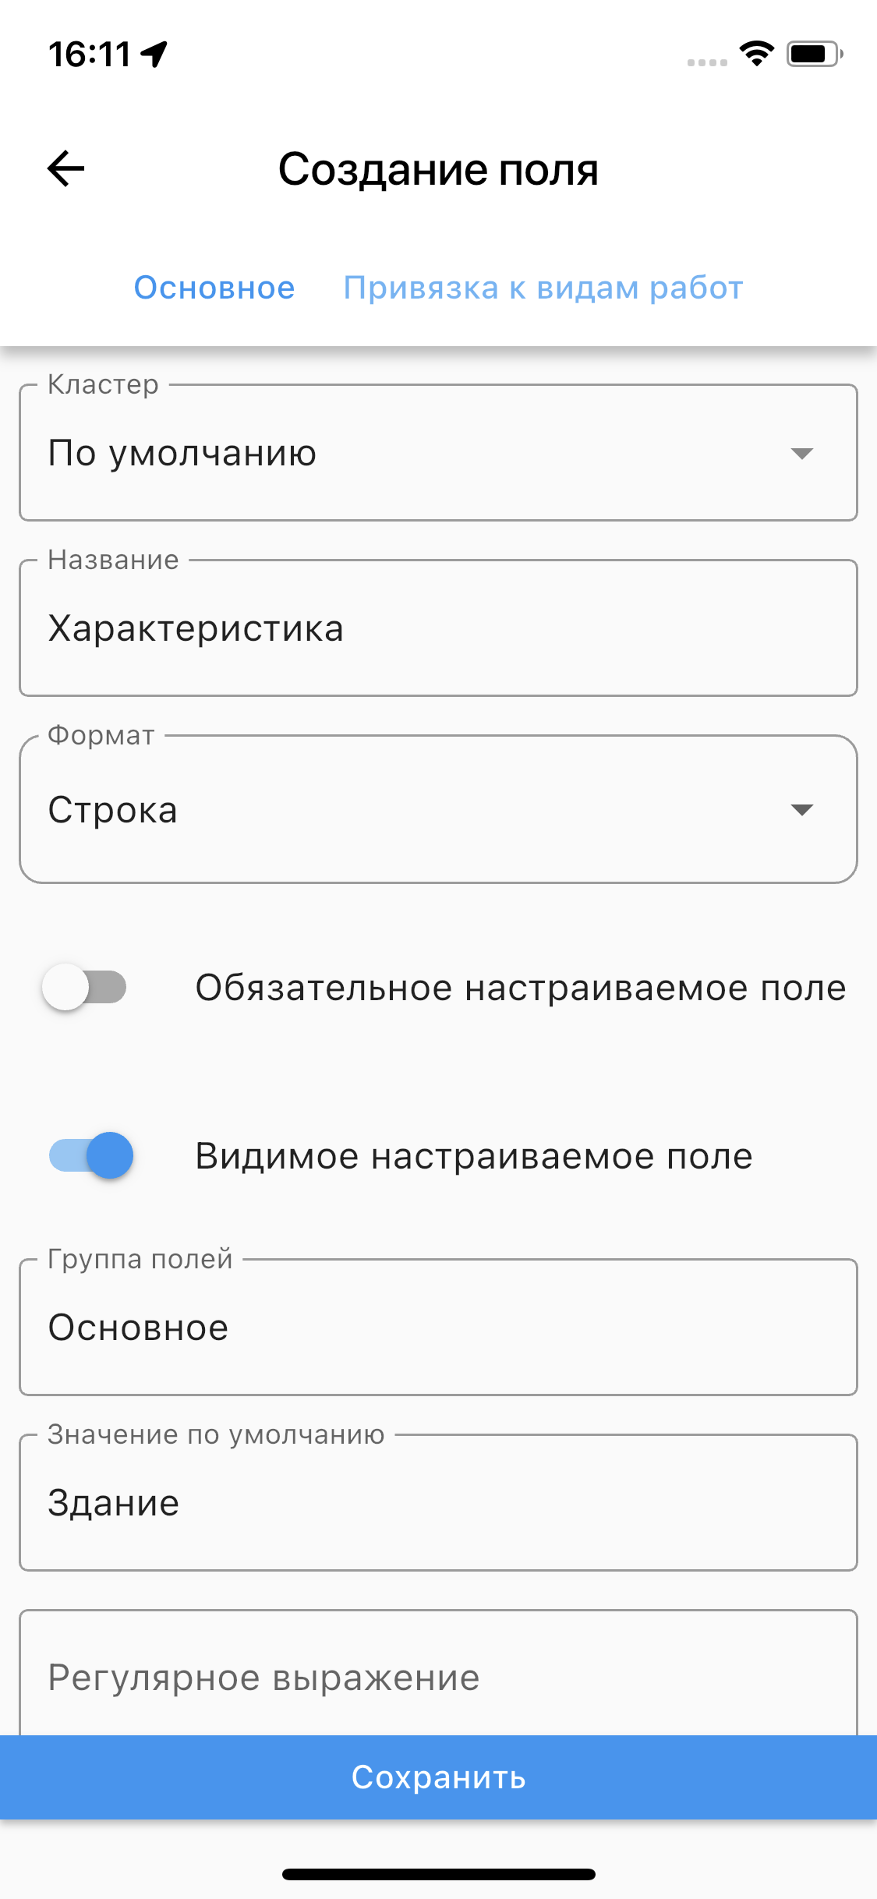
Рис. 2.115 Создание настраиваемого поля
Для удаления нужно найти необходимое поле. Для этого можно воспользоваться строкой поиска или фильтром кластеров. Выбрать настраиваемое поле, в правом верхнем углу нажать и подтвердить удаление.

2.11.2.5 Ярлыки для файлов (стикеры)
При открытии данного раздела отображается список стикеров в системе. Чтобы изменить следует открыть стикер, внести изменения и сохранить их. Для создания нового стикера нужно нажать . Заполнить все нужные поля во вкладках «Основное» или «Привязка к видам работ» и нажать «Сохранить» (Рис. 2.116).
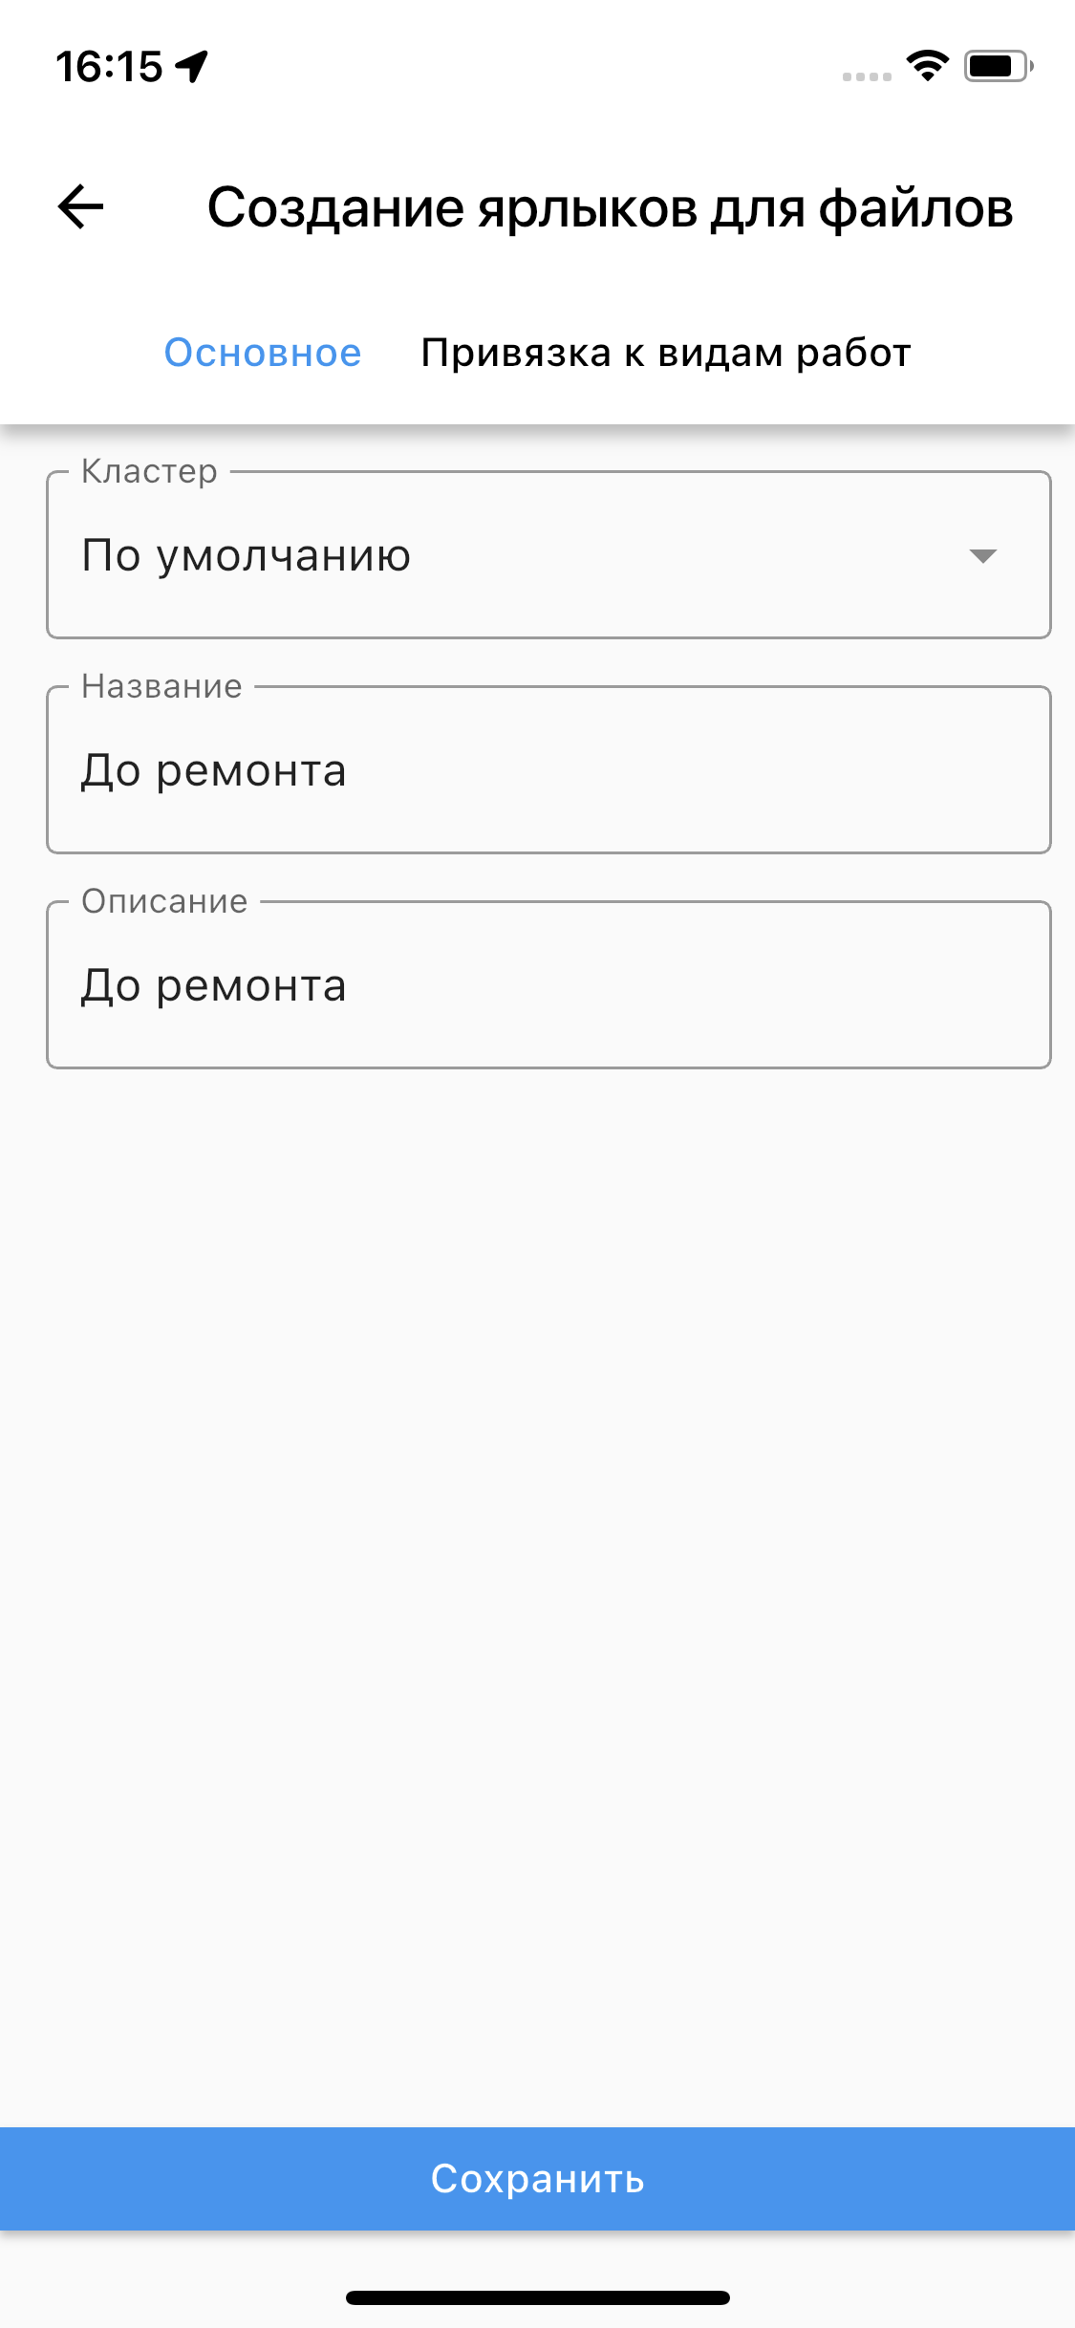
Рис. 2.116 Создание стикера
Для удаления нужно найти необходимый стикер. Для этого можно воспользоваться строкой поиска или фильтром кластеров. Выбрать стикер, в правом верхнем углу нажать и подтвердить удаление.
В приложении невозможно создать, изменить или удалить глобальные стикеры.

2.11.3 Справочники и таблицы
В данном разделе представлены таблицы с данными и справочники. Раздел доступен для ролей администратора организации, администратора кластера и администратора системы согласно их правам. Можно создавать новые объекты в таблицах и справочниках, редактировать и удалять имеющиеся объекты. Принцип работы аналогичен работе с объектами обслуживания.
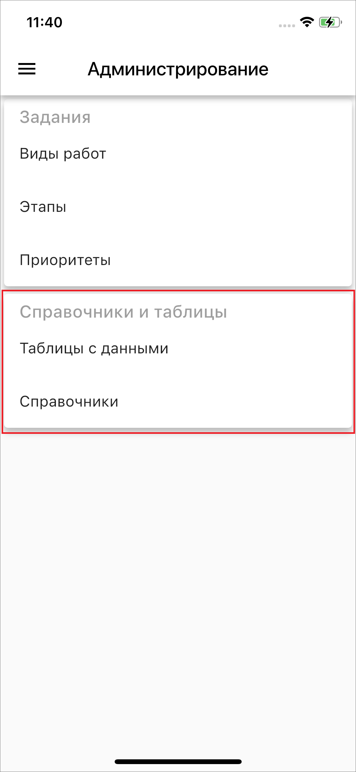
Рис. 2.117 Блок справочников и таблиц с данными
Для создания нового объекта нужно найти необходимый справочник или таблицу и нажать . Далее заполнить поля и отправить данные на сервер.
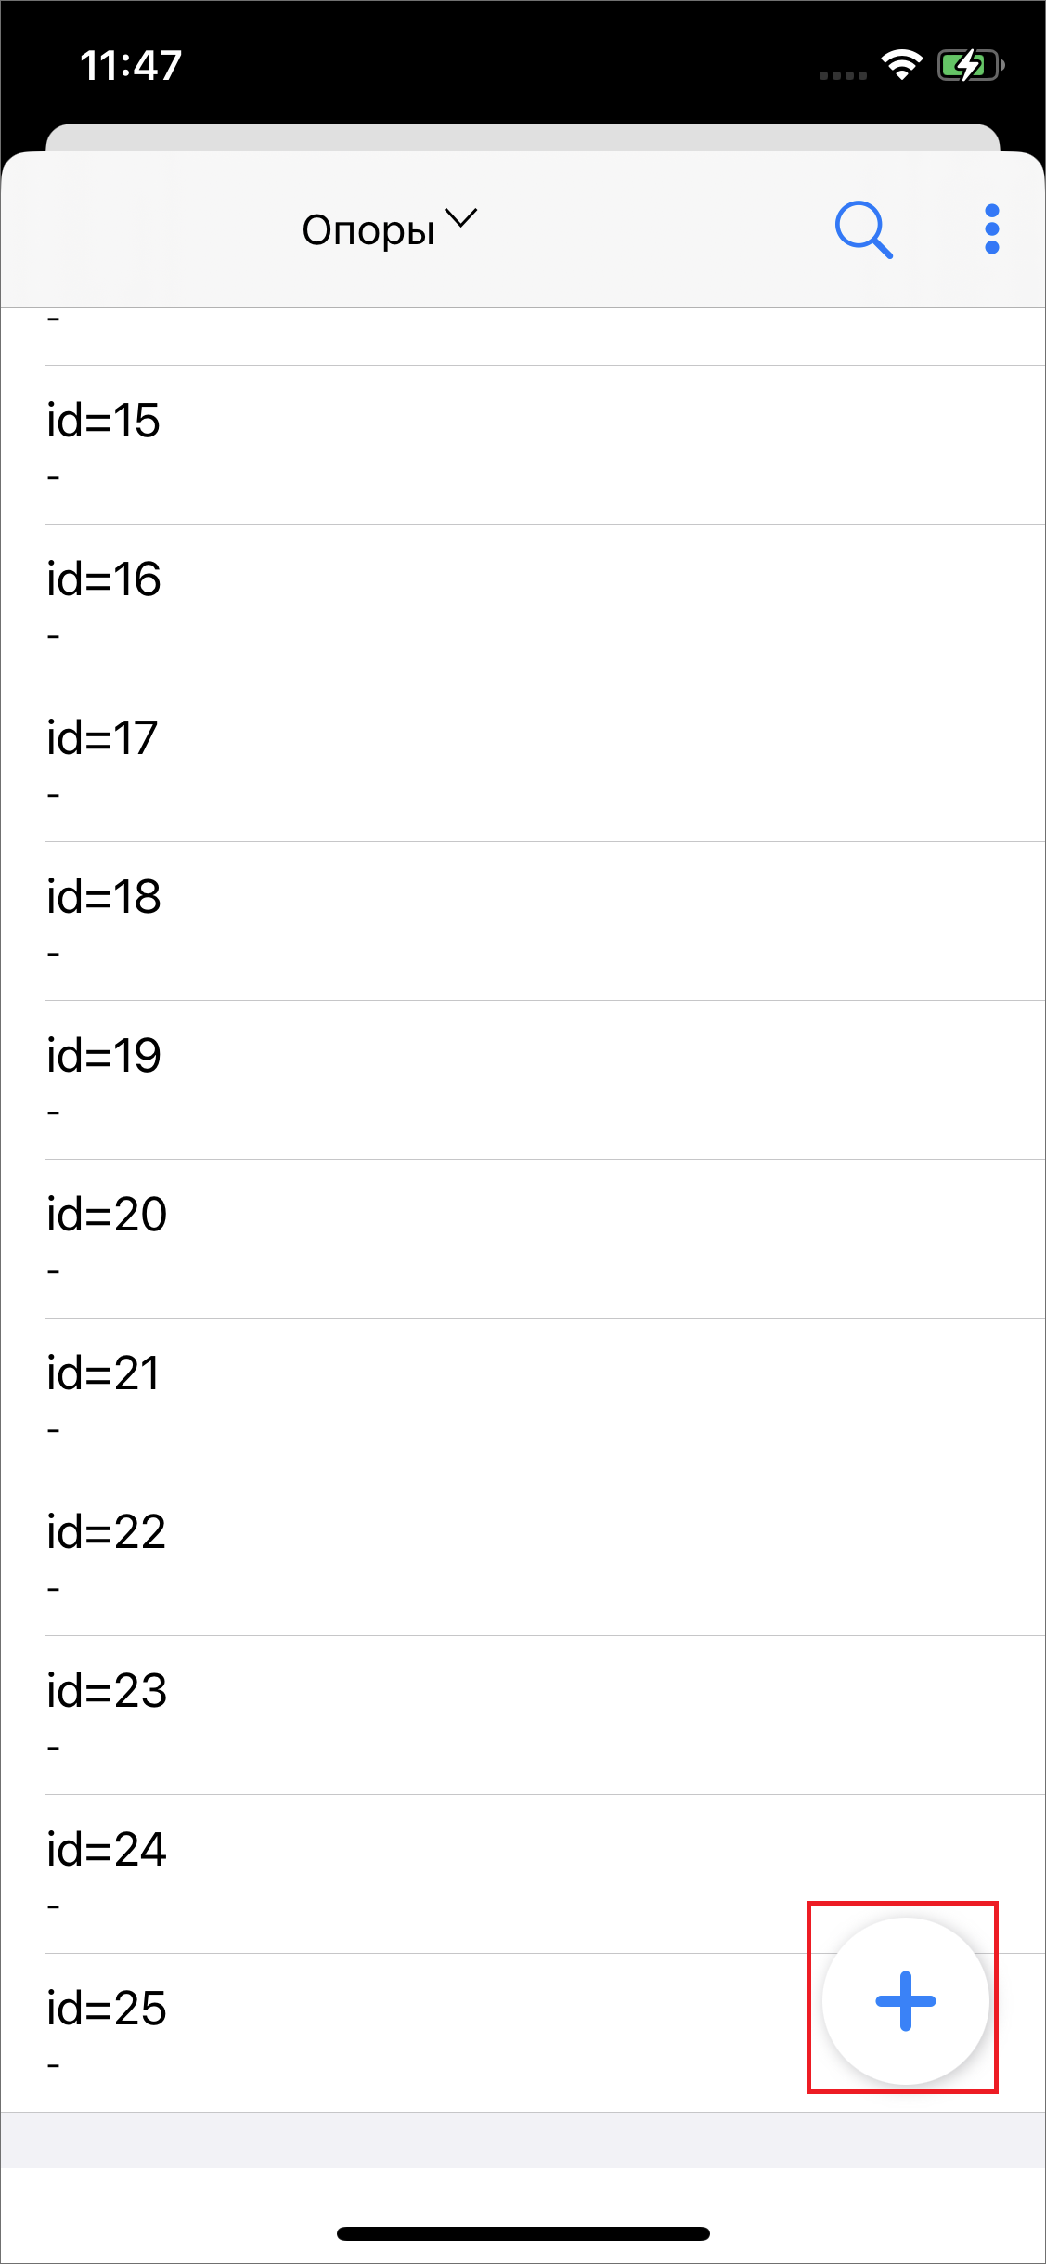
Рис. 2.118 Создание нового объекта в справочнике или таблице
Для редактирования нужно найти необходимый справочник или таблицу, далее найти объект, нажать , внести изменения и отправить данные на сервер.
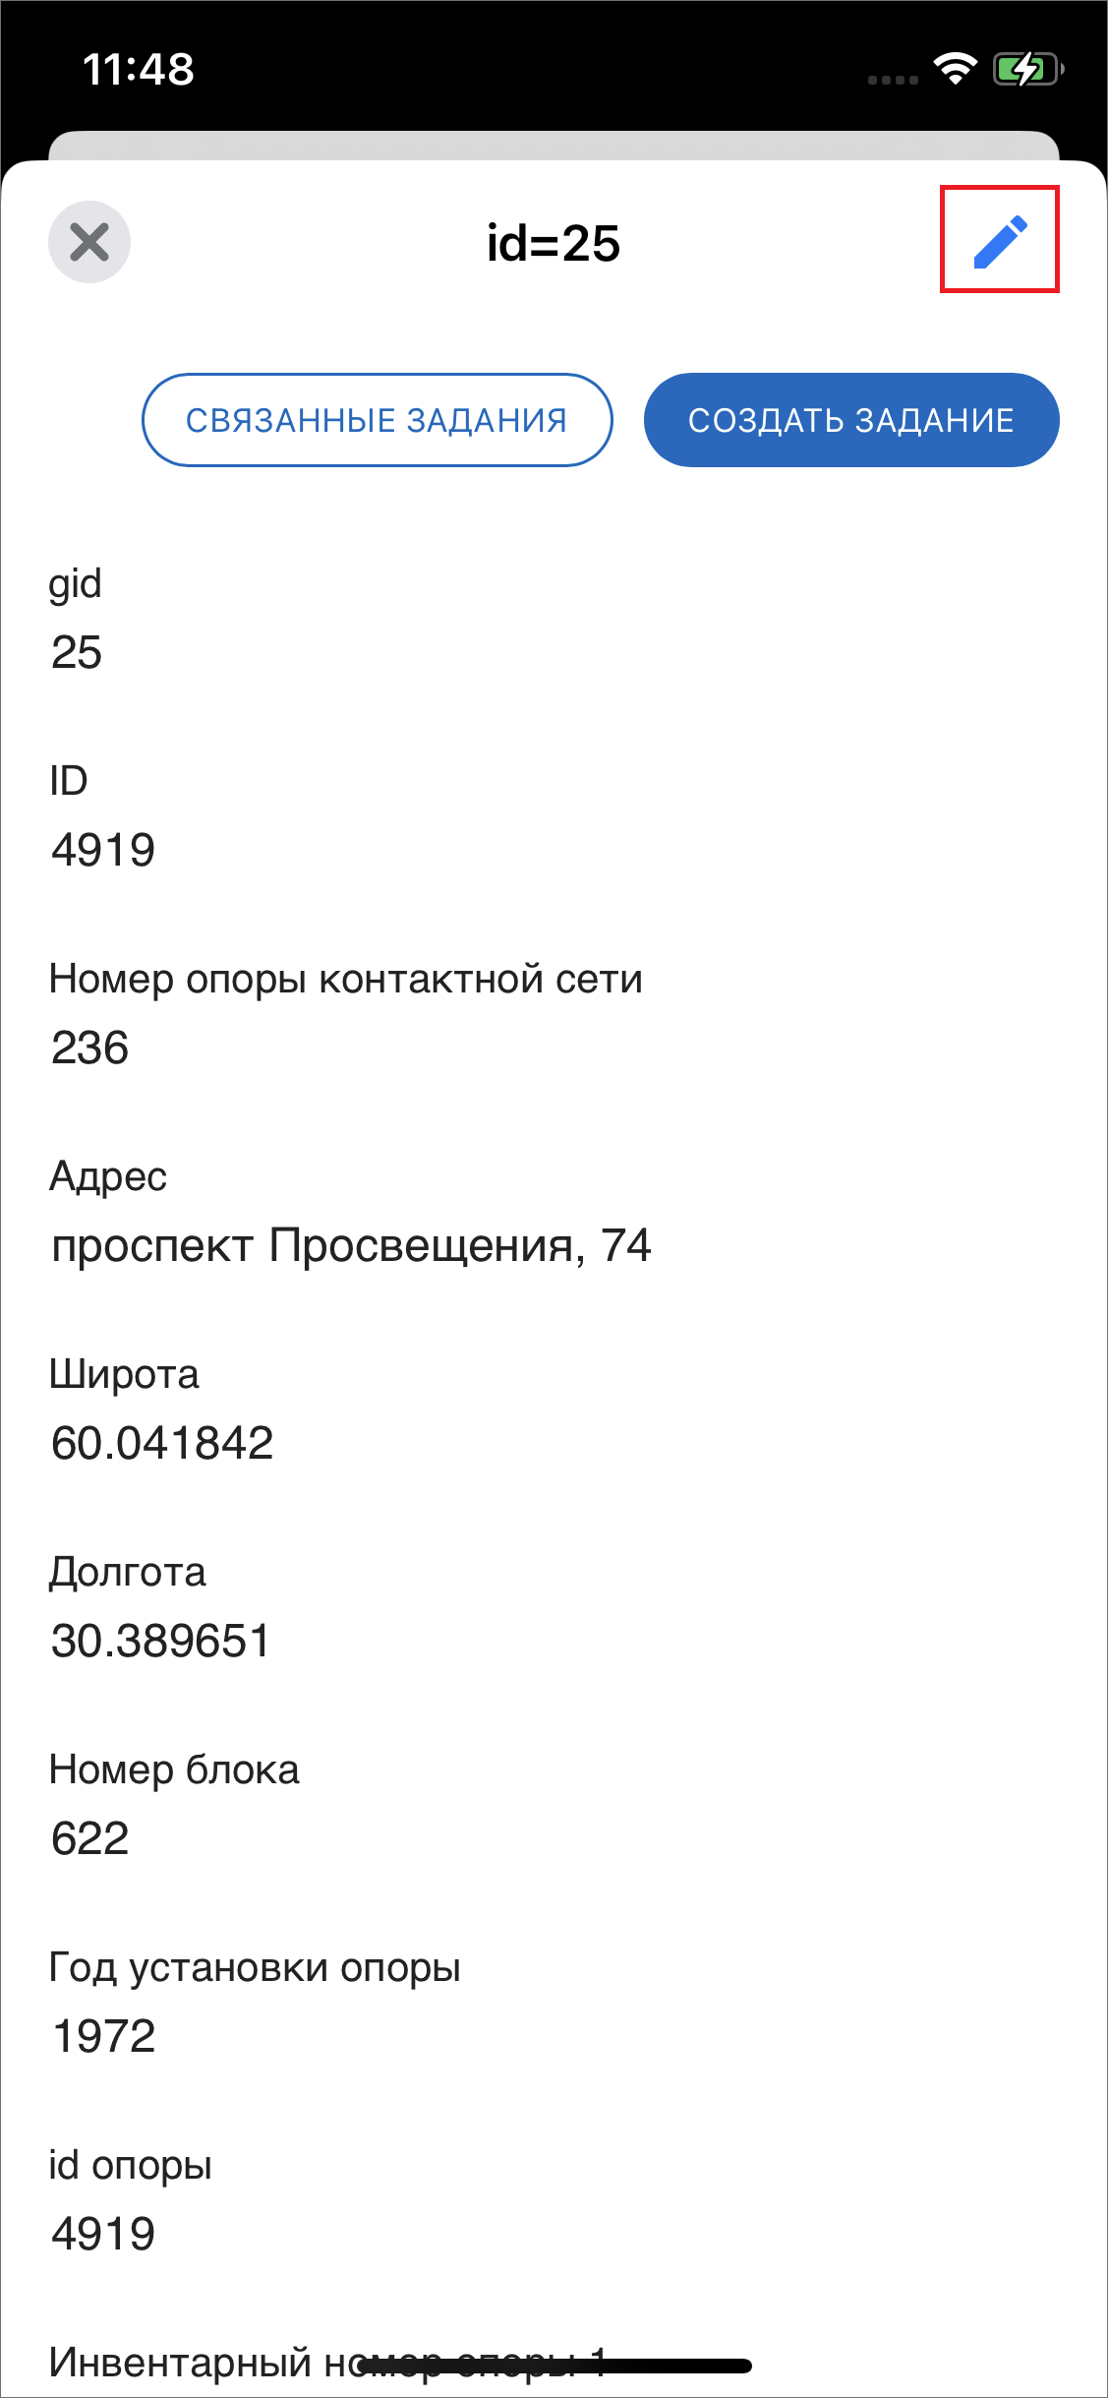
Рис. 2.119 Редактирование объекта в справочнике или таблице
Для удаления нужно найти необходимый справочник или таблицу, далее найти объект, зайти в окно редактирования объекта , пролистать до конца его атрибутов и нажать «Удалить объект».
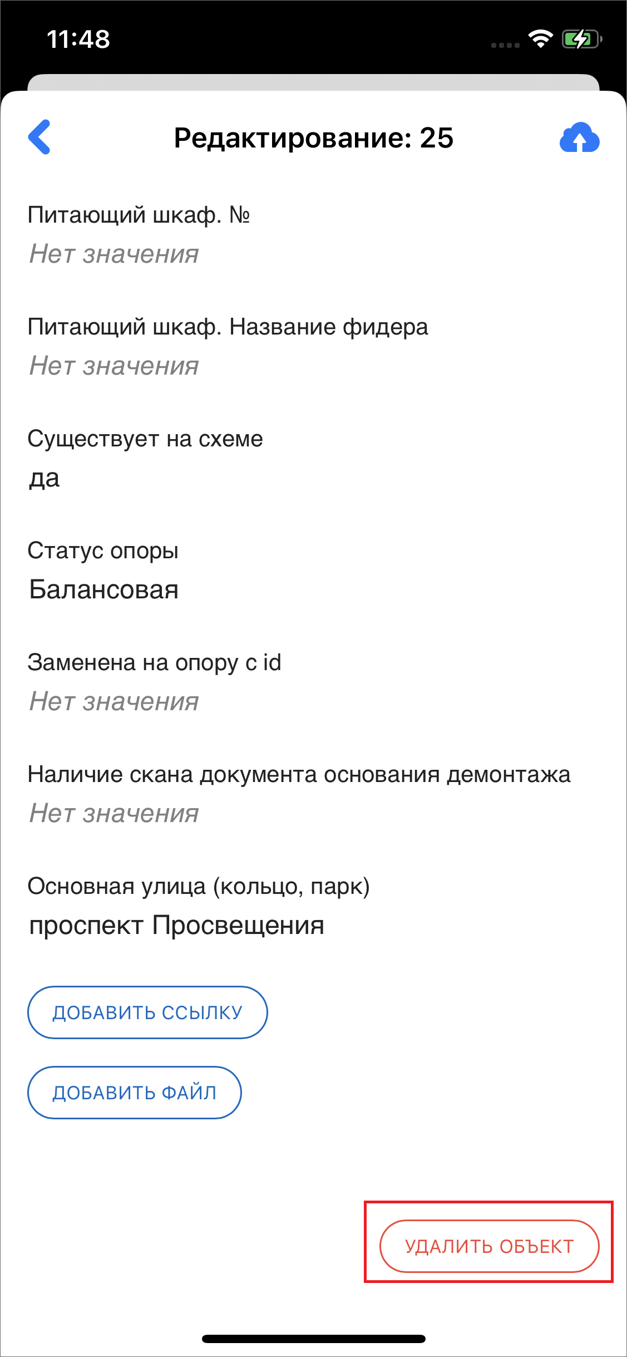
Рис. 2.120 Удаление объекта в справочнике или таблице

2.12 Работа с отчетами
В «ActiveMap Mobile» реализована возможность работы с отчетами. Чтобы отчет стал доступен, пользователю нужно выдать права в веб-компоненте «MapSurfer». Для формирования отчетов выберите раздел «Отчеты» бокового меню навигации «ActiveMap Mobile» (Рис. 2.121).
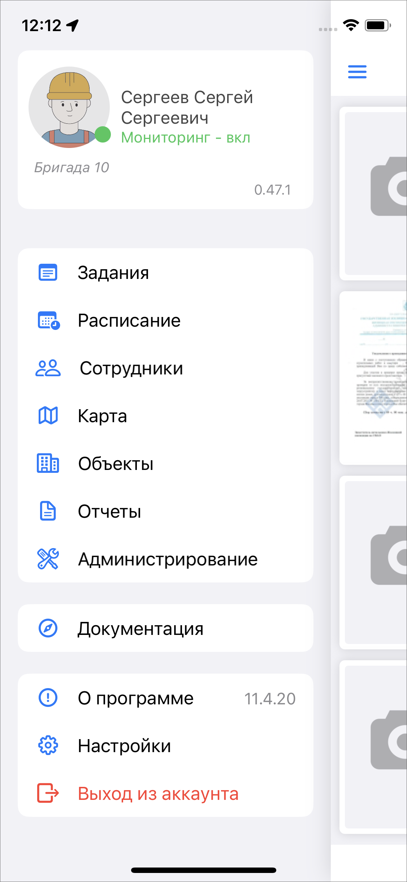
Рис. 2.121 Меню «Отчеты»
Откроется перечень доступных отчетов для пользователя (Рис. 2.122).
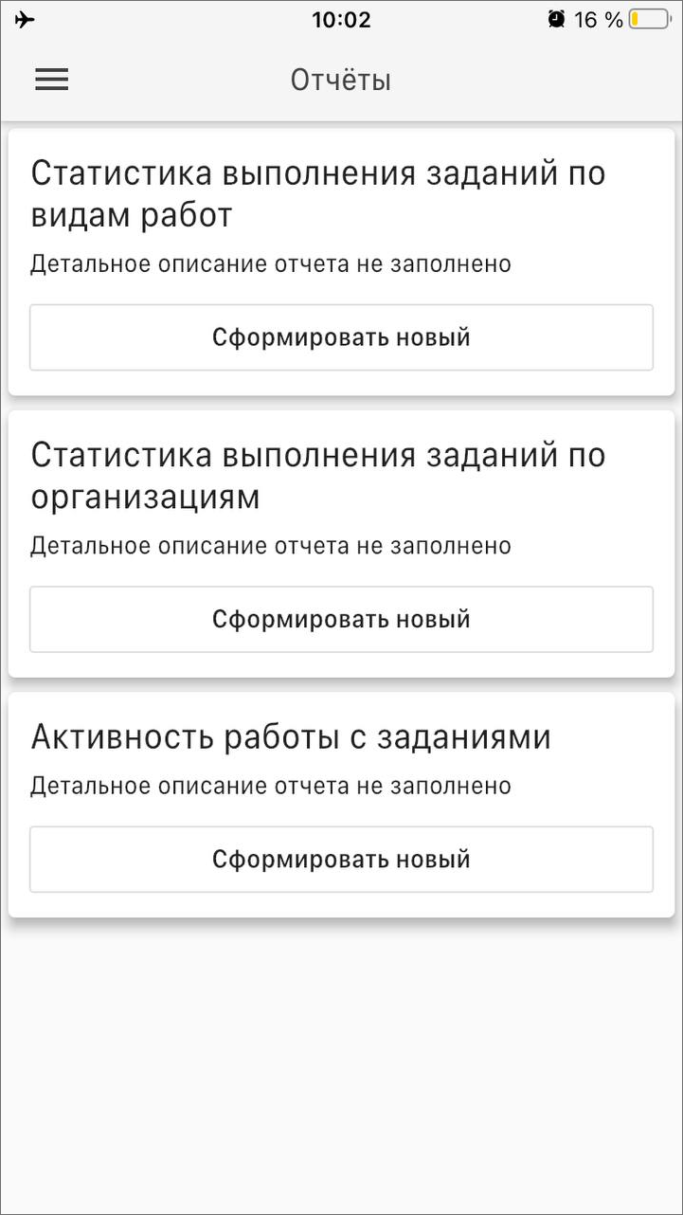
Рис. 2.122 Список отчетов
При нажатии «Сформировать новый» можно задать временной интервал (дату начала и/или дату окончания) или другие вводные параметры и выбрать формат формируемого файла (PDF или XLSX) (Рис. 2.123).
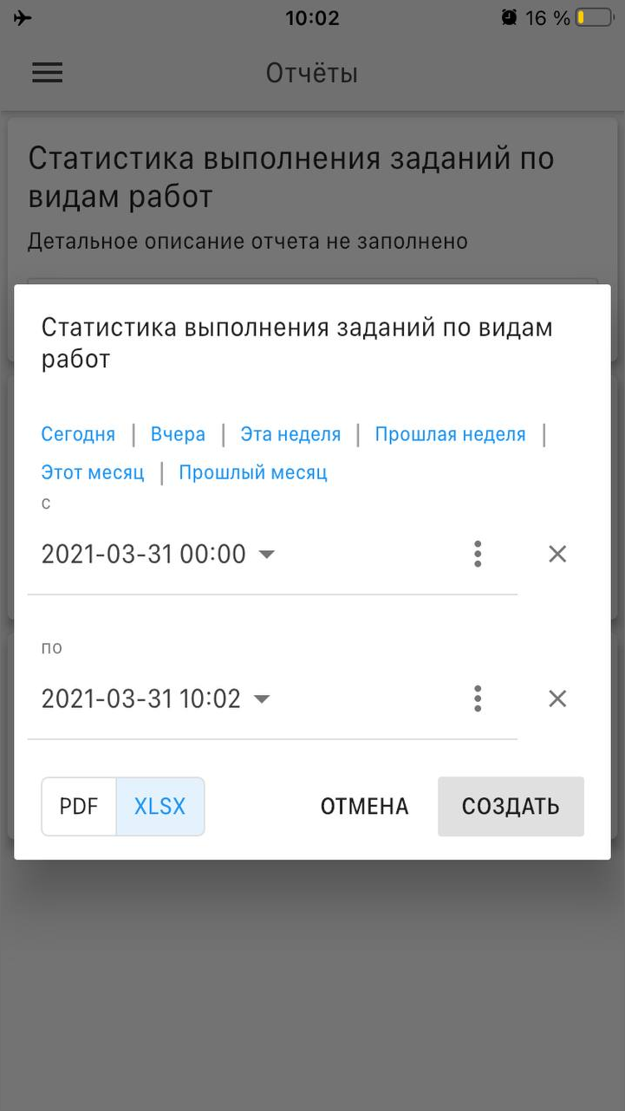
Рис. 2.123 Окно ввода параметров
В окне формирования отчета есть строка поиска в выпадающих списках, если в списке более 20 объектов (Рис. 2.124).
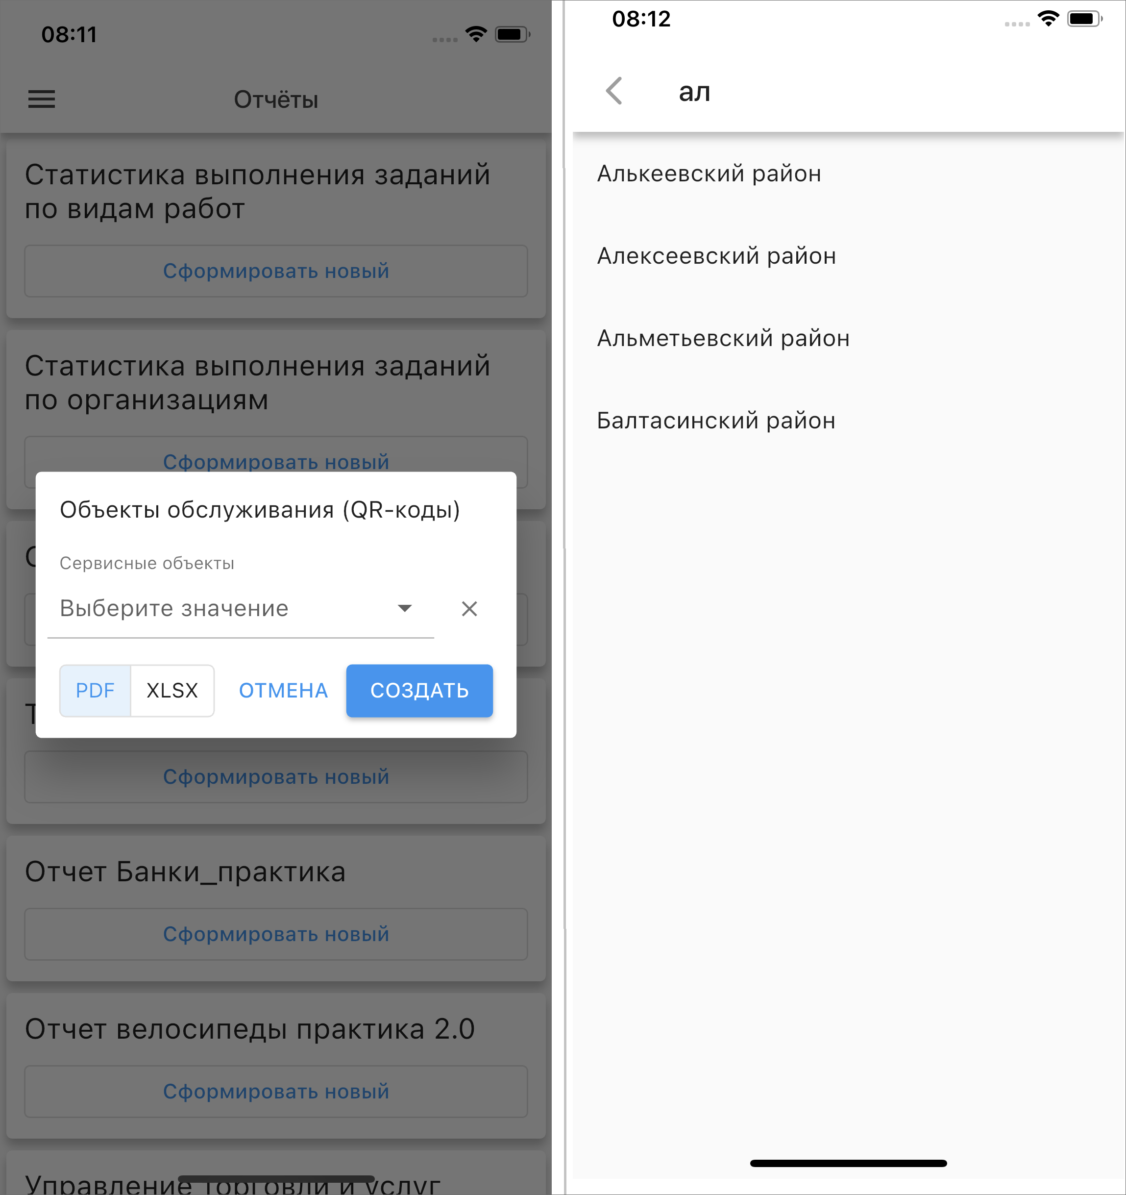
Рис. 2.124 Поиск среди значений параметров
После задания параметров нужно нажать «Создать», будет сформирован соответствующий статистический отчет (Рис. 2.125).
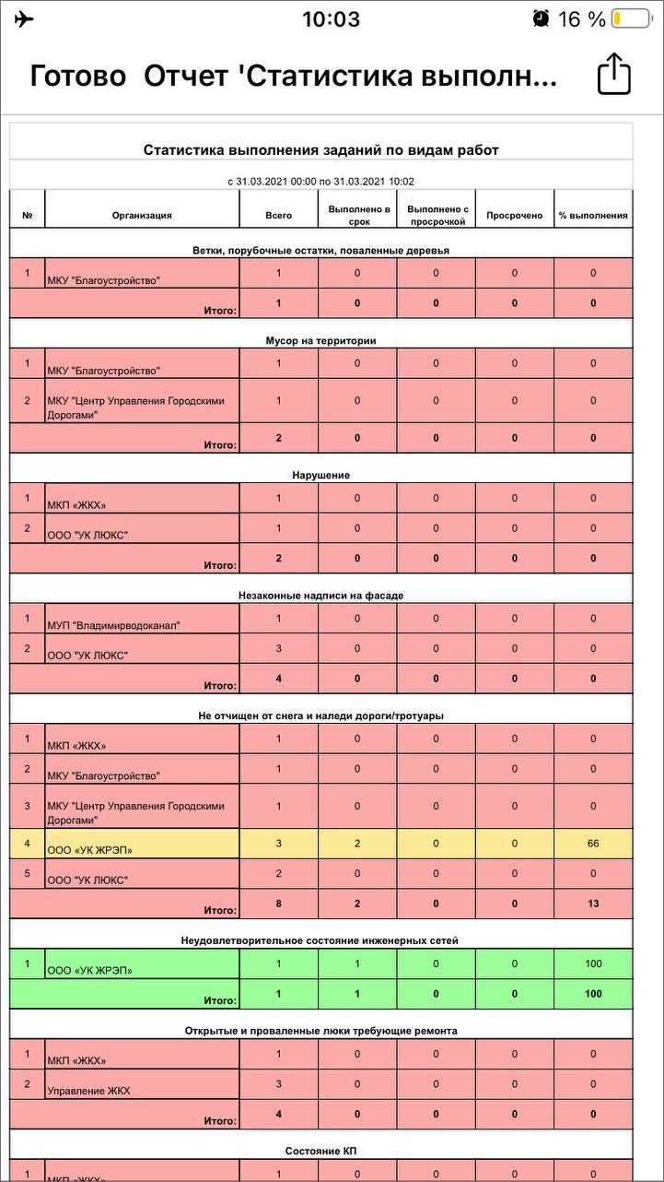
Рис. 2.125 Сформированный отчет

2.13 Модуль счет-фактура
Модуль «Счет-фактура» используется для онлайн расчета стоимости работ. Данный модуль требует настройки, исходя из перечня услуг и материалов, используемого организацией пользователя.
Для формирования счета необходимо включить модуль «Счет-фактура» в настройках мобильного приложения «ActiveMap Mobile» в веб-системе «MapSurfer». Здесь же нужно заполнить информацию об организациях - заказчике и исполнителе (юридическое название, реквизиты счета, изображения логотипа, подписей, печати и другую необходимую информацию для отображения на счетах). Далее необходимо заполнить все поля таблицы «Материалы и услуги», исходя из данных перечня услуг и материалов, используемого организацией пользователя. Таблица «Материалы и услуги» заполняется в настольном компоненте «ActiveMap» «ActiveMap Messages». После заполнения таблицы можно приступать к формированию счет-фактуры. Для этого при создании или выполнении задания в разделе добавления медиафайлов нужно выбрать пункт «Счет-фактура». Откроется окно «Счет-фактура» (Рис. 2.126), где с помощью кнопки «Добавить позицию» можно добавить весь перечень необходимых материалов и услуг, проставить количество предоставленных материалов и услуг в заданных единицах измерения.
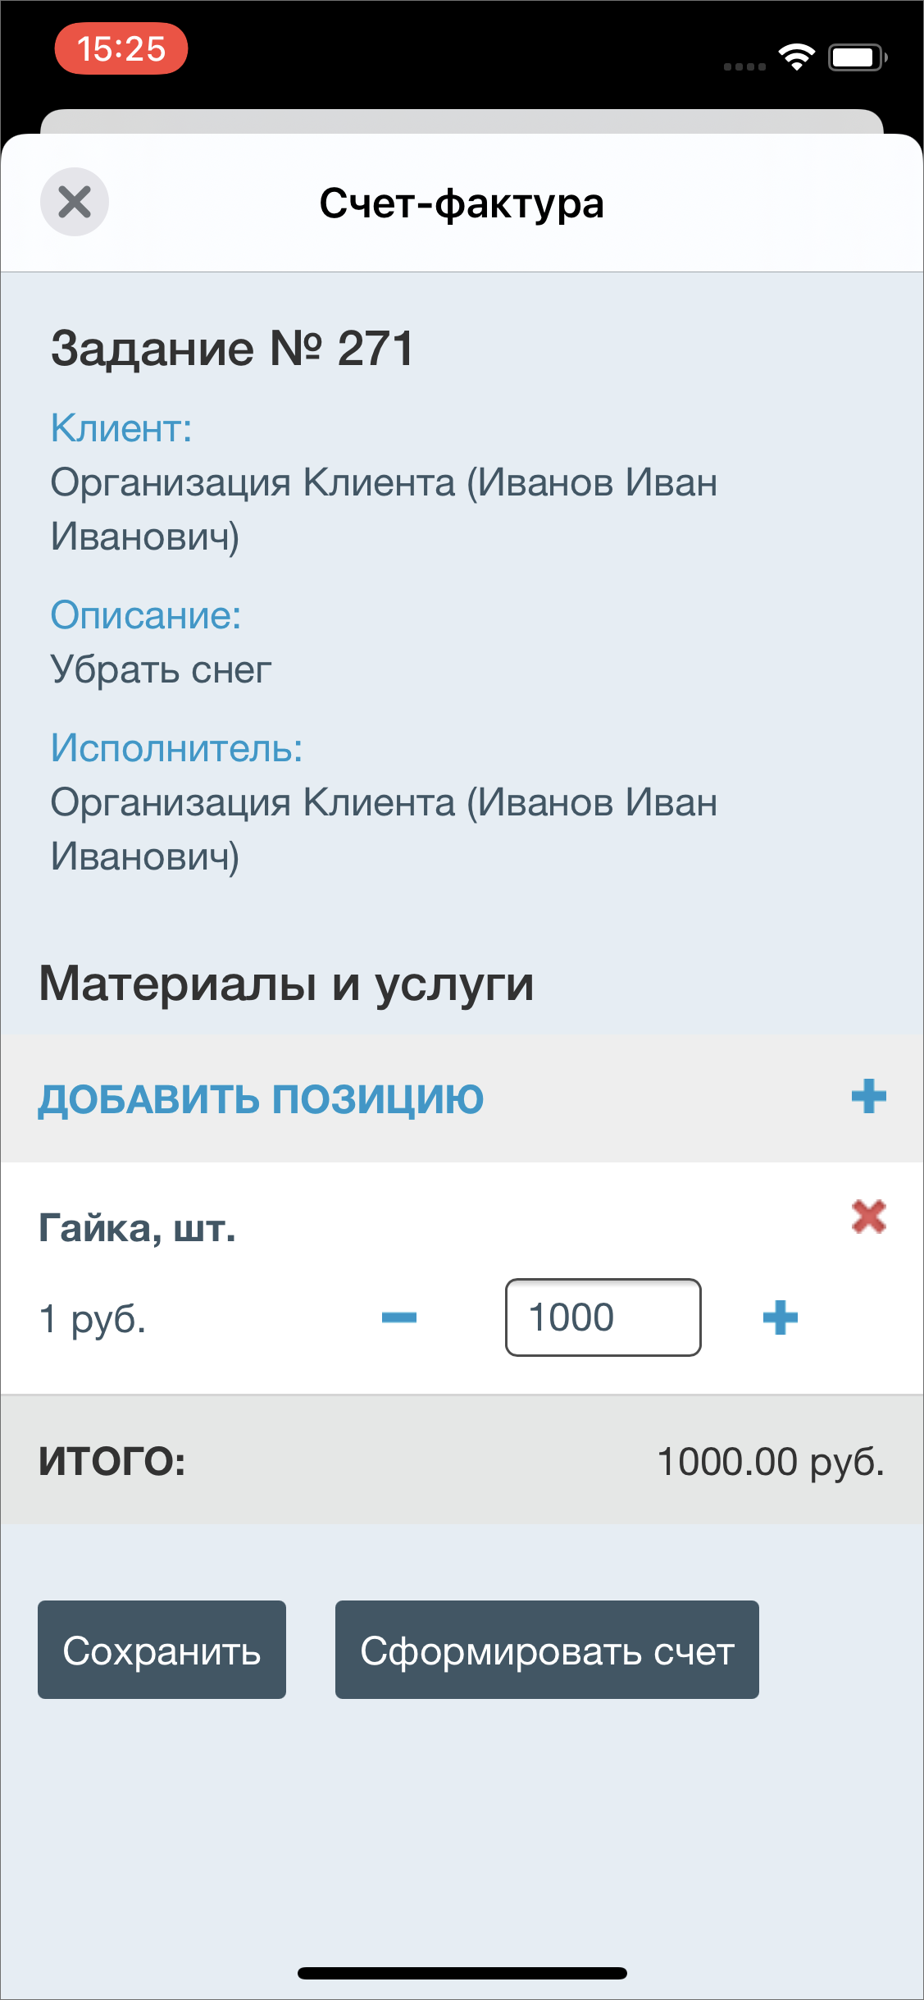
Рис. 2.126 Формирование счет-фактуры
В окне выбора материалов и услуг можно воспользоваться поиском, который будет выдавать подходящие результаты при вводе текста (Рис. 2.127). Для добавления материала или услуги в счет нужно нажать на интересующий пункт.
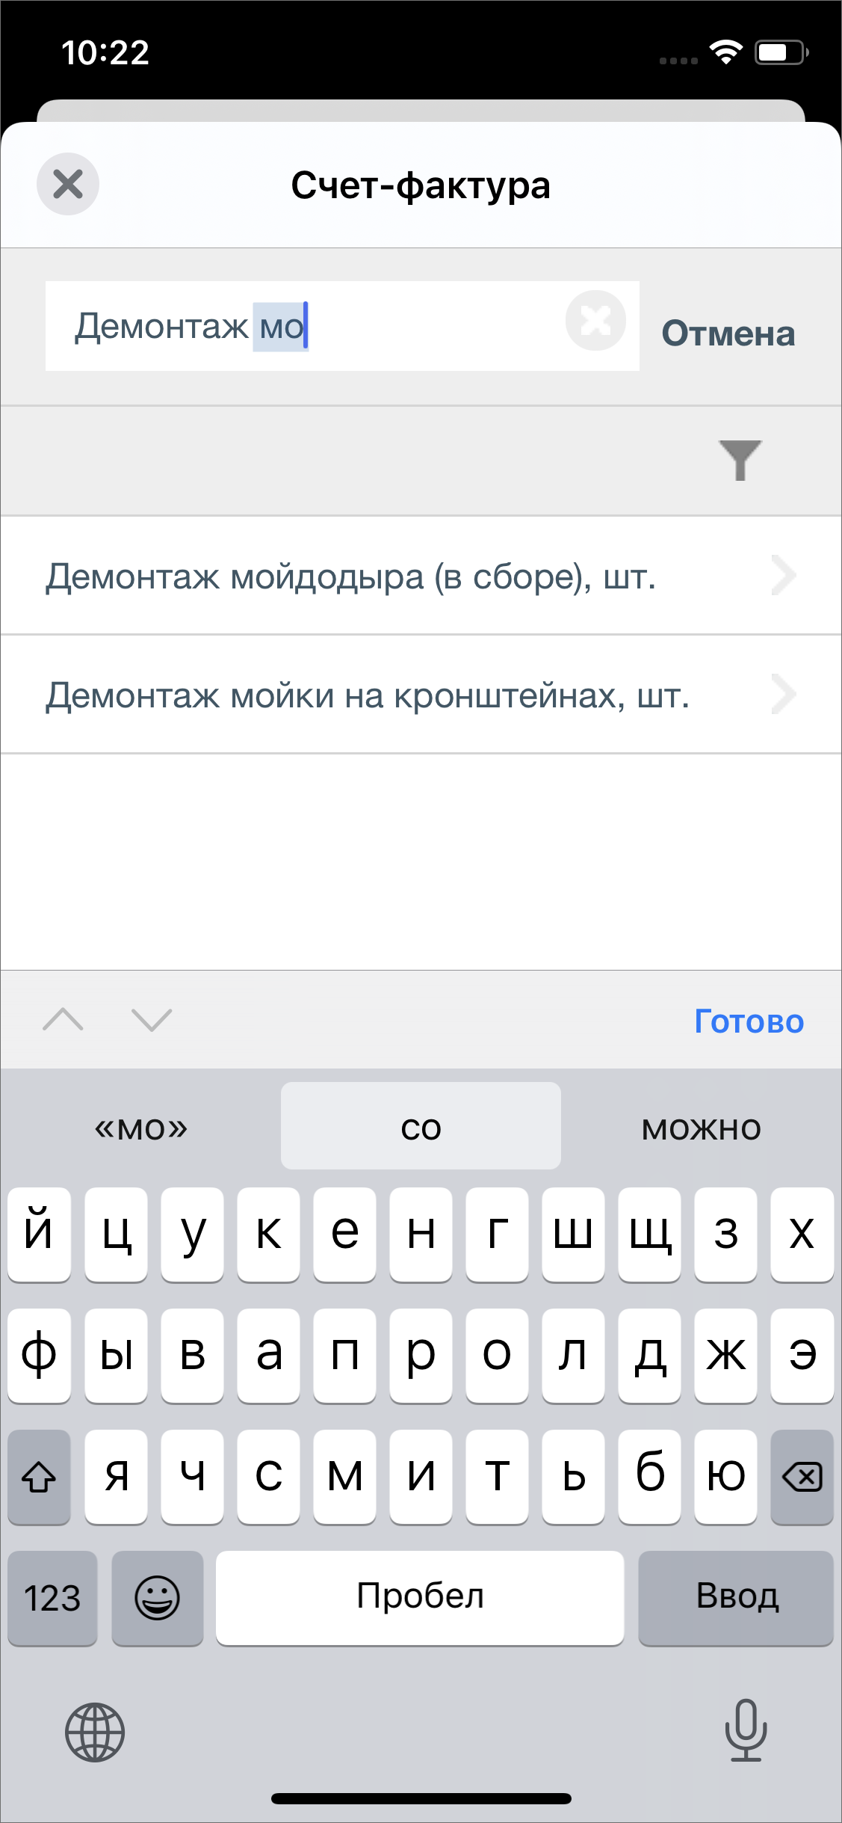
Рис. 2.127 Поиск материалов и услуг
Если на сервере настроено использование групп материалов и услуг, то можно воспользоваться фильтром, нажав на . Слева появится поле выбора группы материалов и услуг. При нажатии на него отобразится список групп материалов и услуг. После выбора следует нажать на плюс справа от названия выбранной группы и кнопку «Применить». Отобразится отфильтрованный список, из которого следует выбрать нужные материалы или услуги (Рис. 2.128).
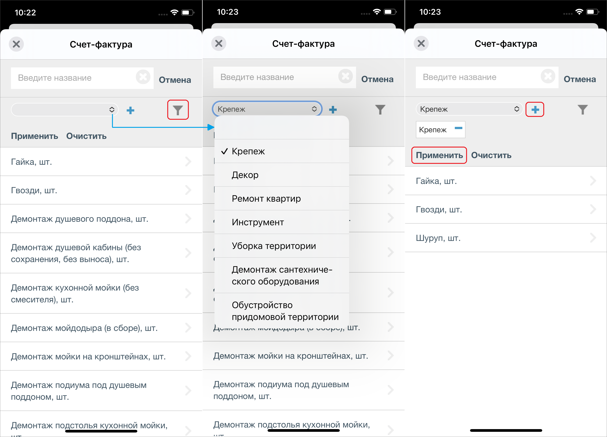
Рис. 2.128 Фильтр по группам материалов и услуг
Для добавления других позиций в счете необходимо повторить указанные шаги. Чтобы изменить количество материалов и услуг есть кнопки увеличения/уменьшения количества в области добавленных материалов и услуг. Чтобы удалить позицию из счета, нужно нажать на крестик в блоке с позицией. После добавления всех позиций следует запустить создание счет-фактуры, нажав «Сформировать счет». При успешном создании счет-фактуры выйдет сообщение: «Счет сформирован и прикреплен к заданию». Чтобы вернуться к созданию/редактированию задания, следует нажать «Готово». Есть возможность сохранить изменения в счет-фактуре. При выходе из окна «Счет-фактура» приложение выдаст предупреждение, если будут несохраненные изменения в расчетах.
Счет-фактура будет прикреплена к заданию в формате pdf. Другие пользователи (с доступом к заданию) смогут ее увидеть сразу после формирования (Рис. 2.129).
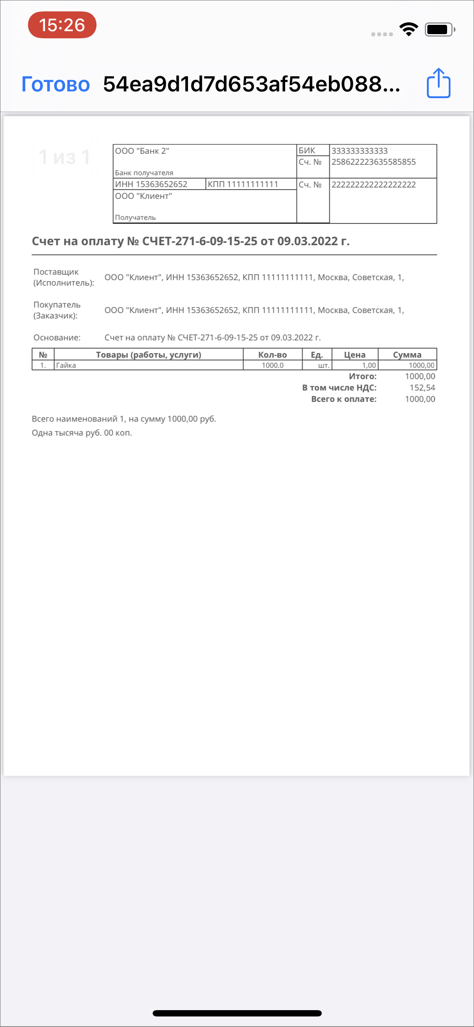
Рис. 2.129 Счет-фактура

2.14 Внешние веб-сервисы
По умолчанию указана поисковая система. В настройках системы можно сменить веб-сервис.
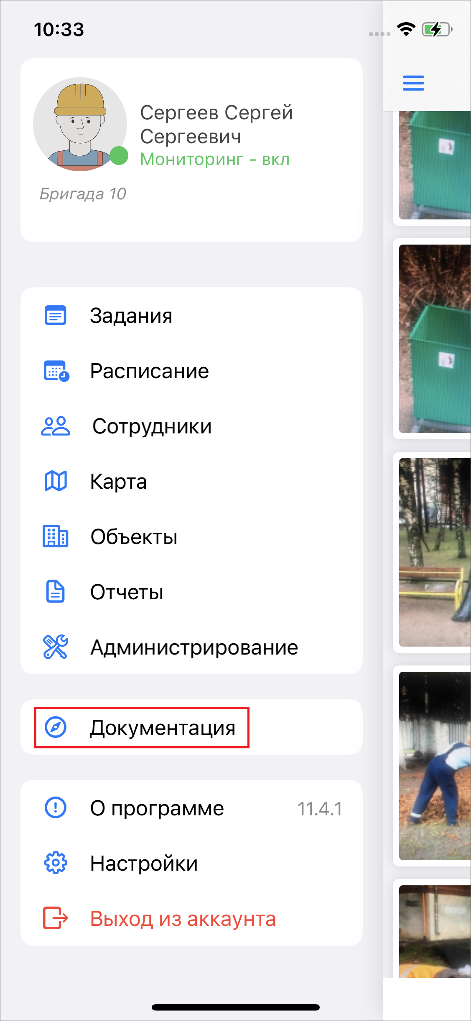
Рис. 2.130 Подключенный веб-сервис

3 О программе «ActiveMap Mobile»
При переходе в раздел бокового меню навигации «О программе «ActiveMap Mobile»» отобразится информация о «ActiveMap Mobile» с кратким описанием основных функций. Для просмотра истории изменений нужно нажать кнопку «Что нового?» (Рис. 3.1).
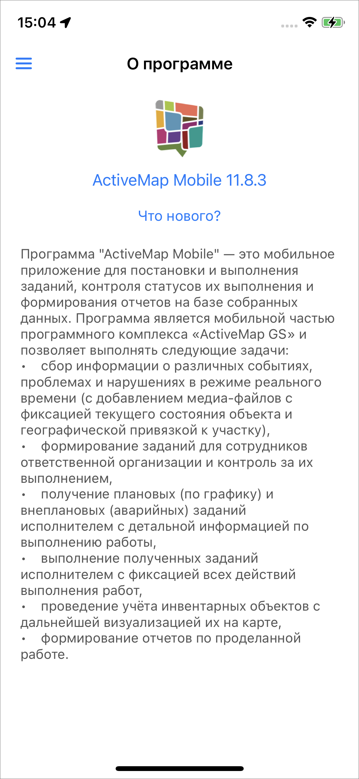
Рис. 3.1 Отображение информации о «ActiveMap Mobile»

4 Настройки

4.1 Настройки приложения
Для просмотра и изменения настроек необходимо перейти в раздел «Настройки» в боковом меню навигации (Рис. 4.1).
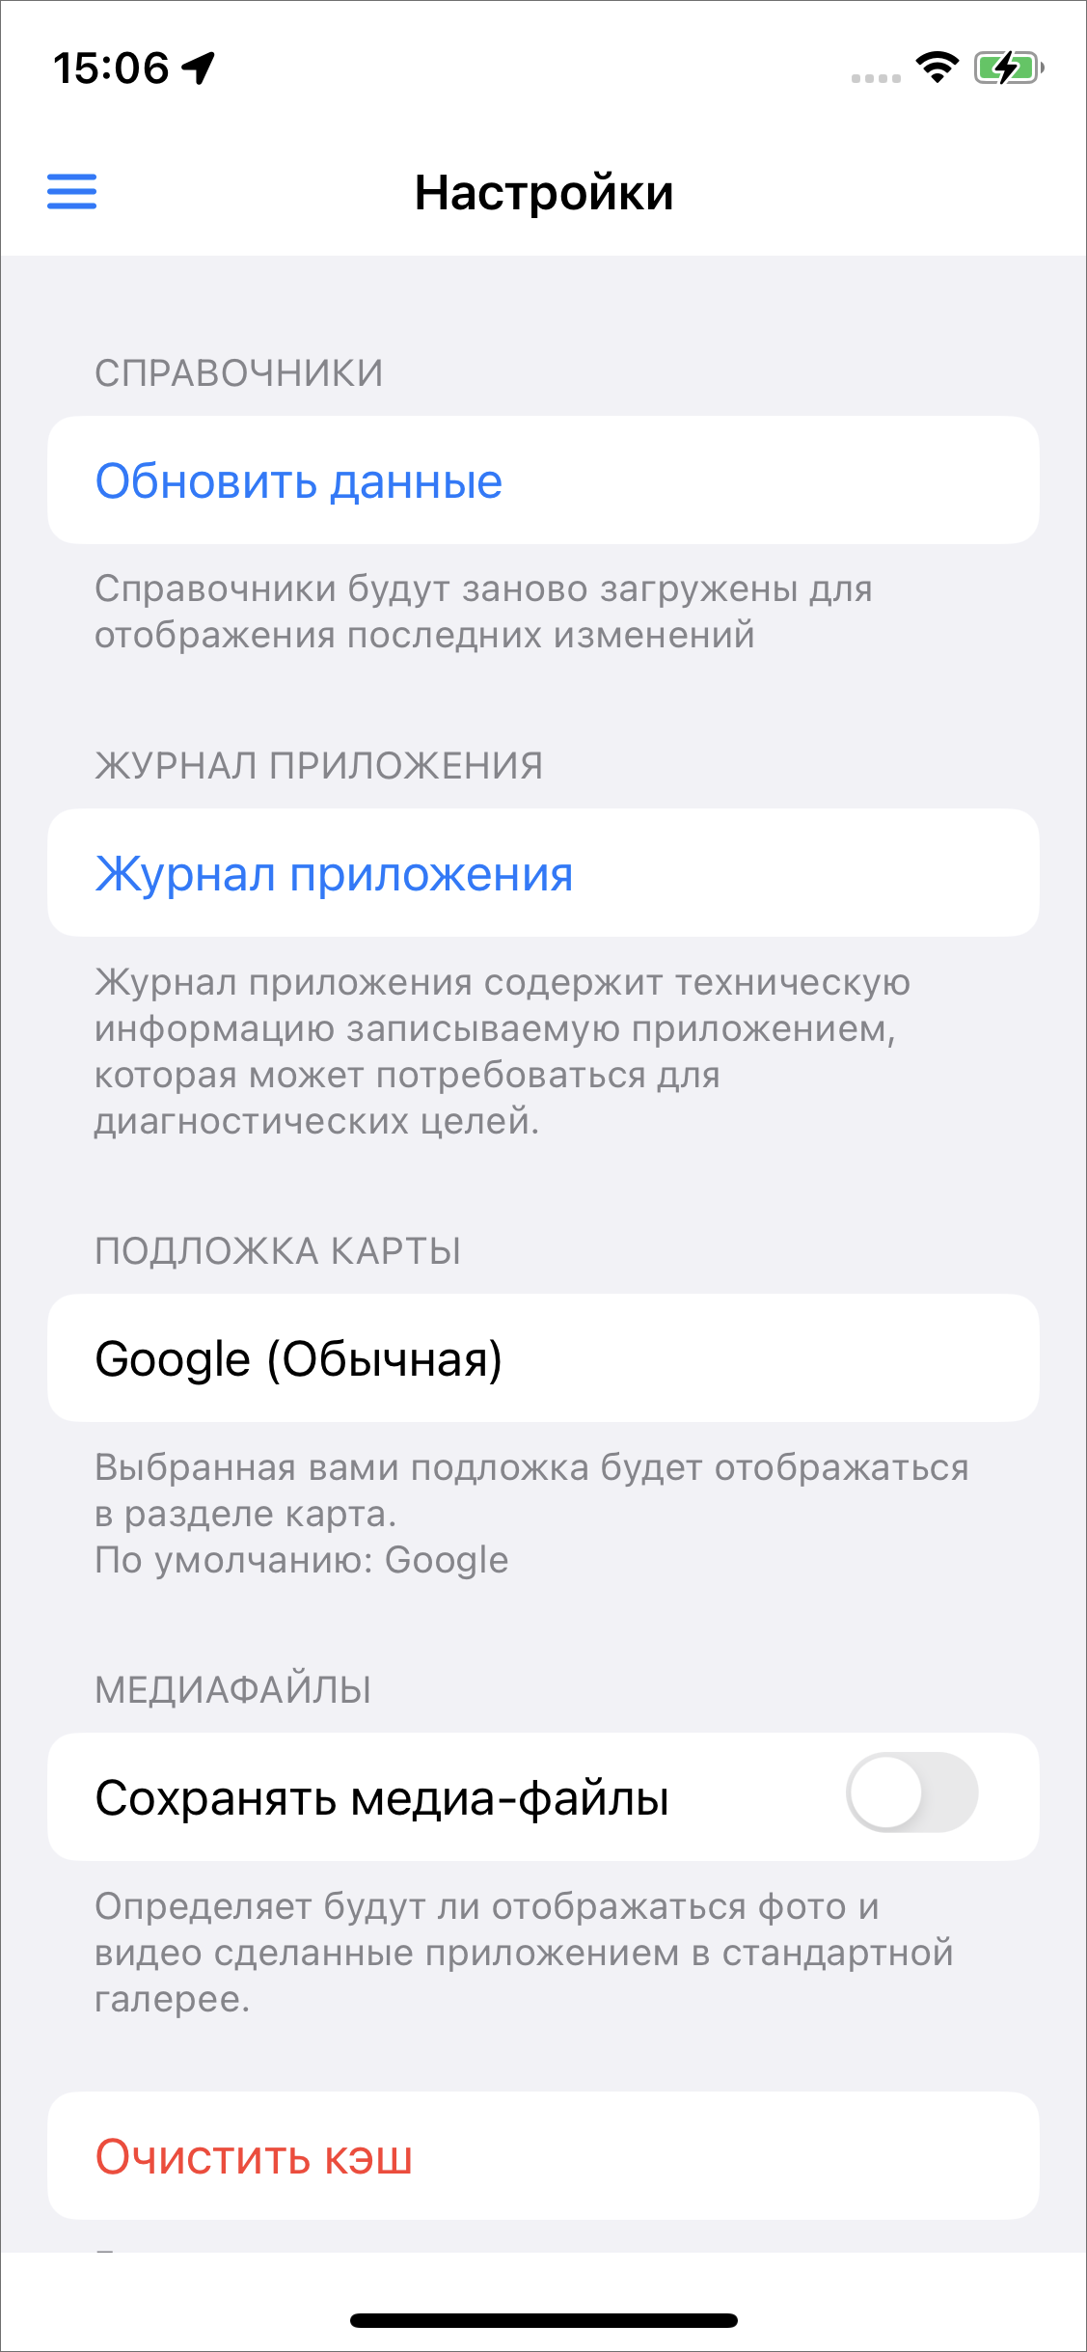
Рис. 4.1 Настройки программы
«Обновить данные» - явное обновление всех справочных данных путем синхронизации с сервером (требуется при обновлении настроек, данных на сервере). Подробнее об обновлении в разделе Обновление справочников и настроек.
Тумблер «Сохранять медиафайлы» позволяет указать, будут ли фото и видео, сделанные приложением, сохраняться в галерее устройства пользователя.
Пункт «Журнал приложения» позволяет экспортировать лог-файлы приложения, содержащие техническую информацию, записываемую устройством (она может потребоваться для диагностических целей). Для того чтобы отправить лог-файл, нужно нажать «Экспортировать журнал приложения». Откроется окно, в котором можно выбрать удобный способ послать файл либо сохранить его на устройстве.
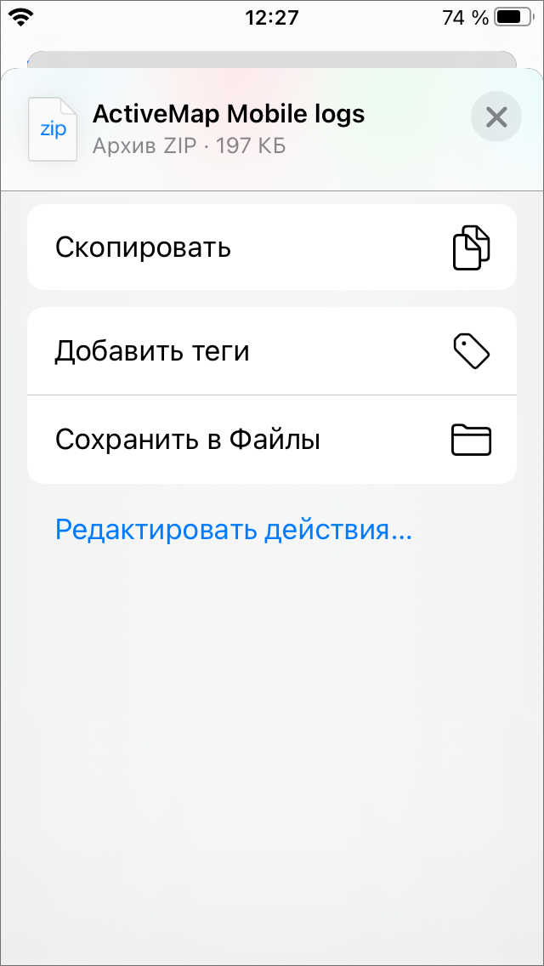
Рис. 4.2 Окно экспорта журнала приложения
Пункт «Подложка карты» предназначен для выбора подходящей подложки карты. В список подложек включены несколько вариантов карт для выбора. Список доступных подложек можно регулировать при настройке системы.
Пункт «Очистить кэш» удаляет временные файлы (в том числе и загруженные объекты). При завершении очистки на экране появится надпись «Кэш очищен!».

5 Настройки приложения в системе «ActiveMap»
Опасно:
Изменения в данном блоке могут повлечь за собой сбой в работе системы или прекращение ее работоспособности.

Настройки компонентов системы «ActiveMap» доступны только администратору системы. Но в этом разделе можно ознакомиться с тем, какие еще существуют настройки для удобной и эффективной работы в приложении. Настройки осуществляются на веб-компоненте «MapSurfer», блок «Управление», раздел «Настройки», секции «Мобильное приложение», «Интерфейс».
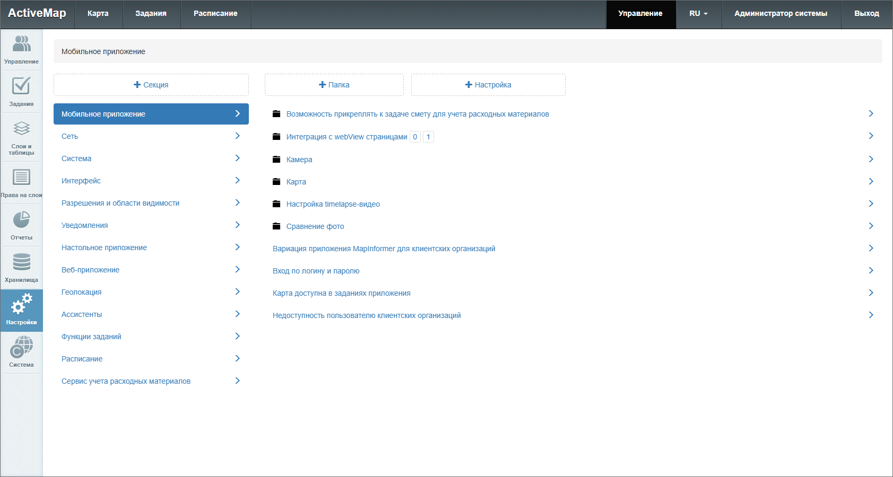
Рис. 5.1 Настройка мобильного приложения
Внимание:
Настройки будут применены для приложений с ОС Android и iOS.

Настройки могут быть применены к конкретным пользователям, отдельным ролям, организациям или всем пользователям системы. Также можно настроить параметры состояния заданий, при которых будет работать выбранная настройка.

5.1 Мобильное приложение

5.1.1 Возможность прикреплять к задаче смету для учета расходных материалов
Эту функцию активируют, если нужно на месте выполнения работ сформировать счет за услуги и материалы или вычислить баланс выданных материалов. Баланс выданных материалов представляет собой учет того, сколько выдали материала и сколько было использовано при выполнении работ (требует создания отчетов и дополнительных настроек в организации работы). Здесь же можно поменять текст заголовка выходного файла (по умолчанию - «Счет-фактура»).

5.1.2 Интеграция с webView страницами
Данная настройка позволяет добавлять в меню навигации мобильного приложения «ActiveMap Mobile» разделы сторонних веб-приложений и сервисов. По умолчанию данная настройка отключена. Есть возможность дать свое наименование добавленному разделу.

5.1.3 Камера
В данной категории можно настроить отдельные параметры работы стандартной или кастомной камеры в приложении.
- Запрещать фотографирование - не дает сделать снимок, если пользователь находится вне геозоны задания, выключена функция геолокации на устройстве или если службы геолокации не могут определить местоположение устройства с заданной точностью. По умолчанию данная настройка отключена.
- Максимальная задержка местоположения - задает время (миллисекунды) актуальности геолокации устройства после потери GPS-сигнала при использовании встроенной камеры. По умолчанию 10000 мс. Если местоположение было получено более, чем указанное значение миллисекунд назад и настройка «Запрещать фотографирование» подключена, то приложение не позволит сделать снимок до тех пор, пока не получит точку, удовлетворяющую требованиям.
- Максимальная ошибка местоположения - позволяет указать допустимую погрешность (в метрах) определения геолокации устройства при использовании встроенной камеры. По умолчанию 50 м. Если полученное местоположение имеет большую погрешность, чем выставленное значение и настройка «Запрещать фотографирование» подключена, то приложение не позволит сделать снимок до тех пор, пока не получит точку, удовлетворяющую требованиям.
- Максимальное расстояние от точки задания - задает максимальное расстояние (в метрах) от точки задания, на котором можно сделать снимок. По умолчанию 150 м.
- Наличие поля для добавления подписи к фото - позволяет в редакторе фотографий добавлять описания фотографии. По умолчанию включена.
- Необходимость выбора ярлыка файла перед запуском камеры - не позволит сделать снимок, не указав предварительно стикер. Выбранный из списка стикер будет добавлен к сделанному фото. По умолчанию данная настройка отключена.
- Необходимость выбора ярлыка файла после снимка - не позволит прикрепить снимок к заданию, не указав предварительно стикер. Выбранный из списка стикер будет добавлен к сделанному фото. По умолчанию данная настройка отключена.
- Необходимость добавления подписи к фото - делает обязательным добавление подписи к прикрепляемой фотографии. Пользователь не сможет прикрепить снимок к заданию, предварительно не добавив подпись. По умолчанию данная настройка отключена.
- Необходимость использования кастомной камеры - позволяет запретить использовать при работе в мобильном приложении стандартную камеру на устройстве. По умолчанию данная настройка включена.
- Необходимость контроля местоположения при использовании камеры - не дает сделать снимок до тех пор пока не будет определено местоположение пользователя. По умолчанию данная настройка включена. Если ее отключить, то приложение не будет препятствовать делать фото, даже если координаты еще не определились.
- Необходимость проставления штампа даты на фото - позволяет добавлять на фотоснимок штамп даты и времени съемок. По умолчанию данная настройка включена.
- Необходимость проставления штампа координат на фото - позволяет добавлять на фотоснимок штамп координат местоположения создания фото. Настройка нестандартная, ее нужно добавлять отдельно.
- Необходимость точного времени - не позволит сделать снимок до тех пор, пока время не будет синхронизировано с точным временем (из Интернета или GPS). Синхронизация требуется единожды и сохраняется до выключения устройства. Если настройка отключена, то синхронизация все равно будет проводиться, однако она не будет мешать сделать снимок, что создает ситуацию, когда к снимку будет прикреплено время устройства. По умолчанию данная настройка отключена.
- Показывать окно редактирования фото - запускает окно предпросмотра и редактирования снимка сразу после фотосъемки. По умолчанию данная настройка включена.
- Только GPS - устанавливает источником определения местоположения только GPS. При отключенной настройке координаты могут быть определены и по A-GPS. По умолчанию данная настройка отключена.
- Учитывать дальность расстояния от точки задания - совместно с включенной настройкой «Запрещать фотографирование» позволяет выводить сообщение о невозможности сделать фотографию из-за большой погрешности местоположения. Если же настройка «Запрещать фотографирование» отключена, то сигналом погрешности местоположения станет значок геолокации красного цвета. По умолчанию данная настройка отключена.

5.1.4 Настройка Таймлапс видео
Таймлапс – это фотосъемка с определенным интервалом между снимками, которые объединяются в один видеоролик. В результате получается ускоренное видео, показывающее, что происходит с объектами за длинный промежуток времени или пути. При этом у каждого снимка сохраняются координаты. Это дает возможность в приложении «ActiveMap Messages» создавать задания из кадров Таймлапс видео с прикреплением текущего кадра (как фото задания) и геопозиции.
В этой категории представлены следующие настройки:
- FPS (Запись) - это количество кадров в секунду для записи. По умолчанию установлено 2.
- FPS (Просмотр) - это количество кадров в секунду для чтения. По умолчанию установлено 5.
- Качество - позволяет выбрать качество записываемых кадров. По умолчанию установлено 480 пикселей.
- Максимальная погрешность в метрах - задает допустимую погрешность координат при записи Таймлапс видео. Если координата превышает данную погрешность, то при записи она учитываться не будет. По умолчанию допустимая погрешность равна 100 метрам.
- Минимальное изменение расстояния в метрах - указывает минимальное расстояние между обновлениями местоположения при записи видео. По умолчанию установлено 5 метров.
- Разрешить запись трека - позволяет активировать возможность записи трека перемещения устройства и его местоположения во время записи текущего кадра. Просмотр возможен в настольном приложении «ActiveMap Messages». По умолчанию данная настройка отключена.

5.1.5 Вход по логину и паролю
Настройка активирует авторизацию пользователя в мобильном приложении «ActiveMap Mobile» с помощью логина и пароля вместо номера телефона. По умолчанию данная настройка отключена.

5.1.6 Карта доступна в заданиях приложения
Настройка позволяет подключать или скрывать окно карты в заданиях в мобильном приложении «ActiveMap Mobile». По умолчанию данная настройка подключена.

5.2 Интерфейс
В секции «Интерфейс» есть настройки видимости некоторых объектов интерфейса мобильного приложения. Эта настройка позволяет скрыть следующие блоки заданий:
- основные поля,
- галерея файлов,
- оценка задания.
Следующие основные поля можно скрыть:
- вид работ,
- дата обновления,
- дата создания,
- заголовок, контракт,
- назначенная организация,
- контракт,
- назначенный исполнитель,
- объект обслуживания.
Варианты настроек параметров:
- Видимое поле (для всех блоков) — активация возможности скрыть поле. Возможные значения: True/False для организаций, пользователей, ролей, состояний задания.
- Значение по умолчанию (для полей с видом работ и приоритетом) — автоматическое заполнение значением основных полей задания.
- Только для чтения (только для галереи файлов) — активация возможности просматривать и добавлять фото. Возможные значения: True/False для организаций, пользователей, ролей, состояний задания.
Для оценки задания есть дополнительные настройки:
- Имитировать наличие оценки при ее отсутствии.
- Использовать эмодзи.
- Шкала оценки.

6 Часто задаваемые вопросы

6.1 Как связаться с Технической поддержкой?
При возникновении проблем с авторизацией, работой в приложении можно обратиться в техническую поддержку по номеру горячей линии (https://gradoservice.ru/contacts) или написать на электронную почту support@gradoservice.ru.

6.2 Что делать, если не приходят уведомления от приложения?
Для настройки уведомлений приложения необходимо перейти в раздел «Уведомления» настроек мобильного устройства пользователя. В данном разделе перейти на вкладку приложения «ActiveMap Mobile» и настроить показ уведомлений и звуки. Если настройка проведена, но уведомления приложения работают некорректно, можно обратиться в техническую поддержку по номеру горячей линии (https://gradoservice.ru/contacts) или написать на электронную почту support@gradoservice.ru.

6.3 Что делать, если не загружаются фото с устройства?
При проблеме загрузки изображений с телефона проверьте настройки доступа приложения к фотографиям. Перейдите в настройки устройства, найдите доступы приложения «ActiveMap Mobile», блок «Фото» должен иметь значение «Все фото».

6.4 Что делать, если изменения в объектах обслуживания не отправляются на сервер
При ошибке отправления изменений объектов обслуживания нужно обновить настройки слоя в «MapSurfer». Отключить поиск по слою, сохранить слой. Далее снова открыть настройки, включить поиск по слою и нажать «Индексировать».
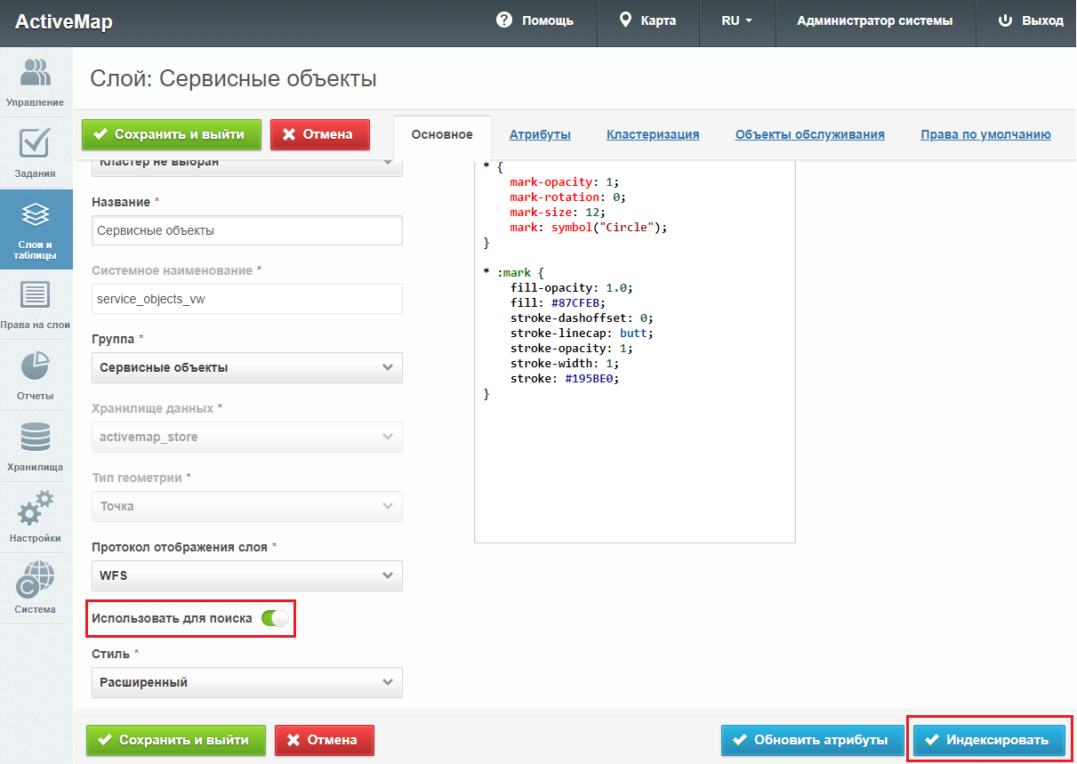
Рис. 6.1 Окно настройки слоя

6.5 Как добавить штамп координат местоположения на фото?
Для этого нужно добавить соответствующую настройку приложения в систему. Настройки компонентов системы «ActiveMap» доступны только администратору системы. Настройки осуществляются на веб-компоненте «MapSurfer», блок «Управление», раздел «Настройки», секция «Мобильное приложение», «Камера», нажать «+ Настройка» и внести данные .
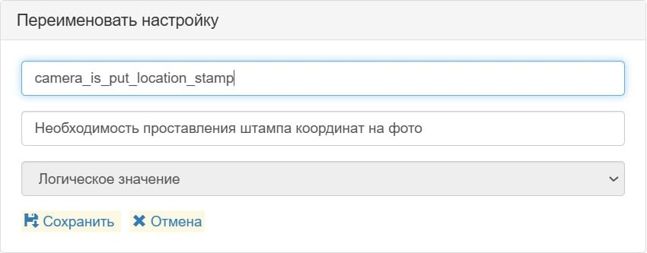
Рис. 6.2 Окно настройки добавления координат на фото

6.6 Можно ли добавлять геометрию в настраиваемых полях?
Добавлять новые объекты в поле типа «геометрия» невозможно — доступно только редактирование уже созданных.

7 Словарь терминов
Администратор кластера — роль пользователя в Системе, отвечающего за администрирование работы одного или нескольких указанных кластеров, а именно: за управление организациями и пользователями, выдачу прав доступа к слоям и отчетам, а также управление заданиями.
Администратор организации — роль пользователя в Системе, отвечающего за администрирование работы своей организации, а именно: создание пользователей, выдачу прав доступа к слоям и отчетам в рамках своей организации, а также управление заданиями своей организации.
Администратор Программы — пользователь, в должностные обязанности которого входит обеспечение работы «MapEditor», а также дополнительные обязанности, определяемые функциональными особенностями «MapEditor».
Администратор системы — роль пользователя в Системе с максимальными правами, отвечающего за ее настройку, в том числе управление кластерами, организациями, пользователями всех ролей, контрактами, справочниками, а также за распределение прав доступа к слоям и отчетам.
Администрирование прав пользователей — совокупность действий по регистрации и управлению правами пользователей Программы.
Атрибуты объекта (атрибутивные данные) — значения, описывающие характеристики объектов. Типы атрибутивных данных: целое, вещественное, текст, дата, дата и время, геометрия.
База пространственных данных — структурированный набор пространственных данных и связанных с ними атрибутов, организованный для эффективного хранения и поиска.
Базовый слой карты (базовая карта, подложка, встроенный растровый слой) — слой, который является главным или основным в конкретной карте и отображается под всеми другими слоями. Пользователи визуализируют задания, объекты обслуживания и тематические слои поверх базовой карты, а также используют его для облегчения навигации по карте и получения общих сведений о местности, в которой расположены объекты интереса. Понятие «базовый слой» эквивалентно понятию «слой подложки».
Бэнд — объект, который размещается непосредственно на странице отчета и является контейнером для остальных объектов, таких, как «Текст», «Рисунок» и др.
Векторное изображение — представление графических объектов и изображений, основанное на использовании геометрических примитивов, таких как точки, линии и многоугольники.
Видимость объекта слоя на карте — отображение объекта слоя на карте в виде определенного значка, линии или полигона.
Видимость слоя на карте — отображение всех объектов слоя на карте в виде группы значков, линий или полигонов.
Геоинформационная система (ГИС, также географическая информационная система) — информационная система, предназначенная для сбора, хранения, анализа и графической визуализации пространственных данных и связанной с ними информации о представленных ГИС-объектах.
Геометрия объекта — измерения и свойства точек, линий и поверхностей. В ГИС геометрия представляет пространственные компоненты географических объектов.
ГЛОНАСС — спутниковая система навигации. Система транслирует гражданские сигналы, доступные в любой точке земного шара, предоставляя навигационные услуги на безвозмездной основе и без ограничений, а также зашифрованный сигнал повышенной точности для специального применения. Обеспечивает точное позиционирование объекта в пространстве с минимальной погрешностью.
Группа слоев — набор слоев, объединенных по тематическим или иным заданным критериям.
Движение «Drag and Drop» (от англ. «тащи-и-бросай») — способ оперирования элементами интерфейса при помощи мыши или сенсорного экрана. Способ реализуется путём «захвата» (нажатием и удержанием главной (левой) кнопки мыши) отображаемого на экране компьютера объекта, программно доступного для подобной операции, и перемещении его в другое место (для изменения расположения) либо «бросания» его на другой элемент (для вызова соответствующего действия, предусмотренного программой).
Настраиваемые поля — атрибутивные поля, которые можно настраивать в системе под потребности проекта и связывать с видами работ.
Задание – сущность системы, которая может содержать информацию о виде работ, дате создания, сроке, приоритете, этапе выполнения, контракте, объекте обслуживания, а также инструкцию по выполнению. К заданию могут быть прикреплены фотообразцы, фотоответы и другие вспомогательные файлы (документы, фото, видео).
Импорт объекта — загрузка данных из внешних файлов в базу данных Программы.
Инспектор кластера — роль пользователя в Системе, отвечающего за управление заданиями одного или нескольких указанных кластеров.
Инспектор организации — роль пользователя в Системе, отвечающего за управление заданиями своей организации.
Инспектор системы — роль пользователя в Системе, отвечающего за управление заданиями всех кластеров.
Инсталлятор (программа установки) — компьютерная программа, которая устанавливает файлы на компьютер конечного пользователя.
Интервал — таблица с данными, которая используется для настройки стилей отображения объектов слоя на карте в зависимости от их определенных числовых характеристик. В Программе используются интервалы вида (a,b).
Исполнитель — роль пользователя, создающего новые и выполняющего назначенные на него задания в Системе.
Картография — наука и искусство составления карт. В геоинформационных системах это также графическое представление и визуальная интерпретация данных.
Кластер — объединение нескольких организаций, позволяющее осуществлять оперативный контроль за работой подразделений.
Кластеризация — отображение единой меткой на карте группы объектов точечного слоя, расположенных поблизости.
Клиентская организация — объединение пользователей, которые фиксируют свои заявки через мобильное приложение, наблюдают за статусом их выполнения, имеют возможность оценивать проделанную работу. Пользователи наделены ограниченными правами при работе в Системе.
Ключ лицензии — символьная строка, которая выдается клиенту поставщиком программного продукта после приобретения лицензии, используется для активации продукта и получения цифровой лицензии для фиксированного сервера. Содержит в зашифрованном виде максимальное количество пользователей и срок действия лицензии.
Код активации — файл, содержащий в зашифрованном виде код оборудования, информацию о количестве пользователей и периоде действия лицензии.
Код оборудования — файл, который содержит в зашифрованном виде информацию о характеристиках сервера и ключе лицензии.
Количество пользовательских лицензий — максимальное количество пользователей, которых можно создать в системе в рамках одного действующего ключа лицензии.
Композитное поле — формат настраиваемого поля, который содержит одно или несколько вложенных полей и поддерживает создание нескольких экземпляров поля в карточке задания. Используется, когда в задание необходимо добавить несколько однотипных наборов полей, при этом количество наборов не известно заранее.
Контракт — сущность для учёта и планирования выполнения работ организациями в рамках контрактных обязательств.
Контрольные точки — набор известных координат, которые связывают известные местоположения в наборе растровых данных с соответствующими местами на карте. Контрольные точки предназначены для пространственной привязки растровых снимков.
Косметический слой — временный тематический слой. Данные по косметическому слою и его объектам сохраняются только на компьютере пользователя в текущем сеансе работы Программы. Косметический слой может содержать в себе объекты с геометрией разных типов (точки, линии, полигоны).
Координаты — величины, определяющие положение объекта в пространстве (на плоскости, на прямой).
Легенда — свод условных знаков и пояснений к карте.
Линейный объект — объект цифровой карты, представляющий место или предмет, имеющий длину, но не имеющий площади в данном масштабе.
Лицензия – файл, содержащий информацию о допустимом количестве пользователей, сроке действия, а также позволяющий привязывать серверное ПО системы к оборудованию.
Маппинг — соответствие атрибута слоя и поля задания.
Масштаб карты — отношение расстояния на карте и соответствующего расстояния на местности. Обычно выражается в виде дроби или отношения. Масштаб 1:100000 означает, что одна единица на карте соответствует 100000 этих же единиц измерения на местности.
Масштабное окно — окно, предназначенное для отображения масштаба карты. В данном окне можно самостоятельно задавать требуемый масштаб карты.
Метаданные – информация, описывающая характеристики и свойства определенного слоя.
Метки пользователей — сущность, позволяющая группировать пользователей по заданному признаку.
Модуль — функционально законченный фрагмент Программы, оформленный в виде отдельного файла с исходным кодом или поименованной непрерывной его части, предназначенный для использования в других программах.
Мультиобъект — объект, представляющий собой совокупность нескольких объектов. Мультиобъекты могут быть точечного, линейного и полигонального типов геометрии.
Мультисервисность — возможность представить любой слой в качестве «Объекта обслуживания».
Объекты обслуживания (сервисные объекты) — слои, содержащие объекты интереса организации, с которыми связано осуществление ее деятельности. В рамках системы объекты обслуживания используются для постановки заданий и содержат необходимую информацию для их выполнения.
Оперативные задания — задания, которые создаются для решения текущих вопросов.
Отношение «один ко многим» — отношение между двумя совокупностями данных, при котором для каждого отдельного элемента с одной стороны отношения (родительской таблицы данных) может находиться несколько связанных с ним элементов по другую сторону отношения (дочерней таблицы данных).
Панель для вывода информации — панель, предназначенная для отображения определенной информации, связанной с действиями пользователя, а также для отображения сообщений, корректирующих действия пользователя (предупредительных сообщений, подсказок).
Панель инструментов — графический интерфейс пользователя с кнопками, позволяющими выполнять программные команды.
Плановые задания — задания, которые создаются в указанную в расписании дату и время по заданному шаблону.
Подобъект — объект, входящий в состав мультиобъекта.
Полигональный (площадной) объект — картографический объект, который ограничивает площадь в данном масштабе.
Пользователь программы — лицо или организация, которые используют действующую программу для выполнения конкретной функции.
Приглашение (пригласительная ссылка) — ссылка, которая содержит информацию об адресе сервера, логине и пароле пользователя, позволяющая упростить процесс авторизации в мобильном приложении.
Приоритет задания — характеристика срочности выполнения задания.
Профиль пользователя — это характеристика отдельного пользователя системы, представленная набором атрибутов, например: ФИО, email, телефон и т. д.
Рабочий набор – список всех таблиц, окон и настроек, использующихся в сеансе работы Программы и хранящихся в отдельном файле.
Расписание – инструмент, позволяющий автоматически создавать и назначать на исполнителя шаблонные задания в определенный момент времени с заданной периодичностью.
Растровое изображение — компьютерное представление графического материала в виде набора точек (строк и столбцов). Наиболее часто используемыми в геоинформационных системах растровыми изображениями являются космические и аэрофотоснимки.
Растровый слой — данные в виде изображений с географической привязкой, а также фрагментов растровых изображений, приведенных в одну проекцию и подготовленных для каждого из уровней детализации карты. Растровые слои хранятся на компьютере пользователя.
Ребро — отрезок, связывающий две вершины линейного или полигонального объекта.
Символ — графическое представление географического объекта или класса пространственных объектов, которое помогает идентифицировать их и отличать от прочих пространственных объектов на карте.
Системный справочник — справочник, формируемый автоматически на основе данных, введенных в систему. К системным относятся справочники пользователей системы, приоритетов и видов работ.
Слой — визуальное представление набора географических данных в среде любой цифровой карты.
Справочник — таблица с данными систематической формы, предназначенная для облегчения действий пользователя при работе с атрибутивной информацией по объектам.
Стадия задания — характеристика степени завершенности работ по заданию, определяемая диспетчером или администратором при приеме задания.
Стандарт EXIF (от англ. Exchangeable Image File Format) — стандарт, позволяющий добавлять к изображениям и прочим медиафайлам дополнительную информацию (метаданные), комментирующую этот файл, описывающий условия и способы его получения, авторство и т. п.
Стикер изображения (ярлык для файлов) — текстовая пометка на фотографии.
Таблица данных — совокупность связанных данных, хранящихся в структурированном виде в базе данных.
Тайл (от англ. tile — плитка) в картографических сервисах — одно из множества изображений, на которые разбивается карта. Большинство картографических сервисов использует квадратные тайлы размером 256х256 пикселей.
Текстовый курсор — мерцающая вертикальная черта, показывающая место ввода или редактирования текста.
Тематический слой — слой базы пространственных данных Программы, объекты которого связаны единой тематикой.
Тип пользователя – характеристика пользователя, которая определяет настройки графического отображения местоположения пользователя на карте. Возможные варианты по умолчанию: человек, транспортное средство.
Точечный объект — картографический объект, не имеющий ни длины, ни площади в принятом масштабе.
Узел — точка линейного либо полигонального объекта.
Управление правами — предоставление пользователям прав, необходимых для доступа к слоям системы. Пользователь может получить права на просмотр, редактирование и управление.
Управление слоями карты — действия по управлению видимостью слоев, созданию и редактированию геометрии объектов слоев на карте.
Учётная запись — хранимая в системе совокупность данных о пользователе, необходимая для его аутентификации и предоставления доступа к его личным данным и настройкам.
Формат данных DBF — формат хранения данных, используемый в качестве одного из стандартных способов хранения и передачи информации системами управления базами данных, электронными таблицами и т. д.
Формат данных GeoJSON (от англ. Geographic JavaScript Object Notation) — формат представления различных структур географических данных. Объект GeoJSON может содержать геометрию (geometry), объект (feature) или коллекцию объектов (feature collection). GeoJSON поддерживает следующие геометрические типы: Point (точка), LineString (ломаная линия), Polygon (полигон), MultiPoint (мультиточка), MultiLineString (мультиломаная линия), MultiPolygon (мультиполигон) и GeometryCollection (коллекция геометрий). Объект (feature) в GeoJSON состоит из геометрии и дополнительных свойств, коллекция объектов (feature collection) — из набора объектов (feature).
Формат данных MapInfo Interchange Format — текстовый формат данных ГИС MapInfo, в котором содержатся географические данные (объекты), а также описание таблицы данных с атрибутивной информацией, связанной с объектами.
Формат данных SQLite — формат файлов реляционной базы данных SQLite.
Формат данных SHP (от англ. Shape) — векторный формат географических файлов. Формат позволяет хранить следующие типы геометрических объектов: точки (политочки), линии (полилинии), полигоны и другие объекты. Отдельный файл может хранить объекты только одного типа. Каждая запись в SHP-файле может иметь несколько атрибутов для описания своей геометрии.
Формат данных TAB — формат файлов векторных пространственных данных ГИС MapInfo (MapInfo-файлы).
Фотообразец – эталонная фотография, являющаяся основой для проведения оценки схожести с фотографией, добавленной пользователем для подтверждения выполнения работ на объекте обслуживания.
Фотоответ – фотография, добавленная исполнителем в задание в качестве ответа на приложенный фотообразец для подтверждения выполненной работы на объекте обслуживания.
Центроид — центр географического объекта на карте. Для большинства объектов центроид совпадает с центром описанного вокруг объекта прямоугольника.
Штриховка — рисунки и цвета, использующиеся для закраски замкнутых объектов.
Экспорт данных — выгрузка данных из базы данных Программы во внешний файл.
Этап задания — пункт (шаг) в последовательности действий по выполнению задания, изменяемый исполнителем, диспетчером или системой (автоматически по заданному алгоритму).
A-GPS — технология, ускоряющая «холодный старт» GPS-приёмника. Ускорение происходит за счет предоставления необходимой информации через альтернативные каналы связи (Wi-Fi, Bluetooth и пр.)
Bluetooth Low Energy (BLE)-маяк (метка) – это беспроводное устройство, которое использует технологию Bluetooth с низким энергопотреблением для отправки сигналов на другие интеллектуальные устройства поблизости для определения положения объекта относительно самого маяка.
GDAL (от англ. Geospatial Data Abstraction Library) — библиотека для чтения и записи растровых геопространственных форматов данных. Библиотека предоставляет вызывающим приложениям единую абстрактную модель данных для всех поддерживаемых форматов.
GPS — спутниковая система навигации, обеспечивающая измерение расстояния и времени, а также определяющая местоположение во всемирной системе координат WGS 84. Позволяет точно определять трехмерные координаты объекта, оснащенного GPS приемником: широту, долготу, высоту над уровнем моря, а также его скорость, направление движения и текущее время.
LDAP (Lightweight Directory Access Protocol) – протокол прикладного уровня для доступа к службе каталогов X.500, созданный IETF как облегчённый вариант разработанного ITU-T протокола DAP.
Radio Frequency IDentification (RFID)-метка (транспондер) — электронное устройство получения, обработки и повторной отправки сигнала, используемое для автоматической идентификации и отслеживания перемещения объектов с помощью радиосигналов, в том числе и на расстоянии.
SQLite — компактная встраиваемая реляционная база данных.
Tile Map Service (TMS) — спецификация для хранения и извлечения картографических данных, которая предоставляет доступ к картографическим тайлам, отрендеренным на определённом масштабном уровне. Доступ к этим ресурсам осуществляется посредством «REST» интерфейса.
Tiled Web Map Service (TWMS) — спецификация для хранения и извлечения картографических данных, которая предоставляет предварительно созданные картографические изображения с пространственной привязкой. TWMS опирается на технологии построения и передачи больших изображений в Интернет с помощью тайлов – небольших стандартных по размеру фрагментов изображения. Сервис TWMS также может содержать один или несколько стилей, размерностей или схем разбивки на листы, чтобы определить способ отображения слоя TWMS. Для доступа к данным по протоколу TWMS необходима предварительная обработка исходных картографических данных – создание тайлов для всего диапазона масштабов, на всю территорию. Эта технология позволяет локально кешировать изображение путем построения тайловой сетки.
Timelapse-видео (таймлапс) — видео, созданное из серии фотографий, снятых камерой в течение длительного промежутка времени.
Web-хук — автоматизированный запуск http-запросов в ответ на выполнение операций над сущностями (комментариями и заданиями).
Web Map Service (WMS) — стандартный протокол для обслуживания через Интернет географически привязанных изображений, генерируемых картографическим сервером на основе данных из БД ГИС. Сервис WMS также может содержать Styled Layer Descriptor (SLD), чтобы определять, как должен изображаться слой WMS. Слой сервиса WMS состоит из трех элементов, расположенных иерархически в таблице содержания. Сверху расположено имя WMS сервиса, который содержит все слои карты WMS. На следующем уровне расположены составные слои WMS, единственной функцией которых является организация подслоев WMS в соответствующие группы. Есть, по крайней мере, один составной слой WMS, но может быть любое количество составных слоев WMS (и даже вложенные группы в группах). Составные слои WMS не содержат слои карты. Это третья группа, подслои WMS, которые в действительности содержат слои карты.
Web Feature Service (WFS) — веб-служба для отправки запросов к пространственным данным, включающая стандартизированный API. В отличие от сервиса Web Map Service (WMS), который возвращает изображение карты (отрендеренные данные), сервис WFS возвращает фактические объекты с геометрией и атрибутами, которые можно использовать в любом типе геопространственного анализа. Сервисы WFS также поддерживают фильтры, позволяющие пользователям выполнять пространственные и атрибутные запросы к данным.

8 Версии продукта
Версия 11.13 от 19.08.2025
- Восстановлено быстрое создание пользователя в мастере подготовки системы.
- Восстановлено корректное добавление файлов во вложении композитного поля с настроенным минимальным количеством “0”.
- В разделе «Администрирование» добавлена возможность просмотра, создания и редактирования новых ролей, а также настраиваемых полей.
- Добавлена проверка прав пользователя на редактирование поля “Объект”.
- Реализована возможность просмотра объекта в контексте задания в слое, к которому ограничен доступ.
- Унифицирован интерфейс выбора объекта в задании: удален тумблер фильтрации слоя.
- Устранено некорректное поведение при просмотре слоя на некоторых серверах.
Версия 11.12 от 01.08.2025
- Возобновлена возможность выбирать организацию при создании пользователя администратором кластера.
- Восстановлена возможность использования фото из галереи в качестве аватара пользователя.
- Восстановлено отображение в задании настраиваемых полей, связанных с видом работ для организаций одного кластера.
- Реализовано отображение индикатора расстояния до точки задания в общем списке заданий.
- Реализован фильтр “Только родительские задания”.
- Устранен сбой при обновлении данных после генерации ссылки в профиле пользователя.
Версия 11.11 от 02.07.2025
- Восстановлено отображение актуального списка организаций кластера при добавлении нового расписания администратором кластера.
- Добавлена поддержка ограничения видов работ в зависимости от роли пользователя.
- Исправлено отображение видов работ в зависимости от доступности для организации.
- Расширена возможность гибкой настройки скрытия основных полей задания.
- Реализована возможность использовать в Объектах поля , поддерживающие множественный выбор кластеров, организаций, пользователей, ролей, видов работ и приоритетов.
Версия 11.10 от 11.06.2025
- Восстановлена возможность прикреплять файлы с семантикой “Звук” и “Файл” при редактировании задания.
- Восстановлена фильтрация заданий по дополнительному полю “Дата и время”.
- В случаях единственно настроенного пункта в файловом поле реализован его автоматический выбор без отображения окна со списком.
- Изменено название фильтра заданий для проверки истечения сроков выполнения.
- Исправлена некорректная разметка при отображении длинных названий файловых полей.
- Исправлено неверное отображение названий справочников и таблиц в соответствующих объектах.
- Обеспечена корректная сортировка и отображение групп видов работ. Пустые группы автоматически скрываются.
- Реализована возможность гибкой настройки скрытия основных полей задания.
- Реализована фильтрация заданий по дополнительному полю “Дата”.
- Улучшено отображение названия объекта в задании, созданном в разделах “Карта” и “Объект обслуживания”.
Версия 11.9 от 02.06.2025
- В задании реализована возможность одновременно прикреплять несколько фото из галереи.
- В миниатюре задания заменено отображение даты изменения на дату создания задания.
- Для администратора организации восстановлено отображение исполнителей задач из других организаций своего кластера.
- Для файлового поля с типом “Подпись” убраны лишние пункты меню.
- Исправлено некорректное поведение дополнительного фильтра в списке заданий, которое переносилось в основной фильтр по возвращении из карты.
- Реализована поддержка настраиваемого поля “Бар-код”.
- Реализовано распознавание QR-кода в файловом поле с семантикой типа QR-код.
Версия 11.8 от 05.05.2025
- Реализована поддержка новых типов файлов “Подпись” и “QR-код” в настраиваемом поле “Файл”.
- Реализован новый тип поля “Дата” в заданиях, для работы с датами без указания времени.
Версия 11.7 от 28.04.2025
- Восстановлен подлет к точке задания при просмотре местоположения.
- Добавлена проверка на тип внесенных данных в поле целочисленного типа.
- Доработано корректное отображение внесённых данных целочисленного типа в поле с типом вещественное число.
- Доработано отображение актуальной информации о стадии выполнения задания в его карточке.
- Исправлено ошибочное автоподставление значения по умолчанию из поля типа “Выбор из списка” во все пустые поля данного типа.
- Реализован переход на карту для просмотра заданий с поддержкой всех имеющихся фильтров.
- Реализован поиск в выпадающем списке при создании отчета.
- Устранено появление ошибки при редактировании задания с одинаковыми названиями файлов.
Версия 11.6 от 09.04.2025
- Восстановлено построение маршрута до местоположения задачи.
- Для роли пользователя восстановлен просмотр точки задания на карте.
- Оптимизированы внутренние запросы к серверу переходом на улучшенную версию API.
- Реализовано многострочное отображение длинного названия групп дополнительных полей.
- Улучшено отображение актуальной информации о сроках выполнения в карточке задания.
Версия 11.5.1 от 23.03.2025
- Восстановлена корректная подстановка основного фото в миниатюре дочернего задания.
- Восстановлено корректное добавление пользователей из контактов и текста в мастере подготовки системы.
- Изменено расположение общей галереи в задании. Для удобства она перенесена в начало карточки задания.
- Реализована гибкая настройка галереи задания. Теперь есть возможность полностью отключить ее отображение или оставить только режим просмотра.
- Реализована группировка видов работ в интерфейсе задания.
- Устранена ошибка отображения карты после редактирования объекта обслуживания и геометрии в задании.
- Устранено некорректное сохранение одинаковых файловых документов в задании.
Версия 11.5 от 12.03.2025
- Восстановлена корректная подстановка основного фото в миниатюре дочернего задания.
- Восстановлено корректное добавление пользователей из контактов и текста в мастере подготовки системы.
- Изменено расположение общей галереи в задании. Для удобства она перенесена в начало карточки задания.
- Реализована гибкая настройка галереи задания. Теперь есть возможность полностью отключить ее отображение или оставить только режим просмотра.
- Реализована группировка видов работ в интерфейсе задания.
- Устранена ошибка отображения карты после редактирования объекта обслуживания и геометрии в задании.
- Устранено некорректное сохранение одинаковых файловых документов в задании.
Версия 11.4 от 21.02.2025
- Восстановлено корректное сохранение местоположения фото при отложенной отправке.
- Восстановлено корректное отображение замененного файла в задании.
- Модифицирован внешний вид окна комментариев.
- Реализована поддержка настраиваемых полей типа “Файл” в задании.
- Улучшено отображение миниатюр видеофайлов в галерее.
- Устранена ошибка при сохранении заданий с изменениями после обновления версии приложения.
- Переход интерфейса просмотра задач на расширенный режим.
Версия 11.3 от 03.02.2025
Восстановлено корректное открытие комментариев в задании.
Версия 11.2 от 09.01.2025
- Восстановлена доступность заполнения полей в задании для Администратора без основной организации.
- Добавлена сортировка списка стикеров по алфавиту для фото в задании.
- Оптимизированы запросы при авторизации.
Версия 11.1 от 19.12.2024
- Исправлена актуализация токена при запросах слоев и таблиц.
- Модифицирован элемент управления датой и временем.
- Настроен фильтр по умолчанию “Все” во вкладке “Пользователи на карте”.
- Оптимизирована работа с памятью внутри композитных полей.
Версия 11.0 от 11.12.2024
- В меню навигации добавлен раздел «Администрирование» с возможностью просмотра, создания и редактирования видов работ, этапов и приоритетов для ролей администратор организации, администратор и администратор системы согласно их правам.
- Реализована поддержка вложения одних композитных полей в другие композитные поля.
- Улучшено отображение композитного поля с вложенным настраиваемым полем логического типа.
- Улучшен переход к интерфейсу задания по специализированной ссылке.
Версия 10.3 от 25.11.2024
- Изменено отображение названия групп композитных полей.
- Изменен порядок элементов в настраиваемых полях Выбор из списка.
- Оптимизирована авторизация после восстановления интернет-соединения.
- Оптимизирована отправка на сервер при добавлении и удалении экземпляров композитного поля с обязательными вложенными полями.
- Оптимизирована отправка черновиков объектов обслуживания.
- Оптимизировано прикрепление фото при создании объектов обслуживания.
- Оптимизировано удаление объектов из настраиваемых полей Объекты данных со значением.
- Улучшено отображение элементов в настраиваемых полях Объекты данных со значением.
- Улучшен просмотрредактирование объектов в настраиваемых полях Объекты данных.
Версия 10.2 от 29.10.2024
- Реализована поддержка настраиваемых полей формата «Композитное поле», состоящий из вложенных настраиваемых полей.
- Улучшен вывод длинного текста в настраиваемом поле формата «Текст» на разных устройствах.
- Улучшено обозначение компонентов, копируемых из родительского в дочернее задание.
- Улучшено отображение линейных объектов в настраиваемом поле типа Геометрия.
Версия 10.1 от 17.10.2024
- Реализована цифровая клавиатура для ввода значений настраиваемых полей типа Целое число и Вещественное число.
- Реализован запрет на прикрепление черновика объекта в качестве объекта обслуживания и значения настраиваемого поля формата Объекты данных в задании.
- Улучшена отправка изменений геометрии объекта через список объектов.
- Улучшена отправка изменений об удалении фото через список объектов и окно редактирования.
- Улучшено поведение окна просмотра и редактирования объекта при интерпретации настройке видимости и редактируемости атрибутов.
- Улучшен текст информационного сообщения при прерывании интернет-соединения во время авторизации.
Версия 10.0 от 15.10.2024
- Восстановлено перемещение к геометрии выбранного объекта на карте.
- Добавлено информационное сообщение при попытке авторизации по персональной ссылке заблокированным пользователем.
- Добавлены пункты Таблицы с данными и Справочники в разделе Настройки для ролей администратор организации, администратор и администратор системы.
- Реализована возможность просмотраредактирования объекта слоятаблицы с данными через настраиваемое поле формата Объекты данных в задании.
- Улучшена работа приложения при нажатии на удаленный объект в поле “Объект обслуживания” в задании.
- Улучшена стабильность функционирования приложения.
Версия 9.13 от 23.09.2024
- Добавлена поддержка некоторых специальных символов в названии и значении настраиваемых полей в фильтре заданий.
- Реализовано отображение настраиваемых полей в порядке, установленном в настройках системы, в фильтре заданий.
- Реализован поиск в окне выбора настраиваемых полей для фильтрации заданий.
- Улучшен ввод значений настраиваемых полей при фильтрации заданий.
Версия 9.12 от 13.09.2024
- Восстановлено обновление данных в интерфейсе групп слоев при обновлении справочников.
- Исправлено исчезновение вновь добавленного в систему этапа в миниатюре задания после обновления справочников.
- Оптимизирована загрузка справочников. Теперь осуществляется повторное скачивание только справочников с ошибками загрузки.
- Улучшен интерфейс фильтрации заданий по настраиваемым полям. Теперь при нажатии на кнопку Добавить отображается весь список настраиваемых полей.
Версия 9.11 от 29.08.2024
- Добавлена возможность выбора сразу нескольких объектов при заполнении настраиваемого поля формата «Объекты данных».
- Добавлена кнопка «Обновить данные» в разделе «Настройки».
- Удалены кнопки «Найти» и «Сканировать» для атрибута «RFID-метка» в связи с отсутствием поддержки поиска меток.
- Улучшен ввод числовых значений для нескольких выбранных объектов настраиваемого поля формата «Объекты данных».
Версия 9.10 от 27.08.2024
- Восстановлено отображение неотправленных изменений в карточке объекта обслуживания при выходе из интерфейса редактирования атрибутов без нажатия кнопки Готово.
- Исправлен некорректный переход на карту при выходе из окна объекта с неотправленными изменениями в разделе Карта.
- Реализована поддержка ссылок в поле Описание задания и в настраиваемых полях типа Текст и Строка.
- Реализовано редактирование/удаление атрибута типа RFID-метка.
- Устранено непредвиденное завершение работы при длительном нажатии на кнопку добавления медиафайлов.
- Устранено непредвиденное завершение работы при попытке редактирования расписания.
Версия 9.9 от 05.08.2024
- Восстановлена поддержка настройки «Возможность прикреплять к задаче смету для учета расходных материалов».
- Восстановлена подстановка нового пользователя в поле «Назначенный исполнитель» при создании задания через его профиль.
- Восстановлено обновление отображения метки и типа пользователя после их редактирования в профиле пользователя.
- Исправлена цветовая индикация активности мониторинга в карточке пользователя при выключенном мониторинге.
- Теперь список пользователей в поле «Назначенный исполнитель» ограничен пользователями назначенной организации.
- Улучшено меню «Задания» в профиле пользователя: теперь через профиль пользователя на него можно назначать задания только с его организацией-исполнителем, а также создавать задания с этапом «Новое» без назначения исполнителя.
- Улучшено отображение списка параметров сортировки заданий.
Версия 9.8 от 28.07.2024
- Исключено отображение сообщения Список пуст в списке дочерних заданий при наличии только черновиков.
- Исправлено некорректное поведение приложения у авторизованного пользователя при обновлении аутентификационной информации.
- Исправлено отсутствие связи дочернего задания с родительским при сохранении черновика дочернего задания.
- Обновлена версия формы самостоятельной регистрации компании.
- Реализовано сохранение черновика при создании дочернего задания.
- Улучшена обработка аутентификационной информации при частой смене пароля пользователя.
- Улучшено отображение длинного значения атрибута, используемого для сортировки объектов обслуживания.
Версия 9.7 от 19.07.2024
- Восстановлено отображение логина в профиле пользователя.
- Добавлено описание к кнопке Очистить кэш.
- Исправлена сортировка настраиваемых полей в задании.
- Исправлено некорректное отображение назначенной организации в окне просмотра задания, созданного из расписания.
- Исправлено отсутствие новой созданной организации в списке организаций.
- Оптимизирован процесс авторизации на сервере.
- Реализована поддержка групп настраиваемых полей.
- Реализовано отображение организаций в алфавитном порядке для полей «Организация-создатель», Назначенная организация.
- Улучшено отображение длинного ФИО назначенного исполнителя в списке заданий.
Версия 9.6 от 05.07.2024
- Восстановлена фильтрация заданий по настраиваемому полю формата Выбор из списка.
- Восстановлено отображение этапа у выполненных заданий в списке заданий.
- Для ролей администратор, инспектор, администратор организации, инспектор организации и исполнитель при авторизации в разделе Задания по умолчанию установлен фильтр Все.
- Устранена ошибка непрерывной загрузки на этапе ввода названия для некоторых серверов.
Версия 9.5 от 30.06.2024
Реализовано создание черновиков заданий, просмотрредактирование закэшированных заданий в офлайн режиме.
Версия 9.4 от 29.05.2024
- Исправлено непредвиденное завершение работы приложения при запуске в условиях отсутствия интернет-соединения.
- Обновлена версия формы самостоятельной регистрации компании.
Версия 9.3 от 21.05.2024
Восстановлена возможность установки даты при создании/редактировании расписания для систем в разных часовых поясах.
Версия 9.2 от 22.04.2024
- Восстановлено создание объектов обслуживания через импорт текста.
- Исправлена отправка информации об источнике фотографии.
- Реализовано отображение на фотографии метки расстояния от местоположения сделанной фотографии до местоположения задания.
Версия 9.1 от 07.05.2024
- Исправлено некорректное поведение приложения у авторизованного пользователя при обновлении аутентификационной информации.
- Обновлено информационное сообщение в диалоговом окне при истечении срока действия учетной записи.
- Реализовано многострочное отображение длинного наименования заголовка в карточке задания.
- Список изменений отложенной отправки по объекту обслуживания адаптирован под большое количество записей.
- Цветовая индикация положительного процента сравнения фото при отсутствии настроек приведена к единому стилю со всеми клиентами.
Версия 9.0 от 05.03.2024
Восстановлена фильтрация заданий по параметрам, найденным с помощью поиска.
Версия 8.6 от 22.02.2024
Улучшена локализация на некоторые языки.
Версия 8.5 от 29.01.2024
- Восстановлено редактирование поля Этап и настраиваемых полей согласно сетке прав пользователей.
- Исправлено непредвиденное завершение работы приложения при удалении объекта со значением из настраиваемого поля формата Объекты данных.
- Реализована авторизация через ЕСИА для некоторых серверов.
Версия 8.4 от 09.01.2024
- Добавлена фильтрация заданий по признаку избранности.
- Добавлено отображение времени создания задания на обложке в списке заданий.
- Исправлена ошибка отсутствия слоя при импорте объектов обслуживания в мастере подготовки системы.
- Исправлено непредвиденное завершение работы приложения при отказе в доступе к контактам в мастере подготовки системы.
- Реализована функция Избранные задания.
- Реализовано автоматическое заполнение организации-исполнителя при создании задания при активной настройке Организация-исполнитель по умолчанию в системе.
- Устранена возможность редактирования поля Организация-создатель.
Версия 8.3 от 12.12.2023
- Добавлено информационное сообщение про отсутствие прав доступа к выбранным медиафайлам из галереи при разрешении доступа только на некоторые медиафайлы.
- Исправлена редкая ошибка при попытке авторизации в приложении.
- Реализована поддержка серверной настройки для интеграции webView страниц в меню приложения.
- Реализован выбор подложки карты в разделе Настройки из числа доступных на сервере.
- Улучшено отображение миниатюры удаленного фото пользователя в галерее автоматического задания.
- Упрощена процедура регистрации компании. Появился мастер подготовки системы, который позволяет создать аккаунты сотрудникам, а также импортировать объекты обслуживания.
Версия 8.2 от 19.10.2023
- Реализована поддержка настраиваемых полей формата Объекты данных.
- Реализован поиск контактов в окне выбора контактов при создании пользователей через импорт.
- Устранено непредвиденное завершение работы приложения на iPad при копировании пригласительных ссылок пользователей, созданных через импорт контактов и текстового списка.
Версия 8.1 от 28.09.2023
- Исправлено отсутствие персональной ссылки авторизации в тексте приглашения для сотрудников организации, созданных через импорт контактов и текстового списка.
- Исправлена некорректная работа кнопки «Использовать мое местоположение» при установке точки задания на карте.
- Исправлена некорректная сортировка слоев по имени в интерфейсе списка.
- Реализовано появление клавиатуры при открытии атрибута объекта обслуживания для редактирования.
- Добавлено автосохранение выбранного слоя объекта обслуживания для использования при повторном открытии раздела.
- Исправлена некорректная работа кнопки «Готово» в настраиваемом поле типа «Дата».
- Восстановлено удаление значений атрибутов типа выпадающий список при редактировании объекта обслуживания.
- Обновлена логика работы атрибута «Местоположение» в окне созданияредактирования объекта: реализована остановка автоопределения текущего местоположения, удаление существующей координаты объекта.
- Исправлено некорректное отображение уведомления о пустом списке при наличии заданий.
- Улучшено отображение многострочных значений в заголовке и подзаголовке объектов обслуживания в списке.
- Исправлено некорректное отображение данных в атрибуте объекта «Связь с кластером».
- Реализовано отображение маркера на карте в точке объекта обслуживания при просмотре координаты через окно редактирования.
Версия 8.0 от 08.09.2023
- Восстановлена сортировка слоев в списке раздела Карта.
- Реализовано создание сотрудников организации через импорт контактов и текстового списка.
Версия 7.9 от 07.08.2023
- Восстановлена возможность вводить значение в настраиваемое поле типа Вещественное число.
- Восстановлена возможность прикрепления только что созданной метки к профилю пользователя.
- Восстановлена возможность прокручивать весь список пользователей при просмотре результатов поиска в разделе Пользователи.
- Добавлена поддержка скрытия карты в интерфейсе задания.
- Доработан сценарий при авторизации по ссылке-приглашению для самостоятельной регистрации.
- Исправлено некорректное отображение миниатюры удаленной фотографии в обложке задания.
- Исправлено отображение непрерывного процесса загрузки при небольшом количестве заданий в списке.
- Исправлено отсутствие новой созданной организации в атрибуте объекта «Связь с организацией».
- Оптимизирована загрузка слоев.
- Откорректирована проверка пароля на количество символов.
- Откорректировано удаление дополнительных организаций при редактировании профиля пользователя.
- Откорректирован текст ошибки, возникающей при незаполненном поле Логин при редактировании в профиле пользователя.
- Реализовано открытие режима редактирования пользователя сразу в расширенном интерфейсе.
- Реализован переход по ссылке персонального доступа через кнопку Перейти к использованию в интерфейсе конфигурирования системы в приложении без открытия ссылки в браузере.
- Устранено непредвиденное завершение работы приложения на iPad при отправке пригласительной ссылки пользователю.
Версия 7.8 от 24.07.2023
- В профиле пользователя для поля Телефон добавлена проверка соответствия введенного значения формату номера телефона.
- Добавлена возможность просмотра местоположения задания на карте и построения маршрута до нее в случае отсутствия прав редактирования местоположения задания.
- Исключен вывод окна истории изменений при авторизации после обновления приложения.
- Исключено копирование данных полей Назначенная организация и Назначенный исполнитель при создании дочернего задания.
- Исправлена ошибка отображения карточки пользователя при переходе в меню навигации.
- Исправлено некорректное отображение названия организации у ролей главный администратор и главный инспектор в списке пользователей в разделе Карта.
- Исправлено некорректное поведение при просмотре нескольких профилей пользователей подряд в разделе Карта, при котором сохраняется отображение данных первого открытого профиля.
- Исправлено отображение наименования организации в поле «Организация-создатель» для некоторых ролей при создании задания.
- Оптимизирована работа с картой.
- Откорректировано отображение выбранной даты в фильтре заданий по настраиваемому полю типа Дата.
- Откорректировано оформление интерфейса истории изменений.
- Реализовано динамическое обновление слоев на карте.
- Реализовано отображение названия слоя и объекта в поле Объект обслуживания при создании задания.
- Реализован переход в интерфейс задания при нажатии на уведомление об изменении задания на панели уведомлений.
- Улучшена визуализация меню навигации и профиля пользователя.
- Улучшено отображение длинного названия настраиваемого поля логического типа.
Версия 7.7 от 17.07.2023
- Авторизация по ссылке-приглашению адаптирована под требования iOS 16.5 и выше.
- Добавлена информация о политике конфиденциальности и согласие на обработку персональных данных в интерфейс авторизации пользователей и в форму самостоятельной регистрации организации.
- Доработан сценарий предупреждения пользователя при попытке повторной регистрации по ссылке-приглашению.
- Откорректировано поведение при попытке авторизации по удаленной персональной пригласительной ссылке.
Версия 7.6 от 20.06.2023
- Интерфейс самостоятельной регистрации организации реализован в приложении и теперь не требует открытия в браузере.
- Исправлено несоответствие между языком наименований отчетов и языком системы.
- Оптимизирована работа с картой (улучшена производительность и визуализация)
- Откорректировано поведение интерфейса при редактировании местоположения объекта обслуживания.
- Реализована цифровая клавиатура при редактировании атрибутов численного типа объекта обслуживания.
- Реализовано прикрепление объекта обслуживания к существующему заданию.
- Устранено непредвиденное завершение работы приложения при работе с большим количеством активных слоев в разделе Карта.
Версия 7.5 от 18.05.2023
- Восстановлена фильтрация заданий по организации-создателю и назначенной организации.
- Добавлена возможность выбора организации при редактировании роли главный инспектор.
- Добавлена возможность изменения меток у пользователей.
- Добавлено созданиередактирование меток пользователей.
- Исправлена ошибка, при которой поведение кнопки создания объектов обслуживания слоя соответствовало поведению с предыдущего слоя независимо от прав пользователя.
- Исправлена ошибка фильтрации заданий по некоторым значениям настраиваемых полей.
- Откорректирована работа индикатора «Использовано» при создании фото-связи и прикреплении стикера.
- Откорректирована работа кнопки перехода в сторонние сервисы для построения маршрута в заданиях, местоположение которых до редактирования не задано.
Версия 7.4 от 09.05.2023
- В меню навигации для некоторых ролей добавлен раздел «Расписания».
- Добавлена кнопка Закрыть в окне авторизации по персональной пригласительной ссылке.
Версия 7.3 от 13.04.2023
- В интерфейсе поиска объекта обслуживания восстановлена возможность сканирования QR-кода.
- Восстановлено отображение точечных и линейных объектов в настраиваемом поле типа Геометрия.
- Для ролей Пользователь организации и Клиент исключено редактирование своей роли.
- Для роли Клиент добавлена возможность редактирования ФИО в своем профиле.
- Добавлен текст приглашения при отправке персональной ссылки авторизации в режиме упрощенного создания пользователя.
- Исправлена ошибка отображения в списке заданий несоответствующих заданию миниатюр.
- Исправлено непредвиденное завершение работы приложения при попытке загрузить объекты обслуживания в офлайн-режиме.
- Исправлено отсутствие новой созданной организации в списке «Назначенная организация».
- Исправлено поведение поля «Организация-создатель» согласно правам пользователя.
- Откорректирована логика приложения при создании задания после добавления пользователей в новой организации.
- Откорректирована работа тумблера запуска расписания при добавлении нового времени.
- Откорректировано поведение интерфейса при редактировании местоположения объекта обслуживания.
- Откорректировано прикрепление фото/видео-файлов через камеру телефона согласно правам пользователей.
- Улучшено отображение миниатюр фото пользователей в разделе Пользователи (увеличилось разрешение и размер фото).
- Устранена некорректная индикация статуса изменения значения атрибутов при редактировании объекта обслуживания.
Версия 7.2 от 07.04.2023
- Реализовано создание и редактирование организаций.
- Улучшена визуализация меню навигации.
- Уменьшено количество сетевых запросов получения логотипа в режиме администрирования организаций в случае его отсутствия.
- Уменьшено количество сетевых запросов при обновлении списка заданий.
Версия 7.1 от 16.03.2023
- Восстановлено отображение типа пользователя в профиле пользователя.
- Восстановлено редактирование настраиваемых полей для роли Пользователь.
- Восстановлено редактирование номера телефона и e-mail в профиле пользователя.
- Исправлена работа индикатора геопозиции при отсутствии разрешения доступа к геопозиции.
- Исправлено некорректное отображение фото пользователей в списке пользователей.
- Исправлено непредвиденное завершение работы приложения на iPad при установке фото профиля.
- Реализован поиск пользователей в разделе Пользователи.
- Теперь сформированные пригласительные ссылки сохраняются в профиле пользователя.
- Улучшено редактирование своего профиля главным администратором.
- Устранено непредвиденное завершение работы приложения на iPad при отправке пригласительной ссылки пользователю.
Версия 7.0 от 03.03.2023
- В карточке профиля в разделе Карта для ролей администратор и инспектор кластера исправлено некорректное отображение неназначенных дополнительных организаций.
- В меню навигации добавлен раздел “Пользователи” с функциями создания и редактирования пользователей.
- В окне создания и редактирования профиля пользователя добавлена возможность изменять тип пользователя, дополнительную организацию и управлять мониторингом в зависимости от прав пользователя.
- Восстановлено отображение объектов активного слоя при клике по карте в интерфейсе задания.
- В разделе “Пользователи” реализовано упрощенное создание пользователей с указанием имени и дальнейшей отправкой персональной ссылки для авторизации.
- Для ролей инспектора кластера, инспектора организации и пользователя устранена возможность редактировать ФИО и логин, аналогично другим клиентам.
- Для роли администратор организации устранена возможность создавать пользователей с ролями администратор и инспектор кластера.
- Исправлено непредвиденное завершение работы приложения, возникающее при прерывании интернет-соединения во время прикрепления файла.
- Приведено к единому со всеми клиентами стилю отображение цветовой индикации с учетом выставленных значений порога положительного процента сравнения фото.
Версия 6.10 от 25.01.2023
- Восстановлено отображение объектов активного слоя при клике по карте в интерфейсе задания.
- В окне создания и редактирования профиля пользователя добавлена возможность изменять тип пользователя, дополнительную организацию и управлять мониторингом в зависимости от прав пользователя.
- Исправлено непредвиденное завершение работы приложения, возникающее при прерывании интернет-соединения во время прикрепления файла.
- Для роли администратор организации устранена возможность создавать пользователей с ролями администратор и инспектор кластера.
- В карточке профиля в разделе «Карта» для ролей администратор и инспектор кластера исправлено отображение неназначенных дополнительных организаций.
- Приведено к единому со всеми клиентами стилю отображение цветовой индикации с учетом выставленных значений порога положительного процента сравнения фото.
Версия 6.9 от 15.01.2023
- Восстановлена возможность редактировать учетные данные роли Главный администратор.
- Обновлен интерфейс регистрации и ввода учетных данных пользователя. Также добавлена информация о политике конфиденциальности.
- Устранено отображение не доступных организаций при создании пользователей.
Версия 6.8 от 30.12.2022
- Изменена технология визуализации формы самостоятельной регистрации организации.
- Реализовано отображение процента совпадения автоматизированного сравнения фоторезультатов с их фотообразцами в интерфейсе задания и минимального значения по всем фоторезультатам на обложке задания.
- Теперь при регистрации по номеру телефона при переходе по ссылке-приглашению создается учетная запись под ролью Пользователь организации.
Версия 6.7 от 20.12.2022
- В окне выбора стикера добавлено поле Без стикера для удаления стикера с фотографии.
- В окно ввода адреса сервера добавлена кнопка Регистрация для самостоятельной регистрации организации.
- В разделе Карта во вкладке Управление пользователями реализована возможность редактирования данных пользователя, удаления и блокирования учетной записи.
- В систему добавлены некоторые настройки редактирования учетных данных.
- Добавлена генерация персональной пригласительной ссылки в профиле пользователя и карточке пользователя во вкладке Управление пользователями раздела Карта.
- Реализовано создание пользователя во вкладке Управление пользователями раздела Карта.
Версия 6.6 от 18.11.2022
- Исправлена ошибка отображения скрытых настраиваемых полей при создании задания.
- Реализовано сохранение учетной записи в списке аккаунтов при авторизации по персональной ссылке.
Версия 6.5 от 07.11.2022
- Восстановлено включение мониторинга геопозиции пользователя при авторизации.
- Исправлено дублирование файлов при создании дочерних заданий с копированием объекта обслуживания.
- Откорректирована обработка персональных пригласительных ссылок.
- Откорректировано поведение при достижении максимального количества попыток при авторизации по персональным пригласительным ссылкам .
- Реализована подстановка первой организации из списка в поле Организация-создатель при создании задания.
- Унифицирована работа сетки прав в области контроля разрешений.
Версия 6.4 от 21.10.2022
Добавлена возможность управления своей учетной записью.
Версия 6.3 от 17.10.2022
Реализовано создание дочернего задания из родительского с возможностью копирования данных и медиафайлов.
Версия 6.2 от 23.09.2022
- Исправлено кэширование слоев с объектами обслуживания при авторизации на одном сервере под разными учетными записями.
- Исправлено кэширование слоев с объектами обслуживания при авторизации на разных серверах.
- Реализовано редактирование настраиваемых полей типа Геометрия.
Версия 6.1 от 05.09.2022
- Исправлена ошибка неполного отображения длинного названия заголовка при его вводе в процессе создания и редактирования задания.
- Исправлена ошибка неполного отображения длинного описания и названия вида работ в расширенном режиме работы с заданием у пользователей без права редактирования данных полей.
- Исправлено некорректное поведение при авторизации по номеру телефона, при котором предлагался выбор организации.
- Исправлены названия фильтров «Автор» и «Назначенная организация» в окне фильтров.
- Реализовано отображение данных настраиваемого поля типа Геометрия.
Версия 6.0 от 24.08.2022
- Реализована возможность полной авторизации по персональным пригласительным ссылкам.
- Реализована возможность регистрации и авторизации пользователей по номеру телефона при переходе по ссылке-приглашению.
Версия 5.8 от 06.08.2022
- Реализована возможность полной авторизации по персональным пригласительным ссылкам.
- Реализована возможность регистрации и авторизации пользователей по номеру телефона при переходе по ссылке-приглашению.
Версия 5.7 от 01.08.2022
Реализована поддержка сетки прав. Теперь недоступные для редактирования пользователем поля будут заблокированы.
Версия 5.6 от 14.07.2022
- Исправлено некорректное поведение индикатора загрузки данных при ошибках, теперь при повторном запросе к серверу работа индикатора загрузки возобновляется.
- Обновлен интерфейс диалоговых окон.
Версия 5.5 от 30.06.2022
- Добавлена кнопка «Очистить кэш» в разделе «Настройки».
- Исправлено некорректное отображение миниатюр фотографий в задании.
- Исправлено некорректное поведение при отправке на сервер заданий со стикерами на фотографиях.
- Реализован поиск объектов обслуживания при отключенной геолокации.
- Унифицированы термины в панели фильтрации заданий.
Версия 5.4 от 04.07.2022
Исправлена ошибка создания задания из объекта обслуживания, при которой к незаполненному заголовку задания не применялась настроенная подстановка значения из связанного атрибута объекта слоя. Унифицированы термины на всех языках.
Версия 5.3 от 16.06.2022
Исправлена ошибка фильтрации при использовании чисел в текстовых атрибутах. Исправлено непредвиденное завершение работы приложения при прикреплении видеофайла с определенными настройками приложения. Реализована поддержка контрактов в заданиях.
Версия 5.2 от 26.05.2022
Восстановлена возможность удалять прикрепленную ссылку при редактировании объектов обслуживания. Восстановлено отображение стандартного названия созданного объекта обслуживания в верхней панели. Исправлено дублирование объекта обслуживания при его многократной отправке на сервер. Улучшено отображение окна расписания при длинном наименовании организации.
Версия 5.1 от 12.05.2022
В фильтры добавлена возможность выбора заданий по сроку выполнения, дате обновления и дате создания. Откорректирована работа фильтра объектов обслуживания по текстовым атрибутам. Реализована возможность прикрепления к заданию файла типа “Подпись”.
Версия 5.0 от 21.04.2022
Добавлена фильтрация и сортировка объектов обслуживания.
Версия 4.19 от 29.03.2022
- Восстановлена сортировка слоев в списке в разделе Карта.
- Реализовано отображение подзаголовка объекта в списке объектов при его наличии.
- Улучшен поиск объектов обслуживания. Поиск по объектам осуществляется по атрибутам, настроенным в системе, независимо от наличия сети интернет.
Версия 4.18 от 17.03.2022
- В окне просмотра объекта обслуживания добавлено сообщение о времени последнего сохранения данных для работы в офлайн.
- В окно списка объектов обслуживания добавлен пункт меню “Показать сохраненные объекты” для предпросмотра списка объектов, которые будут отображаться в офлайн режиме.
- Обновлена логика поиска объектов обслуживания. При загрузке объектов обслуживания и наличии подключения к сети Интернет поиск объектов будет осуществляться только по данным во внутреннем хранилище до тех пор, пока пользователь не обновит загруженные данные.
- Скорректирована логика загрузки объектов обслуживания для работы в офлайн режиме. Независимо от подключения к сети Интернет, загруженные объекты обслуживания остаются в состоянии на момент скачивания до обновления данных пользователем. Добавлено сообщение о переходе в режим работы с загруженными данными до обновления данных. Для актуализации данных по уже загруженным объектам обслуживания необходимо перед началом работы с ними обновить данные и загрузить объекты снова.
Версия 4.17 от 03.03.2022
- Откорректировано отображение составного заголовка объекта слоя при наличии незаполненных атрибутов.
- Исправлена ошибка отображения ранее удаленных файлов у объектов в режиме офлайн.
- Восстановлено отображение ранее выбранного вида работ при создании задания после перезапуска приложения.
Версия 4.16 от 20.02.2022
- Откорректировано отображение составного заголовка объекта слоя при наличии незаполненных атрибутов.
- Реализована пакетная отправка черновиков и изменений объектов слоя на сервер.
Версия 4.15 от 09.02.2022
- Исправлена ошибка отображения скрытых настраиваемых полей при создании задания.
- Реализована возможность прикреплять к заданию файлы презентации формата .ppt, .pptx.
- Теперь все виды настраиваемых полей поддерживают значения по умолчанию.
Версия 4.14 от 01.02.2022
- В интерфейсе задания в поле Объект обслуживания теперь отображаются названия слоя и объекта.
- В разделе “Объекты обслуживания” добавлена возможность просмотра геометрии объектов на карте.
Версия 4.13 от 10.02.2022
- В меню навигации для некоторых ролей добавлен раздел «Расписания».
- Восстановлена возможность устанавливать даты при создании/редактировании расписания.
- Добавлена возможность формирования счет-фактуры в интерфейсе задания.
- Добавлена поддержка отображения текстовых файлов.
- Реализована возможность прикреплять к заданию файлы разных форматов.
- Теперь в разделе Карта при активации нескольких слоев объекты не перекрываются.
- Увеличена скорость загрузки объектов выбранного слоя для работы с ними в офлайн режиме.
- Улучшено поведение приложения при попытке входа в аккаунт, который в данный момент недоступен. Можно повторить попытку входа или попробовать сменить аккаунт.
Версия 4.12 от 03.01.2022
- Для некоторых систем с ненастроенными слоями объектов обслуживания исправлена возникающая ошибка невозможности обновить справочники.
- Для скачанных объектов реализован оффлайн поиск по заголовкам. Заголовок формируется конкатенацией полей с соответствующим атрибутом.
- Появилась возможность скачать все объекты выбранного слоя для работы с ними в оффлайн режиме.
Версия 4.11 от 27.12.2021
- Восстановлена возможность редактировать координат точечных объектов обслуживания.
- Выпадающий список для полей при создании/редактировании сервисных объектов.
- Добавлена возможность многострочного отображения длинных наименований настраиваемых полей.
- Объекты могут быть связаны с организацией или кластером организаций.
Версия 4.10 от 08.12.2021
- Реализована возможность выбора сервисного слоя в разделе «Объекты обслуживания».
- В разделе «Карта» можно сортировать слои, вкладка «Просмотр слоев».
- При выборе сервисного объекта при создании/редактировании задания добавлен фильтр «Только объекты обслуживания».
- В разделе “Карта” во вкладке «Просмотр слоев» добавлен доступ ко всем объектам слоя.
- Кнопка просмотра слоя на карте перенесена в интерфейс со списком объектов слоя.
- Добавлена возможность выбора сервисного объекта при создании задания.
- Добавлена возможность смены пароля без выхода из аккаунта при принудительной смене пароля системой.
- Восстановлена возможность устанавливать даты при создании/редактировании расписания.
Версия 4.9 от 10.11.2021
- Улучшен интерфейс списка объектов обслуживания на ранних моделях iPhone.
- Теперь при сохранении новых объектов обслуживания приложение остается в интерфейсе просмотра и редактирования объекта.
- В интерфейс черновика объекта обслуживания добавлена кнопка «Удалить».
- Улучшено поведение приложения при попытке входа на сервер, который в данный момент недоступен. Можно повторить попытку или попробовать сменить аккаунт/сервер.
- Реализовано отображение кнопок создания и редактирования объектов обслуживания согласно правам пользователя.
Версия 4.8 от 31.10.2021
- Создание черновиков сервисных объектов.
- Кеширование сервисных объектов для работы в офлайн.
- Просмотр на карте объекта обслуживания из результатов поиска.
- Выбор стикера с учётом текущего вида работ.
Версия 4.7 от 21.09.2021
Оптимизирована отправка на сервер заданий со стикерами на фотографиях.
Версия 4.6 от 16.09.2021
- Добавлена обработка нестандартных названий версии серверного программного обеспечения.
- Добавлен перевод на русский язык в сообщении об отсутствии разрешения на использование камеры.
- Исправлено некорректное отображение информации об истечении срока выполнения у завершенных заданий.
- Исправлено некорректное поведение при авторизации пользователя с мониторингом геопозиции, появившееся в предыдущей версии. Теперь при входе в учетную запись мониторинг геопозиции включается автоматически.
- Скорректировано определение соответствия прикрепляемых к объектам обслуживания ссылок формату URL.
- Унификация внешнего вида обложки задания при отсутствии фотографии.
Версия 4.5 от 10.09.2021
- В интерфейсе поиска объекта обслуживания добавлена возможность запустить сканирование QR кода.
- Добавлена возможность открывать интерфейс задания и объекта обслуживания, используя специализированную ссылку.
- Обновлен интерфейс окна навигации. Изменена стилистика цветового оформления в темной теме.
- Реализован многострочный режим отображения элементов списка.
Версия 4.4 от 03.09.2021
- В интерфейсе выбора времени для запуска расписания добавлена кнопка «Отменить».
- В списке заданий на обложке каждого задания добавлено отображение сроков выполнения и их цветовой индикатор, который меняется от серого к красному в зависимости от оставшегося времени на выполнение.
- Для унификации используемой терминологии в заданиях во всех клиентах параметр «Срок исполнения» переименован в «Срок выполнения».
- Добавлена фоновая подсказка по формату оформления поля «Дата» при создании/редактировании объекта обслуживания.
- Добавлен перевод на русский язык параметра «Наличие шаблонов» в интерфейсе фильтрации заданий.
- Реализована возможность добавлять вручную и редактировать геометрию сервисного объекта.
Версия 4.3 от 04.08.2021
- Добавлены пояснительные описания к пунктам меню в разделе «Настройки».
- Изменен интерфейс ввода атрибутивного поля типа «Дата» в разделе «Объекты обслуживания».
- Удалена кнопка создания и редактирования сервисных объектов для систем, где используется серверное ПО, не поддерживающее данную функцию.
Версия 4.2 от 04.08.2021
В раздел объектов обслуживания добавлены возможности создавать новые объекты, удалять и редактировать данные по существующим.
Версия 4.1 от 12.07.2021
- В настройки приложения добавлена возможность регулировать автосохранение фото- и видеофайлов в галерее устройства.
- Журнал приложения дополнен запросами к серверу.
- Исправлено поведение, при котором приложение выдавало ошибку о пустом дополнительном поле формата «выбор из списка» даже если оно заполнено.
- Устранено отсутствие дополнительного поля формата «телефон».
Версия 4.0 от 21.06.2021
- В приложении реализован функционал сервисных объектов. В шторке навигации добавлен раздел «Объекты обслуживания», который представляет собой список объектов обслуживания. Нажатие на название объекта открывает окно просмотра информации по нему. В нём представлена возможность создания задания на основе этого объекта и просмотра списка заданий, созданных на основе данного объекта.
- Поле «Описание» добавлено в «быстрый режим» просмотра информации по заданию.
Версия 3.7 от 02.06.2021
- В приложении реализован функционал фотосвязей, который позволяет создавать фотографии на основе уже существующих и отображать их в соответствующем задании.
- Устранено падение приложения на некоторых серверах при нажатии на аватар.
Версия 3.6 от 26.04.2021
В приложение добавлен раздел «Настройки», в котором реализована возможность выгрузки журнала приложения.
Версия 3.5 от 20.04.2021
Скорректирована логика обработки прикрепляемых к заданию материалов, что позволяет избежать путаницы в порядке прикрепления и отображения файлов и сохранении их на сервере, а также решает проблему внезапного закрытия приложения при работе с большим количеством фотографий.
Версия 3.4 от 12.04.2021
- Внесены незначительные интерфейсные улучшения в окно профиля пользователя.
- Добавлены отсутствующие переводы на немецкий язык.
- Исправлена ошибка, возникавшая при сохранении нового задания, в котором присутствовал аудиофайл с прикрепленным стикером.
- Исправлено поведение, при котором на стороне сервера не фиксировались координаты сделанной в приложении фотографии.
- Скорректировано поведение приложения, при котором к аудио- и видеофайлам не прикреплялись стикеры.
- Устранена проблема несохранения прикрепленного к фотографии стикера в новом задании.
Версия 3.3 от 02.04.2021
- В мобильном приложении реализовано отображение и управление аватаром. В новом окне профиля пользователя можно просматривать, удалять и менять свой аватар.
- Выполнена корректировка логики обновления заданий. Теперь при изменении каких-либо данных приложение отправляет на сервер именно их, а не все поля задания.
- Доработан интерфейс дополнительных полей типа «дата» и «выбор из списка». В них появилась возможность удалить значение поля.
- Исправлено наползание заголовка окна трека пользователя на иконку определения местонахождения на карте.
- Исправлено поведение, при котором приложение не учитывало добавление стикера на фото в качестве изменения и не позволяло сохранить задание.
- Настроен фильтр списка пользователей с учетом наличия организации у текущего авторизованного клиента. При наличии организации активен фильтр «участники моей организации», при отсутствии - «с мониторингом».
- Реализован новый переработанный вид окна профиля пользователя. Появилась возможность просматривать следующую информацию: метки, номер телефона, e-mail, логин, роль в системе и организацию. В этом же окне можно сменить и/или удалить аватар, сменить ФИО, номер телефона и e-mail.
- Скорректирована логика диалогового окна при закрытии задания. Теперь окно появляется лишь при наличии каких-либо правок в задании.
- Устранена интерфейсная проблема, при которой обрезалось окно информации о пользователе, расположенное над окном навигации.
- Устранено несоответствие между значением логического дополнительного поля и его интерфейсным отображением.
Версия 3.2 от 10.03.2021
- В интерфейс списка пользователей добавлен фильтр «С мониторингом», отображающий те учетные записи, для которых активирован мониторинг геопозиции.
- В разделе карты скрыта панель с заголовком «Карта».
- Выполнена оптимизация работы приложения с учетом языковых настроек мобильного устройства.
- Добавлено диалоговое окно-подтверждение в момент закрытия окна создания/редактирования задания.
- Исправлена плавающая проблема падения приложения при создании нового подключения.
- Исправлена проблема несохранения стикера при обязательности настройки на сервере «необходимость выбора стикера после снимка».
- Скорректирован заголовок фильтра «Содержание подстроки» на «Контекстный поиск».
- Список точек местоположения прокручивается в конец перечня при открытии и показывает в первую очередь последние полученные точки.
- Устранена проблема отсутствия аватаров в списке пользователей слоя мониторинга.
- Функционал просмотра трека пользователя в окне «История перемещения» дополнен наложением выбранных в разделе «Карта» слоев.
Версия 3.1 от 08.02.2021
- Внесены изменения в раздел «список точек местоположения» окна «история перемещений». Теперь там отображаются следующие данные: статус авторизации в приложении, актуальность разрешений на геолокацию, активность мониторинга, а также уровень заряда батареи, состояние подключения к сети.
- В приложении реализованы сбор и отправка на сервер данных об активности мониторинга, уровне заряда батареи, состоянии подключения к сети.
Версия 3.0 от 20.01.2021
- В разделе «Карта» реализована возможность просмотра местоположения пользователей. Функционал позволяет наблюдать за перемещением в режиме реального времени, просматривать историю перемещений и получать следующую информацию о пользователе: скорость передвижения, уровень заряда батареи, время последней активности, расстояние, количество назначенных задач в работе, членство в организациях, тип и метку.
- Добавлена возможность поиска в полях задания.
Версия 2.5 от 09.11.2020
- Добавлена возможность выбора ранее введенных учетных записей в окне ввода адреса сервера.
- Добавлена возможность отмены действия в окне просмотра местоположения при запуске просмотра координат в другом приложении.
- Исправлена проблема отображения окна выбора стикеров при смене ориентации устройства с ландшафтной на портретную.
- На новых .. rubric:: Версиях iOS исправлена интерфейсная проблема невозможности изменения даты и времени выполнения в окне редактирования задания.
- На новых .. rubric:: Версиях iOS исправлено поведение панели выбора дат в окне редактирования расписания.
Версия 2.4 от 24.10.2020
- Добавлен функционал просмотра истории перемещений пользователя.
Версия 2.3 от 15.09.2020
- В меню добавлен раздел «Карта» и функция просмотра слоёв на ней.
- Исправлена ошибка при запуске приложения на IOS 14.0.1.
Версия 2.2 от 04.09.2020
- Добавлена поддержка стикеров для файлов задания, позволяющая сгруппировать файлы по этапам их добавления.
- Добавлена фильтрация списка заданий по дополнительным полям.
- Исправлена проблема добавления к заданию медиафайлов из облачного хранилища iCloud.
Версия 2.1 от 05.07.2020
- Возобновлена поддержка сортировки заданий «По расстоянию».
- В окне «Отметить местоположение» геозона пользователя имеет красный либо зеленый цвет в зависимости от времени получения точек и их погрешности, и условий местоположения устройства. Добавлен индикатор истечения времени актуальной геолокации устройства.
- Восстановлена возможность добавления аудиофайлов к заданию.
- Исправлена проблема длинных сообщений в комментариях, которые не помещались полностью и обрезались.
- Исправлена проблема неполного отображения наименований дополнительных полей, не помещающихся в поле.
- Исправлена проблема отсутствия миниатюр фотоснимков в общем списке заданий.
- Исправлена проблема передачи координат устройства пользователя после его выхода из учетной записи.
- На панели сортировки заданий изменено название параметра с «По местоположению» на «По расстоянию».
- На панель фильтра добавлен параметр «Срок исполнения», позволяющий фильтровать задания по истечению срока выполнения.
- Устранена ошибка непрерывной загрузки заданий при выборе сортировки «По расстоянию» при условии отсутствия доступа приложения к данным геолокации пользователя.
- Устранена проблема пропадания значений в дополнительных полях.
Версия 2.0 от 22.06.2020
- Актуализирован текст в информационном окне, всплывающем при нажатии кнопки «Выход».
- Актуализирован текст в окне «О приложении» с учетом ранее измененного названия приложения.
- Боковая панель меню дополнена разделом «Расписания» и доступна пользователям с учетом их прав. Пользователю доступно создание/редактирование/удаление расписаний, а также создание/прикрепление/удаление шаблонов заданий по расписанию.
- Добавлена функция, позволяющая пользователю самостоятельно отметить текущее местоположение. Кнопка «Отметить местоположение» доступна в окне редактирования данных пользователя.
- Добавлена функция, позволяющая «читать» настройки сервера в части разрешения добавления медиафайлов к заданию.
- Исправлена ошибка внезапного закрытия приложения при удалении медиафайлов.
- Исправлена ошибка, возникающая при выходе из аккаунта при установке запрета разрешения на отправку push-уведомлений.
Версия 1.7 от 22.04.2020
- В сетевые запросы добавлены специальные заголовки для внутренних технических нужд системы.
- Исправлено лишнее отправление дополнительных полей при изменении задач.
- Приложение приведено к единой терминологии.
Версия 1.6 от 10.04.2020
- Добавлена поддержка русского языка при выборе казахского региона в настройках мобильного устройства.
- Исправлена ошибка, связанная с поддержкой настраиваемых полей, привязанных к конкретному виду работ.
- Устранена проблема темного фона строк в приложении на устройствах с iOS ниже 10.0.
Версия 1.5 от 07.04.2020
Добавлена функция мониторинга пользователя.
Версия 1.4 от 20.02.2020
Восстановлена работа уведомлений для устройств с ОС iOS версии 13.0 и выше.
Версия 1.3 от 20.02.2020
- В разделе «О программе» описан информер.
- Добавление сортировки заданий по расстоянию до меня.
- Изменение названия приложения для рабочего стола.
- Исправление ошибки при выборе фото из галереи.
Версия 1.2 от 17.02.2020
- В окне фильтра заданий в категории «созданные мной» теперь отображается идентификатор вместо имени для служебного пользователя.
- В режиме создания задания графа «Категория» заполняется по умолчанию.
- Добавлена индикация процесса входа в приложение и улучшена анимация переключения окон.
- К имени авторизованного пользователя добавлена информация о его роли.
- На панель с информацией об авторизованном пользователе добавлена информация с адресом используемого сервера.
- Обеспечена поддержка длинных имен в профиле пользователя.
- Откорректирована работа преднастроенных фильтров задания.
- Приложение приведено к единой терминологии. В частности, вместо используемых ранее сущностей «Задачи» и «Задания» применяется термин «Задание».
- Реализована поддержка трех языков (в зависимости от локализации приложения) в окне выбора дат для формирования отчета.
- Устранена ошибка в отображении истории изменений.
- Устранена ошибка, связанная со сменой назначенной организации.
- Устранена проблема с удалением геометок у фотографий.
Версия 1.1 от 27.01.2020
- В сетевые запросы добавлены специальные заголовки для внутренних технических нужд системы.
- Добавление индикатора при выходе из аккаунта.
- Добавление сжатия к фотографиям.
- Исправление ошибки при поиске местоположения по адресу.
- Локализация отчетов.
- Темная тема оформления для отчетов.
- Улучшение внешнего вида карточки задания.
- Улучшение текста подписи времени к фотографии.
- Улучшение юзабилити пунктов фильтра.
Версия 1.0 от 23.01.2020
- Добавление возможности удаления задач.
- Добавление возможности фильтрации и сортировки задач.
- Добавление нового пункта «Отчеты».
- Добавление опциональной возможности поставить временную метку на фотографию.
Версия 0.3 от 06.12.2019
- Добавление возможности выбора «Организации-создателя», «Организации-исполнителя», «Пользователя-исполнителя» для главного администратора и других инспекторов.
- Добавление возможности порционной загрузки задач.
- Исправление недоработки с неизменяемыми координатами задачи.
- Исправление недоработки с требованием заполнить необязательное поле.

Приложение позволяет добавлять и сохранять задания на мобильном устройстве пользователя без доступа к сети Интернет. Отправить задания пользователя на сервер и просмотреть вновь зарегистрированные на сервере задания можно только при наличии сети Интернет.
справочники могут быть изменены в соответствии с индивидуальными требованиями Клиента.
в данном случае имеется ввиду расстояние от местонахождения заданий до пользователя. Активно - при включенном мониторинге геопозиции пользователя, неактивно - при выключенном мониторинге геопозиции.

